מבקר המדינה | דוח ביקורת שנתי 72א – חלק שני | התשפ"ב-2021

נושאים מערכתיים
תוכניות לאומיות לפיתוח הצפון

תוכניות לאומיות לפיתוח הצפון

מחוז הצפון התאפיין בפערים ברוב תחומי החיים לעומת שאר המחוזות, ובכללם בתחומי תעסוקה ושכר, השכלה גבוהה וחינוך, בריאות והגירה שלילית. להלן עיקרי תמונת המצב במחוז הצפון כפי שפורטה בהחלטת הממשלה 2262 (הנתונים מתייחסים לשנים 2013 - 2016): השכר הממוצע לשכיר במחוז הצפון הוא הנמוך ביותר בהשוואה למחוזות האחרים, שיעור המשתכרים בשכר שאינו עולה על שכר המינימום, שיעור האבטלה, תחולת העוני ושיעור ההגירה השלילית הם הגבוהים ביותר לעומת שאר המחוזות, למעט מחוז ירושלים. מהנתונים עולה כי האוכלוסייה הצעירה אינה נשארת במחוז. מחוז הצפון מתאפיין בדומיננטיות של התעשייה המסורתית והתעשייה המסורתית מעורבת הסובלות מרמת פריון עבודה נמוכה. לפי גורמי מקצוע במשרד התיירות, קיים פוטנציאל תיירותי בלתי ממומש במחוז הצפון. גם בתחום ההשכלה הגבוהה והחינוך יש פערים גדולים בהישגים לימודיים, בשיעור הזכאים לבגרות ובשיעור בעלי 13 שנות לימוד ויותר ובשיעור הסטודנטים בהשוואה למחוזות האחרים. הפערים ניכרים גם בתחום הבריאות: תוחלת החיים במחוז הצפון נמוכה בשנתיים מהממוצע הארצי, שיעור הרופאים המועסקים לאלף נפש במחוז הצפון הוא הנמוך ביותר ביחס לשאר המחוזות, שיעור תמותת תינוקות הוא השני בגובהו אחרי מחוז הדרום ושיעור מיטות אשפוז לגודל אוכלוסייה הוא הנמוך ביותר אחרי מחוז הדרום.

בינואר 2017 התקבלה החלטת הממשלה 2262, "פיתוח כלכלי של מחוז הצפון וצעדים משלימים לעיר חיפה" (החלטת הממשלה 2262 או החלטה 2262), שבה הממשלה החליטה להפעיל תוכנית רב-שנתית לפיתוח כלכלי של מחוז הצפון וצעדים משלימים לעיר חיפה.

התוכנית הרב-שנתית נקבעה לשנים 2017 - 2021, כאשר מרבית סעיפי התוכנית יבוצעו במהלך השנים 2017 ו-2018. בתוכנית שמונה פרקים: כללי, פיתוח כלכלי, חינוך והשכלה גבוהה, פיתוח תשתיות תחבורה והגדלת הנגישות התחבורתית, מתן שירותים חברתיים וציבוריים, חיזוק השלטון המקומי, גיבוש צעדים אסטרטגיים לפיתוח כלכלי בטווח הבינוני ופיתוח כללי של העיר חיפה. היקף התוכנית עמד על כ-19.3 מיליארד ש"ח - 17.3 מיליארד ש"ח הוקצו למחוז הצפון המשתרע מרמת הגולן והגליל העליון בצפון ועד בקעת בית שאן ורמות מנשה בדרום.

17.3 מיליארד ש"ח |  |  | 12  מיליארד ש"ח |  | 2.8 מיליארד ש"ח |  | 842 מיליון ש"ח
סך התקציבים בתוכנית שהוקצו למחוז הצפון בהחלטת הממשלה בתוכנית רב-שנתית לשנים 2017 – 2021. |  | היקף התקציבים לפרויקטים בתחום תשתיות תחבורה ותחבורה ציבורית במחוז הצפון לשנים 2017 – 2021. |  |  | סך התקציב התוספתי של התוכנית מתוקף החלטת הממשלה. |  | היקף התקציבים לפרויקטים בתחום הפיתוח הכללי במחוז הצפון בתוכנית הכלכלית.
46% |  | 59% |  |  | 28.6 |  | 1.5
שיעור תושבי הצפון הסבורים כי לא חל כל שיפור בתחום התעסוקה בארבע השנים האחרונות. |  | שיעור ההשתתפות בכוח העבודה במחוז הצפון בשנת 2019 (58% בשנת 2016) - השיעור הנמוך מבין כל המחוזות, למעט מחוז ירושלים. |  |  | מספר הנזקקים לטיפול רפואי ל-1,000 נפש במחוז הצפון בממוצע השנים 2013 - 2017. השיעור הגבוה מכל המחוזות. |  | מספר המיטות בבתי חולים ל-1,000 נפש בשנת 2019. השיעור הנמוך מכל המחוזות.

פעולות הביקורת
בחודשים אוגוסט 2020 - פברואר 2021 בדק משרד מבקר המדינה את תהליך קבלת החלטת הממשלה 2262 ואת יישומה והשפעתה בתחומי הכלכלה, התיירות, האנרגייה, החינוך, הבריאות והתחבורה. כמו כן, משרד מבקר המדינה בדק את יישום הצעדים האסטרטגיים שנקבעו בהחלטה. הביקורת נעשתה ברשות לפיתוח הגליל, במשרד הכלכלה והתעשייה (להלן - משרד הכלכלה), במשרדי האוצר, התיירות, הבריאות והאנרגייה, במשרד התחבורה והבטיחות בדרכים (להלן - משרד התחבורה), בקרן הקיימת לישראל, ובחברת נתיבי ישראל - החברה הלאומית לתשתיות תחבורה בע"מ. בדיקות השלמה נעשו במשרד הביטחון ובמטה לביטחון לאומי.
בפברואר 2021 בוצעו עבור משרד מבקר המדינה שתי קבוצות מיקוד בנושאי התיירות והבריאות בהשתתפות מנהלים בכירים, וכן סקר לשיתוף ציבור על מנת ללמוד על עמדותיהם ותפיסותיהם של תושבי מחוז הצפון לגבי אפקטיביות השקעות המדינה באזור הצפון בהיבטים של תחבורה, חינוך, בריאות, תעסוקה וביטחון אישי.

תמונת המצב העולה מן הביקורת

עבודת מטה לגיבוש התוכנית הרב-שנתית - עבודת מטה תפקידה לבחון את הפערים הקיימים ואת הצעדים המתאימים לצורך צמצומם, להעלות חלופות אפשריות ולשקול אותן בהיבט של עלות-תועלת. עלה כי אין במשרד האוצר עבודת מטה מקיפה טרם החלטת הממשלה בנושא. כמו כן, התוכנית הרב-שנתית לא הסתמכה על עבודות שונות של משרדי ממשלה וגורמים נוספים, והיא הוכנה לפי תקציבים שכבר אושרו למשרדי הממשלה; לפיכך, היא כללה רק חלק מהפתרונות שהוצעו בעבודות קודמות. בהיעדר מסמכים המעידים על עבודת המטה לא ניתן ללמוד מדוע חלק מהפתרונות שהוצעו בעבודות המקצועיות לא קיבלו ביטוי בתוכנית הרב-שנתית, ואם נשקלו חלופות או שנבחנה עלות מול תועלת.
שיעור התקציב התוספתי מתוך סך תקציב התוכנית - עלה כי מתוך תקציב של 17.3 מיליארד ש"ח בתוכנית הרב-שנתית לפיתוח הצפון, עד כ-2.8 מיליארד ש"ח נבעו מתוספות תקציביות. יתר הסכומים מקורם בהחלטות ממשלה קודמות, בסיכומים תקציביים קודמים ובתוכניות קיימות של משרדי הממשלה שיועדו למחוז הצפון. עוד עלה כי מעל מיליארד ש"ח מתוך התקציב תלוי בעמידה במבחני תמיכה ובתנאים נוספים או שנדרשת עבודת מטה לשם מימושו, משכך על מנת לממש תקציבים אלו נדרשים שינויים של משרדי הממשלה הרלוונטיים בהוראות ובמבחני התמיכה.
מעקב אחר אפקטיביות התוכנית הרב-שנתית ותוכנית המשכית - בהחלטת הממשלה 2262 נקבע כי אפקטיביות התוכניות שיתוקצבו במסגרת ההחלטה תיבחן, ובהתאם לכך תיבחן תוכנית המשכית. בתוכנית הרב-שנתית לא נקבעו יעדים מדידים שיאפשרו לבחון את השפעת ההחלטה על התחומים השונים ולא נקבע הגורם האחראי לבחינת האפקטיביות של התוכניות השונות. בפועל, בחינת האפקטיביות של הפעולות הרבות המפורטות בהחלטת הממשלה 2262 לא נעשתה, וגם לא גובשה תוכנית המשכית לתוכנית הרב-שנתית.
יישום החלטת הממשלה בתחום הבריאות
הקצאה תקציבית תוספתית - בתוכנית הוקצו לשנים 2020-2017 כ-2.5 מיליארד ש"ח לתחום הבריאות. מתוך תקציב זה 62.6% (כ-1.5 מיליארד ש"ח) מוקצים להמשך תוכניות קיימות מבסיס התקציב של משרד הבריאות, ו-37.4% (930 מיליון ש"ח) הם תקציב תוספתי לפי הגדרת משרד האוצר במסגרת השקעה רב-שנתית.
נתוני בריאות במחוז הצפון לעומת שאר הארץ - מנתוני משרד הבריאות והלמ"ס לשנים 2019-2017, עולה כי תוחלת החיים במחוז הצפון (81.8 שנים) נמוכה לעומת שאר המחוזות (למעט מחוז הדרום) וכי שיעור תמותת התינוקות ל-1,000 נפש במחוז הצפון (2.6 תינוקות ל-1,000 נפש) הוא בין הגבוהים בארץ. נתונים אלו, ביחד עם שיעור כוח האדם המקצועי בתחום הרפואה שהוא מהנמוכים בישראל כגון שיעור הרופאים לנפש במחוז הצפון העומד על 2.2 רופאים ל-1,000 נפש בשנים 2019-2017 והמגיע מתחת לכ-40% משיעור הרופאים במחוז תל אביב ולכ-50% משיעור הרופאים במחוזות חיפה, המרכז וירושלים, מצביעים על כך שקיים צורך לטפל במצב בתחומי הרפואה והבריאות שבמחוז הצפון ולשפר אותו.
בינוי תשתיות - בהחלטה 2262 נקבע להקצות בשנים 2017 - 2020 סך של 235 מיליון ש"ח במהלך חיי התוכנית הרב-שנתית לטובת בינוי תשתיות או מחלקות כלליות, פסיכיאטריות וגריאטריות במחוז הצפון ופתיחת מיטות בתחומים נדרשים בבתי החולים זיו, נהריה, העמק ופוריה. משרד הבריאות הקצה 76.9 מיליון ש"ח עבור מיטות אשפוז כלליות ו-72 מיליון ש"ח עבור מיטות בגריאטריה. עם זאת, הפערים בין מחוז הצפון לבין יתר המחוזות בנוגע למיטות אשפוז לא צומצמו. כך נמצא כי, בשנים 2017-2015, האזורים שבהם שיעור הפניות לחדר מיון (345-272 בממוצע לאלף נפש בשל מחלה ו-115-111 בממוצע לאלף נפש בשל סיבה חיצונית), הוא הגבוה ביותר, הם בצפון הארץ. כמו כן, בשנת 2019 שיעור מיטות אשפוז כללי ל-1,000 נפש במחוז הצפון עומד על 1.5 והוא הנמוך ביותר בארץ. על אף החלטת הממשלה 2262 שיעור המיטות בצפון ירד.
קיצור תורים - בהחלטה 2262 נקבע כי כחלק מהתוכנית הלאומית לקיצור תורים יוקצו כ-520 מיליון ש"ח לטובת קיצור תורים והגדלת היקף הניתוחים במערכת הבריאות הציבורית במחוז הצפון. נכון לרבעון שני 2019, תושבי מחוז הצפון נאלצים לחכות זמן רב יותר מאשר תושבי מחוז תל אביב עבור טיפולי אורתופדיה, רפואת נשים, רפואת עיניים ורפואת עור. זמני ההמתנה נעים בין 28.5 ימים ל-38.6 ימים. כפועל יוצא מכך וכפי שעלה גם משיתוף הציבור, התושבים בצפון נאלצים להמתין זמן ארוך לקבלת שירותים אלו או להגיע למרכז לצורך זה.
בריאות הנפש - נכון לשנת 2018, מחוז הצפון, כמו גם מחוז הדרום, הינו בעל שיעור המיטות הנמוך ביותר בתחום בריאות הנפש לעומת שאר המחוזות (0.28 ל-1,000 נפש). בכל הנוגע למרכז בריאות נפש מזור, שהוא היחידי בצפון, עלה כי חדרי האשפוז מאוכלסים בצפיפות וכי טרם הוכנה תכנית להעתקת בית החולים לבריאות הנפש וטרם הוחלט על מיקומו החילופי הגם שבשל ייעוד הקרקע, נדרש למצוא מיקום חלופי עד 2026. כמו כן, במהלך השנים 2017 - 2020, הוצאו 24.8 מיליון ש"ח - 10.6% מהתקציב שיועד לתשתיות לבניית תשתיות במרכז הבריאות מזור.
קפיטציה - במנגנון הקפיטציה לא נקבע כי התקציב שניתן לקופת החולים בגין ריחוק גיאוגרפי, אכן ישמש אותה לפיתוח שירותיה באזורי הפריפריה. בהחלטת הממשלה 2262 נקבע כי על משרדי האוצר והבריאות לבחון את הרחבת העדפת הפריפריה במסגרת גיבוש נוסחת הקפיטציה החדשה. עד מועד סיום הביקורת לא נקבעה נוסחת קפיטציה חדשה ולא נעשו תיקונים או שינויים כלשהם בנוסחה הקיימת.
שיתוף ציבור - בנוגע לזמני המתנה לתורים ולזמינות שירותי הרפואה במחוז הצפון עולה כי כ-33% מהתושבים סבורים כי לא חל שיפור בשנים האחרונות, ומעל 40% סבורים שחל שינוי בינוני. כמו כן, 40% מנשאלים ענו כי הופנו למרכזים רפואיים מחוץ למחוז הצפון, מרביתם למרכז רפואי בחיפה.
יישום החלטת הממשלה בתחום החינוך
נתוני זכאות לבגרות - נכון לדצמבר 2019, עולה כי הגם שהשקעות בתחום החינוך בהיקף של 859 מיליון ש"ח מסך של 945 מיליון ש"ח נוצלו, הדבר טרם הביא לצמצום של הפער בנתוני זכאות לבגרות בין מחוז הצפון לבין שאר המחוזות. בשנת 2019 שיעור הזכאים לבגרות במחוז הצפון עמד על 76.1%, שיעור קטן משיעורם של הזכאים לבגרות לעומת מחוז המרכז (86.1%), מחוז חיפה (82.1%) מחוז ת"א (82%) ומחוז הדרום (77.8%) וגדול רק ממחוז ירושלים (72.4%).
חינוך במקצועות המתמטיקה, המדעים והאנגלית - במקצועות המדעיים ובמקצוע האנגלית שיעור הנבחנים במחוז הצפון בבחינות הבגרות ברמה של חמש יחידות לימוד נמצא במקום נמוך יחסית לשיעור הנבחנים בכלל הארץ. כמו כן, בין מחוז הצפון למחוזות האחרים קיימים פערים משמעותיים, כך לדוגמה, בשנת 2019 היה שיעור הנבחנים בבחינת הבגרות במדעי המחשב ברמה של חמש יחידות לימוד במחוז הצפון 5.3% לעומת 13.1% במחוז המרכז.
הקמת אוניברסיטה בצפון הארץ - בחלוף יותר מ-15 שנים מאז התקבלה החלטת הממשלה 3578 בשנת 2005, משרד החינוך, התרבות והספורט או המשרד למים והשכלה גבוהה לא דיווחו על התקדמות הנושא, והקמת האוניברסיטה בגליל לא קודמה.
שיתוף ציבור - מעל 40% מהנשאלים בסקר סברו כי בישוב בו הינם מתגוררים לא חל שיפור במספר הכיתות ללימודי מדעים, במספר הכיתות החדשות ליתר מקצועות הלימוד, בהסעות המאורגנות לבית הספר ולחוגים ובהיצע החוגים.
יישום החלטת הממשלה בתחומי פיתוח כלכלי ותשתיות -
משיכת תעשייה עתירת ידע - בהחלטת הממשלה 2262 נקבע כי על משרד הכלכלה לפעול במחוז הצפון בין היתר בתחומים האלה: משיכת תעשייה עתירת ידע ויצירת מקומות תעסוקה, הגדלת פריון העבודה, קידום תעשייה תחרותית ומתקדמת, משיכת השקעות ויזמים, חיזוק עסקים קטנים ובינוניים ופיתוח אזורי תעשייה. בעקבות החלטת הממשלה 2262 שונתה הוראת מנכ"ל משרד הכלכלה 4.18. בהחלטה צוין כי השינוי והתקציב לטובת הוראת מנכ"ל משרד הכלכלה 4.18 נועדו לעודד מעבר חברות תעשייה עתירת ידע למחוז הצפון. על אף ההעדפה שניתנה בהוראה למחוז הצפון עולה מנתוני משרד הכלכלה כי בשנים 2017 - 2018 שמונה חברות זכו לסיוע, 74% מהתקציב בסך 90 מיליון ש"ח שנקבע בהחלטת הממשלה נוצלו, ובפועל אף חברה לא עברה למחוז הצפון בעקבות השינויים בהוראה; נמצא כי השינויים שנעשו בהוראת מנכ"ל 4.18 לא תרמו למעבר חברות למחוז הצפון, ובכללן חברות תעשייה עתירת ידע.
יצירת מקומות עבודה נוספים - בעקבות החלטת הממשלה 2262 שונתה הוראת מנכ"ל משרד הכלכלה 4.17 כך שבשנים 2017 - 2018 הוסף מסלול סיוע חדש (מסלול ה') - "סיוע לקליטת עובדים נוספים ברשויות פריפריאליות 1 - 4 במחוז הצפון", המסלול נועד ליצירת מקומות תעסוקה איכותיים בענפים המתאפיינים בשכר גבוה. עלה כי בשנים 2017 ו-2018 שתי חברות קיבלו סיוע במסלול הייעודי למחוז הצפון, ונוספו 20 משרות במחוז הצפון במסלול זה (זאת למול 33 חברות מהצפון שזכו לסיוע במסלולי הסיוע האחרים שפורסמו בשנים אלה). משכך, המסלול הייעודי לא השיג את המטרה הנוגעת ליצירת תעסוקה איכותית ובשכר גבוה.
הסיוע לעסקים בצפון - עלה כי בשנים 2017 ו-2018 פחת סך הסיוע לעסקים ממחוז הצפון על פי הוראת מנכ"ל משרד הכלכלה 4.17 (מכ-50 מיליון ש"ח בשנת 2016 לכ-9 מיליון ש"ח בשנת 2018), ואף הוגשו פחות בקשות לעומת השנים 2014 - 2016; מגמת הירידה נמשכה גם בשנת 2019 והסיוע בשנה זו עמד על כ-6 מיליון ש"ח. משכך, השינויים לא הובילו להגברת הביקוש לסיוע.
תוכנית סיוע לעסקים קטנים ובינוניים - בינואר 2017 החל משרד הכלכלה לגבש את התוכנית להעלאת הפריון בעסקים קטנים ובינוניים תוך שילוב מנגנון הערכה ומדידה (בדרך של הקצאה אקראית לחלק מהמבקשים). עלה כי הגם שהחלטת הממשלה 2262 פורסמה ב-8.1.17 התוכנית לעסקים קטנים ובינוניים פורסמה ב-21.12.17, מנגנון ההקצאה האקראית שנקבע בתכנית זו הפחית את היקף המימוש התקציבי בתכנית. הניצול התקציבי של תוכנית זו עמד על 10 מיליון ש"ח מתוך 30 מיליון ש"ח שהוקצו ולא נעשה שימוש בנתוני ההקצאה האקראית לצורך מחקר.
משיכת השקעות ויזמים למחוז הצפון - בהחלטה 2262 נקבע כי הרשפ"ת (הרשות לשיתוף פעולה תעשייתי וקידום השקעות זרות במשרד הכלכלה) תפעל לשיווק מחוז הצפון כיעד אטרקטיבי להשקעות, תוך איתור חסמים ליזמים ומתן המלצות להסרתם. נמצא כי הרשפ"ת פועלת למשיכת משקיעים לישראל בראייה כוללת, אך אינה מבצעת שיווק ייעודי למחוז הצפון.
נתונים כלכליים במחוז הצפון לעומת שאר הארץ - נכון לשנת 2019 מחוז הצפון נשאר נמוך במדדים הכלכליים לעומת המחוזות האחרים ובמרבית המדדים השיפור שחל בו היה דומה לשיפור הממוצע בכל הארץ. לדוגמה, בשנת 2018, ההכנסה לנפש במחוז הצפון עמדה על 5,744 ש"ח לעומת ממוצע ארצי שעמד על 7,801 ש"ח ושיעור הגידול בה למול 2016 עמד במחוז הצפון על 10% לעומת 11% ממוצע ארצי. משכך, התוכנית לפיתוח הצפון והקצאת תקציבים במגוון תחומי הכלכלה בהתאם להחלטת הממשלה 2262 לא תרמה דיה לשיעור שיפור גבוה יותר בצפון מהממוצע הארצי בכלל המדדים.
שיתוף ציבור - מנתוני הנשאלים עלה כי 13% מהם עובדים מחוץ למחוז הצפון. 69% מהנשאלים העריכו כי הם משתכרים פחות מהשכר הממוצע במשק, ו-65% מהם העריכו כי שכרם נמוך לעומת שכר על עבודה דומה במחוזות אחרים.
יישום החלטת הממשלה בתחום התיירות -
הקצאת תקציב לפיתוח תשתיות ציבוריות - התקציב לפיתוח תשתיות ציבוריות במחוז הצפון בהחלטת הממשלה בסך 50 מיליון ש"ח, נקבע בהתאם להערכה של משרד התיירות בהתאם לניצול התקציב בשנים קודמות ולא שיקף העדפה של מחוז הצפון. התוכנית הרב-שנתית לא שיקפה העדפה כלשהי בשנים 2017 ו-2018 למחוז הצפון והתקציב היה נמוך מהסיוע שהועבר בפועל בכל אחת מהשנים 2015 ו-2016 (57 מיליון ש"ח ו-65 מיליון ש"ח, בהתאמה). כמו כן, עלה כי בשנים 2017 - 2018 היו סך הסיוע לפיתוח תשתיות תיירות ציבוריות בצפון (56 ו-20 מיליון ש"ח) ושיעורי הסיוע ביחס לכל הארץ (26% ו-8%) נמוכים וכי בשנת 2019 שאליה לא התייחסה החלטת הממשלה 2262 גדל היקף הסיוע למחוז הצפון ושיעורו לעומת המחוזות האחרים. עלה כי החלטת הממשלה 2622 לשנים 2017 ו-2018 לא הגדילה את הסיוע למחוז הצפון.
מדיניות משרד התיירות לפיתוח תשתיות בצפון - בנוהל פיתוח תשתיות תיירותיות ציבוריות של משרד התיירות (נספח א' לנוהל) אין איזכור בשנים 2017 ו-2018 לקידום התיירות במחוז צפון ועלה כי מדיניות משרד התיירות בשנים 2017 ו-2018 כיוונה לקידום התיירות במחוז הדרום, ולא כללה את קידום מחוז הצפון.
שיתוף ציבור - במפגש שנערך במסגרת תהליך שיתוף הציבור, עם בעלי תפקידים מהמגזר הפרטי והציבורי באזור הצפון, הועלו החסמים המרכזיים הבאים - היעדר מנהיגות תיירותית במחוז הצפון, היעדר טיפול ראוי בתשתיות תיירות, חוסר גדול בהיצע מקומות לינה בערים מרכזיות וחוסר טיפול בנכסים תיירותיים.
יישום החלטת הממשלה בתחום האנרגייה -
תמיכה בצרכני גז טבעי מרוחקים - בקולות הקוראים שפרסם משרד האנרגייה בשנים 2017 ו-2018 לא ניתנה העדפה למחוז הצפון ולא הוגשו בקשות לחיבור צרכנים מרוחקים באזור חיפה והצפון. משכך, 35 מיליון ש"ח שהוקצו בהחלטת הממשלה 2262 לטובת תמיכה בצרכני גז מרוחקים במחוז הצפון לא מומשו.
הקמת תחנות תדלוק בגז טבעי - במרץ 2018 פרסם משרד האנרגייה קול קורא (51/2016) להגשת הצעות לתוכנית המשלבת מענקים ורשת ביטחון להקמת תחנות תדלוק בגז טבעי דחוס; בקול קורא לא ניתנה העדפה לתחנות תדלוק במחוז הצפון. כמו כן, מתוך 37 תחנות שזכו במענקים מכוח הקול הקורא שהפיץ משרד האנרגייה במרץ 2018 להקמת תחנות תדלוק בגז טבעי דחוס, תחנה אחת במחוז חיפה עמדה בדרישות ונכון למועד סיום הביקורת כלל יתר הזוכים, לרבות 5 תחנות באזור חיפה והצפון לא עמדו בדרישות ומשכך ההסכמים למולם צפויים להתבטל והקמת תחנות התדלוק בגז טבעי לא תקודם.
פריסת רשת החלוקה וחיבור צרכנים - חלק ניכר מתוואי חלוקת הגז הטבעי מצפון לקו אווירי טבריה - צפת - קריית מוצקין לא הוקם בפועל, הגם שלוחות הזמנים המקוריים להקמתו היו בשנים 2015 - 2019. כמו כן, שיעור הצרכנים המחוברים הצורכים גז טבעי בפועל באזור הצפון (10 מתוך 168 פוטנציאליים) הוא הנמוך ביותר מבין אזורי החלוקה (למעט אזור ירושלים בו לא הייתה צריכה), כמו גם הצריכה המצטברת נכון לשנת 2020 באזור הצפון (36.6 מיליון מ"ק).
הקצאת תקציב לטובת שדרוג רשת החלוקה של גז טבעי - במסגרת קולות קוראים אלה הועמד תקציב כולל של כ-283 מיליון ש"ח לכל הארץ ונקבעו אבני דרך לביצוע, כאשר כ-99 מיליון ש"ח מתוכו הוקצו לטובת שדרוג רשת החלוקה באזור הצפון (חיפה והגליל) - נכון למועד סיום הביקורת שולמו כ-42 מיליון ש"ח מתוך 99 מיליון ש"ח המשויכים לאזור הצפון, לפי אבני הדרך שנקבעו בקולות קוראים.
יישום החלטות הממשלה בתחום התחבורה
פיתוח תשתיות תחבורה והגדלת הנגישות התחבורתית - פיתוח תשתיות התחבורה במחוז הצפון הוא הנושא בעל ההיקף התקציבי הגבוה ביותר - 12 מיליארד ש"ח בהחלטת הממשלה 2262. יחד עם זאת, פרויקטים אלו היו בשלבים שונים של תכנון כבר לפני החלטת הממשלה, ואף נזכרו בתוכניות העבודה של משרד התחבורה ובתוכנית החומש של נת"י, ובאופן חלקי בתקציב המדינה לשנים 2017 ו-2018. כמו כן, בפרויקט פיתוח קווי המטרונית במטרופולין חיפה, שלוחה אחת מתוך ששת השלוחות המתוכננות משתייכת למחוז הצפון. עוד עלה כי יש עיכובים בהשלמת 6 מתוך 11 המיזמים התחבורתיים.
שיתוף ציבור - מתהליך שיתוף הציבור עלה כי התושבים הבחינו בשיפורים גדולים, בנושא כבישים ותשתיות תחבורה ותחבורה ציבורית אך יחד עם זאת, מרבית התושבים חשים שלא חל שיפור ניכר בזמני הגעה לעבודה, הגעה לכבישים מרכזיים או הגעה למרכזים רפואיים.
צעדים אסטרטגיים לפיתוח מחוז הצפון - בהחלטת הממשלה 2262 נקבעו הצעדים המפורטים להלן כצעדים אסטרטגיים לפיתוח כלכלי באזור הצפון: בחינת העתקת מחנות צה"ל למחוז הצפון; בחינת העתקת פעילותן של חברות ממשלתיות בעלות אופי טכנולוגי והיקף תעסוקה גדול למחוז הצפון; גיבוש תוכנית רב-שנתית להרחבת אזורי תעשייה קיימים והקמת אזורים חדשים במחוז הצפון; בחינת הקמת שדה תעופה משלים לנתב"ג במחוז הצפון והכרה בפרויקטים בהיקף של 400 מיליון ש"ח כ"מיזמים לאומיים". החלטת הממשלה לא כללה צעדים אופרטיביים, הקצאת תקציב וקביעת לוחות זמנים לביצועם. עד מועד סיום הביקורת לא הושלמה בחינת העתקת מחנות צה"ל למחוז הצפון, לא נעשתה כל פעולה לבחינת העתקת פעילותן של חברות ממשלתיות בעלות אופי טכנולוגי והיקף תעסוקה גדול למחוז הצפון, טרם התקבלה הכרעה סופית על מיקום שדה התעופה המשלים לנתב"ג והפרויקטים שהוכרו כ"מיזמים לאומיים" כמעט שלא קודמו. לדוגמה, נכון למועד סיום הביקורת, נוצלו 37.5 מיליון ש"ח מתוך 400 מיליון ש"ח שהוקצו בהחלטת הממשלה לפרויקטים שהוכרו כ"מיזמים לאומיים". הצעדים האסטרטגיים האלה יכולים היו להיות מחוללי השינוי ומנועי הצמיחה הנדרשים על מנת לשפר באופן מהותי את המצב במחוז הצפון, וכפועל יוצא להוביל לשיפור גם בכל תחומי החיים, אך צעדים אלו לא קודמו דיים.

תוכנית להעלאת הפריון בעבודה - משרד הכלכלה גיבש תוכנית להעלאת הפריון בעבודה, שבמסגרתה בשנים 2017 ו-2018 אושרו במחוז הצפון 39 בקשות סיוע שבגינן ניתנו מענקים בסך כולל של 60 מיליון ש"ח.
פיתוח תשתיות תחבורה - פיתוח תשתיות התחבורה והגדלת הנגישות התחבורתית במחוז הצפון היה הנושא בעל ההיקף התקציבי הגבוה ביותר בהחלטת הממשלה 2262, והוא עמד על כ-12 מיליארד ש"ח.
מומלץ כי המשרד לפיתוח הפריפריה, הנגב והגליל ומשרד האוצר, יפעלו לגיבוש יעדים ומדדים לכלל פעולות התוכנית, יבחנו בסיוע כלל המשרדים הרלוונטיים את הצורך בגיבוש תוכנית המשך ויפעלו בהתאם. עוד מומלץ כי בעת הבאת תוכנית רב-שנתית לפיתוח חבל ארץ ובפרט הצפון לאישור הממשלה תכלול ההחלטה יעדים מדידים שיאפשרו לבחון את השפעתה על התחומים השונים, מינוי גורם אחראי להערכת אפקטיביות התוכנית ומנגנון דיווח לוועדת היגוי ולממשלה.

עיקרי המלצות הביקורת

מומלץ למשרד לפיתוח הפריפריה, הנגב והגליל, למשרד הכלכלה ולמשרד האוצר כי בעת גיבוש תוכנית רב-שנתית לפיתוח חבל ארץ ובפרט הצפון, הדבר ייעשה על בסיס עבודת מטה ייעודית המציגה פערים, חסמים ופתרונות מתוך ראייה כוללת, תוך בחינת עבודות מקצועיות קודמות שגיבשו המשרדים השונים, ניתוח עלות - לעומת תועלת של החלופות השונות וקידום פתרון הוליסטי שיאפשר התמודדות עם כלל הסוגיות הנדרשות לטיפול.
מומלץ כי משרד הבריאות יפעל לשיפור והרחבה של השירות הרפואי הניתן לתושבי הצפון, יבדוק את הצרכים של האוכלוסייה ויבחן את החסמים הקיימים בקרב התושבים, במרכזי הבריאות ובבתי החולים המונעים קבלה או מתן של שירות רפואי הולם ומיטבי. יש לדאוג לזמינות הטיפולים והנגשתם, לשיפור התשתיות הקיימות ולגיוס כוח אדם רפואי מתאים ואיכותי. על משרד הבריאות לוודא שהתקציבים המועברים לטובת השירותים הרפואיים יביאו לשינוי הנדרש ומומלץ כי משרדי הבריאות והאוצר יבחנו שינויים בנוסחת הקפיטציה כך שהשירות הרפואי בפריפריה ישופר.
מומלץ כי משרד החינוך יבחן את הפערים הקיימים בתחום החינוך במחוז הצפון, ובפרט בנושא הזכאות לבגרות ברמה של חמש יחידות לימוד בלימודי מתמטיקה, אנגלית ומדעים, ויגבש תוכנית לצמצומם. עוד מומלץ כי השרים הממונים על ההשכלה הגבוהה ועל פיתוח הפריפריה, הנגב והגליל ישלימו את בחינת נושא הקמת אוניברסיטה בגליל, וידווחו בנושא לממשלה כפי שנקבע בהחלטת הממשלה 3578.

מומלץ כי משרד התיירות ישלים גיבוש התוכניות האזוריות ותוכניות סיוע בדרך שתיתן ביטוי למדינות הממשלה לחיזוק הצפון בשים לב לחסמים שעלו במסגרת שיתוף הציבור בביקורת. כמו כן, מומלץ כי משרד התיירות יבחן גיבוש תבחינים לסיוע שיותאם לאירועים תיירותיים רלוונטיים מבחינת גודלם והיקפם במחוז צפון.
מומלץ כי רשות הגז תמשיך לבחון את החסמים המונעים את פיתוח תשתיות הגז באזור הצפון ואת חיבור הצרכנים מאזור הצפון לרשת החלוקה, ותמצא את הדרכים להסרתם על מנת לעודד צרכנים ממחוז הצפון להתחבר לרשת הגז הטבעי ולצרוך גז טבעי כחלק מצעדי התייעלות כלכלית, ובכך לצמצם את הפערים בין מחוז הצפון לשאר המחוזות.
משרד מבקר המדינה ממליץ למשרד התחבורה לפעול להשלמת ששת המיזמים שנכללו בהחלטת הממשלה 2262 עם תקצובם.
על מנת לחזק את מחוז הצפון המתאפיין במשך שנים רבות, ברמה סוציו אקונומית נמוכה, בהגירה שלילית ובפערים ברוב תחומי החיים לעומת שאר המחוזות, ובכללם תעסוקה ושכר, חינוך ובריאות, נדרש שינוי של ממש באמצעות מחוללי שינוי ומנועי צמיחה. על משרדי הממשלה הרלוונטיים לפעול לקידום הצעדים האסטרטגיים שנכללו בהחלטה 2262 לשם קידום מנועי צמיחה לצפון, ובכלל זה:
על משרדי האוצר, הביטחון ורמ"י להשלים את עבודת המטה בעניין העתקת מחנות צה"ל למחוז הצפון בהתאם להחלטת הממשלה ולגבש המלצות לשם קידום הנושא.
מומלץ כי משרד התחבורה ומנהל התכנון יפעלו , כל גורם בהתאם לסמכותו, בשיתוף הגורמים הרלוונטיים, להשלים את עבודות המטה הנדרשות ויפעלו לקדם החלטה סופית בנושא המקום שבו יוקם שדה תעופה משלים לנתב"ג ואת ההליך התכנוני, תוך התייחסות לסוגיות הבטיחותיות, הביטחוניות והכלכליות שהגורמים המקצועיים העלו ובשים לב להשפעת ההחלטה על הצפון והדרום, ויפעלו בהתאם להקמת שדה התעופה המשלים לנתב"ג.
על הממונה על התקציבים במשרד האוצר ועל מנהל רשות החברות הממשלתיות או נציגיהם להקים צוות משותף לבחינת העתקת פעילותן של חברות ממשלתיות בעלות אופי טכנולוגי והיקף תעסוקה גדול למחוז הצפון, וזאת כפי שנקבע בהחלטת הממשלה 2262.

תפיסת תושבי מחוז הצפון את השיפורים שחלו בארבע השנים שהסתיימו בפברואר 2021 במחוז¹⁰
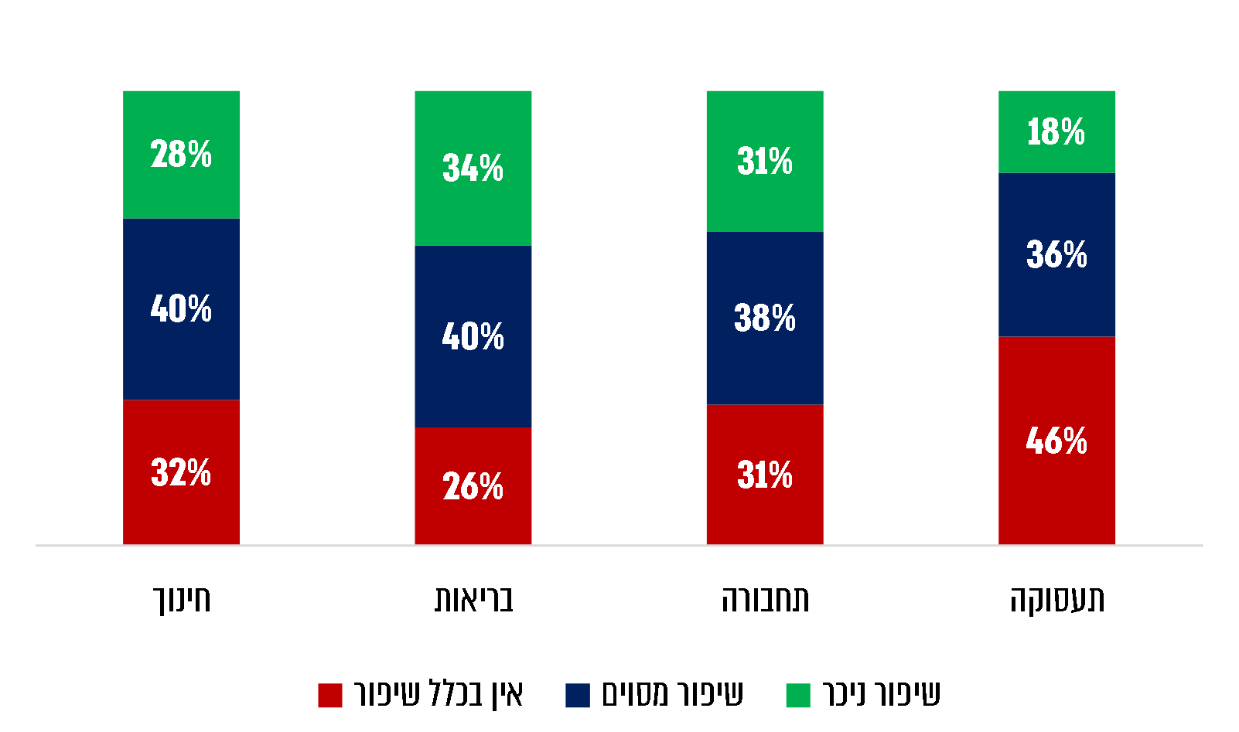
על פי נתוני סקר שיתוף הציבור.

סיכום

בשנת 2016 החליטה הממשלה על גיבוש תוכנית אסטרטגית רב-שנתית לפיתוח מחוז הצפון. בשנת 2017 הוצגה התוכנית הרב-שנתית לפיתוח הצפון. בתוכנית נכללו משרדי ממשלה רבים המטפלים במגוון תחומי חיים, השקעה ממשלתית משמעותית, וצעדים מחוללי שינוי.

בחינת יישום התוכנית במשרדי הממשלה בתחומים השונים העלתה כי התוכניות לא הביאו לשינוי של ממש בתחומי החיים הרלוונטיים. לגבי חלק מהפרויקטים הכלולים בהחלטת הממשלה 2262 לא נבדק מהם החסמים המקשים על מחוז הצפון בתחומים השונים, וההעדפה שניתנה למחוז הצפון לא היתה אפקטיבית. חלק מהתקציבים לא מומשו ומטרות שנקבעו בהחלטה לא הושגו.

עוד עלה כי הצעדים האסטרטגיים לפיתוח כלכלי בטווח הבינוני באזור הצפון אשר יכולים היו להיות מחוללי השינוי ומנועי הצמיחה הנדרשים על מנת לשפר באופן מהותי את המצב במחוז הצפון וכפועל יוצא להוביל לשיפור בכל תחומי החיים, לא קודמו דיים.

בבחינת רמת העוני והפערים כיום בתחומי החיים השונים בין מחוז הצפון לשאר המחוזות, ובכללם בתחומי תעסוקה ושכר, חינוך והשכלה גבוהה, ובריאות, עלה כי מאז החלטת הממשלה 2262 לא חל שיפור מהותי בפערים כאמור, ונתוניו של מחוז הצפון נמוכים בהשוואה לשאר המחוזות במרבית המדדים שנבחנו.

משרד מבקר המדינה ממליץ למשרדי הממשלה לערוך בחינה מחודשת של מצב מחוז הצפון ביחס ליתר המחוזות ואת אפקטיביות הפעולות שנכללו בהחלטת הממשלה על מנת לבחון את השפעתן ולקדם תוכנית המשכית לזו שנקבעה בהחלטה 2262 לצורך צמצום פערים בין מחוז הצפון לבין יתר המחוזות.

מבוא

מחוז הצפון משתרע מרמת הגולן והגליל העליון בצפון עד בקעת בית שאן ורמות מנשה בדרום. בירת המחוז היא נוף הגליל, והעיר הגדולה ביותר בו היא נצרת. המחוז גובל ממערב בים התיכון, מצפון בלבנון, ממזרח בסוריה ובירדן ומדרום במרחב התפר של צפון יהודה ושומרון. מחוז הצפון כולל את נפות צפת, כנרת, יזרעאל, עכו ורמת הגולן. שטחו של מחוז הצפון הוא 4,473 קמ"ר - כ-20% משטחה של מדינת ישראל. במחוז הצפון כ-1.5 מיליון תושבים שהם כ-16% מאוכלוסיית ישראל - כ-54% ערבים וכ-46% יהודים ואחרים. במחוז הצפון 424 יישובים - 17 ערים, 63 מועצות מקומיות ו-15 מועצות אזוריות (344 יישובים כפריים). מספר הרשויות המקומיות במחוז הצפון הוא המספר הגדול ביותר מכל מחוז אחר במדינה.

החלטת הממשלה 667 מאוגוסט 2013 הגדירה את היישובים והאזורים המוגדרים כאזורי עדיפות לאומית במגמה לעודד פריסה והגדלה של אוכלוסייה באזורי עדיפות לאומית, להגדיל צמיחה כלכלית, לצמצם פערי הזדמנויות מול מחוז תל אביב, להגדיל את החוסן האזרחי-ביטחוני ולשפר את איכות החיים באזורים אלו. אחד התבחינים להגדרת אזור עדיפות לאומי הוא "אזורי פריפריה" - הנפות הפריפריאליות ביותר לפי מדד נפתי משולב המשקלל מדד חברתי-כלכלי ומדד פריפריאליות של הרשויות המקומיות בנפה. כל הנפות במחוז הצפון הן "אזורי פריפריה" המוגדרים כאמור כאזורי עדיפות לאומית. זהו המחוז היחידי בישראל שכל הנפות הכלולות בו נכללות ברשימת "אזורי פריפריה". 71 מבין 95 הרשויות (75%) משויכות לרשויות פריפריאליות 1 - 4.

בינואר 2017 התקבלה החלטת הממשלה "פיתוח כלכלי של מחוז הצפון וצעדים משלימים לעיר חיפה" (להלן - החלטת הממשלה 2262 או החלטה 2262), אשר בה הממשלה החליטה להפעיל תוכנית רב-שנתית לפיתוח כלכלי של מחוז הצפון וצעדים משלימים לעיר חיפה. החלטה זו באה בהמשך להחלטות ממשלה קודמות לגיבוש תוכנית לפיתוח מחוז הצפון, ובשל החשיבות שממשלת ישראל ראתה בפיתוח כלכלי-אסטרטגי של אזור הצפון בתחומי ליבה ובפיתוח מנועי צמיחה באזור זה.

החלטת הממשלה 2262 נימקה את הצורך בתוכנית כזאת בקיומם של פערים בין מחוז הצפון ליתר המחוזות. להלן עיקרי תמונת המצב במחוז הצפון כפי שפורטה בהחלטה (הנתונים מתייחסים לשנים 2013 - 2016): מחוז הצפון התאפיין בעוני, בהגירה שלילית ובפערים ברוב תחומי החיים לעומת שאר המחוזות, ובכללם תעסוקה ושכר, השכלה גבוהה וחינוך, ובריאות. השכר הממוצע לשכיר במחוז הצפון הוא הנמוך ביותר בהשוואה לשאר המחוזות. במחוז הצפון, שיעור המשתכרים בשכר שאינו עולה על שכר המינימום, שיעור האבטלה, תחולת העוני ושיעור ההגירה השלילית הם הגבוהים ביותר לעומת שאר המחוזות, למעט מחוז ירושלים. עוד עולה מהנתונים כי האוכלוסייה הצעירה אינה נשארת במחוז. מחוז הצפון מתאפיין בדומיננטיות של התעשייה המסורתית והתעשייה המסורתית המעורבת הסובלות מרמת פריון עבודה נמוכות. לפי גורמי מקצוע במשרד התיירות, קיים פוטנציאל תיירותי בלתי ממומש במחוז הצפון. גם בתחום ההשכלה הגבוהה והחינוך יש פערים גדולים בהישגים לימודיים, בשיעור הזכאים לבגרות, בשיעור בעלי 13 שנות לימוד ויותר ובשיעור הסטודנטים בהשוואה למחוזות האחרים. הפערים ניכרים גם בתחום הבריאות: תוחלת החיים במחוז הצפון נמוכה בשנתיים מהממוצע הארצי, שיעור הרופאים המועסקים לאלף נפש במחוז הצפון הוא הנמוך ביותר ביחס לשאר המחוזות, שיעור תמותת תינוקות הוא השני בגובהו אחרי מחוז הדרום, שיעור מיטות אשפוז לגודל אוכלוסייה הוא הנמוך ביותר אחרי מחוז הדרום שנקבע לו מענה בתחום הבריאות במסגרת החלטת ממשלה שעניינה תוכנית רב-שנתית לפיתוח הדרום.

פעולות הביקורת

בחודשים אוגוסט 2020 - פברואר 2021 בדק משרד מבקר המדינה את תהליך קבלת ההחלטות להכנת התוכנית הרב-שנתית לפיתוח הצפון שנקבעה בהחלטת הממשלה 2262, ואת יישומה והשפעתה בתחומי הכלכלה, התיירות, האנרגייה, החינוך, הבריאות והתחבורה. כמו כן, משרד מבקר המדינה בדק את יישום הצעדים האסטרטגיים שנקבעו בהחלטה. הביקורת נעשתה ברשות לפיתוח הגליל, במשרד הכלכלה והתעשייה (להלן - משרד הכלכלה), במשרדי האוצר, התיירות, הבריאות והאנרגייה, במשרד התחבורה והבטיחות בדרכים (להלן - משרד התחבורה), בקרן הקיימת לישראל (להלן - קק"ל) ובחברת נתיבי ישראל - החברה הלאומית לתשתיות תחבורה בע"מ (להלן - נת"י). בדיקות השלמה נעשו במשרד הביטחון ובמטה לביטחון לאומי.

במסגרת הביקורת, בפברואר 2021 בוצעו עבור משרד מבקר המדינה שתי קבוצות מיקוד בנושאי התיירות והבריאות בהשתתפות מנהלים בכירים, וכן סקר לשיתוף ציבור על מנת ללמוד על עמדותיהם ותפיסותיהם של תושבי מחוז הצפון לגבי אפקטיביות השקעות המדינה באזור הצפון בהיבטים של תחבורה, חינוך, בריאות, תעסוקה וביטחון אישי.

ניתוח התוכנית הרב-שנתית לפיתוח כלכלי של מחוז הצפון וצעדים משלימים לעיר חיפה

היקף התוכנית הרב-שנתית לפיתוח כלכלי של מחוז הצפון (להלן - התוכנית הרב-שנתית) שנקבעה בהחלטה 2262, מינואר 2017, עמד על כ-19.3 מיליארד ש"ח - 17.3 מיליארד ש"ח הוקצו למחוז הצפון, כאשר כ-12 מיליארד מסכום זה הוקצה לפרויקטים בתחום תשתיות תחבורה במחוז הצפון, ו-2 מיליארד ש"ח מהתוכנית הרב-שנתית הוקצו למטרופולין חיפה. התוכנית הרב-שנתית נקבעה לשנים 2017 - 2021, כאשר מרבית סעיפי התוכנית יבוצעו במהלך השנים 2017 ו-2018. בתוכנית שמונה פרקים: כללי, פיתוח כלכלי, חינוך והשכלה גבוהה, פיתוח תשתיות תחבורה והגדלת הנגישות התחבורתית, מתן שירותים חברתיים וציבוריים, חיזוק השלטון המקומי, גיבוש צעדים אסטרטגיים לפיתוח כלכלי בטווח הבינוני ופיתוח כללי של העיר חיפה.
תרשים 1: התחומים העיקריים והתקציב שהוקצה להם בתוכנית הרב-שנתית לפיתוח מחוז הצפון, לשנים 2017 - 2021 (במיליוני ש"ח)
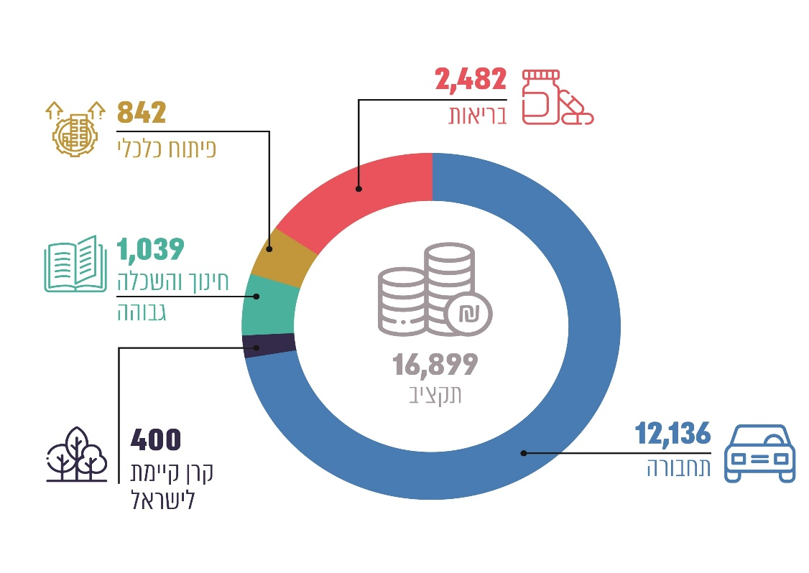
על פי נתוני החלטת ממשלה 2262 בעיבוד משרד מבקר המדינה.

תהליך קבלת החלטת הממשלה 2262

בהחלטת ממשלה מיוני 2015 הוחלט כי בתוך חצי שנה תגובש תוכנית לפיתוח כלכלי של מחוז הצפון, תוך בחינת ההיתכנות והכלים הנדרשים ליצירת מוקד עירוני עיקרי נוסף בתחום המחוז. עוד נקבע כי את עבודת המטה לצורך גיבוש התוכנית כאמור יובילו מנכ"ל משרד ראש הממשלה ומנכ"ל משרד הכלכלה, תוך תיאום עם הממונה על התקציבים במשרד האוצר.

בהחלטת ממשלה מנובמבר 2015 הוחלט בין היתר כי את גיבוש התוכנית לפיתוח כלכלי של מחוז הצפון יובילו מנכ"לית המשרד לפיתוח הפריפריה, הנגב והגליל ומנכ"ל משרד ראש הממשלה. לצורך גיבוש ויישום של ההחלטה תוקם מינהלה שתפעל בכפוף למשרד לפיתוח הפריפריה, הנגב והגליל.

בהחלטת ממשלה מאוגוסט 2016 הוחלט "להטיל על נציג השר לפיתוח הפריפריה, הנגב והגליל, בהסכמת משרד האוצר, לגבש, תכנית אופרטיבית לפיתוח הצפון, במטרה לקדם את התעסוקה, התעשייה, התיירות, הפריון, ורמת החיים באזור הצפון... ותוך נקיטת צעדים משלימים לטובת פיתוח חיפה".

משיחות עם נציגו דאז של השר לפיתוח הפריפריה, הנגב והגליל (להלן - נציג השר) עולה כי הוא קיים פגישות עם גורמי ממשלה, וכן עם גורמים אופרטיביים במחוז הצפון - ראשי רשויות, מנהלי אזורי תעשייה, מנהלי בתי חולים ומרכזים רפואיים וגורמים מהמגזר השלישי. באוגוסט 2016 קיים נציג השר דיונים מול משרד האוצר. עם זאת, בתקציב שאושר לשנים 2017 ו-2018 לא ניתנה תוספת התקציב לפיתוח הצפון, שהתבקשה על ידי נציג השר (כ-600-700 מיליון ש"ח לשנה). לדבריו, בנובמבר 2016 החלו במשרד האוצר לגבש תוכנית לפיתוח הצפון על בסיס התקציבים הקיימים של משרדי הממשלה. בין היתר, נבחנו התוספות התקציביות שניתנו בתקציב 2017 - 2018 ונבדק אילו מהן רלוונטיות לפיתוח הצפון.

נציג השר הוסיף בתשובתו מיום 18.7.21 (להלן - תשובת נציג השר) כי במהלך שנת 2016 גיבש הצעה לתוכנית כלכלית אשר תיתן מענה ראשוני לכשלוש שנים ותיצור פריצת דרך כלכלית עם השפעות רוחביות על יתר תחומי החיים. תוכנית זו התבססה על תוכניות קודמות של משרדי ממשלה וגורמים נוספים. התוכנית כללה רשימת פרויקטים אשר יניבו למדינה ערך מוסף. תוכנית זו לא אושרה בתקציב 2017-2018. התוכנית שהתקבלה בהחלטה 2262 התקבלה בתנאים של תקציב המדינה שעבר כבר את אישור הכנסת, מצב אשר "יצר בעייתיות רבה למשמעויות התוכנית, רכיביה... ויישומם".

מנכ"ל משרד האוצר דאז ציין בוועדת הכלכלה של הכנסת במאי 2017 כי במסגרת החלטת ממשלה 2262 שימש תקציב 2016 בסיס ועליו הוספו סעיפים שנכללו במסגרת תקציב 2017 - 2018 וכן תוכניות חדשות. ההחלטה לא נועדה ליצור תקציב נוסף אלא להציג לממשלה תמונת מצב של הפעילות הקיימת לשיפור ושינוי של המצב בצפון בכלל הנושאים. נוסף על כך, ציין כי משרד האוצר קיים ישיבות עם נציגות ראשי מועצות, שבהן הוצגו סעיפי ההחלטה והוסכם עימם על העדפת הסעיפים שייכללו בהחלטה לפי מסגרת התקציב. עוד ציין כי משרד האוצר פנה לכל משרד ממשלתי רלוונטי במטרה לבחון כיצד ניתן, יחד עם נציגות ראשי המועצות, לגבש תוכנית בכפוף למגבלות. משרד האוצר מסר למשרד מבקר המדינה בינואר 2021 כי לא קיימים מסמכים הנוגעים לתהליך גיבוש התוכנית לפיתוח הצפון ותוצריו, בטרם התקבלה החלטת ממשלה 2262, מלבד מצגת שהוצגה למשרד האוצר על ידי משרד הכלכלה, מצגת המפרטת תוכנית שגובשה בהובלת אשכולות באזור הגליל ומצגת שהוצגה בישיבת הממשלה בינואר 2017.

הרשות לפיתוח הגליל מסרה בתשובתה מיום 11.7.2021 כי כותבי התוכנית לא התייעצו אתה או ביקשו מידע אף שחלק מהתוכנית נוגעת בתפקידי הרשות כפי שנקבעו בחוק הרשות לפיתוח הגליל. הרשות מסרה בתשובתה מיום 19.7.2021 (להלן תשובתה השנייה של הרשות לפיתוח הגליל) כי היא פועלת לקידום פיתוח כלכלי של הצפון ובין היתר פרסמה קול קורא לסיוע לרשויות מקומיות ולחברות בגליל לביצוע ויישום פרויקטים בעלי חסמים תקציבים המונעים פיתוח תעסוקתי ופיתוח כלכלי מקומי או אזורי. כמו כן הקימה הרשות מרכז מידע ומחקר המשמש תחנת מידע בתחומים רבים ביניהם: חינוך, תעסוקה, תרבות, תיירות והתיישבות קהילתית. עוד מסרה הרשות כי עליה לקחת חלק משמעותי בתכנון וביצוע תוכנית המשך שמקדם המשרד לפיתוח הפריפריה הנגב והגליל.

עבודות מקצועיות שקדמו להחלטה 2262

לפני החלטת הממשלה 2262 הכינו משרדי ממשלה, מכוני מחקר ונציגות של רשויות מקומיות כמה עבודות בתחומי כלכלה, בריאות ותיירות ובנוגע למנועי צמיחה נדרשים לפיתוח הצפון.

תחום הבריאות: בניסיון לצמצם את הפערים בתחום הבריאות בין הפריפריה לשאר חלקי הארץ הקימה בדצמבר 2014 שרת הבריאות דאז את הוועדה לבחינת הרחבת שירותי הרפואה באזור הצפון בראשות הפרופ' איתמר גרוטו (להלן - דוח גרוטו). הוועדה בחנה באופן מקיף את תחומי הרפואה באזור הצפון, ובספטמבר 2016 הגישה דוח מפורט שבו צוין כי במרבית התחומים קיימים פערים בולטים אל מול המצב בשאר חלקי הארץ. בדוח פורטו גם המלצות הוועדה לסגירת הפערים לטווח המיידי, הבינוני והארוך. שר הבריאות דאז קיבל את המלצות הוועדה, ובינואר 2016 הוקמה ועדה למעקב אחר יישומן.

עלה כי בתוכנית הרב-שנתית לא נכללו חלק ניכר מהמלצות הוועדה (ראו להלן בפרק "החלטת הממשלה בנושא הבריאות").

תחומי כלכלה ותיירות: במהלך 2014 קידם האגף לתכנון ואסטרטגיה במשרד הכלכלה מיזם משותף, עם המרכז למצוינות תעשייתית במוסד שמואל נאמן למחקר מדיניות לאומית, להכנת תוכנית שמטרתה שיפור מהותי של המערכת הכלכלית בצפון ושדרוגה למערכת אחודה, צומחת ובת קיימה. באפריל 2015 פורסמה העבודה שכללה תוכנית ל"שדרוג המערכת הכלכלית בצפון המדינה" (להלן -"עבודה" או "עבודה בנושא שדרוג המערכת הכלכלית בצפון").

בעבודה זו הוצגו בין היתר ארבעה מחוללי שינוי ושמונה מנועי צמיחה מוצעים. מחוללי השינוי: הבאת נושא העתקת מש"אות צה"ל צפונה להכרעת הממשלה; נמל חיפה והקמת נמל המפרץ - הסרת חסמים וקידום תכליתי; הקמת שדה תעופה בין-לאומי ברמת דוד; וקידום ומינוף של מיזמי התחבורה בצפון כמחולל שינוי כלכלי וחברתי לכל המגזרים באזור הצפון. מנועי הצמיחה: הקמה וקידום של אשכול תעשייתי-מדעי בתחום מדעי החיים; הקמה וקידום של אשכול תעשייתי-מדעי בתחום המים; קידום חדשנות ופריון בתעשייה הקלאסית; שילוב המגזר הערבי בכלכלת הצפון ככלכלה משותפת; קידום התיירות; שילוב האוכלוסייה החרדית בכלכלת הצפון; האצת החדשנות; וקידום עסקים קטנים ובינוניים.

יצוין כי העתקת מש"אות צה"ל צפונה והקמת שדה תעופה בין-לאומי בצפון נכללו בתוכנית הרב-שנתית כצעדים אסטרטגיים, בהיבט של בחינת הכדאיות הכלכלית, אך לא הוקצו לכך תקציבים ולא נקבעו לוחות זמנים לביצוען ויעדים מדידים להשגתן.

התוכנית הרב-שנתית לא כללה התייחסות לכמה מהנושאים שהועלו בעבודה כמנועי צמיחה לאזור הצפון: הקמה וקידום של אשכול תעשייתי-מדעי בתחום המים; שילוב המגזר הערבי בכלכלת הצפון ככלכלה משותפת ושילוב האוכלוסייה החרדית בכלכלת הצפון.

נושא התיירות נכלל בעבודה תוך ציון החסמים לפיתוח ועריכה של מחקר המציג כיצד ניתן להשתמש בתיירות כמנוע לצמיחה כלכלית ותעסוקתית של מחוז הצפון. בין יתר, הצעדים שהוצעו בעבודה היו עיצוב אשכולות תיירות לפי שילוב העקרונות האלה: מרחב נושאי, מרחב גיאוגרפי, עסקים משלימים ומינוף היצע קיים, ובהתאם הקמת מינהלת תכנון תיירותי, פיתוח תשתיות, שיווק, הנגשת מידע, ניהול שוטף, הכשרה מקצועית וטיפוח יזמים. בעבודה הוערך כי אפילו בהנחת התרומה השמרנית, השקעה ממוצעת של כ-40 מיליון ש"ח בשנה תניב גידול מוערך בהכנסות התיירות בהיקף של למעלה מ-700 מיליון ש"ח בשנה. בתוכנית הרב-שנתית הוקצו תקציבים לטובת פיתוח תשתיות תיירות ציבוריות ופרויקטים בתחום המלונאות.
עלה כי בהחלטת הממשלה הוקצו תקציבים לסיוע ליזמים בפרויקטים ספציפיים, על פי הנהלים ומסלולי הסיוע הקיימים במשרד התיירות, אולם לא הוקצו תקציבים ליצירת אשכולות תיירות.

תוכנית לפיתוח כלכלי-אזורי של הצפון: ביוני 2016 הכינו משרד הכלכלה והמשרד לפיתוח הפריפריה, הנגב והגליל תוכנית לפיתוח כלכלי-אזורי של הצפון. תוכנית זו הסתמכה על העבודה בנושא שדרוג המערכת הכלכלית בצפון, אך כללה כיווני פעולה מרכזיים נוספים בעלי השפעה גדולה על פיתוח הצפון, בין היתר: הקמת אוניברסיטה בגליל, תוכנית תיירות מקיפה הכוללת הגדלת תיירות פנים וקידום תיירות כפרית וצליינית, הקמת אשכול מדעי החיים, הקמת מפעל חיסונים לאומי ונגישות תחבורתית לאזורי תעשייה ומוקדי תעסוקה.
עלה כי כיווני הפעולה שפורטו לעיל והומלצו בתוכנית משרד הכלכלה והמשרד לפיתוח הפריפריה, הנגב והגליל מיוני 2016 לא נכללו בתוכנית הרב-שנתית.

עוד עלה כי אומדן העלות התקציבית לתחומים שנכללו בתוכנית משרד הכלכלה שונה באופן מהותי מהתקציב שנקבע בתוכנית הרב-שנתית. לדוגמה, אומדני העלות התקציבית לתחומי הכלכלה והתיירות עמדו על 3.8 מיליארד ש"ח ו-750 מיליון ש"ח, בהתאמה. בתוכנית הרב-שנתית הוקצה לפיתוח הכלכלי, הכולל את תחום התיירות, תקציב בסך 842 מיליון ש"ח.

תוכנית לפיתוח הגליל בהובלת אשכולות באזור הגליל: באוקטובר 2016 הוצגה למשרד האוצר תוכנית נרחבת ומפורטת לפיתוח הגליל שנערכה בהובלת אשכולות באזור הגליל, ובשיתוף תעשיינים, אנשי אקדמיה, אנשי רפואה, מהנדסים, אנשי תיירות ואנשי רוח. התוכנית התבססה על מינוף היתרונות היחסיים של הגליל ומטרתה למקד פעילות בכמה מנועי צמיחה מרכזיים שבכוחם להביא לפיתוח חברתי-כלכלי מהותי ביותר של אזור הצפון. בתוכנית נכללה הערכת תקציב לפיתוח כאמור.

עלה כי התוכנית הרב-שנתית לא כללה צעדים משמעותיים שנכללו בהמלצות התוכנית בהובלת אשכולות הגליל. לדוגמה, תמיכה באשכולות הגליל למימוש פרויקטים ומיתוג האזור; הפיכת שלוש המכללות באזור הצפון למכללות מחקר, ובטווח הארוך הקמת אוניברסיטה בגליל; הקמת מינהלת תיירות משותפת; פיתוח פרויקטים תיירותיים כמנוף לצמיחה כלכלית; והעתקת בית הספר הטכני של חיל האוויר לכרמיאל. יצוין כי הערכת התקציב בתחומים שפורטו בתוכנית ונכללו בהחלטת הממשלה 2262, שונה מהתקציבים שהוקצו לתחומים אלו בהחלטת הממשלה, כך למשל, בסך הכול עמד התקציב המוערך לתחום התיירות בתוכנית בהובלת אשכולות באזור הגליל על כ-900 מיליון ש"ח לעומת 110 מיליון ש"ח בהחלטת הממשלה.

בעבודות המקצועיות שנעשו טרם גיבוש התוכנית הרב-שנתית לפיתוח הצפון נבדק המצב בצפון, הועלו פתרונות אפשריים ונותחו השפעות כלכליות. העבודות הציעו פתרונות המשלבים מגוון תחומי חיים תוך סינרגיה בין הפתרונות השונים.

בעבודת מרכז המחקר והמידע של הכנסת (להלן - ממ"ם) שכותרתה "תיאור וניתוח התוכנית לפיתוח כלכלי של מחוז צפון וצעדים משלימים לעיר חיפה", מ-2.12.19, צוין כי "הכנת תכנית הצפון נעשתה ללא הכנה מוקדמת מעמיקה, שלא כמו ההכנה לקראת יישום החלטה 922 של הממשלה... אשר כללה הכנת מחקר מעמיד לגבי פערי תקצוב ודרכי תקצוב בתחומים השונים, שיעור הביצוע של התוכנית בשנת 2017 היה גבוה יחסית, אך עדיין אין נתונים מלאים על שיעור הביצוע בשנת 2018, לא נערך מחקר מעמיק לגבי פער התקצוב ודרכי תקצוב בתחומים השונים... רמת השקיפות של ביצוע התוכנית והשגת היעדים שהוצבו חלקית, השפעות יישום התוכנית על תושבי מחוז הצפון עדיין מעורבות ויש לבחון בעתיד את השינוי היחסי בנתונים במחוז הצפון".

הממ"ם ציין בעבודה האמורה כי "בגיבוש תכנית לחיזוק כלכלי של הצפון שגובשה על ידי הממשלה יש התייחסות לתחומי חיים מגוונים, לרבות תעסוקה, חינוך ודיור... מחקרים מעלים שיש צורך בפתרון הוליסטי, אשר אכן מביא לשיפור במצב הכולל של האזור. לדוגמה, שיפור מצב החינוך וההשכלה הגבוהה ללא שיפור מצב התעסוקה ויצירת מקומות עבודה בשכר גבוה יחסית עשוי להביא לתוצאה שלילית, שכן בוגרי מערכת החינוך לא ימצאו עבודה מתאימה באזור ויהגרו לאזורים אחרים... התוכנית מתמודדת עם חלק מגורמים אלו ובראשם פיתוח כלכלי, תשתיות תחבורה וסיוע לחינוך והשכלה גבוהה. בטיפול בגורמים אחרים – ובהם ביזור סמכויות והעברתן לשלטון האזורי, פיתוח מוסדות תרבות, סבסוד תחבורה ציבורית, תיירות כפרית וחקלאות – היקף התקצוב והסכומים המוקצים לתוכניות הפיתוח נמוכים באופן יחסי... במחקר השוואתי של ה- OECD... נמצא כי בפריפריה בישראל יש "מלכודת כישורים נמוכים", כלומר אין היצע עבודות מספיק לבעלי כישורים בינוניים וגבוהים, והאוכלוסייה מאופיינת בכישורים נמוכים. משום כך יש קושי לעבור לייצור מוצרים ולאספקה של שירותים המבוססים על כישורים גבוהים ולפתח פעילות כלכלית בעלת ערך מוסף העושה שימוש מיטבי בכוח העבודה באזור... שבירת המלכודת טמונה בפתרון הוליסטי, הכולל כמה תחומים, ובעיקר חינוך והכשרה מקצועית לצד יצירת היצע מקומות עבודה איכותיים".
עבודת מטה תפקידה לבחון את הפערים הקיימים ואת הצעדים המתאימים לצורך צמצומם, להעלות חלופות אפשריות ולשקול אותן בהיבט של עלות-תועלת. בדיקת משרד מבקר המדינה העלתה כי אין במשרד האוצר עבודת מטה מקיפה טרם החלטת הממשלה. כמו כן, התוכנית הרב-שנתית לא הסתמכה על עבודות שונות של משרדי ממשלה וגורמים נוספים, והיא הוכנה לפי תקציבים שכבר אושרו למשרדי הממשלה; לפיכך, היא כללה רק חלק מהפתרונות שהוצעו בעבודות קודמות. בהיעדר מסמכים המעידים על עבודת המטה לא ניתן ללמוד מדוע חלק מהפתרונות שהוצעו בעבודות המקצועיות לא קיבלו ביטוי בתוכנית הרב-שנתית, ואם נשקלו חלופות או שנבחנה עלות מול תועלת.
מומלץ למשרד לפיתוח הפריפריה, הנגב והגליל, משרד הכלכלה ומשרד האוצר כי בעת גיבוש תכנית רב שנתית לפיתוח חבל ארץ ובפרט הצפון, הדבר יעשה על בסיס עבודת מטה ייעודית המציגה פערים, חסמים ופתרונות מתוך ראייה כוללת, תוך בחינת עבודות מקצועיות קודמות שגיבשו המשרדים השונים, ניתוח עלות - תועלת של החלופות השונות וקידום פתרון הוליסטי שיאפשר התמודדות עם כלל הסוגיות הנדרשות לטיפול.

המשרד לפיתוח הפריפריה, הנגב והגליל מסר בתשובתו מ-8.7.21 (להלן - תשובת המשרד לפיתוח הפריפריה, הנגב והגליל) כי פעל להכללת פרויקטים אזוריים מחוללי שינוי ומנועי צמיחה בהחלטת הממשלה דוגמת האוניברסיטה בגליל, אך בשל התנגדויות משמעותיות לא נכללו פרויקטים אלה בתוכנית שאושרה לבסוף בממשלה. המשרד ציין כי התעקשות על פרויקטים אלה הייתה עלולה לעכב את קבלת ההחלטה ואף למנוע אותה. עם זאת, מסר כי אין ספק כי התמקדות בשלושה-חמישה פרויקטים משמעותיים היא הכרח ויכולה לחולל שינוי באזור כולו. עוד מסר המשרד בתשובתו כי הוא שוקד בימים אלה על גיבוש החלטת המשך להחלטת הממשלה 2262. גיבוש החלטת ההמשך כולל פגישות עם ראשי רשויות, מנהלי האשכולות, מועצת הגליל, נציגי משרדי ממשלה שונים וגורמים נוספים. המשרד הוסיף כי החלטת ההמשך להחלטת ממשלה 2262 "צפויה להתבסס על הצרכים והחסמים העולים מהשטח, פרויקטים שיהוו מנועי צמיחה ברמת הגליל וברמת האזור, ניתוח הפרויקטים שאושרו בהחלטת הממשלה הקודמת, חלופות לפרויקטים ועוד".

ניתוח התוכנית הרב-שנתית לפיתוח הצפון

בתוכנית הרב-שנתית הוצגה השקעה תקציבית לתוכניות חדשות לשנים 2017 - 2020 (בתשתיות תחבורה בשנים 2017 - 2021) בסך של כ-15 מיליארד ש"ח למחוז הצפון, וגם תקציב של כ-2.5 מיליארד ש"ח להמשך יישום תוכניות קיימות במחוז.

התוכנית הרב-שנתית גובשה לאחר קביעת תקציב 2018-2017 ובין היתר כללה סעיפים שנכללו בהחלטות ממשלה קודמות, ואף בסיכומים תקציביים קודמים, סעיפים שלא נקבע לגביהם תקציב שכן ביצועם תלוי בעבודות מטה וסעיפים שבהם לא נעשה שינוי מעבר לקיים. כמו כן, בתוכנית הרב-שנתית צוינו תקציבים שהוקצו לתוכניות קיימות של משרדי הממשלה. בחלק מהסעיפים ניצול התקציב תלוי בעמידה במבחני תמיכה. התוכנית הרב-שנתית כללה סעיפים שבהם משרדי הממשלה הקצו, או הצהירו שיקצו, תקציב לתוכנית חדשה או תקציב לתוכנית קיימת גבוה יותר מאשר בשנים קודמות - כלומר תקציב תוספתי.

סעיפים שנכללו בהחלטות קודמות

בתוכנית הרב-שנתית צוין כי משרד התחבורה יקצה מתקציבו תקציבים למיזמי תחבורה במחוז הצפון על פי החלטת ממשלה 1838 משנת 2016. סך התקציב על פי החלטה זו שנכלל בתקציב למחוז הצפון הוא 8.5 מיליארד ש"ח. בתוכנית הרב-שנתית נכללו סעיפים נוספים אשר התבססו על החלטות ממשלה קודמות, למשל בנושא קידום בית הספר לרפואה בצפת והגדלת מספר הסטודנטים הלומדים מקצועות נדרשים לתעשיות עתירות ידע.

סעיפים שנכללו בסיכומים תקציביים קודמים

בתוכנית הרב-שנתית נקבע כי משרד התחבורה יקצה מתקציבו תקציבים לפיתוח ובנייה של כבישים על פי תוכנית החומש שתקצובה סוכם עם האוצר באוגוסט 2016. סך התקציב לבניית כבישים במחוז הצפון עומד על 3.6 מיליארד ש"ח. יצוין כי 2.9 מיליארד מתוך הסכום שסוכם בהחלטה 1838 נכללו באותו סיכום תקציבי. בתוכנית הרב-שנתית צוינו סעיפים נוספים הנשענים על הסכמים קודמים, כגון מענק מוגדל במסגרת חוק עידוד השקעות הון, התשי"ט-1959, והרחבת שירותי הרווחה בסך 56 מיליון ש"ח. עלה כי סך התקציב שנכלל בהחלטה שסוכם כבר בסיכומים קודמים עמד על כ-3.7 מיליארד ש"ח.

ייעוד משאבים

בתוכנית הרב-שנתית הודיע משרד הבריאות על הקצאת כספים מבסיס תקציב המשרד לצורך פרויקטים קיימים ולאור סיכומים קודמים - 340 מיליון ש"ח עבור תוספות שכר לרופאים בגין הסכמי שכר קודמים ותשלום צפוי של 740 מיליון ש"ח בגין נוסחת הקפיטציה. המשרד ציין כי מדובר באומדנים בלבד. סך ייעוד המשאבים עמד על 1.5 מיליארד ש"ח.

סעיפים התלויים במבחני תמיכה, בקולות קוראים ובתבחינים

בסעיפים בתוכנית הרב-שנתית אשר היקפם הכספי עמד על מעל מיליארד ש"ח מסך של 5.2 מיליארד ש"ח נקבע כי המשרד הרלוונטי יקצה תקציב לצורך מסוים, אך התקצוב יהיה תלוי במבחני תמיכה או עמידה בתנאים מסוימים. למשל, הקצאת 90 מיליון ש"ח לעידוד העתקה גיאוגרפית של חברות למחוז הצפון, בדגש על תעשייה עתירת ידע, היא הקצאה תקציבית לסיוע לפי הוראת מנכ"ל משרד הכלכלה 4.18, והתקצוב בפועל נעשה לפי החברות שעמדו בתנאי ההוראה.

סעיפים שלא נעשה בהם כל שינוי לעומת שנים קודמות

בתוכנית הרב-שנתית נכללו תקציבים בסך 234 מיליון ש"ח, אף שכלל התקציב שהוקצה בסעיפים אלו היה זהה לתקציב הסעיף בשנים קודמות או נמוך ממנו. כלומר, סעיפים אלו בתוכנית הרב-שנתית לא כללו שיפור לעומת שנים קודמות. לדוגמה, הקצאת 50 מיליון ש"ח לטובת פיתוח תשתיות תיירות ציבורית, הקצאת 60 מיליון ש"ח לטובת פרויקטים בתחום המלונאות והקצאת 60 מיליון ש"ח לטובת יצירת מקומות תעסוקה נוספים שהוקצו לשנים
2018-2017.

בינואר 2017 ביקשה ועדת הכלכלה של הכנסת בדיקה של ממ"ם לגבי התוספות התקציביות בהחלטה. במאי 2017 הגיש הממ"ם לוועדת הכלכלה מסמך המתאר את מרכיב התוספתיות בתקציב התוכנית לפיתוח כלכלי של מחוז הצפון וצעדים משלימים לעיר חיפה (להלן - מסמך הממ"ם). מרכיב התוספתיות בוחן אם התקציב בכל אחד מהסעיפים בתוכנית גבוה יותר מהתקציב בשנים קודמות. המרכיב התוספתי במקרים שהייתה בהם תקנה תקציבית ייעודית לאזור הצפון שהייתה קיימת בעבר, נקבע כתוספת בהשוואה לשנים קודמות, ובמקרים שבהם הייתה תקנה כלל-ארצית נבחן משקל תקציב מחוז הצפון מסך התקציב בהשוואה לשנים קודמות. במקרים שבהם מדובר בתקנה תקציבית חדשה התייחס הממ"ם לכלל התקציב כתוספתי (גם אם פעילות זו תוקצבה בעבר בתקנה אחרת).

להלן ניתוח מרכיב התוספתיות בהחלטה 2262 (ללא פרק התחבורה) למחוז הצפון, כפי שבוצע במסמך הממ"ם במאי 2017:
לוח 1: ניתוח מרכיב התוספתיות בהחלטת הממשלה 2262 (במיליוני ש"ח)
פרויקט | התקציב | ניתוח ממ"ם
 |  | תקציב תוספתי | תקציב אשר לא ניתן לקבוע אם תוספתי
כללי | 4 | 0 | 4
פיתוח כלכלי | 842 | 296 | 104
חינוך והשכלה גבוהה | 1,039 | 322 | 387
בריאות | 2,482 | 410 | 520
רווחה ושירותים ציבוריים | 197 | 39 | 122
שלטון מקומי | 227 | 0 | 227
קק"ל | 400 | 0 | 400
סה"כ תקצוב לפיתוח הצפון | 5,191 | 1,067 | 1,764
על פי נתוני מרכז המחקר והמידע של הכנסת.

יצוין כי מסמך הממ"ם הוגש, כאמור במאי 2017, ובאותו מועד לא ניתן היה לקבוע לגבי חלק גדול מהתקציב אם הוא תוספתי בשל היעדר תקנה או אם הוא הקצאת כספים מתקנה כלל-ארצית. בשנים 2017 ו-2018 הסתיימו חלק מעבודות המטה והתקציבים התוספתיים הוקצו. ממסמך הממ"ם עולה כי כ-2.8 מיליארד ש"ח מתוך 5.2 מיליארדי ש"ח (ללא פרק התחבורה) הם כספים שניתנו לתוכניות חדשות או לתוכניות קיימות בסכום העולה על התקצוב לשנת 2016. כאמור, במקרים רבים מדובר בתוכניות קיימות והבחינה נעשתה בעיקרה ביחס לגידול בתקציב 2016. החלטת הממשלה נקבעה לאחר אישור תקציב 2017 - 2018.

הממ"ם ניתח גם את מרכיב התוספתיות בתקציב שנקבע בפרק "פיתוח תשתיות תחבורה והגדלת הנגישות התחבורתית". תקציב זה מתחלק ל-3.6 מיליארד ש"ח שנועדו לתשתיות כבישים באזור הצפון ו-8.5 מיליארד ש"ח לתשתיות תחבורה ציבורית באזור הצפון.

כאמור, הפרויקטים במחוז הצפון בתחום תשתיות תחבורה היו בשלבים שונים של תכנון בטרם גובשה התוכנית הרב-שנתית לקידום הצפון, ואף הוזכרו בתוכניות העבודה של משרד התחבורה, בתוכנית החומש של נת"י ובאופן חלקי בתקציב המדינה לשנים 2017 ו-2018. מדובר היה בפרויקטים שהיו בשלבי תכנון כמקובל. עם זאת, התוכנית הרב-שנתית יצרה מתן קדימות לפרויקטים במחוז הצפון, ולא רק על בסיס בדיקת כדאיות כלכלית ונוהל לבחינת פרויקטים תחבורתיים.

בבדיקת הממ"ם את מרכיב התוספתיות הנוכחי בתוכנית החומש נמצא כי משקלם של מיזמי תשתיות כבישים במחוז הצפון גבוה ממשקלם בתוכנית החומש הקודמת (23.1% מול 7.6%). בבחינת תוכניות החומש, כולל תוכניות נלוות (החלטות ממשלה), נמצא כי משקלם של מיזמי תשתיות כבישים במחוז הצפון בתוכנית החומש הנוכחית הוא 30% לעומת 21% בתוכנית החומש הקודמת. בבחינת השינוי בהשקעה עלה כי ההשקעה בכבישים בתוכנית החומש הקודמת עמדה על מיליארד ש"ח בהשוואה ל-3.6 מיליארד ש"ח בתוכנית החומש הנוכחית, דהיינו תוספת של 2.6 מיליארד ש"ח. כאמור, תוכנית החומש ותקציבה סוכמו בסיכום תקציבי בין משרד התחבורה למשרד האוצר לפני החלטה 2262.
הועלה כי שני פרויקטים בתחום תשתיות התחבורה הציבורית שנכללו במסגרת התוכנית הרב - שנתית - פרויקט הרכבת הקלה נצרת-חיפה בעלות של 5.9 מיליארד ש"ח ופרויקט הארכת מטרונית חיפה לשלוחות נוספות בעלות של 2.6 מיליארד ש"ח נכללו ותוקצבו בהחלטת ממשלה 1838, "תכנית השקעה רב שנתית לפיתוח התחבורה הציבורית במטרופולינים" (11.8.16).

מנכ"ל משרד האוצר דאז ציין בוועדת הכלכלה של הכנסת ב-9.5.17 כי החלטת הממשלה 2262 לא יצרה כספים חדשים במסגרתה, דהיינו כספים חדשים שלא היו בהחלטות קודמות. עוד ציין כי בהחלטה עצמה נקבעו תוכניות בהיקף של 3 מיליארד ש"ח שלא היו בהחלטות קודמות. ההחלטה לא נועדה ליצור תקציב בפני עצמו אלא להציג לממשלה תמונת מצב של הפעילות הקיימת לשיפור ושינוי של המצב באזור הצפון בכלל הנושאים.
מהאמור עולה כי מתוך תקציב של 17.3 מיליארד ש"ח בתוכנית הרב-שנתית לפיתוח הצפון, עד כ-2.8 מיליארד ש"ח נבעו מתוספות תקציביות. יתר הסכומים מקורם בהחלטות ממשלה קודמות, בסיכומים תקציביים קודמים ובתוכניות קיימות של משרדי הממשלה שיועדו למחוז הצפון.
עוד עלה כי מעל מיליארד ש"ח מתוך התקציב תלוי כאמור בעמידה במבחני תמיכה ובתנאים נוספים או שנדרשת עבודת מטה לשם מימושו. כלומר, על מנת לממשם נדרשים שינויים של משרדי הממשלה הרלוונטיים בהוראות ובמבחני התמיכה, לצורך ניצול התקציב בידי הגורמים הרלוונטיים במחוז הצפון.
משרד מבקר המדינה מציין כי בדוח מבקר המדינה משנת 2020 הוער כי אופן הקצאת כספים באמצעות שיטת המימון התואם (השתתפות עצמית של רשויות) עלול לגרום לחוסר שוויון בין הרשויות המקומיות ולהעמקת הפערים בין הרשויות החזקות לחלשות. בדוח הומלץ כי על המשרד לפיתוח הפריפריה הנגב והגליל ועל הרשויות לפיתוח לשקול לנקוט שיטת מימון פרוגרסיבית בקולות הקוראים שהם מפרסמים לרשויות המקומיות.

המשרד לפיתוח הפריפריה, הנגב והגליל מסר בתשובתו כי נושא ההשתתפות העצמית הוא אחד החסמים המשמעותיים העומדים לפני רשויות מקומיות בכל הנוגע להגשת בקשות למבחני תמיכה וליישומן. המשרד מתכוון בהחלטת ההמשך להחלטה 2262 לפעול לכך שרשויות מקומיות לא יחויבו בהשתתפות עצמית במסגרת תמיכות שיפרסמו משרדי הממשלה השונים. עוד מסר כי "... אין לכלול בהחלטת ההמשלה פרויקטים המתוקצבים בין כה וכה על ידי משרדי הממשלה, או שאושרו טרם החלטת הממשלה, ואינם מהווים גידול, תוספת ושינוי מעבר למצב הקיים כיום".

משרד האוצר מסר בתשובתו מ-11.7.21 כי "החלטת הממשלה להציב את אזור הצפון במעלה סדר העדיפויות ולבנות תכנית לאומית לפיתוחו, משתקפת בהחלטת הממשלה, אך גם בתקציב המדינה שכלל תקצוב של פרויקטים משמעותיים באזור הצפון. כך, תקציב המדינה באותה השנה נבנה לאור תכנית הצפון המתוכננת וכלל תקצוב של פרויקטים, כמו פרויקטי התחבורה, טרם יציאתה לדרך".

פיקוח, בקרה והמשכיות התוכנית הרב-שנתית לפיתוח כלכלי של מחוז הצפון

התוכנית הרב-שנתית נוגעת למגוון רחב של תחומים ונקבעו בה פעולות לביצוע פרויקטים רבים בתחומים שונים ובהיקפים תקציביים מהותיים, שבהם מעורבים משרדי ממשלה וגופים נוספים. במקרים הרלוונטיים האחריות לביצוע הפרויקטים הוטלה על המשרד הממשלתי הרלוונטי.

מעקב אחר החלטות ממשלה ובקרה על יישומן הם נדבך הנועד לבחון את האופן שבו הממשלה מיישמת את החלטותיה, כפי שפורסמו לציבור, לזהות פערי יישום בזמן אמת ולפעול לקידום החלטותיה.

בהחלטת הממשלה 2262 נקבע כי מנכ"ל המשרד לפיתוח הפריפריה, הנגב והגליל יהיה הגורם האחראי לביצוע מעקב אחר יישום התוכנית במחוז הצפון ובקרה עליה. האחריות כאמור אינה חלה על גיבוש צעדים אסטרטגיים לפיתוח כלכלי בטווח הבינוני באזור הצפון ועל תוכניות בקידום משרדי הממשלה. לצורך כך, בכל אחת מהשנים 2017 ו-2018 הוקצו 2 מיליון ש"ח מתקציב המשרד לפיתוח הפריפריה, הנגב והגליל. עוד נקבע בהחלטה כי מדי שלושה חודשים ידווחו משרדי הממשלה למינהלת על יישום התוכנית, והמינהלת תעדכן את הממשלה במקרה של חריגה כלשהי.

בתחילת 2017 הוקמה ועדת היגוי בראשות מנכ"ל משרד האוצר, שכללה נציגים מכלל משרדי הממשלה הרלוונטיים. המינהלת דיווחה לוועדת ההיגוי על התקדמות משרדי הממשלה ביישום ההחלטה. היקף הפרויקטים שנכללו בפיקוח ובקרה של מינהלת הצפון היו הפרויקטים שנקבעו בסעיפים 2 - 6 של ההחלטה, למעט משרד התחבורה. משרד האוצר והמינהלת העבירו דיווחים לוועדת הכלכלה של הכנסת. המינהלת ריכזה את העבודה מול משרדי הממשלה השונים ופנתה לקבלת עדכונים על התקדמותם ביישום סעיפי ההחלטה.
משרד האוצר והמינהלת הכינו מסמך סיכום לחציון הראשון של 2017 ומסמך סיכום לשנת 2017. נוסף על כך, הכינה המינהלת טיוטת מסמך לסיכום החציון הראשון של 2018, אך מסמך זה לא הופץ. המינהלת אספה חומרים ממשרדי הממשלה לצורך הכנת מסמך סיכום לשנת 2018, אך לא השלימה גיבוש מסמך כאמור.

נציג השר מסר כי טיוטת מסמך לסיכום החציון הראשון של שנת 2018 לא נשלחה עקב
אי-פעילות ועדת הכלכלה, וכי הכנת מסמך הסיכום לשנת 2018 התעכבה בשל מספר מערכות הבחירות בשנת 2019.
על המשרד לפיתוח הפריפריה, הנגב והגליל להשלים את גיבוש מסמך סיכום סטטוס היישום לשנת 2018 לצורך הפקת לקחים לקראת החלטות דומות בעתיד, וככל שיידרש לדווח בעתיד לממשלה על יישום ההחלטה.

המשרד לפיתוח הפריפריה, הנגב והגליל מסר בתשובתו כי הוא פועל בימים אלה לגבש החלטת המשך, וכי כחלק מתהליך זה הוא מבצע בחינה מקיפה ומלאה של כלל הפרויקטים שאושרו ותוקצבו בהחלטת הממשלה 2262, ובהם: ניצול תקציבי, הצלחת הפרויקטים והצורך בהמשכיות הפרויקטים.

כאמור, במשך שנים מצבו של מחוז הצפון חלש משאר המחוזות ברוב תחומי החיים. הצעדים האסטרטגיים שנקבעו בהחלטת הממשלה היו עשויים לשנות את פניו ולצמצם את הפערים בינו לבין יתר המחוזות.

בהחלטת הממשלה 2262 נקבע כי על מנכ"ל משרד האוצר לפעול לריכוז עבודת כל הצוותים והפעולות המתייחסות לגיבוש צעדים אסטרטגיים לפיתוח כלכלי בטווח הבינוני באזור הצפון ולעקוב אחר ביצוען.

מעקב אחר הצעדים האסטרטגיים שנכללו בהחלטת הממשלה ובקרה על יישומם, מקבלים משנה חשיבות לאור העובדה כי בצעדים אלו מעורבים משרדי ממשלה וגופים נוספים רבים שנדרש תיאום ביניהם, ובפרט שמדובר בבחינות מקצועיות בהיבטים שונים ובהחלטות על מחוללי שינוי הכרוכים בעלויות גבוהות ולהם השפעות בהיקפים מהותיים.
עלה כי משרד האוצר לא ריכז את עבודת הצוותים והפעולות המתייחסות לגיבוש צעדים אסטרטגיים לפיתוח כלכלי בטווח הבינוני ולא עקב אחר ביצוען.

בהחלטה 2262 צוין כי היא נועדה "לחזק את מחוז הצפון זאת באמצעות שילוב של כלים והטבות המיועדים ומותאמים לצרכים שונים ומאפיינם של קבוצות אוכלוסייה, יישובים ורשויות מקומיות באזור זה". ההחלטה נועדה לתת מענה מקיף לאזור הצפון בתחומי הפיתוח הכלכלי, ההון האנושי, פיתוח תשתיות התחבורה והגדלת נגישות התחבורה והשירותים החברתיים והציבוריים לצורך פיתוח מחוז הצפון ומשיכת אוכלוסייה לאזור. הכול, על יסוד ניתוח המצב של מחוז הצפון בהיבטים של תעסוקה ושכר, הגירה שלילית, השכלה גבוהה וחינוך, תחבורה, בריאות ונתוני העוני. בהחלטת הממשלה נקבע כי תיבחן אפקטיביות התוכניות שיתוקצבו במסגרת ההחלטה, ובהתאם לכך תיבחן הכנת תוכנית המשכית במסגרת התקציב המאושרת של הממשלה.
עלה כי בהחלטה 2262 לא נקבעו יעדים שיאפשרו לבחון את השפעתה על תחומים אלו ולא נקבע הגורם האחראי לבחינת האפקטיביות של התוכניות השונות. נמצא כי בפועל, לא נבחנה האפקטיביות של הפעולות המפורטות בהחלטה ולא גובשה תוכנית המשכית לתוכנית שנקבעה בה. יצוין כי ביוני 2018 העלתה המינהלת את הצורך בתוכנית כאמור וציינה כי אין היתכנות לשינוי ממשי אם התוכנית לא תימשך עד 2021.
מומלץ כי בעת הבאת תוכנית רב-שנתית לפיתוח חבל ארץ ובפרט הצפון לאישור הממשלה תכלול ההחלטה יעדים מדידים שיאפשרו לבחון את השפעתה על התחומים השונים, מינוי גורם אחראי להערכת אפקטיביות התוכנית ומנגנון דיווח לוועדת היגוי ולממשלה.
✰
התוכנית הרב-שנתית לפיתוח הצפון גובשה ללא עבודת מטה ולא הסתמכה על עבודות מקצועיות שנערכו טרם החלטת הממשלה. התוכנית הרב-שנתית גובשה לאחר קביעת תקציב 2018-2017 ומרבית תקציב התוכנית נכלל בהחלטות ממשלה קודמות ובסיכומים תקציביים קודמים. בתוכנית צוינו תקציבים שהוקצו לתוכניות קיימות של משרדי הממשלה. בחלק מהסעיפים ניצול התקציב תלוי בעמידה במבחני תמיכה. בתוכנית לא נקבעו יעדים שיאפשרו לבחון את השפעתה על התחומים השונים, לחלק מהצעדים לא נקבעו תקציבים ולוחות זמנים ולא נקבע הגורם האחראי לבחינת האפקטיביות של הפעולות השונות. אפקטיביות הפעולות הכלולות בתוכנית לא נבחנה ולא גובשה תוכנית המשכית.
מומלץ כי המשרד לפיתוח הפריפריה, הנגב והגליל ומשרד האוצר, יפעלו לגיבוש יעדים ומדדים לכלל הפעולות, יבחנו בסיוע כלל המשרדים הרלוונטיים את הצורך בגיבוש תוכנית המשך ויפעלו בהתאם. עוד מומלץ כי בעת הבאת תוכנית רב-שנתית לפיתוח חבל ארץ ובפרט הצפון לאישור הממשלה תכלול ההחלטה יעדים מדידים שיאפשרו לבחון את השפעתה על התחומים השונים, מינוי גורם אחראי להערכת אפקטיביות התוכנית ומנגנון דיווח לוועדת היגוי ולממשלה.

המשרד לפיתוח הפריפריה, הנגב והגליל מסר בתשובתו כי בכוונתו לכלול בתוכנית ההמשך להחלטת ממשלה 2262 יעדים מדידים בסיוע אנשי מקצוע בקיאים מהתחום ואף להיעזר בגורמים אחראים שימדדו את אפקטיביות התוכנית.

משרד הכלכלה מסר בתשובתו מ-5.7.21 (להלן - תשובת משרד הכלכלה) כי היכולת והעיתוי לביצוע הערכת אפקטיביות מושפעים מפער הזמנים בין התחלת יישומה של התוכנית לבין מימוש התמיכה ומפער הזמנים בין מימוש התמיכה לבין המועד שבו הנתונים על פעילות החברות נעשים זמינים. המשרד מסר בתשובתו כי יפעל לבצע הערכות אפקטיביות ככל הניתן בהתחשב בפערי הזמנים האמורים.

יישום החלטת הממשלה 2262 בתחום הבריאות

הטיפול בנושא הבריאות במחוז הצפון

חוק ביטוח בריאות ממלכתי, התשנ"ד-1994 (להלן - חוק ביטוח בריאות), קובע כי "ביטוח הבריאות הממלכתי לפי חוק זה, יהא מושתת על עקרונות של צדק, שוויון ועזרה הדדית". בין עקרונות היסוד של חוק זה נקבע כי כל תושב במדינת ישראל זכאי לשירותי בריאות, וכי השירותים הרפואיים הכלולים בסל שבחוק, יינתנו לפי שיקול דעת רפואי, באיכות סבירה, בתוך זמן סביר ובמרחק סביר ממקום מגוריו.

בהתאם לכך, על ממשלת ישראל ועל משרד הבריאות לפעול לשוויון בין שירותי הבריאות הניתנים לאזרחי ישראל בפריפריה לבין אלו הניתנים במרכז ולדאוג להפניית משאבים למקומות שבהם השירות הרפואי ניתן בחסר. בשנים האחרונות נקטו משרד הבריאות וקופות החולים צעדים לצמצום אי-השוויון הקיים בתחום הבריאות בין הפריפריה למרכז. המשרד קבע, בשנת 2010, שצמצום הפערים הוא אחד מהיעדים החשובים ביותר של מערכת הבריאות. לפיכך, החלה יחידת המינהל לתכנון אסטרטגי וכלכלי שבמשרד הבריאות לבחון את אי-השוויון בתחום הבריאות בישראל ולעקוב אחר נושא זה ולהציע דרכים במגמה לצמצמו. משרד מבקר המדינה בדק את הנתונים, ובבדיקה עלה כי יש פערים בין מחוז הצפון לבין יתר המחוזות בכל הקשור לתחום הבריאות.

לדוגמה, להלן נתוני תוחלת חיים ותמותת תינוקות במחוזות השונים:
תרשים 2: תוחלת החיים והגידול בין השנים, לפי מחוזות
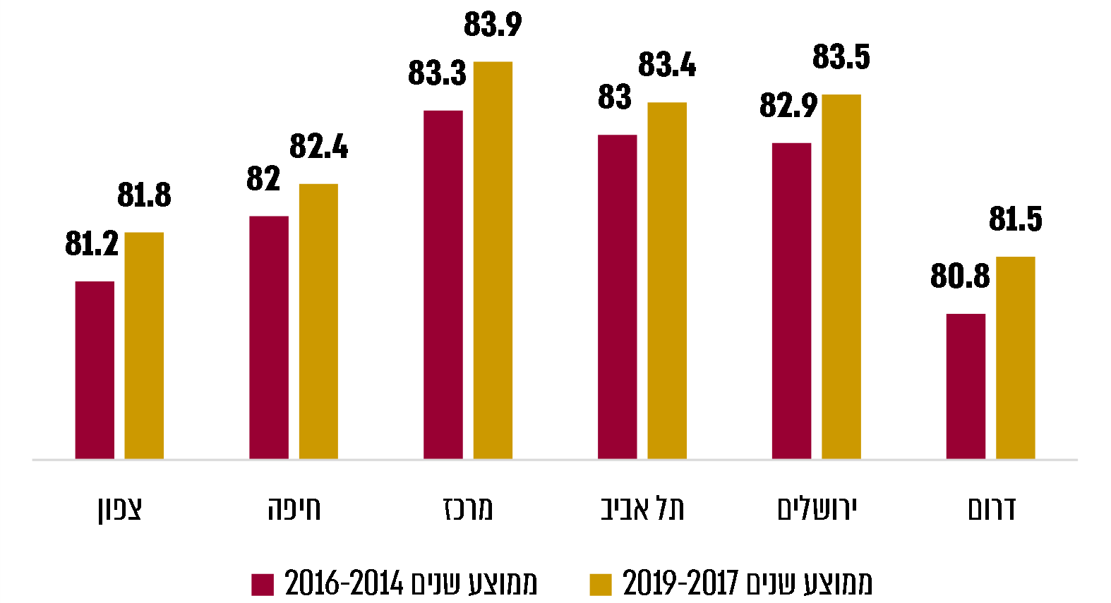
על פי נתוני משרד הבריאות.
תרשים 3: שיעור תמותת תינוקות, לפי מחוזות, ממוצע תלת-שנתי
(ל-1,000 נפש)
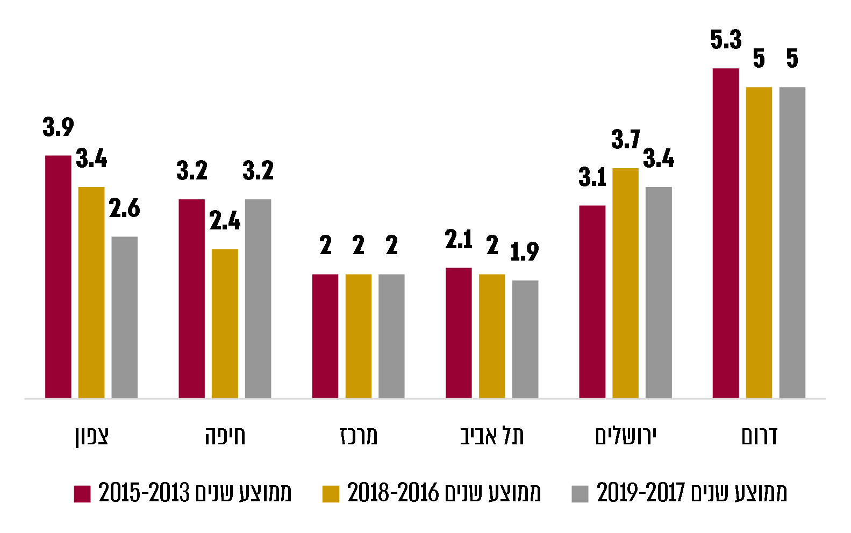
על פי נתוני משרד הבריאות.
מנתונים אלו עולה כי תוחלת החיים במחוז הצפון בממוצע השנים 2019-2017 (81.8 שנים) נמוכה לעומת שאר המחוזות, למעט מחוז הדרום וכי שיעור תמותת התינוקות ל-1,000 נפש במחוז הצפון (2.6 תינוקות ל-1,000 נפש) הוא בין הגבוהים בארץ. נתונים אלו, ביחד עם שיעור כוח האדם המקצועי בתחום הרפואה מהנמוכים בישראל (ראו בהמשך), מצביעים על כך שקיים צורך לטפל במצב בתחומי הרפואה והבריאות שבמחוז הצפון ולשפר אותו.

משרד הבריאות מסר בתשובתו מ-28.7.21 כי הוא עוקב באופן רצוף אחר מצב הבריאות בארץ ובכלל זה במחוז צפון. בחינת הנתונים מעלה תמונת בריאות מורכבת, למשל, קיימים הבדלים בין החברה הערבית בצפון ובארץ בכלל, לבין האוכלוסייה היהודית, וכן בין האוכלוסייה מהמעמד החברתי-כלכלי הגבוה לאוכלוסייה מהמעמד הנמוך. משרד הבריאות עמל על תוכניות לצמצום פערים בין אוכלוסיות אלו נוסף על הפעולות הנוגעות לכלל מחוז הצפון. עוד מסר המשרד כי בשנים האחרונות נעשו כמה פעולות בתחומים שנקבעו בהחלטת הממשלה, וכי "...קיימות תכניות לחיזוק כח האדם בצפון (ובדרום)...שמכיוון שלא היה תקציב מדינה בשנים האחרונות היה קושי להוציא תכניות אלו לפועל ולמרות זאת הושקעו לא מעט משאבים במחוז הצפון".

בניסיון לצמצם את הפערים בתחום הבריאות הקימה שרת הבריאות דאז, בדצמבר 2014, את הוועדה לבחינת הרחבת שירותי הרפואה בצפון בראשות הפרופ' איתמר גרוטו. הוועדה בחנה באופן מקיף את תחומי הרפואה במחוז הצפון, וכדי לקבל תמונה שלמה של הפערים בשירותי הרפואה בקהילה ובשירותי האשפוז היא שמעה גורמים רבים. הוועדה מצאה כי במרבית התחומים קיימים פערים בולטים אל מול המצב בשאר חלקי הארץ. בספטמבר 2016 הגישה הוועדה דוח מפורט בדבר הפערים הקיימים בין מחוז הצפון לשאר המחוזות וכן את המלצותיה לסגירת הפערים. במכתב המצורף לדוח שהגישה הוועדה צוין כי "אזור הצפון הוא אזור פריפריה, והדבר בא לידי ביטוי הן במדדים המשקפים את מצב הבריאות של האוכלוסייה, והן בזמינות ובנגישות של שירותי רפואה בקהילה ובמערך האשפוז". בדוח גרוטו אף הועלה החשש כי הפערים שנמצאו עלולים להעמיק אם לא תהיה התערבות מצד הממשלה לתיקון המצב. דוח גרוטו שימש בסיס לפרק הבריאות שבהחלטת הממשלה 2262 שבו נאמר כי "בדו"ח הוועדה לבחינת הרחבת שירותי הרפואה בצפון מיום ה-5 בספטמבר 2016, אשר מפורסם באתר משרד הבריאות, נמצא כי תוחלת החיים במחוז הצפון נמוכה בשנתיים מהממוצע הארצי. שיעור תמותת התינוקות במגמת ירידה, אך הוא השני בגודלו לאחר מחוז דרום". בהחלטת הממשלה צוין כי "מחוז הדרום מקבל מענה, בין היתר בתחום הבריאות, במסגרת החלטת ממשלה 2025 מיום 23.9.2014 שעניינה 'תכנית רב שנתית לפיתוח הדרום', הכולל ועדת היגוי להקמת בית חולים, תוספת מיטות אשפוז, תגבור מערך מוקדי לילה וחיזוק השירותים הרפואיים לגיל הרך".

החלטת הממשלה בנושא הבריאות ויישום וועדת גרוטו

בהחלטת הממשלה 2262 נכללו סעיפים הנוגעים לפיתוח תוכניות והשקעות בתחום הבריאות בכמה נושאים; למשל, בניית תשתיות בבתי חולים, הקמת מרכז שיקום, גיבוש תוכניות לקיצור תורים ולתוספות שכר לצורך עידוד רופאים ולפיתוח פרויקטים בבתי חולים.

בהחלטת הממשלה לא נכללה התייחסות לנושאים הבאים שנכללו בהמלצות ועדת גרוטו:
רפואה מונעת והגנה מפני סיכונים סביבתיים - חוסר בתקנים בתחום פיקוח על מזון ופיקוח על תקנות מי שתייה.
- שירות בריאות לתלמיד - מתן רצף טיפולי מהלידה עד סיום התיכון.
- קידום הבריאות - בלשכות הבריאות וברשויות המקומיות חסרים רכזי בריאות שיקדמו תוכניות מקדמות בריאות (כמו מניעת עישון ושמירה על איכות החיים והסביבה) וישמשו חוליה מקשרת בין הרשויות למשרדי הממשלה, לקופות המבטחות, למגזר השלישי ועוד.
- שירותי התפתחות הילד - קיימים מעט מכונים רלוונטיים, ועל כן הם סובלים ממיעוט תקינה ומעומס רב.
- חוסר במעונות יום שיקומיים - מרחק נסיעה גדול למעונות מתאימים, ואין יכולת לבחור בשיטת טיפול מועדפת. כמו כן, אין מענה מספיק ללקויי ראייה ושמיעה.
- תיירות רפואית - תחום זה אינו מפותח דיו באזור הצפון. הומלץ להקים מרכז החלמה ותיירות שיאפשר את פיתוח התיירות בצפון.
- שירותי רפואת חירום וההצלה - קיימות כמה בעיות מרכזיות בהפעלת שירותים אלה, כמו פריסה לוקה בחסר הגורמת לעיכוב בהגעת השירותים הנדרשים בעת אירוע חירום, פערי ידע ומוכנות הציבור למתן עזרה ראשונה ומניעת מקרי חירום, חוסר באמבולנסים וחוסר בפריסת ציוד מציל חיים.
- בריאות השן - למשל, מחסור ברופאים מומחים ברפואת שיניים וברפואת השן הגורם לפגיעה באיכות הטיפול, והיא נמוכה לעומת המרכז.
- בריאות הנפש - למשל, חוסר במגוון תעסוקתי בשיקום, מרחק גיאוגרפי גדול מהשירות התעסוקתי וחוסר בצוותים המפעילים את סל השיקום.
- מקצועות הבריאות - קיים חוסר בין היתר בתחומי ריפוי בעיסוק, הפרעות בתקשורת, ייעוץ גנטי, טכנאי רנטגן וקרינה, רוקחות ואופטומטריה.
עלה כי לאחר הגשת דוח גרוטו הוקם בינואר 2017 פורום למעקב אחר יישום הדוח והתקיימו מספר דיונים במשרד הבריאות לצורך זה. אולם בסוף 2018, הופסק המעקב אחר ביצוע המלצות הוועדה.

נציג השר מסר בתשובתו מ-18.7.21 כי תוכנית הבריאות ששולבה בתוכנית הכוללת הסתמכה על המלצות ועדת גרוטו. זמן קצר לאחר הפעלת התוכנית הוא הבין כי המשבר בבריאות הוא חמור ולכן המליץ לקדם החלטת ממשלה נפרדת או ייעודית לתחום הבריאות. לטענתו משבר הבריאות משקף פער של דור בין השירותים הרפואיים במחוז צפון ובין שאר המחוזות בארץ.

משרד הבריאות מסר בתשובתו מ-27.7.2021 (להלן - תשובת משרד הבריאות), כי בנושא שירותי התפתחות הילד ומעונות יום שיקומיים לילד קיימת בעיה בכל הארץ, וכי "משרד הבריאות פרסם מבחן תמיכה לגידול בהיקף הפעילות הציבורית בהתפתחות הילד עם תוספת עבור גידול בפעילות בפריפריה". בנושא בריאות השן מסר משרד הבריאות כי "משרד הבריאות מקדם, באמצעות מבחני תמיכה במחלקות מוכרות להתמחות, הכשרת מתמחים בתחומי השירותים המרכזיים שכלולים בסל הבריאות - רפואת שיניים לילדים, רפואת הפה ושיקום הפה. בשנים האחרונות הוקמו בתמיכת המשרד מחלקות לרפואת הפה ולרפואת שיניים לילדים במרכז הרפואי לגליל, שנותנות שירות לאוכלוסייה באזור ומכשירות מתמחים". עוד הוסיף כי "בתחום הדימות הרפואי (רנטגן) משרד הבריאות החל בימים אלו בתכנית הסבת אקדמאיים בה 25% מהמשתתפים הינם תושבי הצפון ואנו משערים שעם סיום תכנית ההסבה, יעבדו באזור מגוריהם".
משרד מבקר המדינה ממליץ כי משרד הבריאות יבחן את הצורך ביישום המלצות ועדת גרוטו בד בבד עם יישום החלטת הממשלה, ויעקוב אחר יישום ההמלצות ויפקח על ביצוען.

תקציב החלטת הממשלה בנושא הבריאות

הפרק בהחלטת הממשלה 2262 העוסק בשירותי הבריאות מבחין בין השקעה בפרויקטים חדשים ובין השקעה בתוכניות קיימות. בהתאם לכך, המשאבים המיועדים לתוכניות חדשות הם תקציבים תוספתיים, והמשאבים המיועדים לתוכניות ממשיכות אינם נחשבים כתוספתיים. כמו כן, התקציבים המיועדים לבריאות מוקצים ברובם לשנים 2017 - 2020. להלן הפרויקטים בתחום זה והתקציב התוספתי לפי משרד האוצר:
לוח 2: תקציב שירותי הבריאות (במיליוני ש"ח)
השקעה רב-שנתית במסגרת משאבים שהוקצו לראשונה בשנת 2017
הסעיף | פרויקט | תקציב לשנים 2017 - 2020 | בתוכו: תקציב תוספתי לפי משרד האוצר
5א(1) | בינוי תשתיות או מחלקות כלליות, פסיכיאטריות וגריאטריות ופתיחת מיטות בתחומים נדרשים בבתי החולים זיו, נהריה, העמק ופוריה. | 235 | 235
5א(2) | פרויקטים ייעודיים ובפרט פיתוח תשתיות, קידום בריאות, צמצום פערים בתשתיות טיפות חלב, מניעת אלימות במשפחה, שדרוג שירותי רפואת החירום בצפון, פרויקטים בבריאות הנפש, שדרוג שירותי בריאות האישה וכן פרויקטים לאומיים חדשים במחוז צפון. | 175 | 175
5א(4) | תוכנית לאומית לקיצור תורים | 520 | 520
 | סך התקציב בפרויקטים חדשים בשנת 2017 ואילך | 930 | 930
ייעוד משאבים מבסיס תקציב משרד הבריאות
הסעיף | פרויקט | תקציב לשנים 2017 - 2020 | בתוכו: תקציב תוספתי לפי משרד האוצר
5.ג (1) | פיתוח פרויקטים בבתי חולים בצפון | 104
5.ג (2) | העדפת תושבי הצפון בהקצאת מקורות בסל הבריאות | 740
5.ג (3) | תוספת שכר לרופאים בצפון והסכמי שכר בבתי חולים ממשלתיים | 340
5.ג (4) | תקצוב במסגרות תוכניות לאומיות קיימות | 240
5.ג (5) | קהילה אקולוגית משקמת | 68
5.ג (6) | תוכנית לאומית לקיצור תורים לבדיקות MRI | 60
 | סך התקציב במסגרת תוכניות קיימות | 1,552
 | סך ההשקעה בבריאות | 2,482 | 930
על פי נתוני ממ"ם

בהחלטת הממשלה צוין כי "הסכומים האמורים בהחלטה זו הינם אומדנים בלבד ומושפעים משינויי מדיניות ואומדני ביצוע בפועל, ומשקפים את עמדת משרד הבריאות בהתאם לספר התקציב 2018-2017 ובהנחה שהתקציב האמור יוקצה גם בשנים הבאות, והוא כפוף לתבחינים שוויוניים".
מהאמור עולה כי בהחלטת הממשלה נקבע כי בשנים 2017 - 2020 יש להשקיע בתחומי הבריאות תקציב של כ-2.5 מיליארד ש"ח. מתוך תקציב זה 62.6% (כ-1.5 מיליארד ש"ח) מוקצים להמשך תוכניות קיימות מבסיס התקציב של משרד הבריאות, ו-37.4% (930 מיליון ש"ח) הם תקציב תוספתי לפי הגדרת משרד האוצר במסגרת השקעה רב-שנתית.

שיתוף הציבור - מפגש עם גורמים בתחום הבריאות בצפון

בינואר 2021 קיים משרד מבקר המדינה מפגש עם 13 מנהלים בכירים בבתי החולים במחוז הצפון, ובהם שלושה מנהלי בתי חולים. המפגש נערך במטרה לבחון מהן הבעיות הקיימות לראייתם בתחום הבריאות בצפון, ולבחון את הצרכים הנדרשים להם לצורך קידום הבריאות בצפון ואת החסמים המונעים מהם לפעול באופן מיטבי.

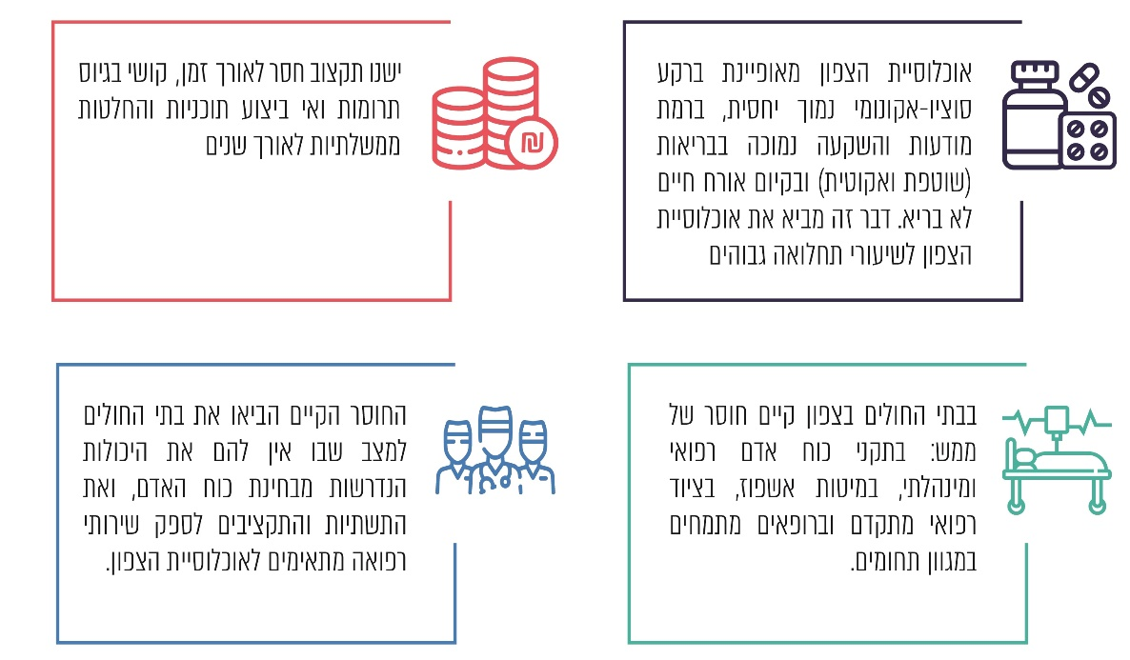
להלן עיקרי הדברים שעלו במפגש:

נקודת המוצא של המשתתפים הייתה שנתוני הפתיחה של בתי החולים בצפון נחותים במידה רבה לעומת נתוני הפתיחה של מערכת הבריאות במרכז, הן מבחינת השירות הרפואי (בתי החולים) והן מבחינת האוכלוסייה באזור הצפון על מאפייניה הסוציו-אקונומיים והרפואיים. במפגש עלה כי כמעט בכל ממד קיים חוסר של ממש: בתקני כוח אדם רפואי ומינהלתי, במיטות אשפוז, בציוד רפואי מתקדם וברופאים מתמחים במגוון תחומים. כל זאת, לצד תקצוב חסר לאורך זמן, קשיים בגיוס צוותים רפואיים מומחים במגוון התמחויות, זמני תורים ארוכים, קושי בגיוס תקציבים (תרומות) ואי-ביצוע תוכניות והחלטות ממשלתיות לאורך שנים. חוסרים אלו הביאו את בתי החולים למצב שבו אין להם את היכולות הנדרשות מבחינת כוח האדם, ואת התשתיות והתקציבים לספק שירותי רפואה מתאימים לאוכלוסיית הצפון. עוד עלה במפגש כי אוכלוסיית הצפון מאופיינת ברקע סוציו-אקונומי נמוך יחסית, ברמת מודעות והשקעה נמוכה בבריאות (שוטפת ואקוטית) ובקיום אורח חיים לא בריא ובנגישות נמוכה לשירותי בריאות (זמינות ונגישות פיזית וכלכלית). כל אלו, ביחד עם אלמנטים נוספים, מייצרים לתפיסת המשתתפים, אוכלוסייה בעלת שיעורי תחלואה גבוהים יחסית, הגורמים לעומס כבד על מערכת הבריאות בצפון. שילוב מאפייני בתי החולים ומאפייני האוכלוסייה מציג לתחושתם תמונת מצב בעייתית שבה מלכתחילה מערכת הבריאות במחוז הצפון מתקשה להתקיים, וככל שחולף הזמן ורפורמות אינן מיושמות, תקציבים אינם מגיעים ובעיות מהותיות אינן נפתרות, הפערים מול שירותי הבריאות במרכז מעמיקים, ובתי החולים בצפון מתקשים להדביק את הקצב ולהתמודד מול האתגרים שבמתן שירות מתאים לאוכלוסייה.

לדעת המשתתפים, נקודת החוזק היא הגורם האנושי בבתי החולים ובמרפאות הקהילתיות. קיימת רמת מתאם תרבותית גבוהה בין נותני השירות למקבלים אותו, המגע הבין-אישי עם המטופלים מצוין, ולמרות המגבלות והקשיים הקיימים הצוותים הרפואיים נותנים שירות רפואי ברמה גבוהה מהבחינה המקצועית והאנושית.

יישום החלטת הממשלה 2262

בין המשתתפים שררה תמימות דעים כי החלטה 2262 אינה מיושמת בפועל וכי לא מורגש שיפור במצב הקיים. נהפוך הוא, הפערים הקיימים בין הפריפריה לבין המרכז גוברים ומנציחים את התחלואה ואת מצבם של המוסדות הרפואיים בצפון.

המשתתפים העלו את הנושאים הבאים:
- תקציבים שאמורים להגיע לצורך התמודדות שוטפת עם הצרכים הרפואיים של האוכלוסייה בצפון אינם מגיעים והמצב נשאר סטטי. המוסדות הרפואיים נדרשים למצוא מקורות מימון ופתרונות מקומיים כדי להתמודד עם צרכים דחופים כגון הגדלת מספר מיטות אשפוז.
- מערכת הרפואה בצפון סובלת מפערים וגירעונות של שנים אחורה ואין מדובר רק בתקצוב עכשווי. יש צורך בתיקון רטרואקטיבי (העדפה מתקנת) כדי שהתקצוב שניתן כיום ישמש גם להתקדמות ולא רק להדבקת פערים.
- בתי החולים בנצרת טוענים כי לא קיבלו תקציבים בהתאם להחלטה 2262 על אף שהם חלק ממחוז צפון ויש בנצרת שלושה בתי חולים.
- לתחושת המשתתפים, אופן קבלת ההחלטות לגבי יישום התוכנית אינו תמיד מקצועי, ובייחוד כאשר מקבלי ההחלטות אינם מכירים די הצורך את מאפייני מערכת הרפואה בצפון וצרכיה.

משרד הבריאות מסר בתשובתו כי "בתי החולים בנצרת קיבלו תקציבים בדומה לשאר בתי החולים בצפון במסגרת תוכניות לאומיות ותמיכות ייעודיות".

קשיים רוחביים במערכת הרפואה בצפון

קו משותף המחבר בין נושאים רבים הקשורים למערכת הרפואה בצפון, אשר הועלה על ידי המשתתפים במפגשי השיתוף, הוא התחושה הכללית שיש חוסר הבנה בנוגע לקשיים ולצרכים המערכתיים והיעדר נכונות לייצר פתרונות שיקדמו את מערכת הרפואה בצפון. חוסר ההבנה בא לידי ביטוי גם באופן היישום של החלטות שונות (הן בדרג הפוליטי והן בדרג המקצועי) ברמה רחבה יותר של ניהול ורגולציה בנוגע לאזור הצפון. המשתתפים התייחסו לשורה של נושאים מרכזיים בעלי השפעה חשובה על מערכת הרפואה בצפון:
- מחסור במחלקות חיוניות בחלק מבתי החולים שלא משיקולים מקצועיים: להערכת המשתתפים המחסור נובע בחלקו מהחלטות הדרגים הפוליטיים. לתפיסתם של מנהלי בתי החולים, לא תמיד יש בהן הגיון או ביסוס מקצועי והן מקבעות סטטוס אשר אינו נובע מהבנת הצרכים ואינו מתאים למצב בהווה. דוגמה לכך, אין מחלקה לניתוחי לב בבית חולים העמק.
- תקציבים ומענקים לרופאים: כיום, בתי החולים אינם מתוקצבים באופן ייעודי לצורך תשלום תוספת פריפריה לרופאים, ולכן הם מתקשים בגיוס ושימור של רופאים ומתמחים איכותיים. תקצוב ייעודי כאמור ישמש עוגן חשוב בגיוס ושימור של רופאים באזור הצפון. כמו כן, הקריטריונים לקבלת מענק עבור רופאים מקשים כיום על מתן המענק ומונעים במקרים רבים את האפשרות לתת את המענק לרופא כדי שיעבור לעבוד באזור הצפון.
- המחלקות מפוזרות בין בתי החולים בצפון ללא הכוונה וללא תכנון כולל: מאחר שלא כל בית חולים מפעיל את כלל המחלקות, נוצר כשל ביכולת לתת שירות מלא בבית חולים אחד, לצד חוסר יכולת לייצר שירות רפואי המבוסס על שילוב יכולות (המפוזרות בין כמה בתי חולים). לדוגמה, טיפול המצריך שילוב נפוץ של מכון רדיותרפיה ומחלקה לנוירוכירורגיה המפוזרים כיום בין בתי חולים שונים.
- סדר עדיפויות בגיוס צוות רפואי שאינו תואם את הצרכים: לתפיסת המשתתפים, צריך להתמקד בגיוס ותקצוב של אנשי רפואה בכירים (מנהלי מחלקות, "טאלנטים" ו"מנהיגים רפואיים") ולא בגיוס רוחבי של צוותים מדרגים שונים כפי שקיים כיום. המיקוד באנשי רפואה בכירים הוא מפתח קריטי לשיפור איכות מערכת הרפואה בצפון ועוגן למשיכת רופאים בדרגים זוטרים יותר אשר ירצו לעבוד בכפוף לאותם "מנהיגים רפואיים".
- חוסר אטרקטיביות מקצועית עבור רופאים בכירים: המרכזים הרפואיים בצפון נמצאים בנחיתות בכל הקשור לטכנולוגיה, לתקציב, לתשתיות, לכוח אדם רפואי ולמחקר רפואי, ולכן רופאים בכירים אינם רואים אפשרות להתפתח מהבחינה המקצועית בצפון בתנאים הקיימים כיום.
- מחקר רפואי מוגבל: העומס בבתי החולים בצפון, בד בבד עם היעדר תקצוב מתאים, מצמצמים את היכולת לפתוח אפשרויות מחקר עבור הרופאים, והדבר פוגע פגיעה של ממש ברצונם של רופאים בכירים להגיע לאזור הצפון.
- מוגבלות בהצעת התמחויות: חלק מבתי החולים מתקשים להציע אפשרות להתמחות מלאה של חמש שנים בחלק מהמחלקות, שכן המחלקות אינן מלאות ואין אפשרויות לממן התמחות מלאה אלא בשיתוף עם מוסדות נוספים. לכן, מתמחים פוטנציאליים אינם רואים באותם מוסדות יעד רלוונטי לעבודה ולהתמחות.
- בתי החולים בצפון אינם יעד אטרקטיבי לתורמים: בתי החולים בצפון רחוקים מהמרכז, הם פחות ידועים ופחות מקושרים ואין בהם חדשנות. כמו כן, לא קיימת העדפה מתקנת בנושא (כגון רגולציה של הטבות מס לתורמים) שתשפר את יכולתם לגייס תרומות.
- שיפור איכות מערכת הרפואה (התוכנית לקיצור תורים): מדובר בתוכנית שנועדה לקצר את זמן ההמתנה לקבלת טיפול רפואי וניתוחים. לתחושת המשתתפים, לא נעשה דבר בנושא, לא ברמת הרגולציה (למרות הכנסת המינוח לחוק ביטוח בריאות לא נקבעו הגדרות בתקנות ולכן הדבר חסר משמעות מעשית) ולא ברמה האופרטיבית. התוכנית הלאומית לפיתוח הצפון לא הביאה לשינוי ברמה התקציבית (בדגש על בתי החולים הממשלתיים בצפון).
- רפואה פרטית: שיעורי השימוש ברפואה פרטית בצפון נמוכים באופן דרמטי לעומת המרכז. הדבר מייצר עומס מוגבר על שירותי הרפואה הציבוריים, מאריך את ההמתנה לתורים ולבסוף פוגע באיכות השירות הרפואי. המשתתפים העלו סיבות מספר לנושא: שיעור המבוטחים בביטוחים פרטיים ובביטוחים משלימים נמוך ביחס למרכז בשל רמת מודעות נמוכה לנושא ומסיבות כלכליות; נגישות פיזית מוגבלת לשירותי בריאות פרטיים מכיוון שמרבית המרכזיים הרפואיים הפרטיים נמצאים במרכז; שיעור מימוש נמוך בקרב המבוטחים בביטוחים משלימים בגלל רכיב ההשתתפות העצמית שהוא מעמסה כלכלית עבור חלק מאוכלוסיית הצפון.
- שיפור ותמרוץ של מחלקות (פגיות ומחלקות למניעת זיהומים): במחלקות אלו (ובאחרות) קיים פיגור היסטורי בין היתר במשאבים ובציוד. השיטה שבה מתוקצבים בתי החולים (מבחני תמיכה) פוגעת באופן ניכר ביכולתם של המוסדות הרפואיים בצפון לזכות בתקציבים ולהתקדם, שכן השיטה מבוססת על מנגנון של תקצוב מול ביצוע. בתי החולים בצפון הסובלים מנקודת פתיחה נחותה מראים מלכתחילה מדדי ביצוע נמוכים ולכן מתוקצבים בחסר, דבר היוצר מעגל שבו הסובלים מחסר מתוקצבים בחסר ואילו אלו שיש להם יותר מקבלים יותר.
- היעדר ראייה מערכתית המבינה את הצרכים הרפואיים באזור הצפון: היעדר ראייה מערכתית פוגע בהפניית תקציבים, משאבים ופרויקטים באופן דיפרנציאלי לבתי החולים השונים למיצוי מיטבי של כל מה שמופנה לאזור הצפון. לדוגמה, לא בכל בתי החולים יש צורך באותה כמות של חדרי ניתוח אך למרות זאת התקצוב בנושא שווה.
- נוסחת הקפיטציה: לתחושת המשתתפים, השיטה שמתקצבת לפי השתייכות מבוטחים לקופות החולים מייצרת בעיה כפולה באזור הצפון הקשורה לדומיננטיות של קופת החולים מסוימת באזור הצפון:
- מוסדות רפואיים שאינם שייכים לקופת חולים מסוימת מתוקצבים בחסר גדול עקב מיעוט מבוטחים (או ללא מבוטחים כלל) בקופת החולים הרלוונטית עבורם.
- קופת החולים המסוימת מפנה מבוטחים מהצפון לטיפולים במוסדות של הקופה מחוץ לאזור, ולא למוסדות רפואיים אחרים בצפון, על מנת לחסוך כסף. לכן, המוסדות הרפואיים האחרים בצפון סובלים מאובדן הכנסה ומטופלים.
- שיטת חלוקת המשאבים: חלוקת המשאבים מתבצעת בחלק מהמקרים על בסיס פרופורציוני (לדוגמה, תוספת אחוזים אחידה למיטות לכל בתי החולים). השיטה הזו משמרת ומעמיקה את הפערים, שכן, בתי החולים בצפון, שמלכתחילה נמצאים בנקודת פתיחה נחותה מתוקצבים באופן נמוך כנגזרת של השיטה, ולכן הם אינם יכולים להתקדם. לדעת המשתתפים יש צורך בשיטת תקצוב שונה שתייצר העדפה מתקנת.

משרד מבקר המדינה מציין כי מהאמירות והטענות של מנהלי בתי החולים עולה כי בתחומים רבים קיימים חסמים במתן טיפול רפואי יעיל ומיטבי. עלתה בעיה של חוסר בתקציבים להפעלת בתי החולים. הדבר בא לידי ביטוי בקושי לגייס כוח אדם ובחוסר בציוד ובתשתיות. כתוצאה מכך, נפגעת איכות הטיפול הרפואי שתושבי הצפון מקבלים.

משרד הבריאות התייחס בתשובתו לקשיים רוחביים במערכת הרפואה בצפון שהעלו המשתתפים במפגשי השיתוף. להלן עיקרי דבריו של המשרד.

מחסור במחלקות חיוניות: המחסור במחלקות חיוניות בבתי החולים שאינן נמצאות בכל בית חולים, למשל מחלקות ניתוחי לב ונוירוכירורגיה, נובע מכך שנדרשת מומחיות שתלויה במספר החולים המטופלים. בבית החולים פוריה הוקמה מחלקת ניתוחי לב, אשר משרתת את בתי החולים בצפון. בהיעדר מקום פנוי גדול דיו בבית החולים העמק, לא יהיה אפשר להקים בו מחלקה נוספת לניתוחי לב שבה יתבצע מספר הניתוחים הנדרש.

תקציבים ומענקים לרופאים: נושא מענקי הרופאים בכלל ולפריפריה בפרט יידון במסגרת המשא ומתן על הסכם הרופאים שעתיד להיפתח בקרוב. הדיון בהסכם היה אמור להתקיים בשנת 2020, אולם הוא נדחה עקב מגפת הקורונה.

פיזור מחלקות בין בתי החולים ללא הכוונה או תכנון: המשרד מוביל הוצאה לפועל של מדיניות סדורה לריכוז תחומי רפואה בבתי חולים.

חוסר אטרקטיביות מקצועית עבור רופאים בכירים: בצפון חלה בשנים האחרונות התקדמות ניכרת, ובכלל זה הוקם בצפון בית הספר לרפואה. הגעת רופאים בכירים נוספים לבתי חולים בצפון תשפר את המצב. לצורך כך, המשרד הציע מענקי רופאים בכירים וימשיך לשאוף לקדם זאת באמצעות הסכם הרופאים.

מחקר רפואי מוגבל: המשרד פועל מול המועצה להשכלה גבוהה לשפר את אופן התגמול הניתן לסגל המטפלים עבור פעולות מחקר המתבצעות לאחר שעות העבודה.

תוכנית לקיצור תורים: משנת 2016 כל בתי החולים השתתפו בתוכנית וקיבלו תמיכה ישירה מהמשרד ותמיכה עקיפה על ידי הגדלת רכש הניתוחים מצד קופות החולים. מנתוני המשרד עולה כי היקף הניתוחים במערכת הבריאות גדל מעבר לגידול הטבעי של המערכת, ומכאן שקיבולת המערכת לניתוחים גדלה והתורים התקצרו.

היעדר ראייה מערכתית: "כחלק מראייה מערכתית המבינה את הצרכים הרפואיים באזור הצפון (והפריפריה בכלל) תקציבים, משאבים ופרויקטים מוקצים באופן דיפרנציאלי לבתי החולים השונים על מנת לתת מענה הולם באופן לצרכים. התקצוב, בהקשרים שונים, הנגזר מכמות חדרי ניתוח, מחושב עם פקטור חיובי עבור פריפריה בכלל וצפון בפרט".

נוסחת הקפיטציה - אין מוסדות בריאות ציבוריים בצפון המתוקצבים בחסר יחסית לקופת החולים המסוימת.

שירותי בריאות כללית מסרה בתשובתה מיום 5.8.21 (להלן - תשובתה השנייה של שירותי בריאות כללית) כי בהתאם להוראות החוק היא מפנה את מבוטחיה הן לבתי החולים ולמרפאות שהיא מפעילה בעצמה והן למוסדות רפואיים אחרים מהם רוכשת שירותים בצפון. עוד מסרה כי היא ממלאת את רצפת הרכש כהגדרתה בחוק בבתי-חולים זיו, פוריה, נהריה בצפון הארץ ואף מעבר לרצפת הרכש. בנוסף לכך, כללית מאפשרת לחולים אונקולוגיים הזקוקים לשירות רפואי מורכב בבי"ח לבחור את ביה"ח בו יינתן הטיפול על פי רצונם האישי, כך שחלקם מעדיפים להגיע לבתי-חולים שאינם נמצאים באזור הצפון וחלקם אינם בבעלות הכללית.
משרד מבקר המדינה מציין כי האמור לעיל מדגיש את הפער בין תפיסת משרד הבריאות לגבי מצב מערכת הבריאות במחוז צפון לבין תפיסת מנהלי בתי החולים בצפון, וממליץ כי משרד הבריאות ייתן את דעתו על הפער האמור.

נוסחת הקפיטציה

אחד הכלים שנקבעו לצמצום פערים הוא נוסחת הקפיטציה שמטרתה לקבוע חלוקה הוגנת של המשאבים בין קופות החולים. נוסחת החלוקה שניצבת בבסיס המנגנון נועדה לחשב את נתח התקציב הדרוש לכל קופה לפי צורכי מבוטחיה, אם הם ניתנים למדידה ולכימות. משנת 2010 נכללת בנוסחת הקפיטציה גם תוספת תקציב לטובת הפריפריה, הניתנת לקופות החולים בגין כל מבוטח שמקום מגוריו מרוחק מאזור עם ריכוז אוכלוסייה גבוה. בדיון בשנת 2010 בוועדה לעדכון נוסחת הקפיטציה עמדו חברי הוועדה על החשיבות שבשיפור השירותים לתושבי הפריפריה, והבהירו כי מטרת ההקצאה המועדפת של המשאבים הייחודיים לאזורים היא לעודד את התחרות בין קופות החולים ולהוביל לשיפור השירות למבוטחים.

הנוסחה נותנת פיצוי לקופה אשר מבוטחיה צורכים יותר שירותי בריאות. הקצאה זו אמורה להפוך את הקופה לאדישה לסיכון הבריאותי של המבוטח, ובכך למנוע תמריץ לאי-אספקה הוגנת של שירותי בריאות ולברירת מבוטחים על רקע מצב בריאותי, גיל, מגדר, מעמד סוציו-אקונומי ומרחק, או כל גורם רלוונטי אחר.

בנובמבר 2012 פרסם משרד הבריאות מסקנות ביניים בנוגע להוספת משתנה הפריפריה לנוסחת הקפיטציה. המשרד קבע כי בתגמול לפריפריה אין די על מנת לחולל שינוי "בשטח", והוא אינו מצליח להגביר את התחרות בין קופות החולים בפריפריה. במסקנות שפרסם משרד הבריאות נאמר כי במנגנון הקפיטציה לא נקבע כי התקציב שניתן לקופת החולים בגין ריחוק גיאוגרפי, אכן ישמש אותה לפיתוח שירותיה באזורי הפריפריה; דבר זה מאפשר לכאורה לקופות החולים להסיט אל המרכז את התקציבים המועברים לקופות בגין מקדם הפריפריה. בכך, נפגמת יעילות מנגנון הקפיטציה בצמצום פערים בפריפריה.

בבירור שנעשה עם משרד הבריאות נמסר למשרד מבקר המדינה כי משרד הבריאות אינו עוקב, ואף אין ביכולתו לעקוב, אם קופות החולים מנצלות את התקציב בפריפריה. עוד נמסר כי מנגנון הקפיטציה אף לא קבע שהן מחויבות לכך, ואף ייתכן שהתקציב נוצל לצורך התחרות הקיימת בין קופות החולים במרכז הארץ, או הופנה לכיסוי גירעונות שלהן.

יש לציין כי משרד הבריאות מפרסם מדי שנה דו"ח שכותרתו "מדד הפערים בבריאות בין המרכז לפריפריה". על פי דוחות אלו שהמשרד מפרסם משנת 2016, הפער אינו מצטמצם.

בהחלטת הממשלה 2262 צוין כי בשנים 2017 - 2020, כחלק מהעדפת הפריפריה בנוסחת הקפיטציה, קופות החולים עתידות ליהנות מתקבולים מוגברים עבור תושבים המתגוררים במחוז הצפון בהיקף מצטבר של כ-740 מיליון ש"ח (185 מיליון ש"ח בשנה). עוד נאמר בהחלטת הממשלה כי על משרדי האוצר והבריאות לבחון את הגדלת ההעדפה לפריפריה במסגרת גיבוש נוסחת הקפיטציה החדשה.
הביקורת העלתה כי מאז קבלת ההחלטה בינואר 2017 עד מועד סיום הביקורת לא נקבעה נוסחת קפיטציה חדשה ולא נעשו תיקונים או שינויים כלשהם בנוסחה הקיימת. עלה כי משרד הבריאות החל לדון בגיבוש טיוטה של נוסחה חדשה אולם העבודה על כך לא הושלמה.

לאומית שירותי בריאות מסרה בתשובתה מ-4.7.21 כי כשליש מתושבי הפריפריה אינם מוגדרים כתושבי פריפריה לעניין נוסחת הקפטיציה, וכי התוספת בגין מבוטח בפריפריה קטנה מההוצאה של הקופה על מבוטח בפריפריה. על מנת להתאים את ההכנסה להוצאה נדרשת תוספת פריפריה נוספת בהיקף של כ-600 מיליון ש"ח. עוד נמסר בתשובת הקופה כי בקופה בה כ-17% מהמבוטחים הם תושבי פריפריה, התוספת הניתנת בגין פריפריה בסל הבריאות ניתנה עבור שני שלישים מהאוכלוסייה בלבד, ואף עבורם אין מדובר בהחזר של מלוא ההוצאות.

שירותי בריאות כללית מסרה בתשובתה השנייה כי "היא טוענת, זה שנים, כי לנוסחת הקפיטציה יש להוסיף משתנה תחלואה, אשר יביא לידי ביטוי מדויק יותר את צרכי האוכלוסייה בכל אזור".
על משרדי הבריאות והאוצר לפעול להגדלת ההעדפה לפריפריה ולהשלים גיבוש נוסחת קפיטציה חדשה, בהתאם להחלטת הממשלה. משרד מבקר המדינה ממליץ למשרדי הבריאות והאוצר לבחון במסגרת פיתוח נוסחת קפיטציה חדשה את סוגיית ייעוד התקבולים המוגברים (יצוין כי תקבולים מוגברים הוקצו בהיקף מצטבר של כ-740 מיליון ש"ח לשנים 2017 - 2020 מכח החלטת הממשלה), כך שתבטיח שהמשאבים המתקבלים בקופות החולים עבור המבוטחים בפריפריה יופנו לשיפור השירותים הרפואיים בפריפריה. עוד מומלץ לבחון שילוב של מדדי תפוקות, כגון: היקף וטיב שירותים בפריפריה בנוסחת הקפיטציה, לצד המדד הנוכחי המבסס את התוספת הניתנת לקופות החולים על מספרי המבוטחים שמקום מגוריהם מרוחק מאזור עם ריכוז אוכלוסייה גבוה.

אגף התקציבים שבמשרד האוצר מסר בתשובתו מ- 7.7.21 כי משרדי הבריאות והאוצר עובדים בימים אלו לעדכון נוסחת הקפיטציה כך שתשקף באופן טוב יותר את פונקציית ההוצאות של קופות החולים.

תשתיות פיזיות רפואיות

כאמור, על פי נתוני משרד הבריאות, תוחלת החיים של תושבי הצפון נמוכה והתמותה גבוהה (תמותה כללית ותמותת תינוקות). מנתוני משרד הבריאות עולה כי תושבי מחוז הצפון נוטים לחלות יותר במחלות כגון סוכרת ובמחלות לב ודם. עוד עולה כי הם ממעטים, יחסית ליתר המחוזות, לעשות בדיקות מונעות כמו בדיקות לגילוי מומים מולדים ובדיקות מי שפיר. הם גם ממעטים, יחסית ליתר המחוזות, בפעילות גופנית, מעשנים יותר וסובלים מהשמנת יתר. לדברי בכירי בתי החולים בצפון, כפי שעלה במפגש עימם, הפערים במדדי התחלואה בין הצפון למרכז אינם מצטמצמים לאורך השנים, ובכמה מקרים אף הולכים וגדלים. העובדה שתושבי הצפון חולים יותר עולה גם מנתוני הלמ"ס.
תרשים 4: שיעור הנזקקים לטיפול רפואי, 2017-2013 (ממוצע, ל-1,000 נפש)
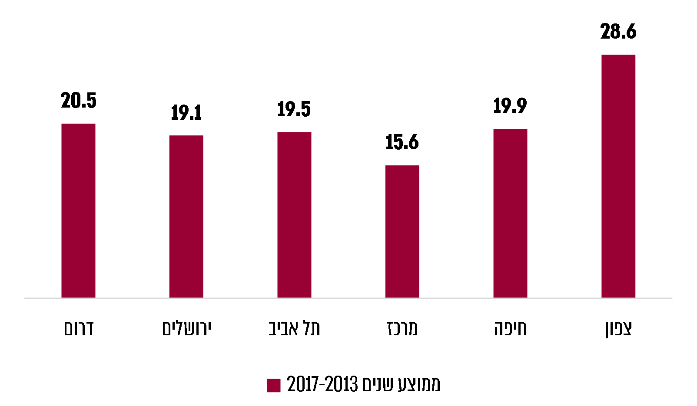
על פי נתוני הלשכה המרכזית לסטטיסטיקה.
מהנתונים עולה כי שיעור התושבים בצפון שמגיעים לחדרי מיון ונזקקים לטיפול רפואי עומד על 28.6 ל-1,000 נפש בשנים 2013 - 2017 והוא הגדול ביותר יחסית למחוזות האחרים.

נתון נוסף שמשמש אומדן בדבר שיעורי החולי בצפון או היעדר חלופות טיפוליות ניתן ללמוד משיעור הפונים לחדר מיון.

תרשים 5: שיעור הפניות לחדר מיון, ממוצע 2017-2015 (ל-1,000 נפש)
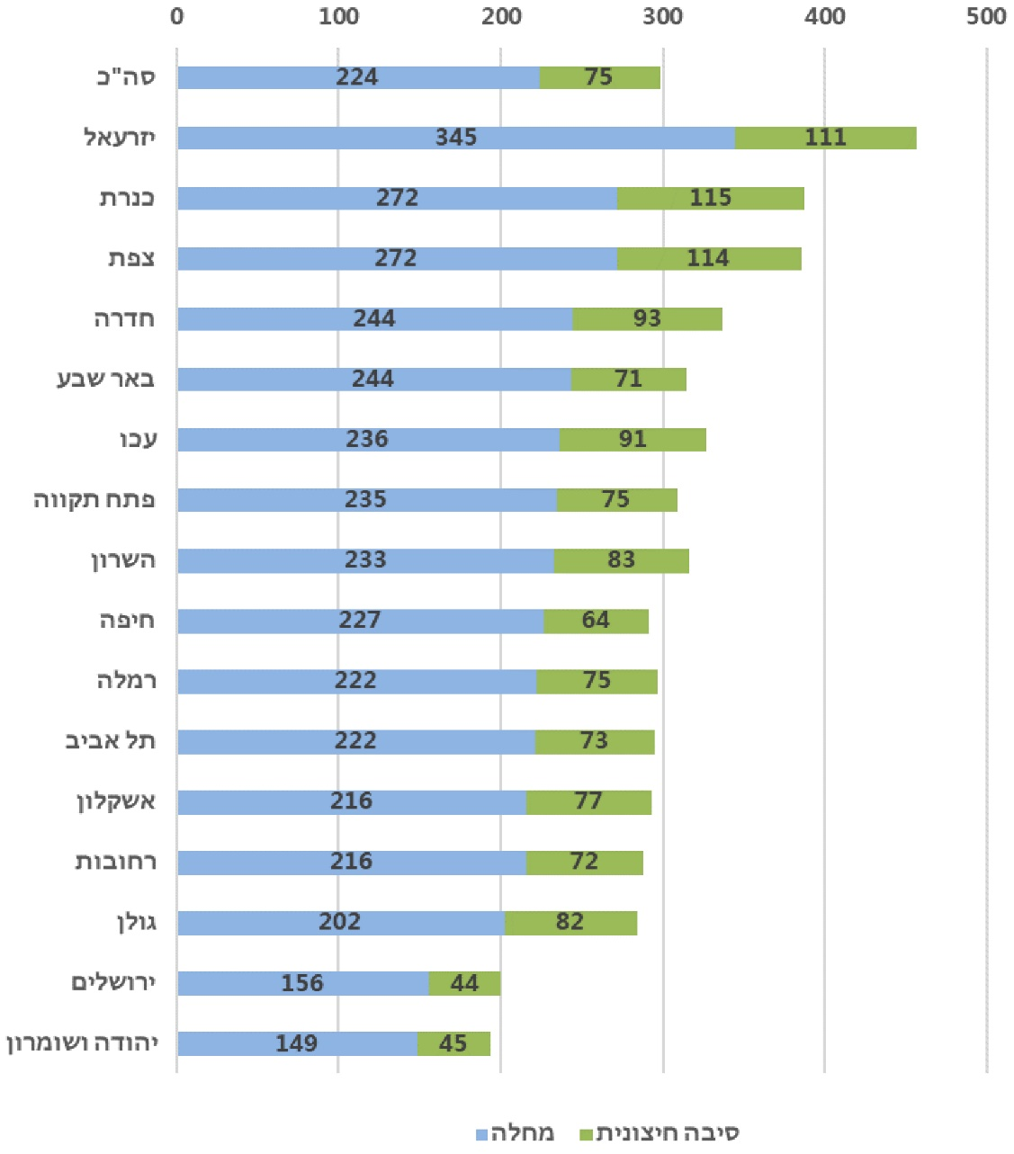
המקור: משרד הבריאות, דוח "אי-שוויון בבריאות והתמודדות עמו - 2019", פברואר 2020.
מנתונים אלה עולה כי האזורים שבהם שיעור הפניות לחדר מיון ( 345-272 בממוצע לאלף נפש בשל מחלה ו-115-111 בממוצע לאלף נפש בשל סיבה חיצונית), הוא הגבוה ביותר, הם בצפון הארץ. ניתן ללמוד מכך כי שיעור תושבי הצפון הנזקקים לטיפול רפואי הוא הגבוה ביותר בארץ וכן על העדר חלופות לטיפולי חרום בקהילה באזור הצפון, למעט חדרי מיון.

בהחלטת הממשלה נקבע כי משרד הבריאות יקצה תקציבים לטובת השלמת פערים הקיימים בתשתיות בהתייחס לבתי החולים כמפורט לעיל. עם זאת, לא נמצא כי בעת גיבוש ההחלטה נבחנו נתוני התחלואה של האוכלוסייה בצפון, אשר נזקקים לטיפול מסיבות רפואיות בשיעור של 40% יותר מאשר תושבי המרכז. נתונים אלו מחזקים את הצורך של תושבי הצפון לקבל עדיפות ותקציבים לפי רמת התחלואה ולפי ההיערכות לטפל בנזקקים לטיפול, מעבר לצמצום פערי תשתיות למול המרכז.
- על מנת לטפל בחולים נדרשים בתי החולים בצפון לתשתיות מתאימות כדי לקלוט את החולים ולטפל בהם. להלן נתוני שיעור מיטות אשפוז כללי ל-1,000 נפש, לפי המחוזות השונים:
תרשים 6: שיעור המיטות לאשפוז כללי, לפי מחוזות,
2019-2008 (ל-1,000 נפש)
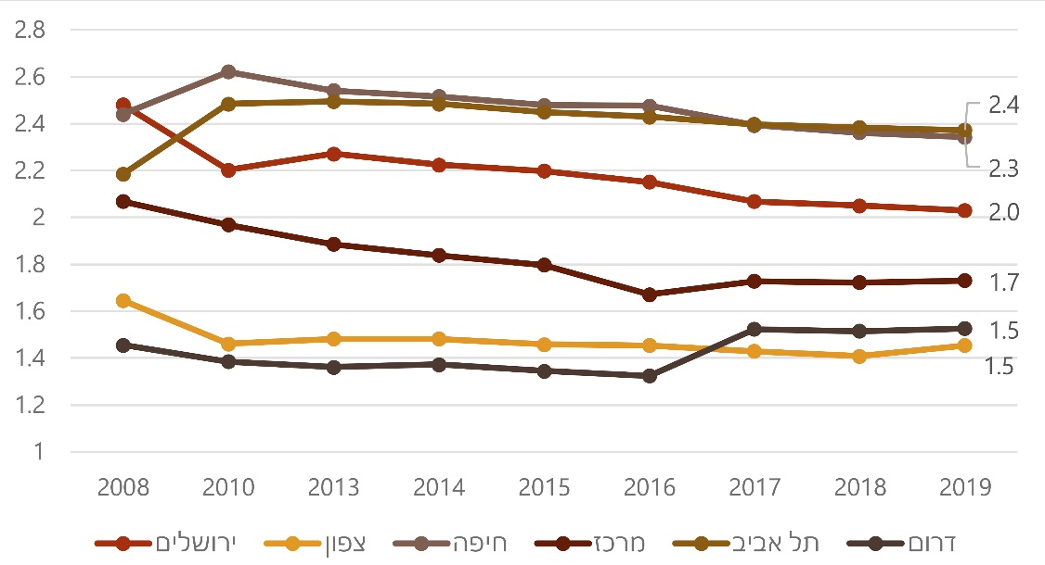
המקור: משרד הבריאות, דוח "אי-שוויון בבריאות והתמודדות עמו בשגרה ובקורונה- 2020", יוני 2021.
מנתונים אלה עולה כי במחוז הצפון בשנת 2019 שיעור מיטות אשפוז כללי
ל-1,000 נפש עומד על 1.5 והוא הנמוך ביותר. ניתן לראות כי על אף החלטת הממשלה 2262 שיעור המיטות בצפון ירד בשנים 2017 ו-2018. נתון זה, בד בבד עם נתוני ההזדקקות לטיפול רפואי הגבוהים בישראל, מעלים את הצורך לצמצם את הפער בין הצפון למרכז. הגדלת מספר מיטות אשפוז דורשת לא רק תקציב לבניית תשתית ולרכישת מיטות וציוד טכנולוגי, אלא גם תקציב להקצאה שוטפת של כוח אדם רפואי וסיעודי למתן טיפול.
המצוקה של בתי החולים בנוגע למיטות אשפוז עלתה גם בדוח גרוטו. בהחלטת הממשלה 2262 נקבע בסעיף 5(1), המתייחס לבנייה ופתיחה של מיטות בבתי חולים בצפון, כי יש "להקצות בשנים 2020-2017 235 מיליון ש"ח לאורך חיי התוכנית לטובת בינוי תשתיות או מחלקות כלליות, פסיכיאטריות וגריאטריות בצפון... ופתיחת מיטות בתחומים נדרשים בבתי החולים זיו, נהריה, העמק ופוריה, לרבות בתחומים כגון: נוירולוגיה, גריאטריה, כירורגיה, אורתופדיה, ילדים, אף-אוזן-גרון, שיקום, טיפול פליאטיבי, אונקולוגיה וכו'".
על פי נתוני משרד הבריאות, בשנים 2017 - 2020, הקצה משרד הבריאות למחוז הצפון 76.9 מיליון ש"ח עבור מיטות אשפוז כללי ו-72 מיליון ש"ח עבור מיטות אשפוז גריאטרי, סה"כ 148.9 מיליון ש"ח עבור תוספת של מיטות אשפוז למחוז הצפון כפי שנקבע בהחלטת הממשלה. מסכום זה אושרו עד שנת 2020 109.1 מיליון ש"ח, דהיינו 73.3% מהסכום שהוקצה.
להלן נתוני תקצוב משרד הבריאות של מיטות אשפוז כללי וגריאטרי שניתן בשנים 2017 - 2020, לפי מחוזות:
תרשים 7: תקצוב מיטות אשפוז כללי, לפי חלק מהמחוזות,
2017 – 2020 (במיליוני ש"ח)
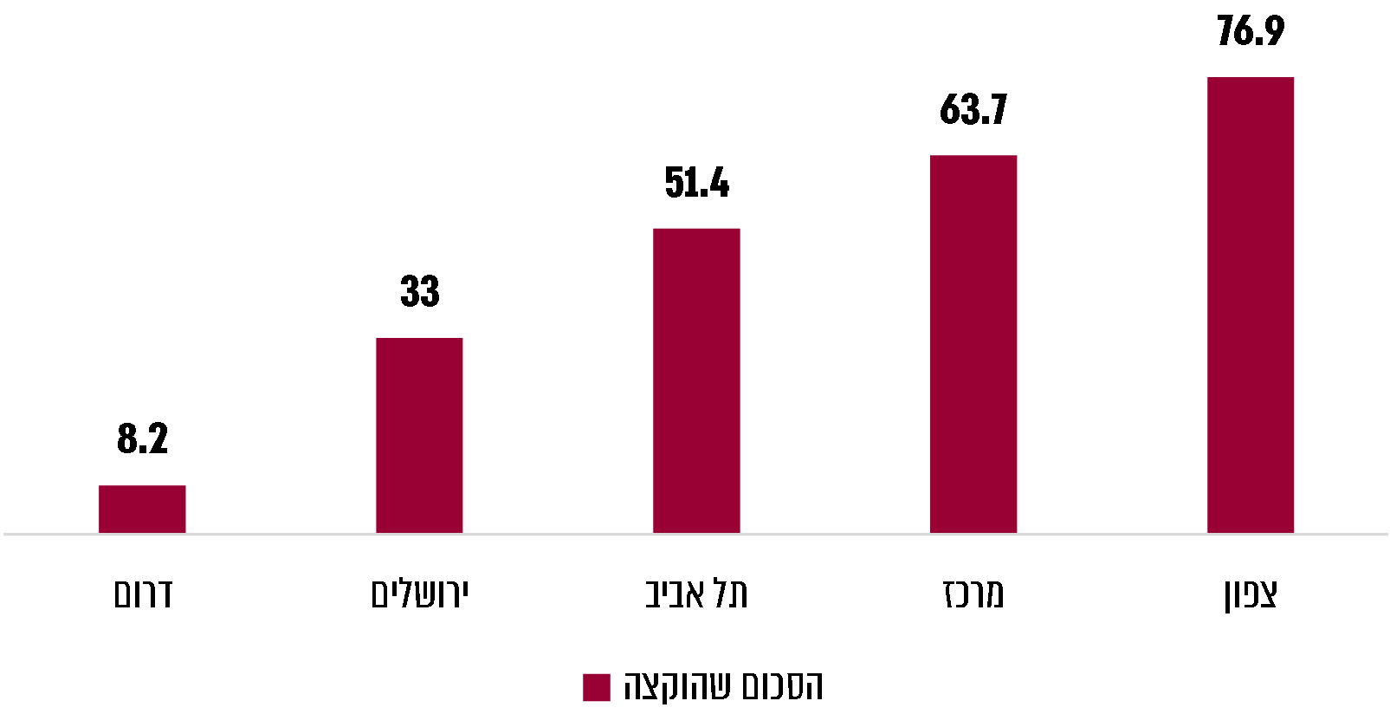
על פי נתוני משרד הבריאות.

תרשים 8: תקצוב מיטות אשפוז גריאטרי, לפי מחוזות,
2017 – 2020 (במיליוני ש"ח)
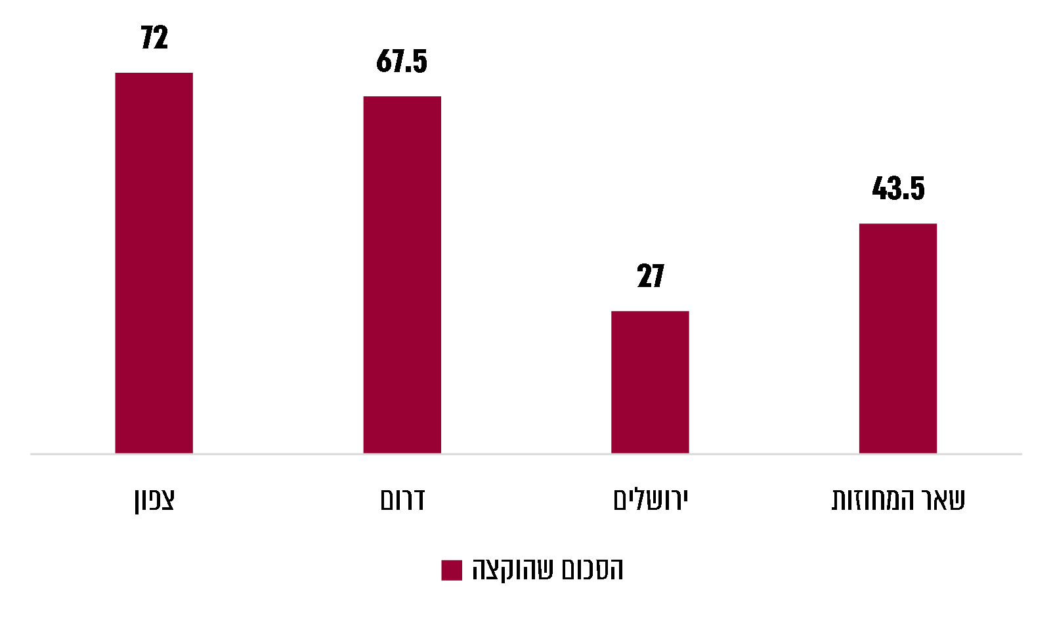
על פי נתוני משרד הבריאות.
מהנתונים ניתן לראות כי התקציב שנקבע למימון מיטות לאשפוז כללי וגריאטרי למחוז הצפון הוא בסך 148.9 מיליון ש"ח הוא התקציב הגדול מבין כלל תקציבי המחוזות.
אגף התקציבים שבמשרד האוצר מסר בתשובתו כי "... הסכום שהקצה משרד האוצר לתקצוב מיטות אשפוז כללי במחוז צפון הוא הגבוה ביותר מבין הסכומים שהוקצו למחוזות אחרים ועומד על 76.9 מיליון ש"ח בצפון לעומת 51.4 מיליון ש"ח במחוז ת"א ו-33 מיליון ש"ח במחוז ירושלים. גם הסכום שהקצה משרד האוצר לתקצוב מיטות אשפוז גריאטרי במחוז צפון הוא הגבוה ביותר מבין הסכומים שהוקצו למחוזות אחרים לנושא זה ועומד על 72 מיליון ש"ח בצפון לעומת 27 מיליון ש"ח במחוז ירושלים ו-43.4 מיליון ש"ח במחוזות מרכז ות"א יחד".
המרכז הרפואי פדה פוריה מסר בתשובתו מ-26.6.21 לגבי יישום החלטת הממשלה בנושא הקצאת מיטות לשנים 2020-2017, כי היישום הופסק בשנת 2018 וכי המיטות שהיו אמורות להיות מוקצות בשנים 2019 ו-2020 לא הוקצו עד היום.

עלה כי משרד הבריאות הקצה בשנים 2017 -2020 למחוז הצפון סכום של 148.9 מיליון ש"ח. עם זאת, הפערים בין מחוז הצפון לבין יתר המחוזות בנוגע למיטות אשפוז לא צומצמו.
מומלץ כי משרד הבריאות יפעל לסגירת פערי שיעור מיטות אשפוז כללי ביחס ליתר המחוזות.
- התשתיות לטיפול רפואי באזור הצפון מועטות ורחוקות יותר מאשר באזור המרכז. בהחלטת הממשלה נקבע "לרשום את הודעת שר הבריאות כי בכוונת משרדו לפעול בשנים 2020-2017 להגדלת זמינות ואיכות השירותים במערכת הציבורית במחוז הצפון". בדוח שפרסם מרכז טאוב לחקר המדיניות החברתית בישראל בדבר מערכת האשפוז הכללי בישראל, בשנת 2019, נבדק נושא הזמינות והנגישות של מערכת הבריאות בדרך של בדיקת המרחק הממוצע (בק"מ) ממוסדות אשפוז לפי סוג המוסד והמחוז.
תרשים 9: המרחק מבית החולים הקרוב, 2019 (ממוצע, בק"מ)
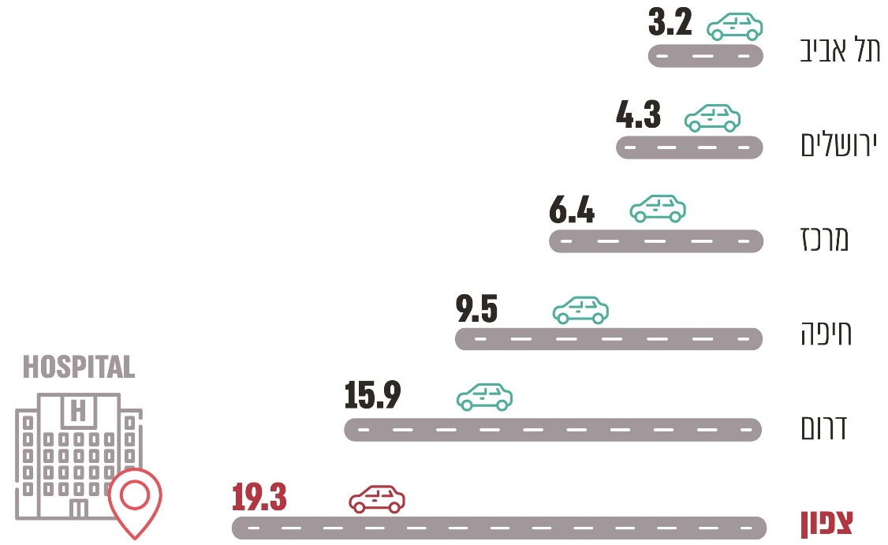
על פי נתוני מרכז טאוב לחקר המדיניות החברתית בישראל בעיבוד משרד מבקר המדינה.

תרשים 10: המרחק ממרכז רפואי אזורי הקרוב, 2019 (ממוצע בק"מ)
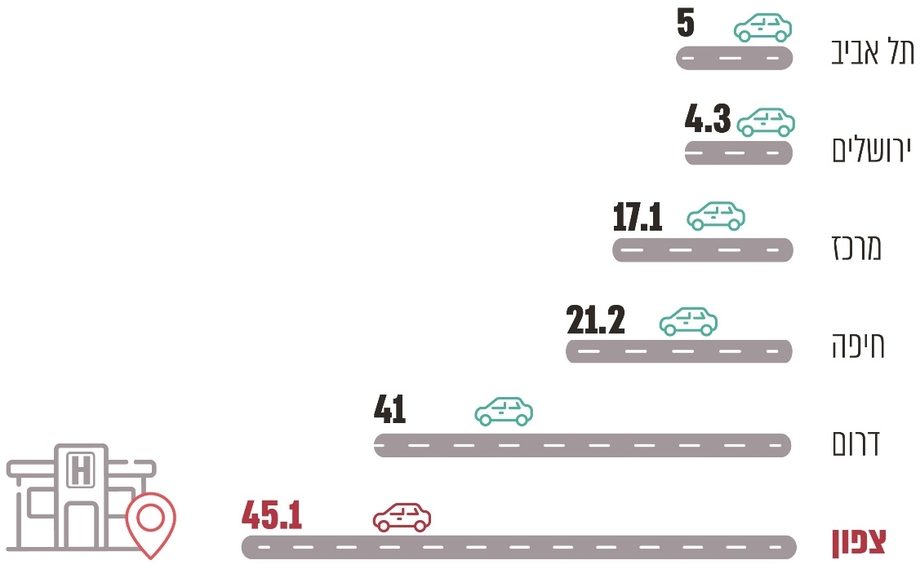
על פי נתוני מרכז טאוב לחקר המדיניות החברתית בישראל בעיבוד משרד מבקר המדינה.
מנתונים אלו ניתן לראות כי ההבדל בין המרכז לבין הפריפריה בצפון מתבטא בנגישות היחסית לשירותים רפואיים, נוסף על נתוני ההזדקקות לשירותים רפואיים ולמיטות אשפוז. מצב זה משמעותו היא שתושבי הצפון מתקשים לקבל את אותו השירות הרפואי הניתן ביתר המחוזות. יתרה מכך, המרחק הרב שתושבי הצפון נאלצים לעבור כדי לקבל שירות רפואי בבית חולים או במרכז רפואי אזורי עלול להגיע לכדי פגיעה באיכות הטיפול, ואף בנסיבות מסוימות להגיע לכדי סכנת חיים.
מחובתה של הממשלה לפעול לקידום שוויון בקבלת טיפול רפואי בין הפריפריה בצפון לבין המרכז. על משרד הבריאות לפעול לגיבוש תכנית להגדלת זמינות ואיכות השירותים במערכת הציבורית במחוז הצפון ובהתאם עליו לפעול למימושה.

משרד הבריאות מסר בתשובתו כי "... יש עדיין פערים ניכרים לרעת מחוזות הפריפריה, צפון ודרום, בפיזור מיטות אשפוז. בדוח השוויון 2020 של מנהל תכנון אסטרטגי וכלכלי של משרד הבריאות, שפורסם ב-23 ליוני 2012, הוצגו מגמות בפערים על פני הזמן: ניתן לראות כי הפערים לרעת מחוז הצפון לא הצטמצמו משמעותית בין השנים 2008-2019, בתחומי מיטות אשפוז כללי, פנימי לבני 45+, כירורגי, ילדים, יולדות, עמדות ניתוח והתעוררות – ל-1000 נפש". יחד עם זאת ציין משרד הבריאות כי בתחום מיטות שיקום "צפויות להתווסף מיטות שיקום במרכז הרפואי ע"ש פדה (פוריה) עם סיום בניית מרכז השיקום ההולך ונבנה בבית החולים".

שירותי בריאות כללית מסרה בתשובתה מ-13.7.2021 (להלן - תשובת שירותי בריאות כללית) כי היא מברכת על המלצות הביקורת לקדם תוכנית להרחבה ולפיתוח של השירותים הרפואיים בצפון הארץ וכי היא יכולה לתרום רבות לקידום התוכנית בצפון הארץ. בין היתר היא יכולה להקים ולהפעיל מאות מיטות אשפוז נוספות בבית חולים העמק וכן לפעול לקידום טכנולוגי של מכשור רפואי ושירותים דיגיטליים בבתי החולים ובקהילה, ולצורך כך תידרש המדינה להקצות מקורות מימון ואף לקבוע לוחות זמנים, יעדים ומדדים.

תשתיות כוח אדם רפואי

משרד הבריאות מפרסם באופן שוטף נתונים על כוח האדם המועסק במקצועות הרפואה, המבוססים על סקרי כוח האדם של הלמ"ס.
- להלן נתונים בדבר שיעור הרופאים ל-1,000 נפש לפי המחוזות בממוצע תלת-שנתי (בין השנים 2013 -2019):
תרשים 11: שיעור הרופאים, לפי מחוזות,
ממוצע תלת-שנתי - בין השנים 2019-2013 (ל-1,000 נפש)
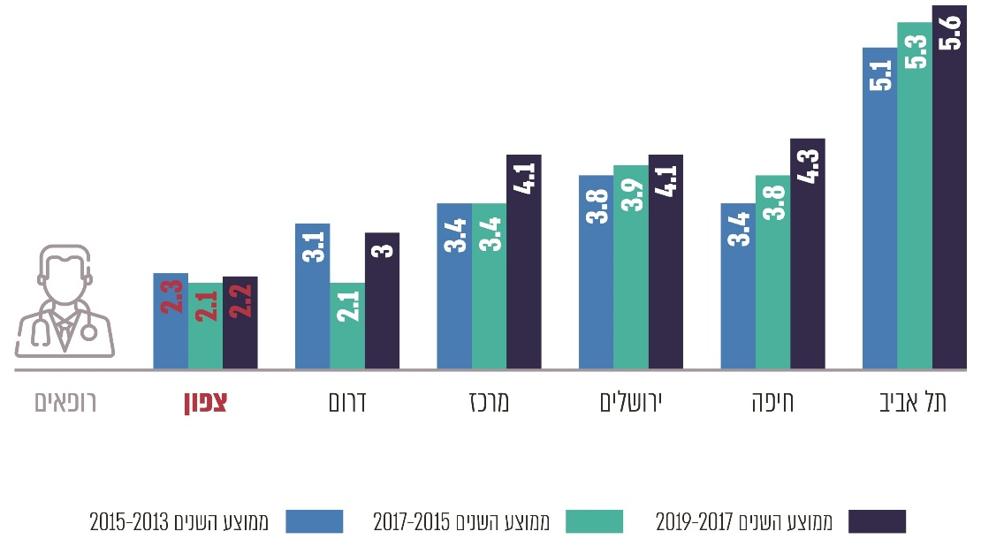
על פי נתוני משרד הבריאות בעיבוד משרד מבקר המדינה.
מנתונים אלה עולה כי קיימת מגמה בעליית שיעור הרופאים ל-1,000 נפש בכל המחוזות, למעט במחוזות הצפון שבפריפריה. עוד עולה כי במחוז הצפון נרשם שיעור רופאים נמוך (2.2 רופאים ל-1,000 נפש בשנים 2019-2017) המגיע לכ-40% משיעור הרופאים במחוז תל אביב ולכ-50% משיעור הרופאים במחוזות חיפה, המרכז וירושלים.
אגף התקציבים שבמשרד האוצר מסר בתשובתו כי "ישנו היגיון רפואי בייצור מרכזי מומחיות גדולים ואיכותיים המתמחים בפרוצדורות מורכבות וייחודיות לעומת פיזורם בכל רחבי הארץ. בכל מדינות ה-OECD קיים פער של פי 1.54 בין שיעור הרופאים באזורים עירוניים (Predominantly Urban) שעומד בממוצע על 4.3 רופאים ל-1,000 נפש, לבין היקף הרופאים באזורים כפריים (Predominantly Urban) ששיעורם הוא 2.8 ל-1,000 נפש".
משרד מבקר המדינה מציין בעניין זה כי שיעור הרופאים בצפון ל-1,000 נפש הוא 2.2% - שיעור קטן משיעור הרופאים באזורים כפריים במדינות ה-OECD. כמו כן הפער בין שיעור הרופאים במחוז תל אביב לבין שיעור הרופאים במחוז צפון בישראל הוא 2.5, פער גדול מהפער במדינות ה-OECD.
בהחלטת הממשלה 2262 נקבע בסעיף 5(4)(ב) כי על משרד הבריאות, ביחד עם גורמי המקצוע באגף לשכר והסכמי עבודה, לבחון ולגבש מתווה לתמרץ באופן אפקטיבי העסקת רופאים בפריפריה בתחומים שבמחסור. עוד נקבע כי המענקים עבור רופאים בפריפריה צריכים להיות מותנים בתקופת התחייבות, והם לא יפחתו מהסכומים שהוקצו בשנת 2016.
באוגוסט 2011 נחתם הסכם קיבוצי בין ממשלת ישראל, שירותי בריאות כללית ומרכז רפואי הדסה לבין ההסתדרות הרפואית לישראל; תקופת ההסכם - יולי 2010 עד סוף 2019. ההסכם קבע בין היתר שיש לתת תמריצים ותוספות שכר גבוהות לכל הרופאים העובדים בפריפריה ומענקים גבוהים לרופאים העוברים לעבוד בפריפריה. עוד נקבע כי בכל שנה יקבלו הרופאים העוברים לפריפריה הלוואות עומדות שיהפכו למענק (להלן - המענק) בתום תקופת ההתחייבות שלהם.
בשנת 2017 נוצל במלואו תקציב המענקים שהוסכם עליו בשנת 2011. על כן, החליטה ועדת המענקים של משרד הבריאות, בעקבות החלטת הממשלה 2262, להקצות תקציב מענקים נוסף בגובה 35 מיליון ש"ח לשנים 2017 ו-2018. תקציב נוסף זה יוקצה כולו לפריפריה בלבד, וזאת מתוך רצון למשוך כוח אדם רפואי לפריפריה. בתי החולים וקופות החולים קיבלו מראש תקציב המאפשר להם לתמרץ רופאים להיקלט בתוכם, במקצועות שבחסר, וזאת כדי לעודד הגעת רופאים מומחים לפריפריה. תקציב המענקים הנוסף הוקצה לטובת קליטת רופאים מומחים במקצועות בחסר בבתי החולים הכלליים בפריפריה, קליטת מומחים צעירים בבתי החולים הפסיכיאטריים בפריפריה וקליטת רופאים מתמחים ברפואת המשפחה בפריפריה, וכן לטובת קליטת רופאים מתמחים בגריאטריה במרכז המשולב לרפואה גריאטרית שהם בפרדס חנה-כרכור.
להלן נתונים של משרד הבריאות על המענקים שניתנו לבתי חולים ולקופות חולים בפריפריה בשנים 2017 - 2019 בסך הכול, ניתנו לבתי החולים בעיקר בצפון מענקים למומחים ומתמחים בסך של 44.7 מיליון ש"ח:

שנת 2017
- מענקים בסך 14,375,000 ש"ח הוקצו לבתי החולים הכלליים בפריפריה בצפון עבור רופאים מומחים; גובה המענק לכל רופא - 500,000 ש"ח (לא כולל עלויות מעסיק).
- מענקים בסך 5,175,000 ש"ח הוקצו לקופות החולים בפריפריה בצפון ובדרום עבור רופאים מתמחים; גובה המענק לכל רופא - 250,000 ש"ח (לא כולל עלויות מעסיק).
- מענקים בסך 1,150,000 ש"ח הוקצו לבתי החולים הפסיכיאטריים בפריפריה בצפון עבור מומחים צעירים; גובה המענק לכל מומחה צעיר - 125,000 ש"ח (לא כולל עלויות מעסיק).
- מענקים בסך 575,000 ש"ח הוקצו למרכז המשולב לרפואה גריאטרית שהם בפרדס חנה-כרכור עבור מתמחים ומתמחי-על בגריאטריה; גובה המענק לכל מתמחה - 250,000 ש"ח (לא כולל עלויות מעסיק).

ספטמבר 2018 עד דצמבר 2019
- מענקים בסך 14,216,250 ש"ח הוקצו לבתי החולים הכלליים בפריפריה בצפון עבור רופאים מומחים ומתמחים; גובה המענק לרופא מומחה עם ותק של עד עשר שנים כמומחה - 500,000 ש"ח (לא כולל עלויות מעסיק). גובה המענק לרופא מומחה עם ותק של יותר מעשר שנים כמומחה - 750,000 ש"ח (לא כולל עלויות מעסיק). גובה המענק למתמחה - 250,000 ש"ח (לא כולל עלויות מעסיק).
- מענקים בסך 8,920,000 ש"ח הוקצו לקופות החולים בפריפריה בצפון ובדרום עבור רופאים מתמחים ברפואת המשפחה; גובה המענק לרופא מתמחה- 250,000 ש"ח או 500,000 ש"ח (לא כולל עלויות מעסיק).
- מענקים הוקצו למתמחים בפסיכיאטריה של הילד והמתבגר ובפסיכיאטריה של המבוגר בפריפריה. גובה המענק נקבע לפי מצוקת איוש גבוהה, מצוקת איוש בינונית ומצוקת איוש נמוכה. למצוקת איוש גבוהה - 400,000 ש"ח (לא כולל עלויות מעסיק) למתמחה, למצוקת איוש בינונית - 300,000 ש"ח (לא כולל עלויות מעסיק) ולמצוקת איוש נמוכה - 150,000 ש"ח (לא כולל עלויות מעסיק).
- מענקים הוקצו למתמחים במקצועות במצוקה בפריפריה. גובה המענק למתמחה - 250,000 ש"ח (לא כולל עלויות מעסיק).
- מענקים הוקצו למתמחים בבריאות הציבור בפריפריה. גובה המענק למתמחה - 150,000 ש"ח (לא כולל עלויות מעסיק).
עלה כי תוקף ההסכם שנועד לתמרץ רופאים לעבוד במחוז הצפון הסתיים בסוף 2019, ומאז תחילת 2020 לא נחתם הסכם חדש. בשיחות שניהל צוות הביקורת עם מנהלי בתי החולים בצפון עלה כי בדרך כלל הם מתקשים בגיוס רופאים לעבודה בצפון, בעיקר רופאים מומחים או בכירים. עם סיום ההסכם האמור התגבר הקושי כאמור באופן ניכר. מצב זה גורם לעומס יתר על הרופאים העובדים בצפון ולעיכובים במתן מענה לאלה הזקוקים לטיפול. לדוגמה, בתחילת 2021, בתקופת הביקורת, הייתה בבית החולים זיו שבצפת רק רופאה אחת שהתמחתה בנוירולוגיה של ילדים, המשמעות היא שכאשר היא אינה נמצאת לא ניתן לספק את השירות הרפואי הזה. מצב דומה קיים גם בטיפול נמרץ ילדים.
בהחלטת הממשלה 2262 נכתב כי יש לקבוע מתווה שנועד לתמרץ באופן אפקטיבי העסקת רופאים בתחומים שבמחסור מתוך מטרה להגיע ליעילות מרבית. על כן, נקבע בהחלטה שהמענקים במסגרת התוכנית הרב-שנתית יוקצו גם על פי שיקול דעת ולפי צרכיהם של בתי החולים ושל המסגרות הרלוונטיות.
גובה המענק לכל סוג רופא נקבע לפי ההסכם האמור כאשר נבחנו המקצועות במצוקה מבלי להתייחס באופן פרטני לצורכי כל בית חולים בנפרד. בשיחות של צוות הביקורת עם מנהלי בתי החולים הם טענו כי אחד מהקשיים שעמדו בפניהם הוא היעדר גמישות ניהולית בחלוקת התקציב לפי צורכי בתי החולים. לעמדתם, יעילות התמרוץ הייתה גבוהה יותר לו ניתן היה לחלק את התקציב לפי הצרכים שלהם (ללא חריגה מהתקציב הכללי). באופן הזה, הם יוכלו להציע מענק גבוה יותר לרופא שהם צריכים על חשבון רופאים אחרים.
משרד האוצר בחן את העלות לעומת התועלת של כספי המענקים לגיוס רופאים לפריפריה. בדוח על הוצאות השכר לשנת 2019, שהוציא משרד האוצר בפברואר 2021, נכלל פרק לבחינת האפקטיביות של הסכם הרופאים המתמחים בפריפריה. בפרק האמור נבחן אם ההסכם שנחתם בשנת 2011 והמענקים שניתנו משנה זו, היו אפקטיביים וגויסו רופאים לפריפריה. בניתוח שעשה משרד האוצר לבחינת היעילות של תוכנית המענקים, עלה כי תוכנית המענקים לא השפיעה באופן ממשי על המעבר של המתמחים לפריפריה. מהמודלים השונים שנבחנו עלה כי ההסתברות של מתמחה להתמחות בבית חולים בפריפריה גדלה בעקבות תוכנית המענקים ב-7% עד 12% ביחס לתקופה שלפני ההסכם. לפי ניתוח הנתונים שעשה אגף השכר והסכמי עבודה במשרד האוצר נמצא כי: "רבים מהרופאים שהחלו התמחות בפריפריה או במקצוע במצוקה היו עושים זאת גם ללא התמריץ הכספי" ועל כן "העלות האפקטיבית למשיכת מתמחה לפריפריה נאמדת ב-1.5 - 1.8 מיליון ש"ח". בהתאם לכך עלה מדוח האוצר, כי את רוב כספי המענקים שילמה המדינה למתמחים שבכל מקרה היו מגיעים לעבוד בפריפריה ולא היה צריך לעודד אותם לעשות כן.
עמותת עתודות צפון שהוקמה במטרה להביא לפיתוח חברתי וכלכלי של הצפון, בחנה בשנת 2020, ביחד עם בית החולים פוריה, את נושא גיוס רופאים לצפון. נמצא כי 23% מהמתמחים בארץ התמחו בפריפריה - 5% הגיעו לפריפריה בעקבות תוכנית המענקים ו-18% היו מגיעים לפריפריה בכל מקרה. על כן, המסקנה היא שמאחר שהממשלה שילמה את המענקים לכל 23% מהמתמחים, הרי שעל כל רופא שהתוכנית הצליחה להביא לפריפריה, הממשלה שילמה לעוד 3.5 רופאים שהיו מגיעים לפריפריה בכל מקרה. כמו כן, נמצא כי המענק הוא כלי חשוב בגיוס ראשוני של רופאים ומתמחים איכותיים לצפון, אך נוסף עליו צריך שתהיה מעטפת של קליטת הרופא ומשפחתו כך שבסיום ההתמחות יישאר המתמחה להתגורר בצפון. על המעטפת לכלול סיוע בקליטת המשפחה של הרופא כולל סיוע במציאת עבודה לבן הזוג; מערכת חינוך מתאימה; ויצירת מרכזי רפואה מצטיינים שיש בהם תשתיות וציוד רפואי חדשני למחקר. כמו כן, יש ליצור לרופא אפשרות לעסוק גם ברפואה פרטית שתגדיל את הכנסתו ותתחרה באפשרויות המוצעות במרכז. במצב כזה יהיה ניתן להצמיח דור של רופאים מצטיינים שימשכו לצפון רופאים ומתמחים נוספים גם ללא מתן מענקים.
הצפון מרוחק פיזית מהמרכז, ולפיכך העתקת מקום העבודה לצפון כרוכה לעיתים קרובות גם בהעתקת מקום מגוריהם של הרופאים. המעבר תלוי בדרך כלל בהסכמת בני משפחתו הקרובים של הרופא, בפתרון דיור ובמציאת פתרונות לכל המשפחה, בכלל זה גם היצע חינוכי ותרבותי הולם. נמצא כי בהחלטת הממשלה, כמו גם בדוח גרוטו, אין התייחסות פרטנית הנוגעת להעתקת מקום המגורים של הרופאים לצפון.
אגף התקציבים שבמשרד האוצר מסר בתשובתו כי "בעשור האחרון ניתנו מענקים לרופאים מומחים ומתמחים בפריפריה, מתמחים ומומחים. בנוסף, אין מחסור בתקינה בבתי החולים בצפון שכן חלק ניכר מהתקנים אינם מאוישים". עוד הוסיף אגף התקציבים כי "תכנית המענקים לרופאים בפריפריה נבחנה באופן מעמיק ונמצאה לא יעילה במשיכה של כוח אדם חדש ואיכותי מהמרכז לאזורי הפריפריה. משרד האוצר פועל בשיתוף עם משרד הבריאות לגיבוש תכניות אפקטיביות להגדלת היקף הרופאים בצפון ובדרום".
המרכז הרפואי פדה פוריה מסר בתשובתו כי תוכנית המענקים לרופאים מומחים הופסקה בשנת 2019 ולא חודשה. כמו כן מסר המרכז הרפואי כי "בנוסף לחסר ברופאים מומחים, ישנם מקצועות שהמחסור בהם קריטי בצפון ומאיים על האפשרות למתן טיפול ראוי כמו פתולוגים, אונקולוגים, טיפול נמרץ, נוירולוגיה ילדים".
שירותי בריאות כללית מסרה בתשובתה כי היא יכולה לפעול להרחבה של מסלולי הכשרה של מתמחים ורופאים בתתי-התמחויות, לשם היערכות למחסור הצפוי ברופאים. לצורך כך תידרש המדינה להקצות מקורות מימון ואף לקבוע לוחות זמנים, יעדים ומדדים.
מנהלת המרכז לבריאות הנפש מזור מסרה בתשובתה מ-19.7.21 כי "...הפרויקט הסתיים בסוף 2019 ולא התחדש ומאז אנחנו לא מצליחים לגייס חדשים. כמו כן - סטודנטים שעוברים אצלנו סבב ומביעים עניין ממשי בפסיכיאטריה - בסופו של דבר פונים להתמחות ברמב"ם בחיפה ודרומה[ההדגשה במקור]".
הרשות לפיתוח הגליל מסרה בתשובתה מ-15.7.21 כי היא יזמה ופיתחה רצף של תוכניות לשיפור מערך כוח האדם ברפואה בגליל החל מסטודנט ועד לרופא בכיר על מנת לתת מענה לפערים התחום. במסגרת זו הפעילה הרשות ארבע תוכניות הממוקדות בשיפור מערך הבריאות על ידי התמקדות במשיכת כוח אדם איכותי לבתי החולים בגליל. (1) התוכנית "בוחרים בגליל" התמקדה בעידוד משיכה של סטודנטים לרפואה למחוז הצפון (2) התוכנית "בוחרים בגליל - סטאז'רים" התמקדה במשיכת רופאים מצטיינים בוגרי הפקולטות השונות בישראל לבצע התמחות של שש שנים באחד מבתי החולים בגליל. (3) התוכנית "רופאים עולים" התמקדה בעידוד רופאים בכירים מיהדות התפוצות לעלות לישראל ולהשתלב בבתי החולים ובמוסדות המחקר הרפואי בצפון. (4) התוכנית "מנהיגות רפואית בגליל" התמקדה בהעצמת עתודה ניהולית בבתי החולים.
עלה כי תוקף ההסכם שנועד לתמרץ רופאים לעבוד במחוז הצפון הסתיים בסוף 2019, ומאז תחילת 2020 לא נחתם הסכם חדש.
משרד מבקר המדינה ממליץ למשרדי הבריאות והאוצר לשקול הכנת תוכנית חדשה, במטרה לתמרץ רופאים לעבור לצפון, תוך בחינת יעילות התוכנית שהסתיימה והחסמים למימושה. מומלץ כי התוכנית תגובש בשיתוף מנהלי בתי החולים ולפי הצרכים והתקנים החסרים במחוז הצפון וכן כי התכנית תשלב מתן פתרונות לחסמים המקשים את מעבר הרופאים ובני משפחותיהם לצפון. כמו כן, משרד מבקר המדינה ממליץ למשרד הבריאות לשקול לאפשר גמישות מסוימת של מנהלי בתי החולים במתן המענקים.
משרד הבריאות מסר בתשובתו כי נושא מענקי הרופאים יידון במסגרת משא ומתן על הסכם הרופאים, שעתיד להיפתח בקרוב.
- על פי נתוני משרד הבריאות, שיעור המועסקים במקצוע הסיעוד בישראל נמוך ביחס למדינות מערביות אחרות. כך, בשנת 2017 עמד שיעור האחיות בישראל ל-1,000 נפש על 5.1 בהשוואה ל-8.7 שהוא השיעור הממוצע במדינות ה-OECD. יש לציין כי החלטת הממשלה לא התייחסה באופן ישיר למחסור באחיות בצפון. להלן נתוני שיעור האחיות ל-1,000 נפש בממוצע תלת שנתי בשנים 2019-2013, לפי המחוזות בישראל:
תרשים 12: שיעור האחיות, לפי המחוזות, ממוצע תלת-שנתי -
בשנים 2019-2013 (ממוצע, ל-1,000 נפש)
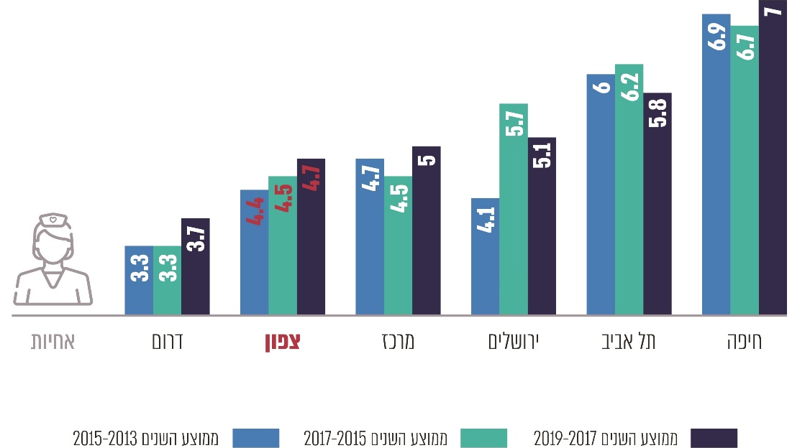
על פי נתוני משרד הבריאות בעיבוד משרד מבקר המדינה.
מנתונים אלו עולה כי במחוזות הצפון והמרכז שיעור האחיות ל-1,000 נפש הוא הנמוך ביותר אחרי מחוז הדרום (שיעור של 4.7 אחיות ל-1,000 נפש בממוצע השנים 2019-2017). שיעור זה הוא כ-54%, משיעור האחיות במדינות ה-OECD. יצוין כי בעבר הוצעו תמריצים ומענקים לאחיות שיעברו לפריפריה, אולם במסגרת החלטת הממשלה 2262 לא ניתנו תמריצים לעידוד מעבר אחיות לצפון.
משרד הבריאות מסר בתשובתו כי הוא פועל להגדיל שיעור האחיות בישראל במישורים רבים, בין היתר, מתן מלגות, פרסום ושיווק, הפעלת מודל תמרוץ לבתי ספר לאחיות, פתיחת תכניות ייעודיות במימון לאומי, חיזוק תשתיות ומבנים בבתי ספר והשלמת האקדמיזציה של בתי הספר לאחיות. פעולות אלו הביאו לעלייה משמעותית בהיקף הסטודנטים המתחילים את לימודיהם בתכניות ההסמכה השונות בשנים האחרונות ולעלייה בשיעור האחיות בכלל והמוסמכות בפרט. עוד מסר כי שיעור האחיות במחוז צפון אכן נמוך ביחס למדינות ה- OECD, עם זאת מציין כי אין בעיה של היצע של אחיות במחוז צפון. מחוז הצפון משופע מאוד באחים ואחיות המתגוררים בו, וכמות המשרות הפנויות להעסקתם נמוכה מההיצע. לכן, חלקם עובדים כאחים ואחיות במחוזות אחרים ברחבי הארץ על מנת למצוא עבודה. המשרד מסר כי "...יש לפעול לתוספת תקנים ותיקון פערי התקינה שנוצרו עם השנים עקב השינויים במאפייני התחלואה, בטכנולוגיות הטיפוליות וכו'. יש לוודא את קיבוע התקנים הזמניים שניתנו לאחיות בארגוני הבריאות השונים בעת הקורונה (בתי חולים, קופות החולים ולשכות הבריאות) על מנת לצמצם את הפערים בשיעור האחיות בין מדינת ישראל לבין מדינות ה- "OECD.
הרחבת השירות בתחום הסיעוד והעלאת שיעור האחיות הוא הכרחי ויש בו כדי לתרום לצמצום הפער בין הצפון למרכז. משרד מבקר המדינה ממליץ למשרד הבריאות לגבש תכנית לפתרון כולל לבעיית המחסור באחיות בפריפריה ולהעלות את שיעור האחיות כך שיהיה לפחות בשיעור הנהוג בשאר המחוזות בישראל.
- בצפון קיים מחסור בכוח אדם בכל מקצועות כוח העזר הרפואי, כמו אופטומטריסטים, טכנאים בכל המקצועות הרפואיים, פיזיותרפיסטים וקלינאי תקשורת, ואין מעבדה רפואית ומעבדה פתולוגית בצפון. כמו כן, על פי הפרסום של משרד הבריאות בדבר השוויון בבריאות לשנת 2019, חסרים עובדים סוציאליים שמערכת הבריאות מעסיקה בקהילה. יצוין כי לא ניתנים תמריצים לעידוד מעבר של בעלי המקצועות החסרים בכוח העזר הרפואי לצפון, והחלטת הממשלה לא התייחסה לחוסר הקיים בצפון בכוח האדם בכל מקצועות כוח העזר הרפואי. להלן שיעור מקצועות כוח העזר הרפואי ל-1,000 נפש בממוצע תלת-שנתי בשנים 2019-2013 לפי מחוזות:

תרשים 13: שיעור מקצועות כוח העזר הרפואי, לפי מחוזות,
ממוצע תלת-שנתי - 2019-2013 (ל-1,000 נפש)
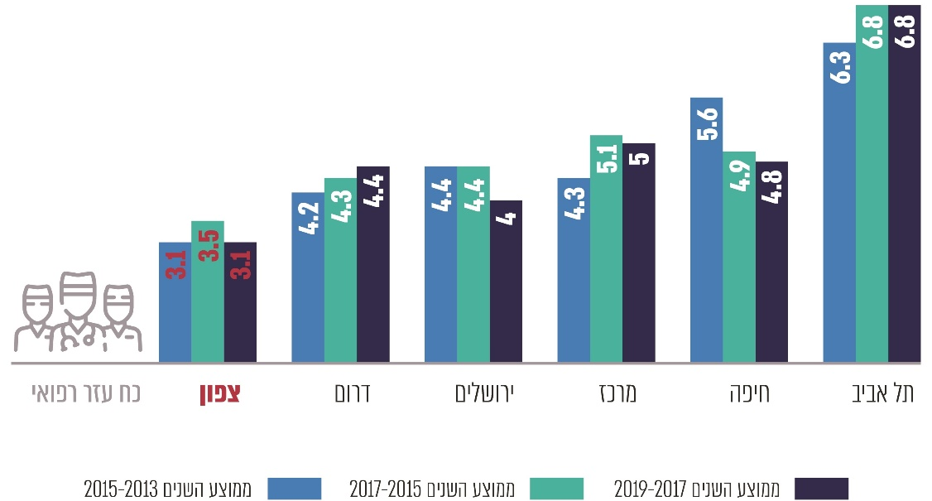
על פי נתוני משרד הבריאות בעיבוד משרד מבקר המדינה
מנתונים אלו עולה כי במחוז צפון שיעור מקצועות כוח העזר הרפואי ל-1,000 נפש הוא הנמוך ביותר ביחס לכל המחוזות (שיעור של 3.1 עובדים במקצועות כוח העזר הרפואי ל-1,000 נפש בשנים 2019-2017) ובשנים האחרונות המצב אף הורע. נתון זה משפיע ישירות על איכות השירות והיקפו ועל הסיוע במקצועות אלו. הדבר נכון הן בבתי החולים ובקופות החולים והן בשירות בריאות הציבור והשירות הרפואי בקהילה.

משרד הבריאות מסר בתשובתו בנוגע למחסור בכוח אדם בכל מקצועות כוח העזר הרפואי כי פעל רבות בשלוש השנים האחרונות על מנת להגדיל במידה ניכרת את היצע הדימותנים הרפואיים בארץ ולשפר את הכשרתם, בין היתר גם במסגרת המוסדות הרפואיים הפועלים באזור הצפון.
משרד מבקר המדינה ממליץ למשרד הבריאות לגבש תכנית להשלמת החוסר במקצועות כוח העזר הרפואי בצפון כדי לאפשר טיפול מיטבי בנזקקים לכך, בדומה לשירות שמקבלים התושבים בשאר המחוזות.

זמני המתנה ממושכים לטיפולים ולניתוחים

על פי חוק ביטוח בריאות, המושתת על עיקרון השוויון, קופות החולים אחראיות למתן שירותי בריאות למבוטחיהן. בחוק נקבעה רשימה של השירותים שיינתנו בסל הבריאות. נקבע כי שירותי הבריאות הכלולים בסל הבריאות יינתנו "לפי שיקול דעת רפואי, באיכות סבירה, בתוך זמן סביר ובמרחק סביר ממקום מגורי המבוטח". יובהר כי החוק אינו מגדיר מהו "זמן סביר" ומהו "מרחק סביר" לקבלת טיפול רפואי.

בדוח מבקר המדינה לשנת 2012 התייחס משרד מבקר המדינה לכך שאין הגדרה למונח "זמן סביר". בדוח האמור ציין משרד מבקר המדינה כי נוסף על כך שאין הגדרה למונח הזה, קופות החולים מודדות את זמני ההמתנה בשיטות שונות, ולכן לא ניתן להשוות ביניהן. על כן, המליץ משרד מבקר המדינה שמשרד הבריאות יגדיר מהו "זמן סביר" ויקבע שיטה אחידה למדידת זמני המתנה, כדי שניתן יהיה להתחקות אחר מידת היעילות של השירות שקופות החולים מעניקות למבוטחיהן במחוזות השונים. על בסיס הניתוח ההשוואתי ניתן יהיה לוודא שמשך הזמן לטיפול רפואי לא יתארך יותר מהסביר, ולהוביל לשיפור השירות.

הביקורת העלתה כי עד מועד סיום הביקורת משרד הבריאות לא הגדיר מהו זמן סביר. במצב זה עלול להיגרם פגיעה במבוטחים שנזקקים לשירות רפואי המתבטא בזמן המתנה ארוך לטיפול הרפואי הנדרש או לייעוץ של רופאים מומחים. לעיתים הפגיעה היא גם בזמינות גיאוגרפית נמוכה, כאשר קופת החולים מעדיפה לשלוח את המטופל לטיפול אצל ספק שמציע לה שירות זול יותר, גם אם הדבר כרוך בנסיעה ארוכה של המטופל אליו, במקום לשלוח אותו לטיפול במקום קרוב למקום מגוריו. עוד יצויין כי המצוקה התקציבית של קופות החולים החמירה את הבעיה בזמינות בשל הרצון לחסוך בהוצאות. בכך, נוצר מצב שבו נזקקים לטיפולים רפואיים מחכים כמה שבועות לרפואת מומחים מייעצת (ראו בהמשך), ואף חודשים מספר, ולעיתים גם שנה ויותר לקביעת תור לטיפולים או לניתוחים שאינם ניתוחי חירום. כך לדוגמה, לדברי כמה מנהלי בתי חולים בצפון, תושבי הצפון נאלצים לעיתים להמתין מעל חצי שנה כדי לקבל תור לטיפול במחלות שונות, ובכללם גם כאלה שנדרש עבורם פתרון מיידי.

להלן פערי הזמן בין מחוז הצפון למחוז תל אביב, לרבעון השני של 2019, כפי שעלו בפרסום של משרד הבריאות. הנתונים מתייחסים לחמישה מקצועות עיקריים: אף אוזן גרון, אורתופדיה, נשים, עיניים ועור:

תרשים 14: זמני המתנה לתור לחמישה מקצועות במחוזות הצפון ותל אביב, רבעון שני 2019 (בימים)
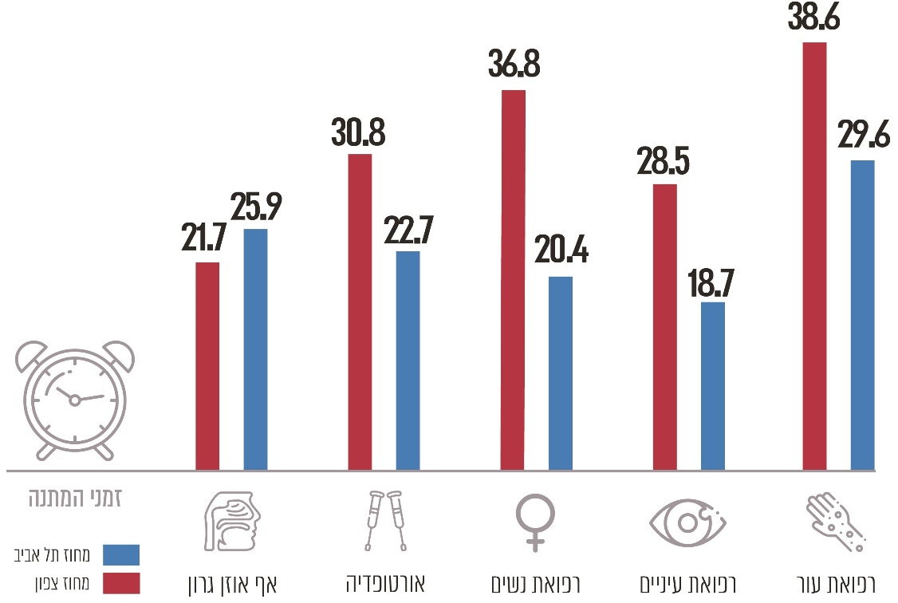
על פי נתוני משרד הבריאות בעיבוד משרד מבקר המדינה
מהנתונים עולה כי למעט טיפולי אף אוזן גרון, תושבי מחוז הצפון נאלצים לחכות זמן רב יותר מאשר תושבי מחוז תל אביב עבור טיפולי אורתופדיה, רפואת נשים, רפואת עיניים ורפואת עור. זמני ההמתנה נעים בין 28.5 ימים ל- 38.6 ימים. בכך, רמת הטיפול הרפואי שהם מקבלים עלולה להיפגע, ולעיתים הם נאלצים לנסוע למרכז כדי לקבל את הטיפול מוקדם יותר.

לנושא זמני ההמתנה לטיפולים בפריפריה התייחס גם ממ"ם במסגרת כנס שקיים בדצמבר 2019 בנושא הפריפריה והמרכז. בכנס הוא הציג סקר שנעשה בקרב תושבי הפריפריה במחוזות הצפון והדרום על החיים באזור מגוריהם. הסקר נגע בכמה תחומים, ובין היתר בתחום הבריאות. מהסקר עלה כי 23% מהמשתתפים בסקר דיווחו כי ויתרו על קבלת שירות רפואי בשל המרחק ממקום המגורים - 17% ויתרו על קבלת השירות הרפואי פעם אחת עד ארבע פעמים ו-6% ויתרו על קבלת השירות הרפואי מעל ארבע פעמים. נוסף על כך, 32% מהמשתתפים בסקר דיווחו כי קיבלו שירות רפואי באזור המרוחק ממקום מגוריהם - 24% ויתרו על קבלת השירות הרפואי פעם אחת עד ארבע פעמים ו-8% ויתרו על קבלת השירות הרפואי מעל ארבע פעמים. 50% מכלל הנשאלים השיבו שהם יצאו לקבל את השירות הרפואי רחוק ממקום מגוריהם בגלל זמינות התורים. בסקר צוין כי 62% מתושבי מחוז הצפון שקיבלו את השירות במקום המרוחק ממקום מגוריהם, ציינו שלא קיבלו את השירות הנדרש מכיוון שהוא לא ניתן בזמן סביר באזור מגוריהם. משמעות הדבר היא שתושבי מחוז הצפון אינם מקבלים לעיתים את הטיפול המיטבי המגיע להם על פי חוק ביטוח בריאות.

23 ממדינות ה-OECD, כולל מדינת ישראל, קבעו כי זמני ההמתנה לטיפול רפואי הם מרכיב חשוב בקביעת מדיניות הבריאות שלהן. 15 מדינות מתוכן טיפלו בנושא זה במסגרת תוכנית אסטרטגית לאומית. הצעד שננקט ברוב מדינות ה-OECD והצליח לצמצם את זמן ההמתנה הממושך לתורים היה קביעת זמני המתנה מרביים. לצעד זה התלוו יעדים מוגדרים לבתי החולים ולספקים של שירותי הבריאות וכן סנקציות לאכיפת היעדים וזמני ההמתנה. בספטמבר 2016 גובשה בישראל תוכנית לקיצור תורים אולם התוכנית לא כללה קביעת זמני המתנה מרביים לקביעת תורים וגם לא סנקציות למי שאינו עומד ביעדים. כמו כן, לא נקבעו בתוכנית לקיצור תורים מרחקי נסיעה מקסימליים לצורך קבלת טיפול רפואי. בדוח של מרכז טאוב מנובמבר 2016, בנושא תורים בבתי חולים בישראל, נאמר כי יש הבדלים בזמני ההמתנה לניתוחים בין בתי החולים הציבוריים לבתי החולים הפרטיים. עוד נאמר כי ההמתנה לניתוחים מסוימים יכולה להגיע אף ליותר משנה בבתי חולים מסוימים, כאשר התורים הארוכים ביותר נרשמו במחוזות הדרום והצפון.

במאי 2018 פנה יו"ר ההסתדרות הרפואית בישראל אל מנכ"ל משרד הבריאות דאז והעלה הסתייגויות מיעילותה של התכנית לקיצור תורים. עוד נכתב כי בפועל, משאבים שהובטחו לקיצור תורים הועברו בעיקר לקופות החולים, ועיקר הפעילות והכספים הופנו לבתי החולים הפרטיים במקום לבתי החולים הציבוריים או הממשלתיים. יו"ר ההסתדרות הרפואית בישראל הוסיף במכתבו כי "במציאות זו, חדרי הניתוח והמרפאות בבתי החולים הציבוריים ברובם עומדים ריקים בשעות הערב ולא מנוצלים במשמרת שנייה עקב העדר משאבים והחולים ממתינים וממתינים חודשים רבים ומשלמים בבריאותם".

בשיחות של משרד מבקר המדינה עם מנהלי בתי החולים בצפון נמסר, כפי שהעלה בסיום מכתבו יו"ר ההסתדרות הרפואית בישראל, כי חלק מפתרון נושא זמני ההמתנה הארוכים לקבלת טיפול רפואי יכול להיות באמצעות מתן שירותי רפואה פרטיים בתוך בתי החולים הממשלתיים והציבוריים, שיינתן לאחר שעות העבודה הרגילות. באופן זה, במקום שהציוד והמשאבים של בית החולים שעולים כסף רב יושבתו מפעילות, יוכל בית החולים לנצלם ולהשתמש בהם באופן יעיל יותר במשמרת נוספת. בכך, יוכל בית החולים להרוויח כסף מהשימוש בציוד באמצעות המשאבים לקיצור התורים. פתרון זה גם מאפשר לבית החולים לגייס באופן קל יותר רופאים מומחים שיוכלו לעסוק ברפואה פרטית נוסף על עבודתם בבית החולים. שימוש זה, שיניב לבית החולים הכנסה נוספת, יאפשר לבית החולים גם להקטין את הגירעון שלו. לעומת זאת טענה קופת חולים מאוחדת כי הפעלת שרות רפואה פרטית תגרום לגידול חד בהוצאה הפרטית על בריאות, ואינה בגדר פתרון ציבורי.

יש לציין כי משרד הבריאות הגדיר זמני המתנה סבירים לניתוחים חשובים. כך, בחוזר מנכ"ל מינואר 2020 קבע משרד הבריאות כי לניתוחים אונקולוגיים ולניתוחי כלי דם בהתאם למפורט בחוזר יהיה פרק זמן סביר של 30 ו-21 ימים בהתאמה. אם קופות החולים לא יעמדו בזמן שנקבע יכול המבוטח לקבל הפניה לכל ספק שירות מורשה אחר שיוכל להציע לו זמן המתנה קצר יותר. בהקשר זה, בינואר 2020 ציין מנכ"ל משרד הבריאות במסגרת חוזר מנכ"ל כי "הימצאותם של תורי המתנה ארוכים העשויים לגרום להידרדרות במצבם הרפואי של המטופלים ומובילים להסטה של פעילות למערכת הפרטית, גם כאשר קיימים פתרונות זמינים יותר במערכת הציבורית; וקיומם של הסדרי בחירה שאינם שקופים למבוטח או למשרד הבריאות ושאינם בהלימה להוראות חוזר סמנכ"ל לפיקוח ובקרה על קופות חולים".

מנהלי בתי החולים בצפון מסרו לצוות הביקורת כי על פי רוב מפנות קופות החולים את המבוטחים שלהן למוסדות ששייכים אליהן או לספקים שמציעים להן את השירות במחיר זול יותר, אף אם הדבר כרוך בנסיעה ארוכה של המטופל אליהם. לדבריהם, לצורך כך, חלק גדול מהתקציב אשר היה מיועד לטובת קיצור תורים בבתי חולים, עבר אל מוסדות פרטיים, דבר אשר החליש את בתי החולים הממשלתיים או בתי החולים הציבוריים. מצב זה אינו עולה בקנה אחד עם כוונת משרד הבריאות שביקש לקצר תורים במסגרת הרפואה הציבורית.

משרד הבריאות ציין בתשובתו כי "נכון להיום לא התגבשה מתודולוגיה מוגדרת לאופן מדידת זמני ההמתנה. עם זאת, במסגרת מבחן התמיכה להסטת פעילות ממימון פרטי למימון ציבורי וקיצור תורים חל גידול משמעותי בהיקף הניתוחים במימון ציבורי ובמקביל חל קיטון משמעותי בהיקף הניתוחים במימון פרטי. בנוסף, במסגרת מבחן התמיכה קופות החולים מחויבות למינימום אזורי בהתאם לתנאי מבחן התמיכה - המינימום האזורי נקבע ל 70% משיעור הרכש האזורי לשנת 2015 ובאזורי פריפריה ל 85%".

המרכז הרפואי פדה פוריה מסר בתשובתו כי "תכנית לקיצור תורים לא באה לידי ביטוי כלל בבתי החולים הממשלתיים בצפון ובוצעה מול בתי"ח של הקופות בלבד".

קופת חולים מאוחדת מסרה בתשובתה כי רשת מדיקה של המאוחדת היא היחידה אשר מפעילה חדרי ניתוח באזור הצפון (עפולה) ויכולה לבצע ניתוחים במימון ציבורי ובמסגרת קיצור תורים בכל שעות היממה.

מנהלת המרכז לבריאות הנפש מזור מסרה בתשובתה כי התקציב הניתן ליישום התוכנית לקיצור תורים קטן מהנדרש ובית החולים נאלץ לממן את עבודתו. על כן זמני ההמתנה לכל סוגי הטיפולים הרפואיים והנפשיים ארוכים מאוד בכל הקשור לטיפול רופאים, פסיכותרפיה וכו'.

קופת חולים מכבי מסרה בתשובתה מ-30.6.21 כי אף ששמה של התוכנית הממשלתית הוא "קיצור תורים", מרבית המשאבים הוקצו במסגרת התוכנית להסטת פעילות פרטית לרפואה הציבורית. הקופה הפחיתה פרמיות שירותי בריאות נוספים בכ-500 מיליון ש"ח, ולדעתה הרפורמה הממשלתית עמדה ביעדיה.
מומלץ כי משרד הבריאות יבחן את יעילותה של התוכנית לקיצור תורים אשר לטובתה הוקצו 520 מיליון ש"ח במסגרת החלטת הממשלה לחיזוק הצפון.
זמני ההמתנה הארוכים וחוסר בזמינות לצורך קבלת טיפול רפואי עקב מרחקי נסיעה גדולים עלולים לפגוע בבריאותם של תושבי הצפון. על מנת לצמצם פערים אלו משרד מבקר המדינה ממליץ כי משרד הבריאות יגדיר מהו "מרחק סביר" ומהו "זמן סביר" לצורך קבלת טיפול רפואי מתאים, בפרט בכל הנוגע למתן השרות לתושבי הפריפריה ויבחן הצורך במתן הנחיות לקופות החולים לצמצום המצב שבו קופות החולים, בפרט במחוז הצפון, שולחות את המבוטחים שלהן לטיפול במקומות רחוקים ממקום מגוריהם, כאשר ניתן לקבל את הטיפול במקום קרוב יותר למקום המגורים.

שירותי בריאות נוספים

על פי הנאמר במפגש שקיימו נציגי מבקר המדינה עם מנהלי בתי החולים בצפון, שהוזכר לעיל, עלה כי באזור הצפון קיים מימוש נמוך של שירותי הבריאות הנוספים (שב"ן) על ידי תושבי הצפון. הדבר עלול לנבוע כאשר במקום מגוריהם לא ניתנים כל השירותים והטיפולים הרפואיים או כאשר תושבי הצפון נאלצים לחכות זמן רב לעומת מה שניתן לקבל במחוזות אחרים. מהנתונים שהועלו בכנס שערך ממ"ם נמצא כי חלק מתושבי הצפון ויתרו על טיפולים רפואיים וחלק אחר יצא לקבל את הטיפולים במחוזות אחרים באזור המרכז. כאשר יש קופות חולים שהתושבים באזור הצפון המבוטחים אצלן ממעטים לממש את תוכניות שירותי הבריאות הנוספים שרכשו, לעומת שימוש מוגבר במחוזות שבאזור המרכז, הרי גובה התביעות באזור הצפון וההוצאה של הקופות באזור זה נמוכים מאלה שבאזור המרכז. מכאן, ההוצאה הממוצעת לנפש באזור הצפון על ביטוחי שב"ן נמוכה מזו של המבוטחים באזור המרכז.

במצב המתואר לעיל נפגעים בייחוד תושבי הצפון שנמצאים בדירוג סוציו-אקונומי נמוך; על פי נתוני משרד הבריאות, 62% מתושבי הצפון נמצאים בדירוג סוציו-אקונומי נמוך. כמו כן, 66% מתושבי הצפון מחזיקים בביטוחים משלימים פרטיים. עם זאת, בתהליכי השיתוף הציבור עלה כי תושבים אלו אשר מתקשים לנסוע לאזור המרכז כדי לקבל את הטיפולים הנדרשים להם, ומשכך אינם יכולים לממש את הביטוח הרפואי שעליו הם משלמים. יתרה מכך, יש להם קושי כלכלי לשלם את ההשתתפות העצמית הקבועה בביטוח הרפואי, וגם אין להם יכולת כלכלית לקבל טיפול באזור המרכז, הכרוך לעיתים קרובות בתהליך שאורך כמה שעות וגורם לאובדן ימי עבודה, ובמקרים רבים עליהם להוסיף גם תשלום עבור נסיעות בתחבורה הציבורית.

קופת חולים מכבי מסרה בתשובתה כי "...תקציב המחוזות במכבי בנוי כך שככול שצריכת שירותים בשב"ן נמוכה יותר, כך חלק התקציב לשירותי סל גבוה יותר, זאת כדי להבטיח למבוטחים סטנדרט שירות אחיד". עוד ציינה כי "...הוצאה לנפש של מכבי במחוז צפון גבוהה מאשר במחוזות אחרים".
מתהליך שיתוף ציבור עלו קשיים במימוש תכניות שב"ן ע"י תושבי הצפון וכי מצב זה נובע בחלקו מכך שחלק מהשירותים הללו מסופקים באזור המרכז הדבר מקשה על מימושם. מומלץ כי משרד הבריאות יבחן את היקפי מימוש תוכניות השב"ן ע"י תושבי הצפון ויגבש תכנית להנגשת שירותים אלו עבור תושבי הפריפריה. במסגרת זו מומלץ לבחון הכללת שיפוי על עלויות נסיעה במקרים של אספקת השרות במרחק מסוים ללקוחות השב"ן.

משרד הבריאות מסר בתשובתו כי "בימים אלו אנו מבצעים חשיבה על מנת לאפיין את הסיבות המובילות לפערים אלו וזאת על מנת שנוכל להעלות פתרונות מיטביים לצמצום הפערים".

בריאות הנפש
- ברוב בתי החולים במחוז הצפון קיימת מחלקה אחת המיועדת לחולים הנזקקים לטיפול בתחום בריאות נפש. בכל מחלקה יש מספר של עד 15 מיטות אשפוז לטיפול במחלות נפש במסגרת אשפוז יום. לצד פתרונות משולבים בבתי החולים, המרכז הרפואי לבריאות הנפש מזור בעכו (להלן - מרכז הבריאות מזור) פועל כבית החולים היחיד במחוז הצפון, המטפל אך ורק בתחום בריאות הנפש. הוא נותן מענה לכל אוכלוסיית אזור הגליל העליון, הגליל התחתון, הגליל המערבי ורמת הגולן הכוללת 940,500 תושבים. בבית החולים יש 314 מיטות אשפוז, 25 מיטות נוספות לאשפוז יום ו-60 מיטות שיקומיות. בית החולים נותן את כלל השירותים הפסיכיאטריים כמו טיפול אמבולטורי, אשפוזים פסיכיאטריים הנכפים על ידי בתי המשפט ומערכי ביניים (אשפוז יום וטיפול יום). להלן שיעור המיטות בתחום בריאות הנפש ל-1,000 נפש, לפי מחוזות:
תרשים 15: שיעור המיטות בתחום בריאות הנפש,
לפי מחוזות, 2018 (ל-1,000 נפש)
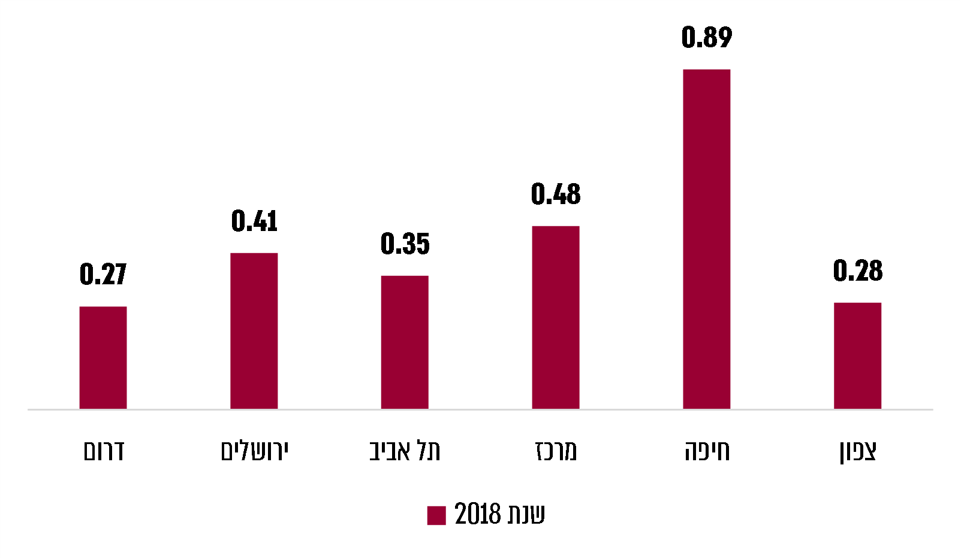
על פי נתוני משרד הבריאות
מהנתונים עולה כי מחוז הצפון, בדומה למחוז הדרום, הוא בעל שיעור המיטות הנמוך ביותר (0.28 ל-1,000 נפש), בתחום בריאות הנפש לעומת שאר המחוזות.
משרד הבריאות מסר בתשובתו כי "נכון להיום שיעור מיטות האשפוז נקבע בעיקר ע"פ שיקולי תקציב – וכלל תוכניות המיטות מוסיפות מיטות באופן שאינו בהלימה לשיעור גידול האוכלוסייה בישראל, כך נוצר שיעור מיטות שעומד כיום על 0.39 מיטות ל-1,000 נפש, אכן קיים פער גדול בין מיטות במרכז המדינה לפריפריה (דרום וצפון) אשר נובע מפריסה היסטורית של המערכת, אשר מעולם בעבר לא תוכננה".
נמצא כי כיום יש קושי להמשיך לפתח ולהגדיל את מרכז הבריאות מזור. בשנת 1980 השתנה ייעוד השטח שעליו עומד בית החולים לטובת הקמת בית מלון. מרכז הבריאות קיבל אישור לשימוש חורג בשטח עד 2026. במצב זה, יש קושי לבנות שטח אשפוז נוסף, ובית החולים אינו מקבל אישורים להוסיף חדרים במטרה להגדיל את מספר מיטות אשפוז. על פי נתוני בית החולים, מצב זה גם גורם לכך שיש בו מחלקות, ובעיקר מחלקות של מאושפזים בכפייה (שבית החולים מחויב לקבל), שנמצאות בתפוסה של יותר מ-100%, ובכמה מקרים אף 130%.
בביקורת עלה כי יש חדרי אשפוז שבכל אחד מהם נמצאות בצפיפות שבע מיטות כמעט צמודות זו לזו, על כל המשתמע מכך, כאשר מדובר במאושפזים עם בעיות נפשיות. להלן תמונות הממחישות מצב זה:
תמונה 1: מיטות אשפוז במרכז הבריאות מזור, נובמבר 2020
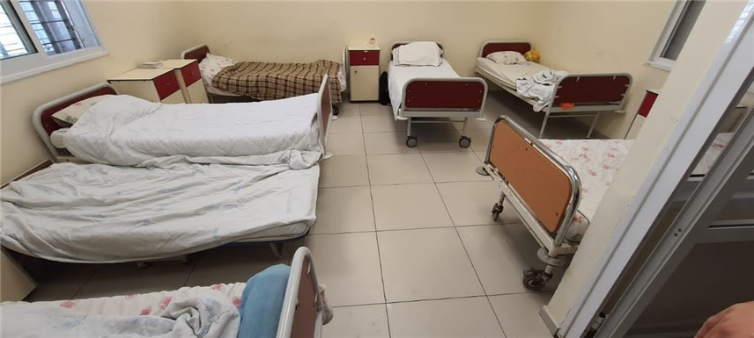
באדיבות המרכז הרפואי לבריאות הנפש - מזור.
תמונה 2: מיטות אשפוז במרכז בריאות הנפש מזור, נובמבר 2020
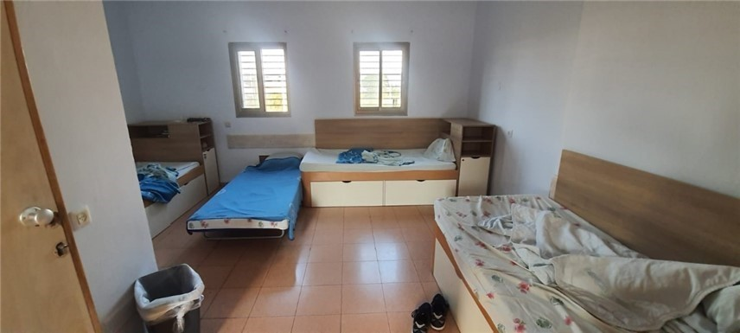
באדיבות המרכז הרפואי לבריאות הנפש - מזור.
מתמונות אלו ניתן לראות כי חדרי האשפוז במרכז הבריאות מזור מאוכלסים בצפיפות; הדבר בעייתי בייחוד לנוכח הרקע הטיפולי של המאושפזים.
על פי החלטת ממשלה 2262 הוקצו 235 מיליון ש"ח שיועדו לבניית תשתיות או מחלקות כלליות, פסיכיאטריות וגריאטריות. בביקורת עלה כי במהלך השנים
2017 - 2020, הוצאו 24.8 מיליון ש"ח - 10.6% מהתקציב שיועד לתשתיות לבניית תשתיות במרכז הבריאות מזור.
בנובמבר 2020 כתבה מנהלת מרכז הבריאות מזור לסגן ראש חטיבת המרכזים הרפואיים הממשלתיים ולראש אגף בכיר כלכלה ופיתוח במשרד הבריאות כי מצב התשתיות במרכז לוקה בחסר, ואף מגיע לפגמים בטיחותיים, הגורם לתנאי אשפוז בלתי סבירים ולא מתאימים לאשפוז חולים. למכתבה צירפה תמונות רבות המתעדות פגמים בתשתיות ואת הצפיפות הרבה שקיימת בחלק מאגפי האשפוז. לדבריה, היא לא קיבלה תשובה על מכתבה, ומרכז הבריאות מזור נמצא במצב תשתיות קשה המשפיע על הטיפול בחולים.
כאמור, ייעוד השטח שעליו עומד בית החולים שונה לטובת הקמת בית מלון, ובית החולים קיבל אישור לשימוש חורג עד 2026. על כן, בית החולים צריך למצוא מקום חדש חלופי שיהיה מוכן להעברת בית החולים עד 2026.
עלה כי טרם הוכנה תוכנית להעתקת בית החולים לבריאות הנפש וטרם הוחלט על מיקומו החילופי.
עוד נמצא כי הועלתה הצעה להעתיק אותו למרכז רפואי שעתיד להיבנות בצומת גלעם, שנמצא ליד קריית אתא, שאינו נמצא במחוז הצפון. אם חלופה זו תתקבל, לא יהיה במחוז הצפון אף לא בית חולים אחד המתייחד לתחום בריאות הנפש; הדבר יקשה עוד יותר על מי שנדרש לקבל טיפול נפשי באזור הצפון.
- כאמור, בתי החולים מטפלים גם בחולים בתחום בריאות הנפש במסגרת אשפוז יום, אולם מצוקת המיטות גבוהה. מנהלי בתי החולים בצפת ובעפולה מסרו לצוות הביקורת כי לעיתים הם אינם יכולים לעמוד בדרישה לקבל מטופלים הזקוקים לטיפול נפשי, והם נאלצים לעיתים קרובות לדחות בכמה חודשים טיפולים נפשיים למטופלים. כדוגמה לכך ציין מנהל בית החולים זיו כי התור לטיפול בהפרעות אכילה עומד על כשבעה חודשי המתנה.
מנהלת המרכז לבריאות הנפש מזור מסרה בתשובתה כי "בית החולים המונה כ-350 מיטות ושירותי קהילה רחבים סובל מהזנחה רבת שנים מהיבטים רבים. התשתיות רעועות, אין תקינה מספקת בכל המקצועות - משק, מנהל, פרה רפואי, סיעוד ורופאים. המצב במחלקות בכי רע - המטופלים ישנים עד שמונה בחדר בצפיפות שאינה אנושית ואף גורמת לאלימות בין מטופלים השרויים גם כך במצב ראשוני קשה עקב מצבם. שירותי הניקיון במחלקות ניתנים רק בחלק משעות היום מה שמגדיל את הסיכוי להתפשטות מחלות ולא בכל מחלקה יש איש ביטחון, מה שמסכן את ביטחון הצוות והמטופלים. כמו כן הצוות והמטופלים חווים אלימות לעיתים קרובות. ראוי לציין כי ... המצב גורם לפגיעה בזכותו הבסיסית של אדם לכבוד".
משרד מבקר המדינה מעיר למשרד הבריאות כי לנוכח הפערים בשיעור מספר המיטות בתחום בריאות הנפש בין מחוז הצפון, כמו גם במחוז דרום, לעומת מחוז המרכז, וכן לנוכח המרחקים הגדולים שעל תושבי הצפון לנסוע כדי לקבל טיפול ראוי, ולנוכח מצבו של בית החולים לבריאות הנפש מזור נדרש לפעול לפתרון הולם לתושבי מחוז הצפון.
על משרד הבריאות לקדם תוכנית להעתקת בית החולים לבריאות הנפש מזור אשר תיקח בחשבון את מיקומו במחוז הצפון. עד להקמתו של בית החולים במיקום חילופי יש לפתור את בעיית התשתיות והצפיפות במרכז לבריאות הנפש מזור, לרבות הסדרת תכנונית להרחבה נדרשת לתקופת הביניים.

כמו כן, מומלץ כי משרד הבריאות יגבש תוכנית לבניית תשתיות מתאימות ולהשלמת חדרי האשפוז לבריאות הנפש הן בבתי החולים והן בבית החולים מזור ויפעל לתקצובה ומימושה, כדי שניתן יהיה לספק מענה הולם על הצרכים הנדרשים.

מוקדים לרפואה דחופה במחוז הצפון

קופות החולים ברחבי הארץ מפעילות מוקדים רפואיים אחרי שעות הפעילות של המרפאות שלהן, המציעים עזרה רפואית דחופה וטיפולים מיידיים לעיתים מצילי חיים. מוקדים אלו הם פתרון לאזורים שמרוחקים מבתי חולים. המוקד הרפואי מספק מענה רפואי ראשוני בסביבת המגורים ופעמים רבות מייתר את הצורך לגשת לחדר מיון. חדרי המיון בבתי החולים משמשים גם הם את הציבור במצבי חירום ובתום שעות הפעילות של המרפאות. משרד הבריאות פעל להקמת מוקדים רפואיים נוספים בכמה רשויות מקומיות. מדובר במיזם משותף שמשרד הבריאות, קופת החולים והרשות המקומית נושאים באופן שווה בעלותו.

במחוז הצפון יש 15 מוקדים רפואיים ו-4 מוקדים המעניקים שרות של ביקור רופא, המשרתים 94 יישובים. בעיר ‏עפולה‏ לדוגמה ‏קיים ‏גם‏ בית חולים ‏וגם‏ מוקד‏ לילה‏ המעניקים‏ שירות ‏זמין‏ לתושבים, ‏עם זאת ‏יש ‏אזורים שבהם‏ אין‏ מוקד ‏לילה ‏ואין ‏בית חולים, כדוגמת‏ דרום‏ רמת ‏הגולן. נמצא שלמרבית היישובים באזור הצפון לא קיים כיסוי מלא של שירותי רפואה בשעות הערב והלילה. יש לציין שבמחוז הצפון יש ריכוזי ‏אוכלוסייה ‏קטנים‏ בפיזור ‏גיאוגרפי ‏רחב, ועל כן מרחקי הנסיעה בין היישובים לבין בתי החולים או המוקדים הקיימים גדולים; הדבר קריטי כשמדובר בטיפול בבעיות רפואיות דחופות. נוסף על כך, חלק ניכר מהאוכלוסייה באזור הצפון נמצאת ברמה סוציו-אקונומית נמוכה עם קושי בניידות. דוח גרוטו התייחס לבעיה זו והמליץ להקים עוד שישה מוקדים רפואיים. העלות השנתית להפעלה של מוקד רפואי נאמדת ב-1.5 מיליון ש"ח, כך שהעלות הכוללת של ששת המוקדים שהומלצו עליהם בדוח גרוטו היא 9 מיליון ש"ח לשנה.

בהחלטת הממשלה 2262 נקבע שיש לקדם את נושא המוקדים הרפואיים. נקבע כי על משרד הבריאות להקצות מבסיס תקציבו בשנים 2017 - 2020 סכום של 240 מיליון ש"ח מהתוכניות הלאומיות עבור שיפור איכות הרפואה הציבורית במחוז הצפון; מתוכנית המרכזים לרפואה דחופה (מלר"ד); מהתוכנית למניעת זיהומים בבתי חולים ציבוריים; ומהתוכנית לשיפור ותמרוץ של הפגיות.

ראש עיריית קריית שמונה מסר לצוות הביקורת כי המוקד הרפואי בקריית שמונה נמצא בסכנת סגירה, כיוון שלעירייה חסר תקציב לממן את חלקה. התברר כי את המוקד הרפואי בקריית שמונה מממנים במידה שווה משרד הבריאות, קופות החולים ועיריית קריית שמונה. מכאן יוצא כי 33% מהמימון להפעלת המוקד הרפואי אמור להגיע מעיריית קריית שמונה. אולם עיריית קריית שמונה היא רשות מקומית חלשה שנמצאת בתוכנית הבראה כבר שנים מספר בליווי חשב מלווה. העירייה סיימה את שנת 2019 בגירעון של 14.3 מיליון ש"ח ובסוף שנת 2019 הייתה בגירעון מצטבר של 42.9 מיליון ש"ח. בינואר 2021 מסר ראש עיריית קריית שמונה למשרד מבקר המדינה כי בכל שנה הוא מצליח לגייס תרומות לטובת הפעלת המוקד הרפואי, אולם לאחרונה הוא מתקשה להמשיך ולגייס תרומות. יש לציין כי למוקד הרפואי בקריית שמונה יש חשיבות רבה עבור תושבי המקום, חיילי צה"ל והמטיילים הרבים באזור.

משרד הבריאות מסר בתשובתו כי "אספקת שירותי רפואה דחופה אינם באחריות משרד הבריאות כי אם באחריות קופות החולים ולמרות זאת פועל המשרד במסגרת משאביו לתמיכה בהפעלת מוקדים". המשרד הוסיף כי הוא משתתף כיום בהפעלת מוקדי רפואה דחופה בישובים קריית שמונה, בית שאן, מגדל העמק, בסמת טבעון, קצרין ונוף הגליל ואין בכוונתו להפסיק את השתתפותו בהפעלתם. עוד ציין המשרד כי הפעלת המוקד בקריית שמונה היא בהתאם להחלטת ממשלה 3740 משנת 2018, ובשיתוף המשרד לפיתוח הפריפריה, הנגב והגליל, קופות החולים ועיריית קריית שמונה. לדעת המשרד המוקד אינו נמצא בסכנת סגירה.
למוקדים הרפואיים יש חשיבות רבה בטיפול במקרים דחופים בזמן שהמרפאות סגורות והם מהווים, במקרים הרלוונטיים, חלופה לפניה לחדרי מיון. משרד מבקר המדינה ממליץ כי משרד הבריאות יבחן פתרון מימוני מתאים להפעלת המוקדים בתחומי רשויות מקומיות חלשות, בפרט בפריפריה, המתקשות לעמוד בחלקן במימון הפעלת המוקדים הרפואיים. קידום הקמת מוקדים לרפואה דחופה בישובים נוספים בצפון הארץ, עשוי לתרום גם להקטנת הפניות לחדרי מיון, בשים לב לכך ששלושת בתי החולים שבהם שיעור הפניות לחדר מיון גבוה הם בתי חולים בצפון הארץ (כאמור בתרשים מס' 4).

תהליך שיתוף הציבור-מדגם מייצג

בחינת עמדותיהם ותפיסותיהם של תושבי מחוז הצפון בקשר להשקעות מדינה

בפברואר 2021 בוצע עבור משרד מבקר המדינה תהליך שיתוף הציבור במטרה לבחון את עמדותיהם ותפיסותיהם של תושבי מחוז הצפון לגבי השקעות שביצעה המדינה במחוז בארבע השנים האחרונות בתחומים שונים.

במסגרת התהליך נערך סקר בקרב תושבי מחוז הצפון. הסקר נעשה באמצעות מילוי עצמי של שאלון מקוון במרשתת וראיונות טלפוניים. המדגם כלל 1,033 מרואיינים תושבי הצפון מעל גיל 18 - 526 מהחברה היהודית ו-507 מהחברה הערבית. אוכלוסיית מחוז הצפון מונה כ-1.5 מיליון תושבים - 46% יהודים (603,400) ו-54% ערבים (545,500 מוסלמים, 112,200 דרוזים ו-98,100 נוצרים); על פי נתונים אלה גם שוקללו הממצאים לכלל תושבי מחוז הצפון.

שביעות רצון כללית

הסקר בחן את מידת שביעות הרצון הכללית של התושבים מהשירותים הניתנים במחוז הצפון בתחומי תעסוקה, תחבורה, חינוך, בריאות וביטחון אישי. עלה כי בתחום הבריאות 15% מהנשאלים כלל לא מרוצים מהשירותים הניתנים במחוז הצפון בתחום הבריאות, 40% מרוצים במידה מסוימת ו-45% מרוצים מאד. שביעות הרצון יורדת בקרב האוכלוסייה הצעירה וככל שרמת ההשכלה גבוהה יותר.

תפיסת האוכלוסייה את השיפורים שנעשו

משרד מבקר המדינה בדק באיזו מידה חשים התושבים כי חל שיפור בארבע השנים האחרונות בשירותים הניתנים בנושאי כלכלה, בריאות, חינוך ותחבורה, עקב השקעות של המדינה באזור הצפון. עלה כי מרבית התושבים סבורים כי ניכר שינוי מסוים בלבד או כלל לא ניכר שינוי בתחום הבריאות. 26% מהנשאלים ענו כי אין כל שיפור בתחום הבריאות, 40% ענו כי יש שיפור מסוים ו-34% ענו כי יש שיפור ניכר.

במטרה לבחון באיזו מידה תורמים הפרויקטים העיקריים לתחושה שחל השיפור התבקשו הנשאלים לציין אם הם חשים שחל שיפור בארבע השנים האחרונות בנוגע לפרויקטים שתוקצבו בהחלטת הממשלה 2262 במטרה לשפר באופן מהותי נושאים בתחומי הכלכלה, הבריאות, התחבורה והחינוך. הנשאלים נדרשו לציין מהו הנושא שבו חל השיפור הגדול ביותר ולציין נושאים נוספים שבהם חל שיפור כלשהו. 8% מהנשאלים ענו כי השיפור הגדול ביותר הוא בזמינות שירותי רפואה ו-19% מהנשאלים ציינו את התחום כשיפור נוסף (לא הגדול ביותר). 4% מהנשאלים ענו כי השיפור הגדול ביותר הוא בקיצור תורים לבדיקות ו-12% מהנשאלים ציינו את התחום כשיפור נוסף (לא הגדול ביותר). 3% מהנשאלים ענו כי השיפור הגדול ביותר הוא בניה והרחבה של בתי חולים ו-12% מהנשאלים ציינו את התחום כשיפור נוסף (לא הגדול ביותר).

השפעת צעדי הממשלה על חיי התושבים

מעבר לשביעות הרצון הכללית ותפיסת השיפור בדק משרד מבקר המדינה אם השינויים השפיעו על חיי התושבים. בכל תחום נבדקו כמה פרמטרים. בתחום הבריאות התושבים נשאלו לגבי השיפור שחל בפרמטרים האלה: זמן ההמתנה לתור במכונים ובמרפאות (ייעוץ, טיפול וניתוח); זמינות שירותי בריאות הנפש; הצורך לנסוע לטיפולים במרכז; זמינות טיפולים רפואיים.

תרשים 16: תפיסת השיפור בתחום הבריאות
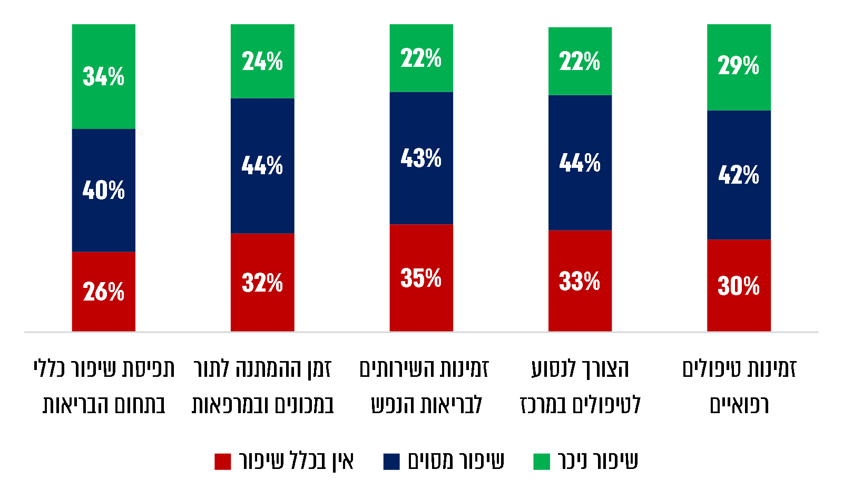
על פי נתוני סקר שיתוף הציבור.
מהסקר עלה אומנם שמידת שביעות הרצון הכללית הרבה ביותר היא בתחום הבריאות, ורק 26% מנשאלים סבורים שלא חל שיפור בתחום זה, אך מהנתונים הנוגעים לפרמטרים כאמור עולה כי בנוגע לזמני המתנה לתורים ולזמינות שירותי הרפואה במחוז הצפון כ-33% מהתושבים סבורים כי לא חל שיפור בשנים האחרונות, ומעל 40% סבורים שחל שינוי בינוני.
מבדיקת הנתונים הנוגעים לחברה היהודית ולחברה הערבית עולה כי בחברה הערבית תפיסת השיפור רבה יותר מאשר בחברה היהודית.

תרשים 17: תפיסת השיפור בתחום הבריאות, לפי חברה
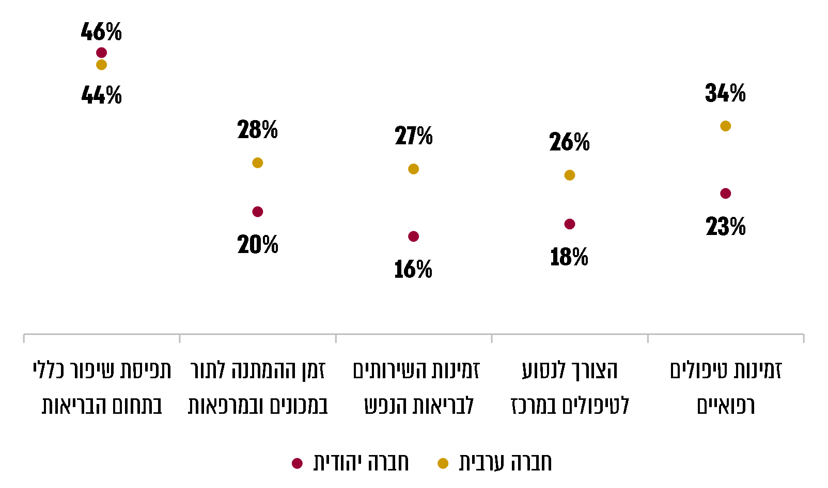
על פי נתוני סקר שיתוף הציבור.

בסקר נבחנה גם תפיסת השיפור בתחום הבריאות לפי רמת ההשכלה:
תרשים 18: תפיסת השיפור בתחום הבריאות, לפי רמת השכלה
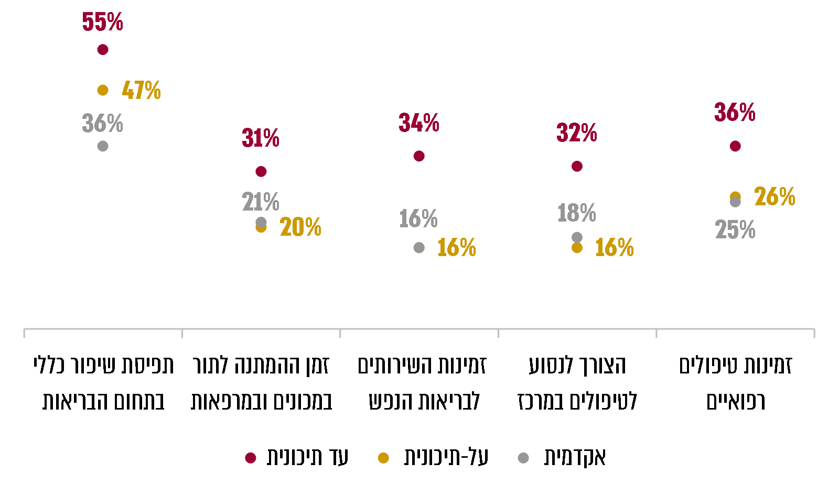
על פי נתוני סקר שיתוף הציבור.

מהנתונים עולה כי בעלי ההשכלה הנמוכה יותר ציינו באופן בולט יותר שחלו שיפורים בזמני ההמתנה בתורים ובזמינות השירותים לבריאות הנפש וטיפולים רפואיים במחוז הצפון.

הסקר גם בחן אם בארבע השנים האחרונות הופנו משתתפי הסקר לבדיקה או לטיפול רפואי במרכז רפואי מחוץ למחוז הצפון.
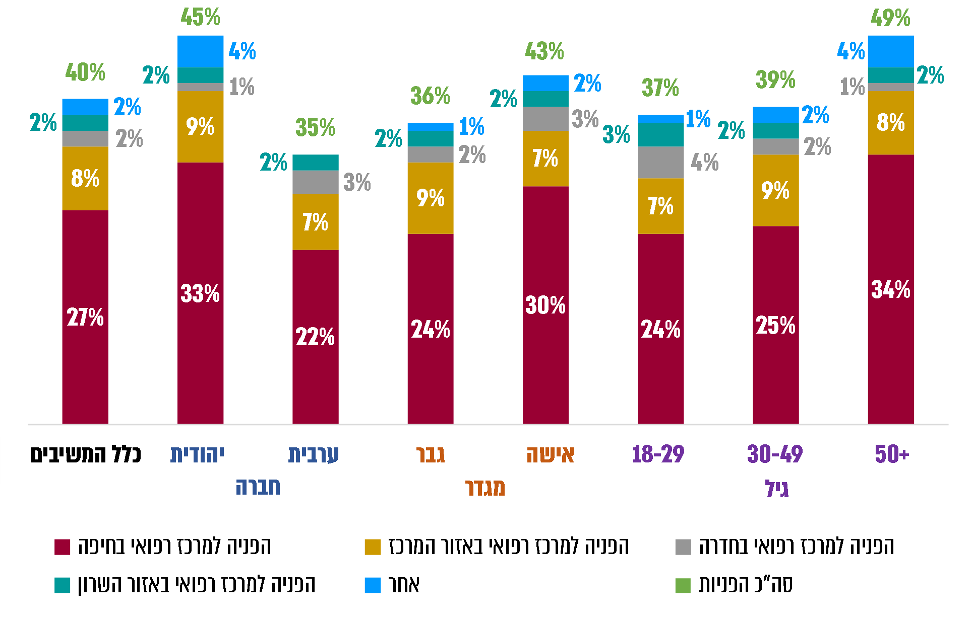
תרשים 19: שיעור הפניות לקבלת טיפול רפואי מחוץ למחוז הצפון
על פי נתוני סקר שיתוף הציבור.
מהנתונים עולה כי 40% מהתושבים הופנו למרכזים רפואיים מחוץ למחוז הצפון, מרביתם למרכז רפואי בחיפה. התופעה רווחת יותר בקרב נשים ובקרב תושבים מעל גיל 50.

כאמור, תושבים רבים מופנים לטיפולים במרכזים רפואיים מחוץ למחוז הצפון. הסקר בחן אם בארבע השנים האחרונות נאלצו התושבים לוותר על בדיקה או טיפול רפואי בשל היעדר זמינות או עקב מרחק גדול מהמרכז הרפואי.

תרשים 20: שיעור משתתפי הסקר שנאלצו לוותר על בדיקה או טיפול רפואי
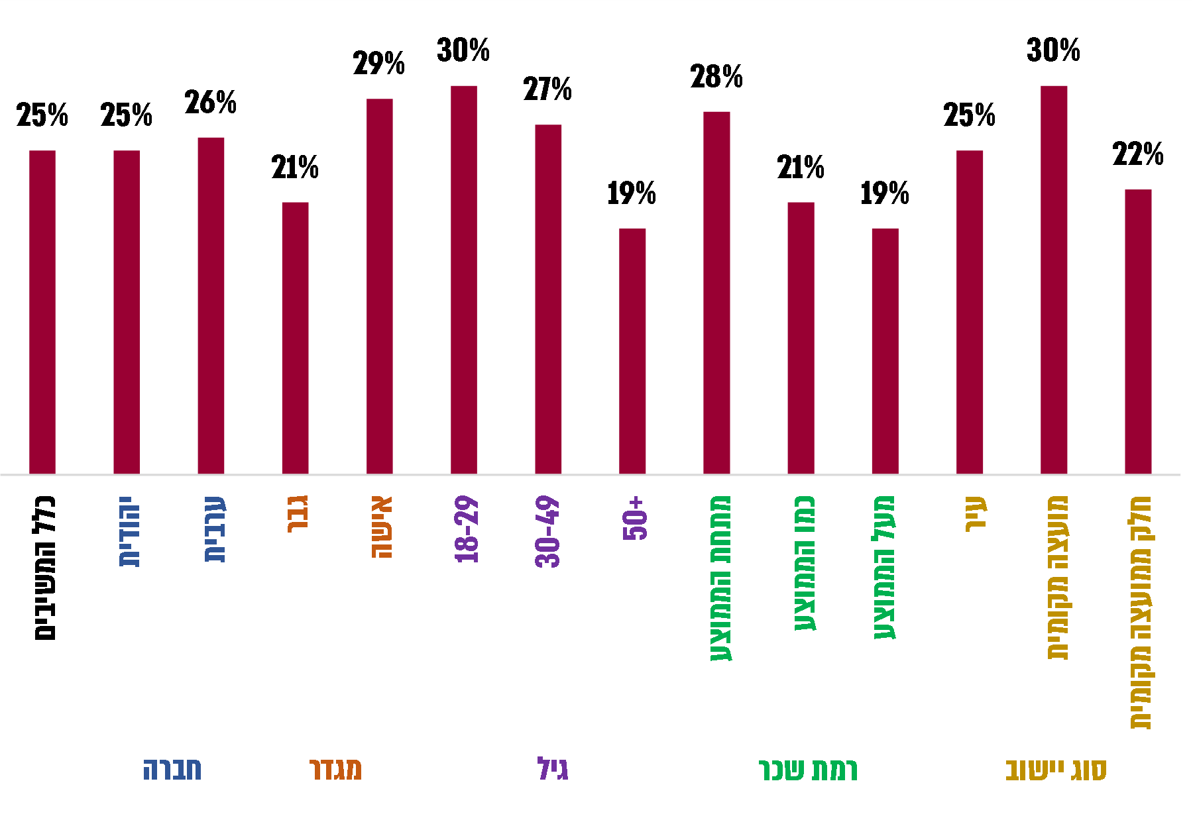
על פי נתוני סקר שיתוף הציבור.
מהנתונים עולה כי כ-25% ממשתתפי הסקר נאלצו לוותר על טיפול רפואי בשל היעדר זמינות או בשל המרחק הגדול מהמרכז הרפואי. ממצא זה בולט יותר בקרב נשים, צעירים ובעלי רמת שכר נמוך יותר.
מהסקר עולה כי יש שביעות רצון בקרב התושבים בתחום הבריאות באופן כללי. עם זאת, עלה כי רובם אינם מרוצים מזמינות שירותי הרפואה, ו-40% מהם מופנים למרכזים רפואיים מחוץ למחוז הצפון. 25% מהתושבים אף נאלצו לוותר על טיפול רפואי בשל היעדר זמינות או בשל המרחק הגדול מהמרכז הרפואי.
משרד מבקר המדינה ממליץ למשרד הבריאות לבחון את ההערות והטענות שהועלו, הן על ידי מנהלי בתי החולים והן על ידי הציבור, במטרה להביא לתיקון ולשיפור המצב, כך שהטיפול שיינתן לתושבי הצפון יהיה דומה לזה הניתן בשאר המחוזות בארץ.
✰
חוק ביטוח בריאות קובע כי על שירותי הבריאות להינתן באופן שוויוני. עלה מנתוני הבריאות של מחוז הצפון כי תוחלת החיים נמוכה בצפון לעומת שאר אזורי המדינה, וכי תושבי הצפון יותר חולים ולכן נזקקים יותר לשירותי הבריאות. בשיתוף הציבור עלה כי התושבים בצפון ממעטים לצרוך שירותי בריאות בין היתר בגלל זמינותם והנגישות אליהם. פערים אלו בתחום הבריאות משפיעים על פריון העבודה במשק, על אובדן ימי עבודה ועל ירידה בתוצר. הפערים בתחום הבריאות בין הפריפריה בצפון לבין המרכז באים לידי ביטוי בכל התחומים. הביקורת העלתה כי בצפון יש חוסר בתשתיות של בתי החולים, חוסר בציוד רפואי ובתחום כוח האדם הרפואי, הסיעודי והפרה-רפואי.
על כן, משרד מבקר המדינה ממליץ למשרד הבריאות לפעול לשיפור והרחבה של השירות הרפואי הניתן לתושבי הצפון, לבדוק את הצרכים של האוכלוסייה ולבחון את החסמים הקיימים בקרב התושבים, במרכזי הבריאות ובבתי החולים המונעים קבלה או מתן של שירות רפואי הולם ומיטבי. יש לדאוג לזמינות הטיפולים והנגשתם, לשיפור התשתיות הקיימות ולגיוס כוח אדם רפואי מתאים ואיכותי. על משרד הבריאות לוודא שהתקציבים המועברים לטובת השירותים הרפואיים יביאו לשינוי הנדרש ומומלץ שמשרדי הבריאות והאוצר יבחנו שינויים בנוסחת הקפיטציה כך שהשירות הרפואי בפריפריה ישופר.

יישום החלטת הממשלה 2262 בתחום החינוך במחוז הצפון

הטיפול בנושא החינוך במחוז הצפון

על פי נתוני הלמ"ס, 62% מתושבי הצפון נמצאים ברמה סוציו-אקונומית נמוכה. באתר של משרד החינוך במרשתת מוצגים מגוון נתונים המצביעים על כך שקיים פער ניכר בהישגים בין תלמידים מרקע סוציו-אקונומי נמוך לבין תלמידים מרמה סוציו-אקונומי גבוהה. פער זה בולט בייחוד בהישגים הלימודיים בתחומי הדעת השונים, ובעיקר במקצועות מתחומי המתמטיקה, המדעים והאנגלית. גם ניתוח של נתוני בחינות הבגרות לפי אשכול חברתי-כלכלי של יישוב המגורים מעלה כי הישגיהם של תלמידים משכבות חלשות נמוכים מאלה של תלמידים משכבות מבוססות יותר. הדבר בא לידי ביטוי בשיעור הנבחנים, בשיעור הזכאים לבגרות ובעמידה בדרישות הסף של האוניברסיטאות.

בעניין זה יש לציין כי בדוח מבקר המדינה 71ב' נאמר כי על מערכת החינוך להכין את בוגריה לתפקוד מוצלח בחייהם העתידיים, ולאור ההירתמות הכלל-עולמית לנושא זה, על מערכת החינוך להטמיע בקרב תלמידיה את המיומנויות שיהיו נחוצות להם כבוגרים בחייהם החברתיים, האישיים והמקצועיים במאה ה-21. ממצאי הדוח העלו כי סביבת הלימודים הטכנולוגית ותשתיות התקשוב של בתיה"ס העל-יסודיים, ובפרט של החטיבות העליונות ושל בתיה"ס באזורים בעלי אוכלוסייה חלשה מהבחינה החברתית-כלכלית, אינן מספקות בצורה מיטבית את התנאים הנחוצים להקניה אפקטיבית של מיומנויות המאה ה-21 בכלל, והאוריינות הטכנולוגית והדיגיטלית בפרט.

משרד החינוך מסר בתשובתו מיום 3.8.21 (להלן - תשובת משרד החינוך) כי בתקופת הקורונה, בשנת 2021, סופקו מחשבים ניידים ואמצעי קצה על פי אוכלוסיות הטיפוח, ומרבית היישובים במחוז צפון נהנו מכך. לדברי משרד החינוך, בתקופה זו מחוז הצפון קיבל העדפה בכל נושא התשתיות והתקשוב.

בדוח של הביטוח הלאומי נאמר כי מקובל להניח כי שוויון הזדמנויות בחינוך הוא אחד מגורמי המפתח לקידום שוויון כלכלי-חברתי ולצמצום העוני. חשיבותו של החינוך נובעת מהשפעתו הגדולה גם על רווחת הפרט, שמשפרת את המצב הכלכלי והחברתי של הפרט. מחקרים רבים מצאו כי החינוך משפיע על הצמיחה הכלכלית, והוא הגורם המרכזי בהענקת שוויון הזדמנויות למיצוי מרבי של יכולות אישיות. ככל שהחינוך איכותי יותר והפערים בו קטנים יותר, כך גדלה התרומה לחברה. השקעה בפיתוח ההון האנושי היא אפוא אחד הגורמים החשובים לעידוד קצב הצמיחה הכלכלית ולשיפור רמת החיים.

נושא הפערים החברתיים-כלכליים וההישגים הלימודיים בכלל ובמערכת החינוך בפרט נדון בהרחבה בוועדת החקירה הפרלמנטרית לנושא הפערים החברתיים בישראל. בדוח שהגישה הוועדה בשנת 2002 ליו"ר הכנסת נכתב בין היתר כי "הוועדה סבורה שאין שיעור לחשיבות צמצום הפערים בחינוך, בעיקר כמנוף לצמצום הפערים החברתיים-כלכליים בישראל בטווח הארוך".

בחינות הבגרות משמשות מדד עיקרי להערכת התלמידים ומערכת החינוך. משרד החינוך ציין בתשובתו כי החטיבות העליונות מוערכות על בסיס מדדים נוספים המשתקפים בתמונה החינוכית, ובהם למידה והישגים, ערכים ואקלים חינוכי, התמדה ושיעור הנשירה, הצוות החינוכי, הסמכות טכנולוגיות ועוד. להלן נתונים שפרסמה הלמ"ס על החינוך בפריפריה בצפון בהתייחס לנתוני שיעור הזכאות לבגרות ביתר המחוזות:

תרשים 21: שיעור הזכאות לבגרות, לפי מחוזות, 2016 ו-2019
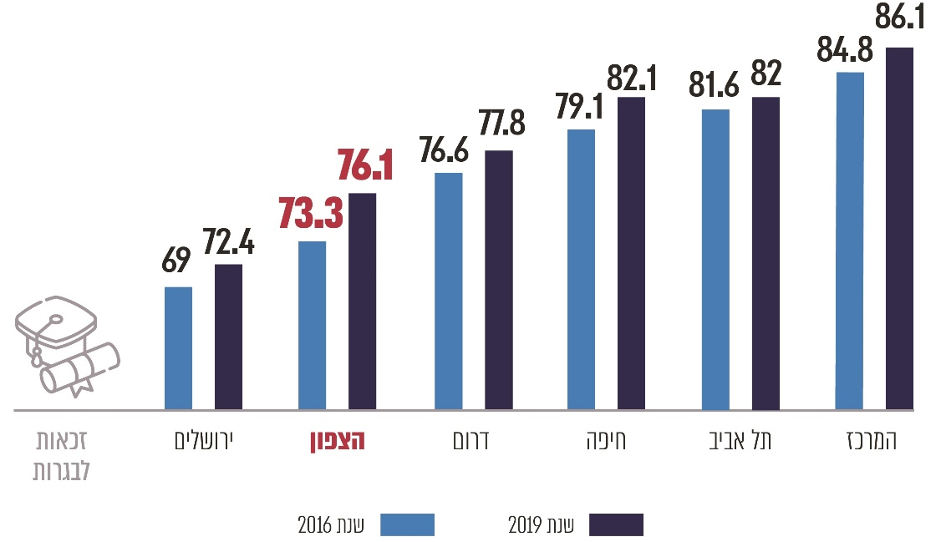
על פי נתוני הלשכה המרכזית לסטטיסטיקה בעיבוד משרד מבקר המדינה.

מנתונים אלו עולה כי מחוז הצפון נמצא במקום לפני אחרון, לפני מחוז ירושלים, בשיעור הזכאות לבגרות. בשנת 2016 היה שיעור הזכאות לבגרות (73.3%) קטן ב-11.5% לעומת שיעור הזכאים לבגרות במחוז המרכז (84.8%) וקטן ב-5.5% מהממוצע הארצי. בשנת 2019 היה שיעור הזכאות לבגרות (76.1%) נמוך ב-10% לעומת שיעור הזכאים לבגרות במחוז המרכז (86.1%) וקטן ב-3.9% מהממוצע הארצי. נתון זה בולט בייחוד לנוכח העובדה שלפי נתוני משרד החינוך, ממוצע התלמידים בכיתה במחוז הצפון בשנת 2019 היה 26.6 לעומת ממוצע ארצי של 27.5 תלמידים בכיתה. נתון נוסף שמדגיש את הפער הוא ההשקעה הממוצעת לתלמיד. על פי נתוני משרד החינוך, ההשקעה הממוצעת בתלמיד במחוז הצפון לשנת 2019 הייתה 23,831 ש"ח לעומת ממוצע הארצי של 20,892 ש"ח לתלמיד. כלומר, אף שבמחוז הצפון הכיתות קטנות יותר מהממוצע הארצי וההשקעה לתלמיד היא גדולה יותר, שיעור הזכאים לבגרות קטן יותר.

משרד החינוך מסר בתשובתו כי הנתונים מלמדים על גידול בשיעורי הזכאות. זאת אף שהיישובים במחוז הצפון נכללים באשכול למ"ס נמוך (בדירוג החברתי-כלכלי) וכמעט לא נוספו כלל משאבים ותוכניות מתקציבם של יישובים אלה לשיפור הישגי התלמידים בבגרות. לדברי משרד החינוך, את הגידול המתמיד בשיעורי הזכאות ניתן לזקוף לזכותו של משרד החינוך. במחוזות חיפה, מרכז, ת"א ואף הדרום יש רשויות גדולות וחזקות המשקיעות תקציבים נוספים. כמו כן היכולות הכלכליות של ההורים ביישובים החזקים, המאפשרות להם לתמוך בילדיהם, מסייעות להם לשפר את הישגי הילדים.

הטיפול בנושא החינוך במחוז הצפון

לנוכח הצורך בצמצום הפערים התייחסה החלטת הממשלה גם לנושא החינוך. עיקרי ההחלטה בתחום האחריות של משרד החינוך התייחסה לבינוי כיתות לימוד וגנים חדשים, לחינוך בלתי פורמלי, לתוספת שעות הוראה ולחינוך למצוינות מדעית. כאמור, ממ"ם הכין דוח עבור ועדת הכלכלה של הכנסת אשר בחן את מרכיב התקציב התוספתי בהחלטת הממשלה, לרבות הפרק בנושא חינוך והשכלה גבוהה. להלן הפרויקטים שהוקצו בהחלטת הממשלה בתחום זה, התקציב התוספתי לפי משרד האוצר וניצול התקציב בפועל נכון לינואר 2021:
לוח 3: הקצאת תקציב החינוך בהחלטת הממשלה וניצולו בשנים 2019-2017 (במיליוני ש"ח)
סעיף ההחלטה | ההחלטה | תקציב תוספתי לפי משרד האוצר | ניצול התקציב בפועל | שיעור הניצול
סעיף 3ד(5) - תוכנית מצוינות מדעית חינוכית | הקצאת 12 מיליון ש"ח לשנים 2017 - 2019 לתלמידים ברשויות פריפריאליות 1 - 4 | 12 | 8.5 | 70.8%
סעיף 3ה(1) - תוספת שעות הוראה | הקצאת 213 מיליון ש"ח תוך העדפה לבתי ספר חלשים לשנים 2017 - 2018 | 213 | 263.2 | 123.6%
סעיף 3ה(2) - תגבור החינוך הבלתי פורמלי | הקצאת 120 מיליון ש"ח לשנים 2017 - 2018 | 120 | 192.3 | 160.3%
סעיף 3ה(3) – בינוי כיתות לימוד וגנים חדשים | הקצאת 600 מיליון ש"ח לשנים 2017 - 2018 | 300 | 395 | 65.8%
סה"כ | 945 | 645 | 859 | 90.9%
על פי נתוני ממ"ם ומשרד החינוך

מנתונים אלו עולה כי בהחלטת הממשלה נקבע תקציב של כ-945 מיליון ש"ח לתחומי החינוך בשנים 2017 - 2019. מתוך תקציב זה כ-33% הוקצו בעבר עבור הפריפריה בצפון. נוסף על כך, חלק מהתקציב הוקצה בשנת 2016 לפני החלטת הממשלה. עוד עולה מהנתונים כי התקציב שהוצא בפועל עמד על 90.9% מתוך התקציב שהוקצה בהחלטת הממשלה; בשני סעיפים שנגעו לתוספת שעות הוראה ולתגבור החינוך הבלתי פורמלי הוציא משרד החינוך מעל הסכום שהוקצב, ובשני הסעיפים האחרים הניצול התקציבי היה בחסר.

בדוח שהכין ממ"ם בדצמבר 2019, בפרק בנושא חינוך והשכלה גבוהה, צוין כי מרבית סעיפי החלטת הממשלה 2262 בפרק האמור משויכים לתקנות או לתוכניות בספר התקציב, אך מרביתן כלל-ארציות, הכוללות כמה נושאים, ולא ניתן ללמוד על שיעור ההוצאה התקציבית למחוז הצפון. הדוח התייחס לשלושה סעיפים באחריות משרד החינוך. לגבי סעיף התקצוב הדיפרנציאלי עבור תוספת שעות הוראה, כ-33% מהתוספת לשנים 2017 - 2019 הוקצתה למחוז הצפון - היקף הגדול ממשקלו בכלל האוכלוסייה. צוין כי מדובר בתוכנית ארצית הפועלת מזה שנים מספר במשרד החינוך; במסגרתה ניתנת העדפה מובנית למחוז הצפון בשל רכיב הפריפריאליות הנכלל במדד הטיפוח. לגבי סעיף החינוך הבלתי פורמלי בפריפריה, צוין כי חיזוקו נכלל בתקציב משרד החינוך לשנים 2017 - 2018 כאחד מהצעדים לצמצום פערים והגדלת שוויון ההזדמנויות. הגידול מתבסס על החלטת ממשלה משנת 2016. לגבי סעיף בינוי כיתות לימוד וגנים חדשים, צוין בדוח כי התוספת לתקציב נכללת בתוכנית החומש של משרד החינוך לשנים 2017 - 2020. עוד צוין כי התקציב לרשויות המקומיות באזור הצפון בתוכנית שהוכנה לאחר החלטת הממשלה 2262 גדול בכ-129 מיליון ש"ח מהממוצע בשנים האחרונות.
ניתוח נתוני הזכאות לבגרות, נכון לדצמבר 2019, מעלה כי הגם שהשקעות בתחום החינוך בהיקף של 945 מיליון ש"ח מומשו ברובם הדבר טרם הביא לצמצום של הפער בין מחוז הצפון לשאר המחוזות.

משרד החינוך מסר בתשובתו כי כ- 75% מתקציב ההשקעות בתחום החינוך, שנקבע על פי החלטת הממשלה, נועד לבניית כיתות, גנים וחינוך בלתי פורמלי. הקצאת התקציב שנותר למימון שעות הוראה ותוכניות מצוינות הביא לכך שכל תלמיד קיבל תוספת של 0.4 שעות לימוד שבועיות. לדברי משרד החינוך השקעה זו היא שולית ואינה יכולה להביא לצמצום הפערים. עוד מסר המשרד כי הוא פועל באופן שוטף לצמצום הפערים הקיימים ובכלל זה הפערים בתחום הזכאות לבגרות.
מומלץ כי משרד החינוך יבחן אילו צעדים נדרשים על מנת לפעול לצמצום הפערים הקיימים במטרה לקדם שוויון בחינוך ולהעלאת נתוני הזכאות לבגרות בצפון.

חינוך במקצועות המתמטיקה, המדעים ואנגלית

הצלחה במבחני הבגרות במקצועות המתמטיקה, מדעים ואנגלית יכולה לשמש בסיס חשוב להשתלבות וקידום של התלמידים בלימודי השכלה גבוהה ולהצלחה בשוק העבודה. ברוב המוסדות האקדמיים מתייחסים לציון הבגרות במקצועות אלו בפרט ברמה של חמש יחידות לימוד כמרכיב חשוב לקבלה ללימודים גבוהים ובייחוד במקצועות הריאליים.

בהחלטת הממשלה נקבע כי ההשקעה במחוז הצפון תיעשה בין היתר "במטרה להביא לפיתוח ההון האנושי, בין היתר על ידי הגדלת מספר הסטודנטים, בפרט סטודנטים הלומדים מקצועות נדרשים לתעשייה עתירת ידע, על ידי הקניית מיומנויות טכנולוגיות, עידוד לימוד המדעים בקרב תלמידי בתי הספר".

נמצא כי ביוני 2019, לקראת סיום התקופה שנקבעה בהחלטת הממשלה, הוציא מחוז הצפון של משרד החינוך קול קורא במטרה לתקצב תוכניות למצוינות מדעית טכנולוגית לתלמידים תושבי הצפון ברשויות במדד פריפריאליות 1 – 4, שיתפעל אשכול רשויות אזורי במחוז הצפון, באמצעות מרכזי מצוינות (מרכזי למידה המומחים בתחומי דעת ייחודיים ובטיפוח תלמידים מצטיינים). האגף למחוננים ולמצטיינים והפיקוח במחוז הצפון של משרד החינוך סייעו בהיבט הפדגוגי למרכזים האלו במטרה לטפח את התלמידים המצטיינים בנושאי המדעים והטכנולוגיה אחרי שעות הלימודים.

משרד מבקר המדינה בדק את האפקטיביות של התוכנית באמצעות ניתוח הנתונים בדבר השינויים והפערים, לעומת יתר המחוזות, בשיעורי הנבחנים בבחינות הבגרות ברמה של חמש יחידות לימוד במקצועות אנגלית, מתמטיקה, מדעי המחשב, כימיה ופיזיקה. להלן הנתונים לשנת 2019 שפרסמה הלמ"ס בדבר נתוני שיעור הנבחנים בבחינות הבגרות ברמה של חמש יחידות לימוד במקצועות האמורים, לפי מחוזות:
תרשים 22: שיעור הנבחנים בבחינת הבגרות באנגלית
ברמה של חמש יחידות לימוד, לפי מחוזות, 2016 ו-2019
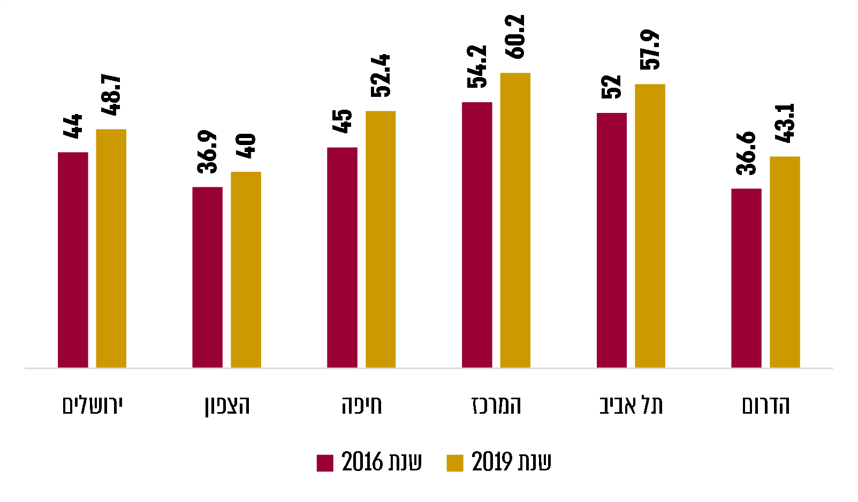
על פי נתוני הלשכה המרכזית לסטטיסטיקה.

תרשים 23: שיעור הנבחנים בבחינת הבגרות במתמטיקה
ברמה של חמש יחידות לימוד, לפי מחוזות, 2016 ו-2019
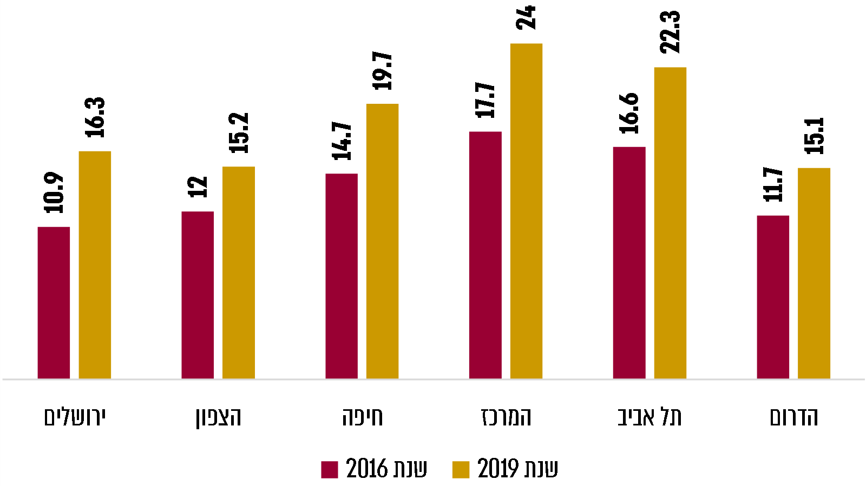
על פי נתוני הלשכה המרכזית לסטטיסטיקה.
תרשים 24: שיעור הנבחנים בבחינת הבגרות במדעי המחשב
ברמה של חמש יחידות לימוד, לפי מחוזות, 2016 ו-2019
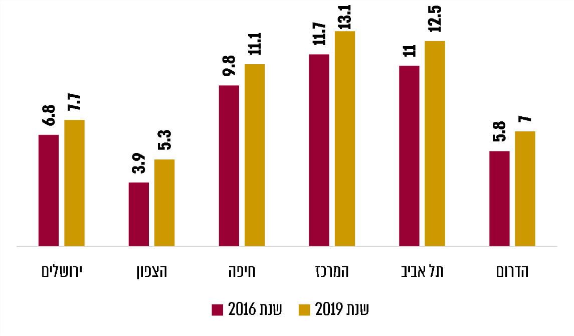
על פי נתוני הלשכה המרכזית לסטטיסטיקה.
תרשים 25: שיעור הנבחנים בבחינת הבגרות בכימיה ברמה של חמש יחידות לימוד, לפי מחוזות, 2016 ו-2019
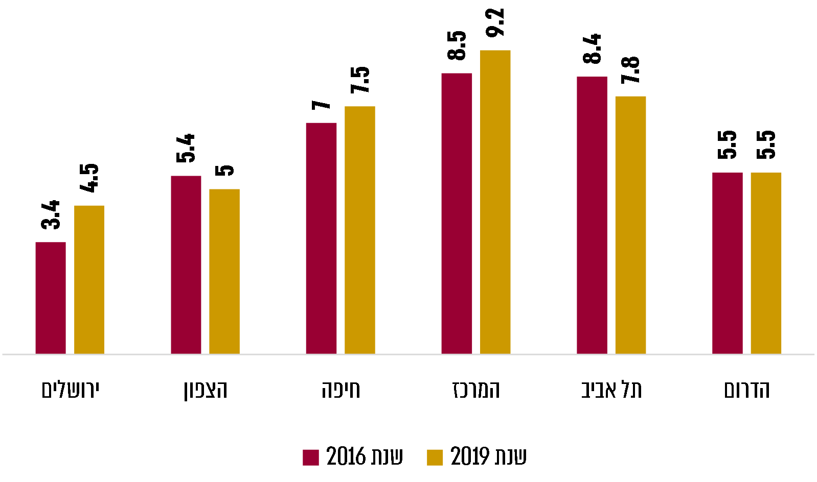
על פי נתוני הלשכה המרכזית לסטטיסטיקה.
תרשים 26: שיעור הנבחנים בבחינת הבגרות בפיזיקה
ברמה של חמש יחידות לימוד, לפי מחוזות, 2016 ו-2019
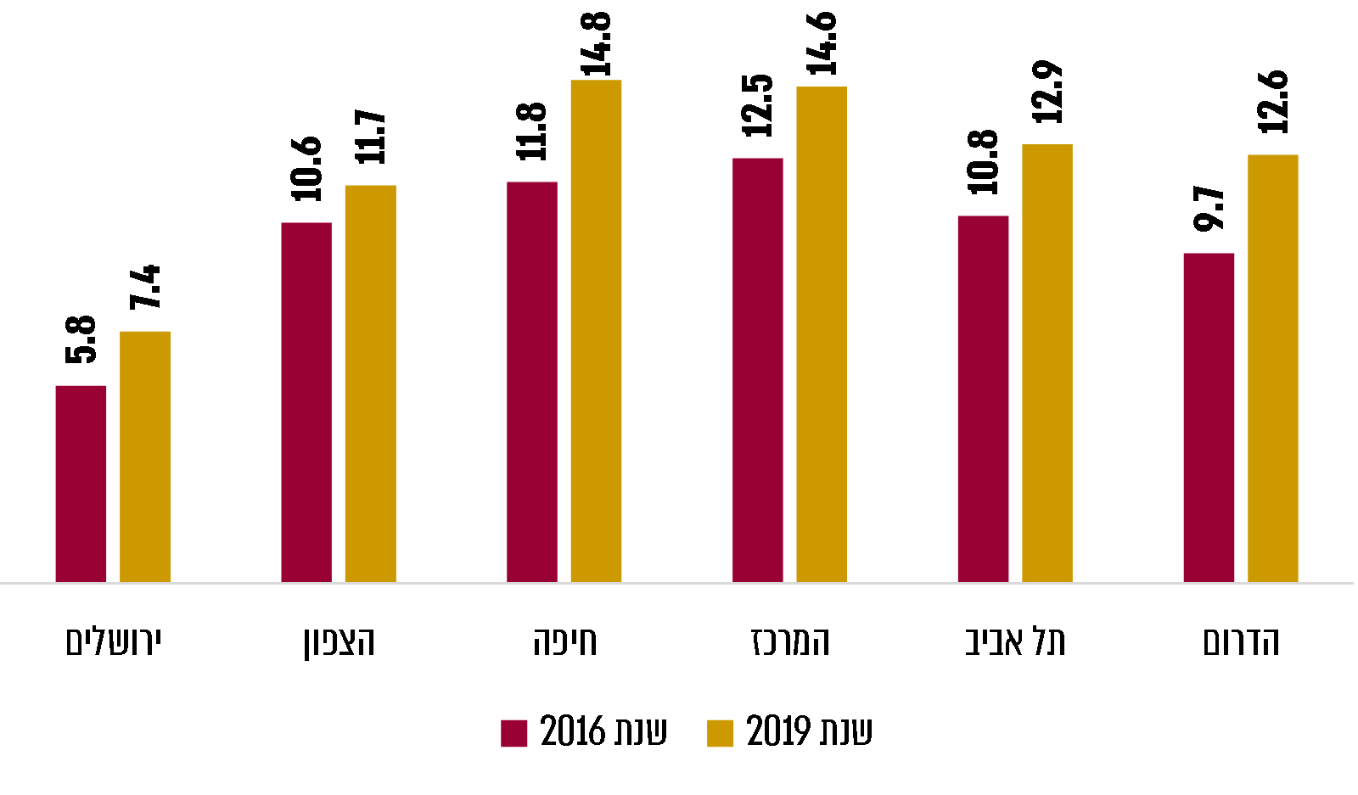
על פי נתוני הלשכה המרכזית לסטטיסטיקה.
מהנתונים עולה כי במקצועות המדעיים ובמקצוע האנגלית שיעור הנבחנים בבחינת הבגרות ברמה של חמש יחידות לימוד במחוז הצפון נמצא במקום נמוך ביחס לשיעורם בכל הארץ. כמו כן, ניתן לראות כי בין מחוז הצפון למחוזות האחרים קיימים פערים משמעותיים. לדוגמה, בשנת 2019 היה שיעור הנבחנים בבחינת הבגרות במדעי המחשב ברמה של חמש יחידות לימוד במחוז הצפון 5.3% לעומת 13.1% במחוז המרכז.
ההשוואה בין שנת 2016 לשנת 2019 בנוגע לנתוני הנבחנים בבחינות הבגרות ברמה של חמש יחידות לימוד באנגלית, ובמקצועות המדעיים מראה כי חל שיפור בנתונים בהתייחס למחוז הצפון, למעט במקצוע כימיה. אולם מידת שיפור זה במחוז הצפון נמוכה יחסית למידת השיפור בשאר המחוזות למעט במקצוע מדעי המחשב.
מנתוני ביצוע החלטת הממשלה עולה למעט במקצוע מדעי המחשב כי הניצול התקציבי של סעיף התוכנית מצוינות מדעית חינוכית עמד על 70.8%.

משרד החינוך מסר בתשובתו כי תוכניות למצוינות מדעית בהתאם להחלטת הממשלה פעלו במחוז צפון בשנים 2017 - 2019 בכמה אשכולות, וכי "יחד עם זאת חלק ניכר מהתקציב יועד לתוכניות עבור תלמידים בכיתות היסודי, והשפעת התוכניות הללו על ציוני הבגרות אינה רלבנטית בשלב גיל זה". עוד מסר המשרד כי חל גידול בשיעור הזכאים לבגרות בשנים 2016 - 2019 במקצועות מתמטיקה (5 יחידות), אנגלית (5 יחידות), פיזיקה וכימיה. כמו כן, נמסר כי תוכנית נוספת, התוכנית הלאומית למצוינות במקצועות מתמטיקה, מדעים ואנגלית בפריפריה (מחוזות צפון ודרום), פועלת החל משנת 2019. התוכנית פעלה בתשע רשויות המחוז צפון כדי להגדיל את מספר התלמידים הלומדים 5 יחידות לימוד במתמטיקה, ו-4 ו-5 יחידות לימוד באנגלית, וכדי להגדיל את מספר התלמידים במקצועות המדעיים - פיזיקה וכימיה.

משרד החינוך מסר עוד כי ניצול התקציב לא היה מלא כיוון שהתוכנית הופסקה בשנתה השלישית בעקבות מגפת הקורונה, וכי סיבה נוספת לאי- ניצול התקציב נובעת מאופן הגשת המסמכים על ידי האשכולות.

תהליך שיתוף הציבור - מדגם מייצג

כאמור, משרד מבקר המדינה ערך תהליך שיתוף ציבור לבחינת עמדותיהם ותפיסותיהם של תושבי מחוז הצפון בקשר להשקעות מדינה שנעשו באזור הצפון, ובין היתר גם בהיבטים בתחום החינוך. במסגרת המדגם רואיינו 1,033 תושבים מהצפון מעל גיל 18 - 526 מהחברה היהודית ו-507 מהחברה הערבית.

בתהליך נבחנה מידת שביעות הרצון הכללית בתחום החינוך. עלה כי 22% מהנשאלים כלל אינם מרוצים, 43% מרוצים במידה מסוימת ו-35% מרוצים מאד.

ניתוח ממצאי שביעות הרצון הכללית לפי חברה העלה כי בחברה היהודית בנושא החינוך יש שביעות רצון רבה יותר (43% מרוצים מאוד) מאשר בחברה הערבית (28% מרוצים מאוד). עוד עולה כי שביעות הרצון יורדת בקרב האוכלוסייה הצעירה וככל שרמת ההשכלה גבוהה יותר.

לשאלה בנושא השיפורים שחלו בארבע השנים האחרונות בפרויקטים שתוקצבו בהחלטת הממשלה 2262 בתחומי הכלכלה, הבריאות, התחבורה והחינוך, 5% מהנשאלים ענו כי השיפור הגדול ביותר מבין הפרויקטים העיקריים שבוצעו על ידי המדינה הוא בפרויקטים בנושא קידום בינוי ופיתוח במוסדות חינוך ו-14% ציינו תחום זה כשיפור נוסף (לא הגדול ביותר). 5% מהנשאלים ענו כי השיפור הגדול ביותר הוא בפרויקטים בנושא קידום לימוד מדעים ו-13% ציינו תחום זה כשיפור נוסף (לא הגדול ביותר). 2% מהנשאלים ענו כי השיפור הגדול ביותר בפרויקטים בנושא קידום בית הספר לרפואה בצפת ו-9% ציינו תחום זה כשיפור נוסף (לא הגדול ביותר).

בחינת תחושת השיפור בקרב החברה היהודית והחברה הערבית בעקבות צעדי הממשלה העלתה כי יש פער בין שתי האוכלוסיות. לעומת החברה היהודית, בחברה הערבית יש תחושה רבה יותר של שיפור בנושאים קידום לימודי המדעים וקידום בינוי ופיתוח במוסדות חינוך.

מעבר לשביעות הרצון הכללית ותפיסת השיפור בדק משרד מבקר המדינה אם השינויים השפיעו על חיי התושבים. בכל תחום נבדקו כמה פרמטרים. בתחום החינוך התושבים נשאלו לגבי השיפור שחל בפרמטרים האלה: מספר הכיתות ללימודי מדעים בבתי הספר; מספר הכיתות החדשות ביתר מקצועות הלימוד בבתי הספר; ההסעות המאורגנות לבתי הספר; היצע החוגים באזור המגורים; ההסעות המאורגנות לחוגים.
תרשים 27: תפיסת השיפור בתחום החינוך
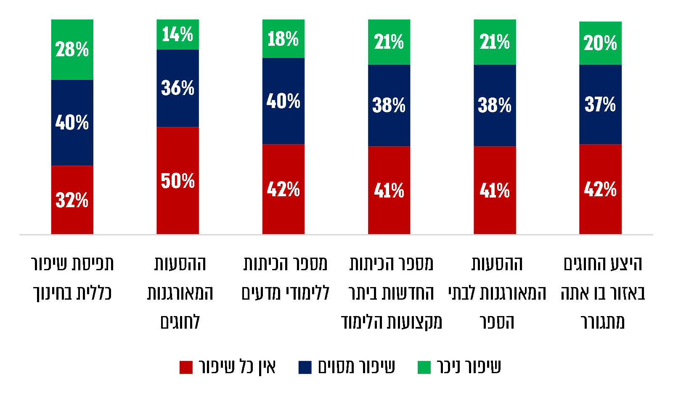
על פי נתוני סקר שיתוף הציבור.
מהנתונים עולה כי מרבית התושבים סבורים כי ניכר שינוי מסוים בלבד או כלל לא ניכר שינוי (72%) בתחומי החינוך. שיעור ניכר מהתושבים (32%) סבורים כי אין כל שיפור. שביעות הרצון ירדה בקרב האוכלוסייה הצעירה וככל שרמת ההשכלה גבוהה יותר. עוד עולה כי 50% מההורים סבורים כי לא חל כל שיפור בנושא ההסעות המאורגנות לחוגים. מעל 40% מהם סבורים כי לא חל כל שיפור בנושאים היצע החוגים באזור המגורים, ההסעות המאורגנות לבתי הספר ומספר כיתות הלימוד. תפיסת השיפור ניכרת יותר בחברה הערבית ובקרב בעלי השכלה נמוכה.

הסקר בחן אם ההורים נדרשים להסיע את ילדיהם לחוגים מחוץ לאזור מגוריהם.
תרשים 28: שיעור ההורים הנדרשים להסיע את ילדיהם
לחוגים מחוץ לאזור מגוריהם
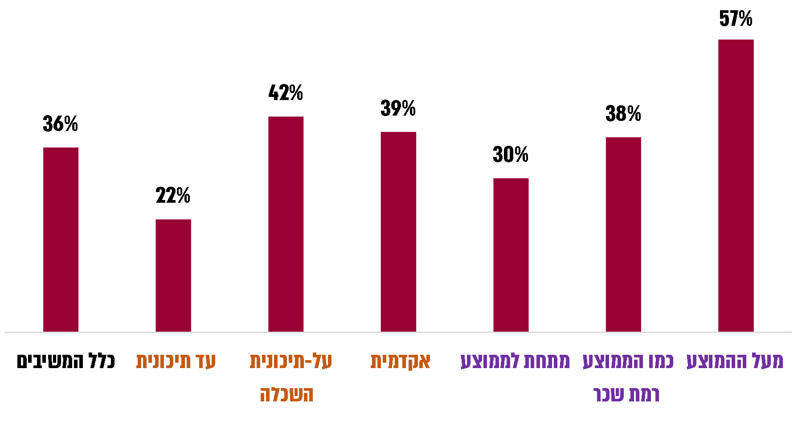
על פי נתוני סקר שיתוף הציבור.
מהנתונים עולה כי יותר מ-33% מההורים נדרשים להסיע את ילדיהם לחוגים מחוץ לאזור מגוריהם. עוד עולה כי ככל שרמת ההכנסה וההשכלה עולה כך עולה שיעור המסיעים.
תוצאות הסקר מעלות כי רק 28% מהתושבים סבורים כי חל שיפור ניכר בתחום החינוך וכי תחושת התושבים היא שלא ניכר שיפור בהסעות המאורגנות לחוגים, בהיצע החוגים באזור המגורים, בהסעות המאורגנות לבתי הספר ובמספר כיתות הלימוד.
✰

החלטת הממשלה 2262 באה לצמצם גם את הפער הקיים בין מחוז הצפון ליתר המחוזות בתחום החינוך. בדיקת הנתונים מעלה כי אף שמשרד החינוך ניצל את רוב התקציב שנקבע לא חל שיפור של ממש בפער שבין מחוז הצפון ליתר המחוזות בשיעור הזכאים להיבחן בבחינות הבגרות וכי במחוז הצפון נרשם שיעור הזכאים הנמוך ביותר בארץ (למעט מחוז ירושלים). מומלץ כי משרד החינוך יבחן את הפערים הקיימים בתחום החינוך, ובפרט בנושא הזכאות לבגרות ברמה של חמש יחידות לימוד בלימודי מתמטיקה, אנגלית ומדעים, ויגבש תכנית לצמצומם.

הקמת אוניברסיטה בצפון הארץ

ביום 2.5.2005 קיבלה ממשלת ישראל את החלטה 3578 בנושא הקמת אוניברסיטה בגליל. על פי ההחלטה, "הממשלה רואה חשיבות לאומית בהקמת אוניברסיטה בגליל כמנוף מרכזי לפיתוחו של האזור". בהחלטת הממשלה האמורה הוטל על שרת החינוך, התרבות והספורט, בשיתוף המשנה לראש הממשלה והממונה על פיתוח הנגב והגליל, לפעול לבדיקת האפשרות להקים אוניברסיטה בגליל. כמו כן, הוחלט כי שרת החינוך, התרבות והספורט תדווח לממשלה בתוך 120 ימים על ההתקדמות בנושא.

ההחלטה על הקמת אוניברסיטה בגליל קיבלה חיזוק נוסף בעת שראש הממשלה והשר לפיתוח הפריפריה, הנגב והגליל הכריזו בכנס הגליל שהתקיים בדצמבר 2015, על כך שהמשרד לפיתוח הפריפריה, הנגב והגליל, בדק ומצא שיש היתכנות וצורך ענייני בהקמת אוניברסיטה בגליל, ועל כן תקום בגליל אוניברסיטה חדשה. הכרזה זו באה בהמשך לפרסום באתר של המשרד לפיתוח הפריפריה, הנגב והגליל במרשתת, בינואר 2015, שהמשרד פועל לקידום מימוש החלטת הממשלה על הקמת אוניברסיטה בגליל.
הביקורת העלתה כי עד מועד סיום הביקורת, מעל 15 שנים מאז התקבלה החלטת הממשלה 3578, משרד החינוך, התרבות והספורט או המשרד למים והשכלה גבוהה לא דיווחו על התקדמות הנושא, והקמת האוניברסיטה בגליל לא קודמה.

בדוח על נושא הקמת אוניברסיטה בגליל שפרסמה המכללה האקדמית גליל מערבי בינואר 2021, צוין כי "על פי מחקרים אקדמיים שבחנו את השפעת קיומן של אוניברסיטאות על פיתוח אזורי, נמצא שאוניברסיטאות ציבוריות הן מרכז יעיל של תנופת הפיתוח, אזורי ומקומי, הן מהיבטים סוציו-חברתיים והן בתרומתן הכלכלית". הדבר נכון בייחוד לאזורי פריפריה שבהם הקמת אוניברסיטה יכולה להביא לפיתוח אזורי, הן כלכלי והן חברתי, ולהביא להנגשה של ההשכלה הגבוהה לכל מגזרי האוכלוסייה. תרומה אחת של האוניברסיטאות לחברה באה לידי ביטוי בתפקידן כיצרניות ידע באמצעות מחקר ויישומו באמצעות הוראה. תרומה נוספת היא בפיתוח סוציו-אקונומי ארצי ומקומי. נוסף על כך, לאוניברסיטאות יש השפעה חיובית על פיתוח הכלכלה המקומית, בעיקר בהקשרים של מקומות תעסוקה, רכש ועוד.

בדוח המכללה הובאה הדוגמה של העיר באר שבע. בבאר שבע הוקמה "אוניברסיטת בן גוריון בנגב", אשר גדלה מאז הקמתה בקצב מהיר והתפתחו בה מסלולי לימוד חדשים, לפי דרישות השוק. האוניברסיטה הייתה מקור משיכה לסטודנטים ואנשי מדע מכל הארץ. בשנת 1982 למדו באוניברסיטה כ-5,000 סטודנטים, בשנת 1994 קרוב ל-10,000 ובשנת 2020 למדו בה כ-18,000 סטודנטים. נוסף על כך, על פי נתוני הלמ"ס, בדיקת המדדים הכלכליים מראים כי בתקופה שלאחר הקמת האוניברסיטה, לצד העלייה במספר הסטודנטים הלומדים בה, גדלה אוכלוסיית באר שבע מ- 280,000 תושבים בשנת 1983 לכ-750,000 בשנת 2018. בתקופה זו גדל גם השטח המיועד לבנייה ביותר מפי שניים מהממוצע הארצי, והתפוקה למשרה בתעשייה גבוהה ב-11% מהתפוקה הממוצעת ברמה הארצית. בדוח האמור נטען כי עלייה זו, הגבוהה מהעלייה הארצית, מלמדת שהקמת האוניברסיטה תרמה להתפתחות כלכלית ולשגשוג כלכלי של העיר והאזור.

מחקר של הלמ"ס הראה קשר ישיר ומובהק בין מקום הלימודים של סטודנטים בישראל לבין השתקעותם באותו המקום. עוד הראה המחקר כי לסטודנטים הלומדים במקומות שונים בפריפריה יש נטייה גדולה, עד פי 26, לעבור לגור בעיר שבה למדו לעומת אלה שלא למדו בה. על פי נתוני הלמ"ס, כ-50% מהסטודנטים המתגוררים באזור הצפון נאלצים לעבור לגור באזורים אחרים כדי ללמוד לתואר אקדמי. כך, נוצר מצב של עזיבת אוכלוסייה איכותית מהפריפריה בצפון, המשפיע על המאפיינים הכלכליים והדמוגרפיים באזור. להלן נתונים על התפלגות כלל ארצית של סטודנטים לתואר ראשון שלמדו בשנת 2019 באוניברסיטאות בארץ לפי מחוזות מגוריהם:
תרשים 29: התפלגות כלל-ארצית של סטודנטים לתואר ראשון
שלמדו באוניברסיטאות בארץ, לפי מחוזות מגוריהם, 2019 (באחוזים)
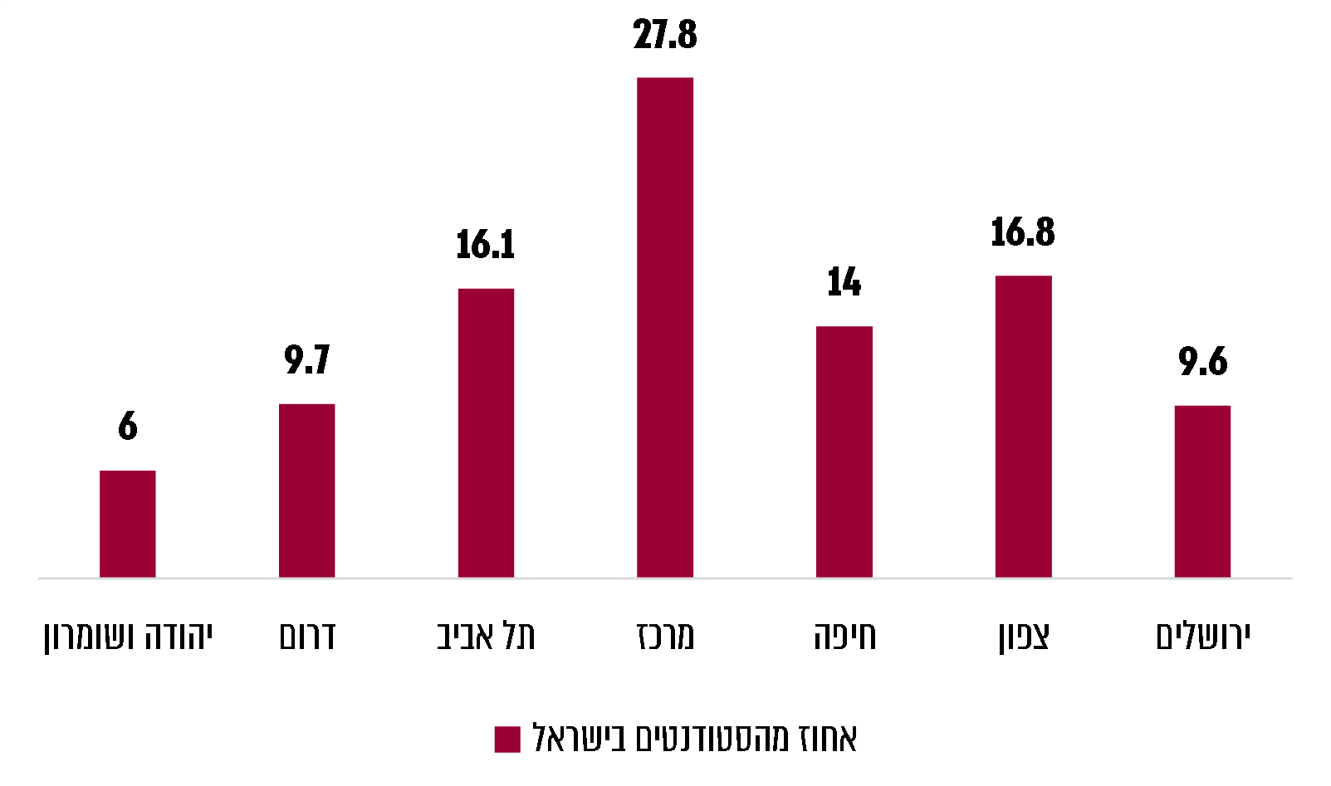
על פי נתוני הלשכה המרכזית לסטטיסטיקה.

מנתונים אלו עולה כי נכון לשנת 2019, 16.8% מכלל הסטודנטים בארץ שלמדו לתואר ראשון באוניברסיטאות בארץ הם ממחוז צפון. כמו כן, מבחינת מספר הסטודנטים מדובר במחוז שנמצא במקום השני מתוך שבעת המחוזות. מאחר שאין אוניברסיטה באזור הצפון, סביר להניח שעקב המרחק הפיזי חלקם עברו לגור בקרבת המוסד שהם לומדים בו.

בצפון הארץ קיימת תשתית אקדמית ענפה שמבוססת על שש מכללות אקדמיות (עמק יזרעאל, תל חי, בראודה, גליל מערבי, כינרת וצפת). במכללות אלו קיימים חוגי לימוד מגוונים. להלן מספר הסטודנטים הלומדים לתארים אקדמיים, בחלוקה לפי סוגי התואר, במכללות במחוז הצפון לעומת מספר הסטודנטים הלומדים באוניברסיטת חיפה, בשנת הלימודים התש"ף (2019 - 2020):

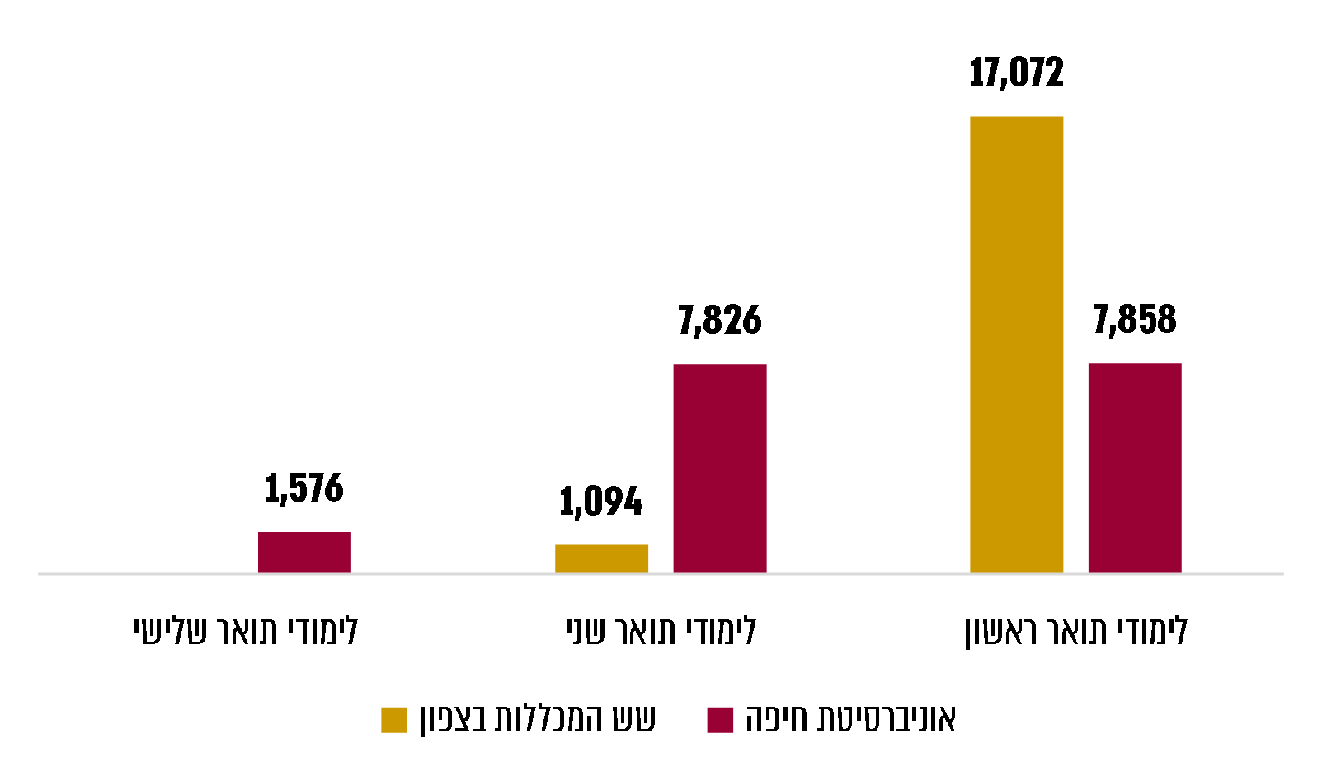
תרשים 30: מספר הסטודנטים לתארים אקדמיים
באוניברסיטת חיפה ובשש המכללות במחוז הצפון,
שנת הלימודים התש"ף (2019 - 2020)
על פי נתוני המכללה האקדמית גליל מערבי.

מהנתונים עולה כי מספר הסטודנטים לתואר ראשון בשש המכללות גבוה ב-118% ממספר הסטודנטים הלומדים באוניברסיטת חיפה, וכי באוניברסיטת חיפה מספר הלומדים לתואר שני הוא יותר מפי שבעה מאשר מספר הלומדים לתואר שני במכללות. כמו כן, באוניברסיטת חיפה לומדים 1,576 סטודנטים לתואר שלישי כאשר בשש המכללות בצפון אין כלל לימודים לתואר שלישי. על כן, סטודנטים המעוניינים בתארים מתקדמים נדרשים ללמוד מחוץ למחוז הצפון.

בדצמבר 2020 מסר שר המים וההשכלה הגבוהה דאז הודעה לתקשורת כי לא תקום אוניברסיטה בגליל אלא אוניברסיטת חיפה תשמש אוניברסיטה אזורית, ושש המכללות האקדמיות בגליל יהיו שלוחות שלה.

בעקבות ההודעה של שר המים וההשכלה הגבוהה דאז פנה בדצמבר 2020 ראש עיריית קריית שמונה לראש הממשלה ולשר לפיתוח הפריפריה, הנגב והגליל בנושא האוניברסיטה בגליל. במכתבו ציין כי "ההתנגדות של ראשי האוניברסיטאות הקיימות להקמתה של אוניברסיטה נוספת לאורך שנים, היא עובדה ידועה, אך ההכרזה על הקמתה של אוניברסיטה בגליל, נעשתה למרות התנגדות זאת, בשים לב לחשיבות הרבה של האוניברסיטה לפיתוח הגליל".

בנושא זה נשלח בינואר 2021 מכתב ממשרד המשפטים במענה על פנייתו של ראש עיריית קריית שמונה, ובו נכתב: "ככלל החלטת ממשלה ניתן לבטל באמצעות החלטת ממשלה אחרת או באמצעות חקיקה של הממשלה או של הכנסת. למיטב ידיעתנו, החלטת ממשלה המבטלת את ההחלטות שהנך מצביע עליהן בפנייתך שבסמך לא התקבלה, ואף לא קודמה חקיקה בעניין" כמו כן, נכתב כי "למיטב ידיעתם לא התקבלה החלטה קונקרטית של השר בנושא".

המשרד לפיתוח הפריפריה הנגב והגליל מסר בתשובתו כי הקמת אוניברסיטה בגליל היא הכרח אשר תחולל שינוי באזור כולו.
משרד מבקר המדינה ממליץ לשרים הממונים על ההשכלה הגבוהה ועל פיתוח הפריפריה, הנגב והגליל להשלים בחינת נושא הקמת אוניברסיטה בגליל, ולדווח בנושא לממשלה כפי שנקבע בהחלטת הממשלה 3578.
✰

יישום החלטת הממשלה 2262 בתחומי פיתוח כלכלי ותשתיות

משרד מבקר המדינה בדק את פעולות המשרדים השונים ליישום הצעדים בתחומי פיתוח כלכלי ותשתיות כפי שנקבעו בהחלטה 2262. הביקורת נעשתה במשרד הכלכלה והתעשייה (להלן - משרד הכלכלה) ובמשרדי התיירות, האנרגייה והתחבורה. הביקורת התמקדה בסוגיות האלה: אופן יישום ההחלטה; האם הצעדים שנעשו הביאו להעדפת מחוז הצפון והשפיעו השפעה של ממש על מצב המחוז ושיפורו; והאם נבחנו חסמים ליישום ההחלטה בטרם בוצעו השינויים באותו תחום.

משרד הכלכלה - פיתוח כלכלי במחוז הצפון

בהחלטת הממשלה 2262 נקבעו בין היתר פעולות שונות במטרה להביא לפיתוח כלכלי של מחוז הצפון - עידוד תעסוקה איכותית, העלאת פריון העבודה, עידוד פעילות מחקר ופיתוח ועידוד השקעות בתחום התיירות בצפון ופיתוחו. עוד נקבע כי על משרד הכלכלה לפעול במחוז הצפון בין השאר בתחומים האלה: משיכת תעשייה עתירת ידע ויצירת מקומות תעסוקה, הגדלת פריון העבודה, קידום תעשייה תחרותית ומתקדמת, משיכת השקעות ויזמים, חיזוק עסקים קטנים ובינוניים ופיתוח אזורי תעשייה. להלן הפרויקטים באחריות משרד הכלכלה שנקבעו בהחלטה, התקציב בגינם וניצול התקציב נכון לפברואר 2021:

לוח 4: הפרויקטים בתחום האחריות של משרד הכלכלה (במיליוני ש"ח)
פרויקט | תקציב בהחלטה לשנים 2017 ו-2018 | ביצוע | שיעור ביצוע
עידוד מעבר חברות, בדגש על תעשייה עתירת ידע | 90 | 66.5 | 74%
יצירת מקומות תעסוקה נוספים | 60 | 35.8 | 60%
תוכנית להעלאת הפריון בתעשייה המסורתית | 60 | 60 | 100%
תוכנית להעלאת הפריון בעסקים קטנים ובינוניים - מסחר ושירותים | 30 | 10 | 33%
כלי סיוע לעידוד השיווק לחו"ל לחברות במחוז הצפון | 28 | 43 | 154%
פעילות הסוכנות לעסקים קטנים ובינוניים | 44 | 44.3 | 101%
הרחבת תוכנית הטמעת כלים למסחר מקוון בעסקים קטנים ובינוניים | 8 | 5.3 | 66%
פיתוח ושדרוג של אזורי תעשייה קיימים | 138 | 190 | 138%
סה"כ | 458 | 454.9 | 99%
על פי נתוני משרד הכלכלה.

להלן ממצאי הביקורת לגבי פרויקטים אלו:

משיכת תעשייה עתירת ידע

בהחלטה 2262 נקבע כי לצורך עידוד מעבר חברות הפועלות בתחום תעשייה עתירת ידע למחוז הצפון, על מנכ"ל משרד הכלכלה ועל מנהל הרשות להשקעות ולפיתוח התעשייה והכלכלה (להלן - רשות ההשקעות), לבחון את החסמים המקשים את משיכתן של חברות תעשייה עתירת ידע למחוז הצפון, בדגש על רשויות מקומיות ואזורי תעשייה במחוז הצפון המסווגים לאשכולות פריפריאליים 1 - 4. עליהם לגבש את התיקונים הנדרשים להוראת מנכ"ל 4.18 - "תכנית סיוע לקליטת עובדים נוספים בעסקים בישראל באזורי עדיפות לאומית בעלות העסקה גבוהה" (להלן - הוראת מנכ"ל 4.18) - לטובת משיכת חברות למחוז הצפון באמצעות סיוע במענקים לחברות שיעמדו באמות המידה הנדרשות בתוכנית. נקבע כי רשות ההשקעות תפעיל את התוכנית, ולצורך זה יקצה משרד הכלכלה 50 מיליון ש"ח מתקציב 2017 ו-40 מיליון ש"ח מתקציב 2018.

הוראת מנכ"ל 4.18 נועדה "לסייע בקליטת עובדים נוספים בעסקים בישראל ולעודד השקעות במשק, תוך שימת דגש על העלאת שיעור הצמיחה באזורי עדיפות לאומית ועל עידוד ליצירת משרות בשכר גבוה באזורים אלה". ההוראה מסייעת לחברות המעוניינות להקים או להרחיב עסקים המתאפיינים ברמת שכר גבוהה או להעתיקם לאזורי עדיפות לאומית. על כל חברה לעמוד בארבעה תנאים מצטברים: העסקת עובדים חדשים שלא תפחת או תחרוג מההיקף הקבוע בהוראה; תמהיל שכר העובדים; תמהיל העובדים; ומקום מגוריהם של העובדים המזכים בסיוע. סכום הסיוע עבור כל עובד יינתן לפי שיעורים מתוך עלות השכר שנקבעו בהוראה.

השינויים בהוראת מנכ"ל 4.18

לפי נוסח הוראת מנכ"ל 4.18, שהיה בתוקף בשנים 2014 - 2017, חברה שמחזור המכירות הכולל שלה בשנה שקדמה להגשת הבקשה לקבלת הסיוע עלה על 100 מיליון ש"ח הייתה רשאית להגיש בקשה לסיוע. בהוראה זו היו שלושה מסלולים: מסלול שכר גבוה, מסלול סייבר ומסלול עוגן. במסלולים שכר גבוה וסייבר נקבע בין היתר כי על חברה המבקשת סיוע להעסיק לפחות 15 עובדים חדשים שיועסקו בשכר של לפחות פי 2.5 מהשכר הממוצע במשק. במסלול עוגן נקבע בין היתר כי על החברה להעסיק לפחות 100 עובדים חדשים שיועסקו בשכר של לפחות פי 1.5 מהשכר הממוצע במשק. עלה כי בשנים 2015 ו-2016 לא הוגשו בכל הארץ בקשות לסיוע על פי הוראת מנכ"ל זו.

בשל אי-הגשת בקשות לסיוע בשנים קודמות נעשו באוגוסט 2017 שינויים מהותיים בהוראת מנכ"ל 4.18, מתוך רצון להקל בתנאי הכניסה להוראה ולאפשר גם לעסקים קטנים ובינוניים בכל הארץ לקבל סיוע לפי ההוראה. בהוראה החדשה נכלל רק מסלול אחד, תנאי מחזור המכירות הופחת מ-100 מיליון ש"ח ל-25 מיליון ש"ח, נקבע תנאי של העסקת מינימום של 15 עובדים חדשים ונקבע תנאי תמהיל שכר.

שינויים נוספים שנכללו בהוראת מנכ"ל 4.18 החדשה בוצעו בעקבות החלטת הממשלה 2262. השינויים היו הקטנת מחזור המכירות במחוז הצפון בשנה שקדמה להגשת הבקשה לסיוע הנדרש ל-15 מיליון ש"ח, לעומת 25 מיליון ש"ח ומעלה בשאר המחוזות. נוסף על כך, נקבע בהוראה כי תחילה יידונו הבקשות לתעשייה עתירת ידע לרשויות מקומיות ואזורי תעשייה במחוז הצפון המסווגים לאשכולות פריפריאליים 1 - 4, לאחר מכן הבקשות לתעשייה עתירת ידע ממחוז הצפון ולבסוף יתר הבקשות ממחוז הצפון ומיתר המחוזות (להלן - העדפה דיונית).

בספטמבר 2017 שוב שונתה הוראת מנכ"ל 4.18 ונקבע כי ההעדפה הדיונית לא תחול על בקשות סיוע של מיזם שממוקם בירושלים, עד גמר התקציב המיועד לירושלים, על פי החלטות ממשלה רלוונטיות.

בהחלטת הממשלה 2262 נקבע כי על משרד הכלכלה ועל מנהל רשות ההשקעות לבחון את החסמים המקשים לאותו מועד את משיכתן של חברות תעשייה עתירת ידע למחוז הצפון, בדגש על רשויות מקומיות ואזורי תעשייה במחוז הצפון המסווגים לאשכולות פריפריאליים 1 - 4.

משרד הכלכלה מסר בתשובתו כי נעשתה עבודת מטה משמעותית עם אגף תקציבים במשרד האוצר ואגף אסטרטגיה של משרד הכלכלה בליווי מחקר מלווה של חברה חיצונית, ובעקבות כך שונתה הוראת מנכ"ל 4.18.
עלה כי עבודת המטה לא עסקה בחסמים למשיכתן של חברות תעשייה עתירות ידע לאזור הצפון דווקא ולדרכים לפתרונם. כמו כן, בעבודת המטה לא נמצא אזכור ספציפי שהוביל לשינויים שחלו בהוראת מנכ"ל 4.18 הנוגעים לחברות ממחוז צפון.

ניצול המענק על ידי חברות במחוז הצפון

בשנים 2017 ו-2018 הגישו חברות ממחוזות הצפון, הדרום וירושלים בקשות לסיוע על פי הוראת מנכ"ל 4.18, ובכל אחת מהשנים אושר סיוע לתשע חברות. סך הסיוע שניתן לחברות אלו בשנים האמורות היה 72 מיליון ש"ח ו-75 מיליון ש"ח, בהתאמה.

בשנת 2017 הגישו שבע חברות ממחוז הצפון בקשה לסיוע על פי הוראת מנכ"ל 4.18 - חמש חברות עמדו בתנאי הסף ואושרו להן מענקים בסך של כ-26.5 מיליון ש"ח, ושתיים מתוכן הן חברות קשורות. בשנת 2018 הגישו שבע חברות ממחוז הצפון בקשה לסיוע על פי הוראת מנכ"ל 4.18 - חמש מתוכן עמדו בתנאי הסף ואושרו להן מענקים בסך של כ-40 מיליון ש"ח; שתיים מתוכן הגישו בקשות גם בשנת 2017 וקיבלו סיוע. יוצא אפוא שבשנים 2017 ו-2018 זכו שמונה חברות ממחוז הצפון לסיוע על פי הוראה 4.18 מתוך סה"כ 18 חברות שזכו מכל הארץ.

כאמור, השינויים שנעשו בהוראת המנכ"ל 4.18 היו הקטנת מחזור המכירות במחוז הצפון ל-15 מיליון ש"ח ומתן העדפה דיונית. בביקורת עלה כי בשנים 2017 ו-2018 היו מחזורי החברות שקיבלו סיוע על פי הוראת מנכ"ל 4.18 מעל 25 מיליון ש"ח, למעט חברה אחת. עוד עלה כי בשנים האמורות לא הייתה חריגה ממגבלת התקציב המעודכן לסיוע על פי הוראת מנכ"ל 4.18. כל הבקשות לסיוע על פי ההוראה שהוגשו בכל הארץ ועמדו בתנאי הסף אושרו, כך שההעדפה הדיונית שנקבעה בהוראה לא באה לידי ביטוי.
מהאמור לעיל עולה כי השינויים שנעשו בהוראת מנכ"ל 4.18, לרבות ההעדפה הדיונית, לא תרמו, למעט לגבי חברה אחת, להעדפת מחוז הצפון.

התקציב שנקבע בהחלטת הממשלה 2262 לשם עידוד מעבר חברות למחוז הצפון, בדגש על תעשייה עתירת ידע, במסגרת הוראת מנכ"ל 4.18 בשנים 2017 ו-2018, עמד על 90 מיליון ש"ח. סכום המענקים שאושרו למחוז הצפון בשנים אלו היה 66.5 מיליון ש"ח, דהיינו כ- 74% (55% בשנת 2017 ו-100% בשנת 2018) מהסכום שתוקצב למטרה זו בהחלטה, וקטן ממנו ב-24 מיליון ש"ח. בעקבות המענקים על פי הוראת מנכ"ל 4.18 בשנים 2017 ו-2018 נוספו בסך הכול 245 משרות באזור הצפון.

בחינת נתוני משרד הכלכלה העלתה כי כל הבקשות שהוגשו לסיוע על פי הוראת מנכ"ל 4.18 הן בקשות להרחבה, ואף אחת מהן לא הייתה בקשה להקמת חברה חדשה במחוז הצפון; בפועל, אף חברה לא עברה למחוז הצפון בעקבות השינויים בהוראה.
בהחלטת הממשלה 2262 צוין כי השינוי והתקציב לטובת הוראת מנכ"ל 4.18 נועדו לעודד מעבר חברות תעשייה עתירת ידע למחוז הצפון. על אף ההעדפה שניתנה בהוראה למחוז הצפון עולה מנתוני משרד הכלכלה כי בשנים 2017 ו-2018 שמונה חברות זכו לסיוע, 74% מהתקציב בסך 90 מיליון ש"ח שנקבע בהחלטת הממשלה נוצלו, ובפועל אף חברה לא עברה למחוז הצפון בעקבות השינויים בהוראה; נמצא כי השינויים שנעשו בהוראת מנכ"ל 4.18 לא תרמו למעבר חברות למחוז הצפון, ובכללן חברות תעשייה עתירת ידע.

משרד הכלכלה מסר בתשובתו כי "ניצול התקציב תלוי בין השאר גם בביקוש מצד החברות וחשיפה שלהן למסלול, ובאופן טבעי לוקח זמן להכיר ולשמוע על המסלול והתנאים החדשים". עוד מסר משרד הכלכלה כי מעבר חברה למיקום חדש דורש בין היתר השקעה מרובה והוצאות גבוהות מעבר לעלות שכר העובדים, וכי "התקציבים הקיימים בתוכנית, ללא תוספת תקציבית ייעודית, לרוב אינם מותאמים לעידוד מעבר חברות...". משרד הכלכלה הוסיף כי "הרשות להשקעות במשרד הכלכלה והתעשייה, פועלת באופן שוטף לבחינת תוצאות המסלולים ולהפקת לקחים ותובנות לצורך מקסום המסלולים לטובת מבקשי הסיוע ומעדכנת את תנאי ההוראה מידי שנה, בתיאום עם נציגי אגף התקציבים במשרד האוצר. לראיה, בשנת 2019 חל גידול בהיקף הבקשות ב-מסלול 4.18 ובבקשות במחוז צפון בפרט. במקצה שפורסם בשנת 2021 בוצעו שינויים רבים נוספים...". עוד מסר משרד הכלכלה כי "הרחבת מיזמים קיימים מביאה גם היא לעידוד תעסוקה איכותית בצפון שזוהי המטרה המרכזית של מסלולי התעסוקה והחלטת הממשלה".
נוכח ההשפעה המועטה של הוראת מנכ"ל 4.18 על עידוד מעבר חברות לצפון, משרד מבקר המדינה ממליץ למשרד הכלכלה ולרשות ההשקעות לבחון את החסמים למעבר חברות תעשייה עתירת ידע למחוז הצפון, באופן שוטף ובמסגרת זו לבחון הצורך בגיבוש תנאי סף אשר יתאמו לנתוניהן של החברות הרלוונטיות לצורך הקמה או הרחבה של עסקים במחוז הצפון או העתקתם למחוז הצפון. עוד מומלץ לבחון נחיצות צעדים משלימים לעידוד הקמת חברות חדשות במסגרת תוכניות לפיתוח הצפון, בפרט בתחום התעשיות עתירות הידע.

בהמשך להחלטת הממשלה 2262 אשר נתנה העדפה למחוז הצפון בשנים 2017 ו-2018 בלבד, בשנת 2019 שונתה הוראת מנכ"ל 4.18. משנה זו ההקלה בתנאי מחזור המכירות בשנה הקודמת להגשת הבקשה (מ-25 מיליון ש"ח ל-15 מיליון ש"ח) שניתנה בשנים 2017 ו-2018 רק לרשויות במחוז הצפון הורחבה: משנת 2019 הקלה זו ניתנת לרשויות באשכולות 1 עד 4 בכלל הארץ. נוסף על כך, לא קיימת עוד העדפה דיונית למחוז הצפון, למעט העדפה למיזמי פודטק בקריית שמונה ובאזור הסמוך לה. להלן שיעורי הסיוע לחברות במחוזות צפון, דרום וירושלים, מתוך הסיוע לכלל הארץ בשנים 2017 - 2019, וכן סך הסיוע לחברות ממחוז הצפון בשנים 2017 - 2019:
תרשים 31: שיעורי הסיוע לחברות מתוך הסיוע לכלל הארץ,
לפי מחוזות, 2017 - 2019
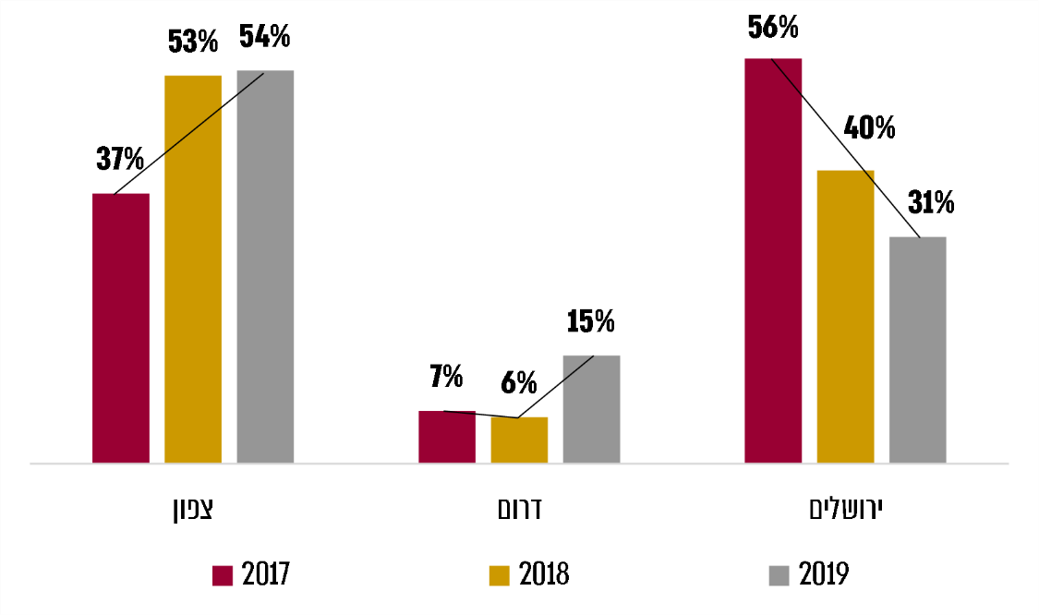
על פי נתוני רשות ההשקעות.
תרשים 32: סך הסיוע לחברות ממחוז הצפון, 2017 – 2019 (באלפי ש"ח)
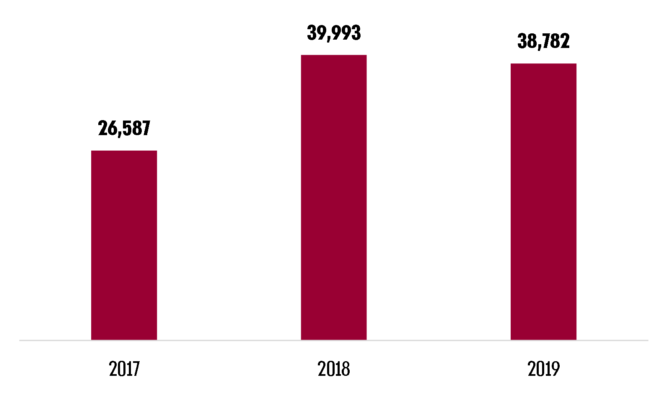
על פי נתוני רשות ההשקעות.

הנתונים מצביעים על כך ששיעור הסיוע על פי הוראת מנכ"ל 4.18 למחוז הצפון מתוך סך הסיוע לשלושת המחוזות עלה משנת 2017. ניתן לראות כי שיעור הסיוע למחוז הצפון מתוך הסיוע לכלל הארץ אף עלה בשנת 2019. כמו כן, בשנת 2019 נשאר סך הסיוע לחברות ממחוז הצפון דומה לסך הסיוע בשנת 2018 וגבוה מסך הסיוע בשנת 2017. מספר החברות שקיבלו סיוע עלה מחמש חברות בכל אחת מהשנים 2017 ו-2018 לתשע חברות בשנת 2019. כל זאת, אף שבהוראת מנכ"ל 4.18 הרלוונטית לשנה זו לא ניתנה העדפה דיונית ורק חברה אחת ממחוז צפון השתמשה בהקלה במחזור.
משרד מבקר המדינה מציין כי העובדה שעם הפסקת ההעדפה למחוז הצפון בשנת 2019 לא חל שינוי לרעה בסיוע לחברות ממחוז הצפון, ומספר החברות שהגישו בקשה לסיוע כמעט הוכפל, מחדדת את הצורך בבחינת השפעת השינויים בהקטנת מחזור המכירות במחוז הצפון וההעדפה הדיונית שנעשו בעקבות החלטת הממשלה 2262 ובחינת חלופות אחרות לעידוד הצפון.

יצירת מקומות תעסוקה נוספים

כאמור, בהחלטת הממשלה 2262 צוין כי שיעור ההשתתפות בתעסוקה במחוז הצפון הוא הנמוך ביותר ביחס לכל המחוזות, למעט מחוז ירושלים, והוא עמד בשנת 2016 על 58%, לעומת הממוצע הארצי שעמד על 64%. להלן שיעורי ההשתתפות בתעסוקה לפי מחוזות ושיעור ההשתתפות בתעסוקה הארצי בשנת 2016:
תרשים 33: שיעור ההשתתפות בתעסוקה
לפי מחוזות ושיעור ההשתתפות בתעסוקה הארצי, 2016
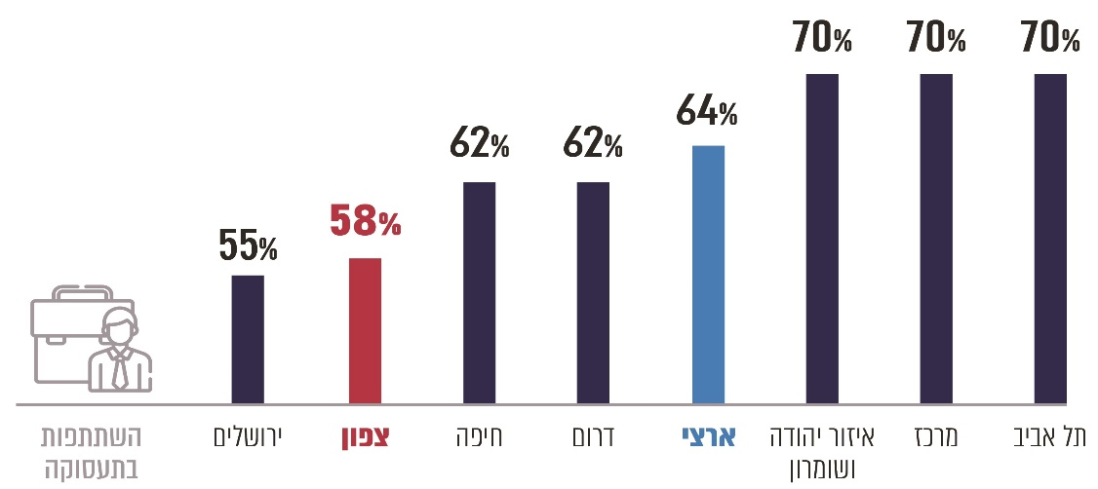
על פי נתוני הלמ"ס, בעיבוד משרד מבקר המדינה.

בהחלטה 2262 נקבע כי לשם יצירת מקומות תעסוקה נוספים במחוז הצפון תינתן העדפה לעסקים הפועלים במחוז הצפון בשנים 2017 ו-2018, במסגרת הוראת מנכ"ל 4.17 - "תכנית סיוע לקליטת עובדים נוספים בעסקים בישראל" (להלן - הוראת מנכ"ל 4.17), ובכפוף לעמידה בקריטריונים של התוכנית. לשם כך, יקצה משרד הכלכלה מתקציבו 60 מיליון ש"ח בפריסה שווה על פני השנים 2018 ו-2017. עוד נקבע כי יש לבחון את החסמים בהוראה 4.17 ולגבש תיקונים בהתאם, וזאת לשם יצירת מקומות תעסוקה איכותיים בענפים המתאפיינים בשכר הגבוה מהשכר הממוצע במשק הפועלים ברשויות המקומיות ובאזורי תעשייה במחוז הצפון, המסווגים באשכולות פריפריאליים 1 - 4 כהגדרת הלמ"ס, שיעסיקו מספר גדול של עובדים.

הוראת מנכ"ל 4.17 נועדה לסייע בקליטת עובדים נוספים בעסקים בישראל ולעודד השקעות במשק. לצורך כך, גובשו במשרד הכלכלה, בתיאום עם משרד האוצר, כמה מסלולים לסיוע בקליטת עובדים נוספים בעסקים בישראל. משרד הכלכלה משתתף בעלות השכר של העובדים הנקלטים בשיעורים ובמועדים שונים. ההוראה כללה ארבעה מסלולי סיוע למי שמבקש להקים, להרחיב או להעתיק עסק לצורך קליטת עובדים באזורים מוגדרים או מאוכלוסיות מוגדרות: קליטת עובדים נוספים באזורי הסיוע (להלן - מסלול א'); קליטת עובדים נוספים ביישובי עוטף עזה (להלן - מסלול ב'); אוכלוסיות ששיעור השתתפותן בתעסוקה נמוך (להלן - מסלול ג'); ואוכלוסיות ששיעור התעסוקה שלהן נמוך ביישובי עוטף עזה וביישובי הדרום (להלן - מסלול ד').

בהוראה נקבעו ארבעה תנאים מצטברים שהמבקש מתחייב לעמוד בהם: מינימום העסקת עובדים חדשים, גובה שכר מינימלי, תמהיל העובדים החדשים ומקום מגוריהם של העובדים המזכים בסיוע. תנאים אלו אינם זהים בארבעת המסלולים.

שינויים שנעשו בהוראת מנכ"ל 4.17

בעקבות החלטת הממשלה 2262 שונתה ההוראה כך שבשנים 2017 ו-2018 הוסף מסלול חדש - סיוע לקליטת עובדים נוספים ברשויות פריפריאליות 1 - 4 במחוז הצפון (להלן - מסלול ה'). מסלול זה בא לעודד קליטת עובדים נוספים ברשויות פריפריאליות 1 - 4 במחוז הצפון. כמו כן, נקבע בהוראה סדר דיון בבקשות לסיוע, הנותן עדיפות לבקשות של עסקים ממחוז הצפון.

מסלול ה'

כאמור, בהחלטת הממשלה 2262 הוחלט על יצירת מקומות תעסוקה נוספים במחוז הצפון, וכן על יצירת מקומות תעסוקה איכותיים בענפים המתאפיינים בשכר הגבוה מהשכר הממוצע במשק הפועלים ברשויות המקומיות ובאזורי תעשייה במחוז הצפון.

המבקש לקבל סיוע במסלול ה' על מנת להקים, להרחיב או להעתיק עסק לרשויות בפריפריאליות 1 - 4 נדרש לעמוד בחמישה תנאים במצטבר:
- העסקת עובדים חדשים - על מבקש הסיוע להעסיק לפחות חמישה עובדים חדשים, למעט במקרים שבהם בעל העסק מתחייב להעסיק רק גברים חרדים או נשים מקרב האוכלוסייה הערבית; במקרים אלה עליו להעסיק לפחות שני עובדים חדשים.
- שכר - עלות השכר הממוצעת החודשית לעובד במהלך תקופת ההפעלה תהיה כפי שהתחייב המבקש בבקשתו ולא תפחת מ-10,000 ש"ח. הסיוע יינתן עד תקרת שכר של 24,000 ש"ח.
- תמהיל העובדים החדשים - לפחות 50% מהעובדים החדשים, מעבר למשרות הבסיס, יהיו מאוכלוסיות ששיעור השתתפותן בתעסוקה נמוך.
- מקום מגוריהם של העובדים המזכים בסיוע - לפחות 60% מהעובדים החדשים יתגוררו במחוז הצפון.
- תעסוקה איכותית -
- העובדים יועסקו בענפים מסוג שירותים פיננסיים, ביטוח, תעשייה, חרושת או בתת- ענפים: תכנות מחשבים, ייעוץ בתחום המחשבים ושירותים נלווים אחרים, שירותי חשבונאות, הנהלת חשבונות, ביקורת ספרים וייעוץ מס, שירותי משרדים ראשיים ושירותי ייעוץ ניהולי, שירותי אדריכלות והנדסה ובדיקות טכניות וניתוח נתונים טכניים.
- גובה עלות השכר הממוצעת תהיה לכל הפחות עלות השכר הנדרשת בסעיף 2, כאשר עלות השכר הממוצעת תחושב לגבי כלל העובדים המועסקים במועד ההקמה או ההעתקה, ורק לגבי משרות חדשות שיתווספו מעבר למשרות הבסיס בהרחבה של העסק.
- תנאי סביבת עבודה של העובד - עמידה בחמישה פרמטרים המפורטים בנספח המצורף להוראת מנכ"ל 4.17.
- גמישות בעבודה - עמידה באחד מהפרמטרים המפורטים בנספח המצורף להוראת מנכ"ל 4.17.

סכום הסיוע במסלול זה יהיה בשיעור מתוך עלות השכר של העובד ועד תקרת עלות שכר של 24,000 ש"ח. שיעור הסיוע יהיה 30% בעשרת החודשים הראשונים להעסקתו של העובד, 20% מהחודש ה-11 להעסקה ועד תום החודש ה-20 ו-10% מהחודש ה-21 להעסקה עד תום החודש ה-30.
מתנאי מסלול זה, שהוא המסלול הייעודי היחידי למחוז הצפון, עולה כי המסלול נועד ליצירת מקומות תעסוקה איכותיים בענפים המתאפיינים בשכר גבוה. בשונה ממסלול ה', במסלולים האחרים הסיוע אינו מותנה בשכר גבוה ובתעסוקה איכותית. יוצא אפוא כי מסלול ה' לא היווה עידוד תעסוקה לעסקים במחוז הצפון אשר אינם מתאפיינים בשכר גבוה ותעסוקה איכותית ולצורך עידוד התעסוקה במחוז צפון במסלולים האחרים ניתנה רק העדפה דיונית.

מהביקורת עולה כי בשנת 2017 קיבלו 22 חברות ממחוז הצפון סיוע על פי הוראות מנכ"ל 4.17: שתי חברות קיבלו סיוע במסלול א', 19 חברות קיבלו סיוע במסלול ג', וחברה אחת קיבלה סיוע במסלול ה' והוסיפה למצבת כוח האדם שלה 15 משרות.

בשנת 2018 קיבלו 13 חברות ממחוז הצפון סיוע על פי הוראת מנכ"ל 4.17: שלוש חברות קיבלו סיוע במסלול א', תשע חברות קיבלו סיוע במסלול ג', וחברה אחת קיבלה סיוע במסלול ה' והוסיפה למצבת כוח האדם שלה חמש משרות.
יוצא כי בשנים 2017 ו-2018 שתי חברות קיבלו סיוע במסלול הייעודי למחוז הצפון, שנוסף להוראה 4.17 בעקבות החלטת הממשלה 2262, ונוספו 20 משרות במחוז הצפון במסלול זה, זאת למול 33 חברות מהצפון שזכו לסיוע במסלולי הסיוע א' ו-ג' בשנים האמורות. נמצא כי מסלול ה' לא השיג את המטרה הנוגעת ליצירת תעסוקה איכותית ובשכר גבוה.

משרד הכלכלה מסר בתשובתו כי הביקוש למסלול ה' לא היה רב, ולאחר בחינת הנושא הוחלט כי התנאים הנדרשים במסלול ה' אינם מתאימים לפרסום במסגרת הוראת מנכ"ל 4.17 אלא בהוראת מנכ"ל 4.18. בשל כך, בשנת 2019 בוטל מסלול זה, וחברות העומדות בתנאי הוראת מנכ"ל 4.18 יכולות להגיש בקשות לסיוע בהתאם להוראה זו.

סדר הדיון בבקשות

יש חשיבות לסדר הדיון בבקשות שכן התקציב לסיוע על פי הוראת מנכ"ל 4.17 מוגבל. בהוראה נקבע כי תחילה יידונו בקשות במסלול ה' עד גמר "התקציב המיועד לצפון", לאחר מכן, אם ייוותר מ"התקציב המיועד לצפון", יידונו בקשות ממחוז הצפון שהוגשו ביתר המסלולים, ובהן לפחות 60% מהעובדים החדשים יגורו ביישובי הצפון עד גמר "התקציב המיועד לצפון" (רשויות פריפריאליות 1 - 4). בשלב הבא יידונו בקשות שהוגשו ביתר המסלולים המתייחסות לעסקים שבהם 60% מהעובדים החדשים הם מאוכלוסייה ששיעור השתתפותה בתעסוקה נמוך - גברים חרדים או נשים מקרב האוכלוסייה הערבית או אנשים עם מוגבלויות. לבסוף, יידונו יתר הבקשות בכפוף ליתרת התקציב.

יצוין כי ההעדפה במסלול ה' לחברות ממחוז הצפון לא ניתנה במסלולים ב' ו-ד' ועד גמר התקציב במסלולים אלו, לפי החלטות הממשלה הרלוונטיות. להלן שיעורי הסיוע למחוז הצפון על פי הוראת מנכ"ל 4.17 בכל המסלולים מתוך הסיוע לכלל הארץ:
לוח 5: שיעורי הסיוע על פי הוראת מנכ"ל 4.17
מתוך הסיוע לכלל הארץ, לפי מחוזות
השנה | צפון | דרום | חיפה | ירושלים | תל אביב
2014 | 28% | 26% | 8% | 17% | 21%
2015 | 32% | 21% | 7% | 14% | 26%
2016 | 52% | 13% | 7% | 16% | 12%
2017 | 36% | 18% | 8% | 15% | 23%
2018 | 27% | 13% | 0% | 14% | 47%
2019 | 23% | 16% | 8% | 29% | 24%
על פי נתוני רשות ההשקעות.

תרשים 34: שיעורי הסיוע על פי הוראת מנכ"ל 4.17
מתוך הסיוע לכלל הארץ, לפי מחוזות
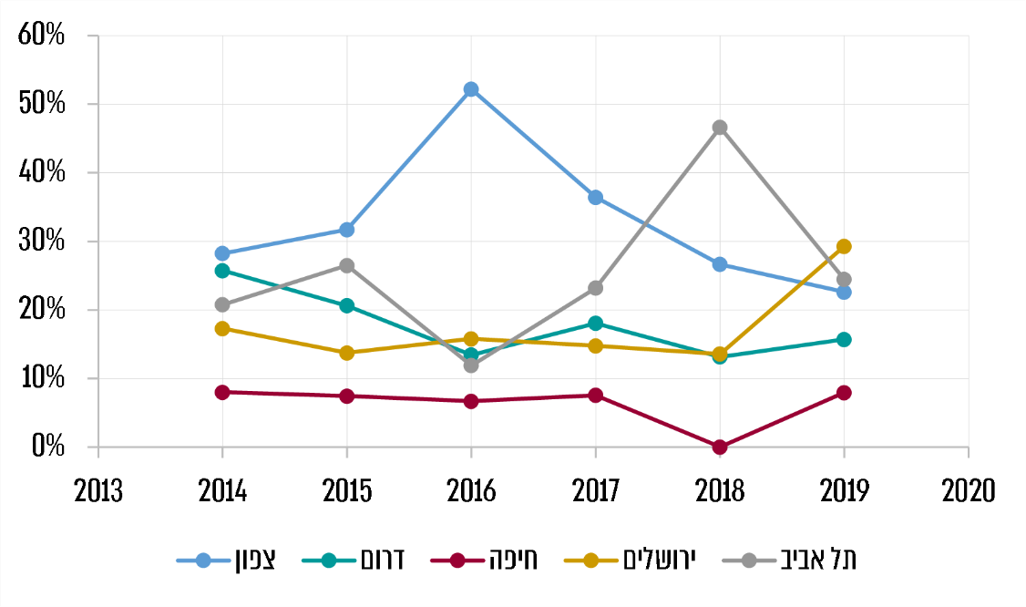
על פי נתוני רשות ההשקעות.

מהנתונים עולה כי לאחר החלטת הממשלה 2262 הצטמצם היקף הסיוע שקיבל מחוז הצפון על פי הוראת מנכ"ל 4.17 לעומת המחוזות האחרים מכ- 52% אחוזים מכלל התקציב ב- 2016 לכ- 36% ו-27% בשנים 2017 ו-2018.

להלן התקציבים שיועדו לסיוע בכל המסלולים שבהוראת המנכ"ל 4.17, התקציבים המעודכנים, סכומי הסיוע שאושר ושיעורי ניצול התקציב בשנים 2015 - 2019 מהתקציב המעודכן:
לוח 6: שיעור ניצול התקציב בכל מסלולי הסיוע, 2015 – 2019
(במיליוני ש"ח)
 | 2015 | 2016 | 2017 | 2018 | 2019
תקציב מקורי | 82 | 87 | 66.3 | 61 | 44
תקציב מעודכן | 82 | 107 | 66.3 | 34 | 27.2
אישורים שניתנו | 87.6 | 102.8 | 59.9 | 32.5 | 24.9
שיעור ניצול התקציב | 107% | 96% | 90% | 96% | 92%
על פי נתוני רשות ההשקעות.
מנתונים אלה עולה כי בשנים 2017 - 2019 לא חרגו הבקשות לסיוע שהוגשו על פי הוראת מנכ"ל 4.17 מהתקציב. כמו כן, נמסר למשרד מבקר המדינה כי בשנים 2015 - 2019 אושרו ושולמו בפועל כל הבקשות שהוגשו מכל המחוזות ועמדו בתנאי הסף שנקבעו בהוראה. עלה כי, ההעדפה למחוז הצפון בסדר הדיון בבקשות, כפי שנקבעה בהוראת מנכ"ל 4.17, לא תרמה להעדפת הצפון.

העדפת מחוזות אחרים

מסלול ג': כאמור, בשנים 2017 ו-2018 רוב החברות במחוז הצפון (28 מתוך 35) קיבלו סיוע על פי מסלול ג' שאין בו העדפה למחוז הצפון, למעט בסדר הדיון בבקשות. כמו כן, במסלול זה ניתנים שיעורי סיוע מוגדלים להעסקת גברים מקרב האוכלוסייה הבדואית בנגב. יצוין כי הטבה דומה לא ניתנה להעסקת גברים מקרב האוכלוסייה הבדואית במחוז הצפון.

מסלול ד': בדצמבר 2016 נקבע בהחלטת ממשלה כי "משרד הכלכלה והתעשייה יפרסם הקצאה ייחודית ליישובי עוטף עזה, לשנים 2017 ו-2018, בתנאים מועדפים, במסגרת הוראת מנכ"ל מספר 4.17 בנושא מסלולי סיוע לקליטת עובדים נוספים בעסקים בישראל (מסלול אזורי סיוע). לצורך כך, יוקצה סך של 5 מיליון ש"ח בכל אחת מהשנים 2017 ו-2018, מהם 3 מיליון ש"ח ממקורות משרד הכלכלה והתעשייה ו-2 מיליון ש"ח תקציב תוספתי ייעודי שיועבר ממשרד האוצר למשרד הכלכלה והתעשייה". לפי החלטת ממשלה זו הוסף בשנת 2017 במסגרת הוראת מנכ"ל 4.17 מסלול ד' שנקבעו בו שיעורי סיוע מוגדלים של 37.5%, 27.5% ו-17.5%, בשונה משאר המסלולים בהוראה, והתנאי של מינימום העסקת עובדים חדשים נקבע לשני עובדים. תנאי זהה קיים גם במסלול ב' - קליטת עובדים נוספים ביישובי עוטף עזה. בשאר המסלולים תנאי זה נקבע לחמישה עובדים ולא ניתנו שיעורי סיוע מוגדלים.
כאמור, מחוז הצפון הוא מחוז שבו שיעור התעסוקה נמוך לעומת יתר המחוזות, למעט מחוז ירושלים. הממשלה החליטה על עידוד יצירת תעסוקה באמצעות הוראת מנכ"ל 4.17. מכלל האמור עולה כי השינויים שנעשו בהוראה בעקבות החלטת הממשלה 2262 שכללו הוספת מסלול ה' והעדפת חברות ממחוז הצפון בסדר הדיון בבקשות לא הועילו בהשגת המטרה על פי החלטה 2262. מסלול ה' לא הביא לתוצאה המבוקשת ומימושו הסתכם ב- 2 חברות עם 20 עובדים וסדר הדיון לא השפיע על ההעדפה של חברות ממחוז הצפון.

משרד הכלכלה מסר בתשובתו כי "שיעורי סיוע גבוהים יותר והקלות לגברים בדואים מהנגב ולבקשות מעוטף עזה והדרום ניתנו בשל קבלת תקציב תוספתי למטרה זו מכוח החלטת ממשלה מס' 2397 'תכנית לפיתוח כלכלי חברתי בקרב האוכלוסייה הבדואית בנגב', החלטת ממשלה מס' 2017 'תכנית אסטרטגית רב שנתית לפיתוח שדרות ויישובי עוטף עזה', החלטת ממשלה מס' 2025 'תכנית רב שנתית לפיתוח הדרום', והחלטת ממשלה מס' 2156 'תכנית לחיזוק החוסן האזרחי בשדרות וביישובי עוטף רצועת עזה'. יובהר כי במסגרת החלטה מס' 2262 לא התקבל תקציב תוספתי ולכן לא התאפשר להעניק שיעורי סיוע גבוהים יותר"

הסיוע לעסקים במחוז הצפון

כאמור, התקציב שנקבע בהחלטת הממשלה 2262 ליצירת מקומות תעסוקה נוספים במחוז הצפון במסגרת הוראת מנכ"ל 4.17 בשנים 2017 ו-2018 עמד על 60 מיליון ש"ח בפריסה שווה על פני השנים 2017 ו-2018. בשנים 2017 ו-2018 ניתן סיוע לחברות ממחוז הצפון בסך 20.6 מיליון ש"ח ו-8.7 מיליון ש"ח, בהתאמה. הסיוע בסך 29.3 מיליון ש"ח שניתן בשנים אלו הוא בשיעור 49% מהתקציב שהוקצה למטרה זו.
משרד מבקר המדינה ממליץ כי לאור שיעור ניצול התקציב בהיקף של 49% שמימשו חברות ממחוז הצפון, משרד הכלכלה ורשות ההשקעות יבחנו את החסמים למימוש מלוא התקציב ויפעלו בהתאם.

על מנת לבחון את השפעת השינויים שנעשו בהוראת מנכ"ל 4.17 בעקבות החלטת הממשלה 2262 בדק משרד מבקר המדינה את הסיוע שניתן לעסקים במחוז הצפון במסלולים השונים במהלך השנים 2014 - 2019. להלן סכומי הסיוע המאושרים לחברות ממחוז הצפון על פי מסלולי הסיוע בשנים אלו:
תרשים 35: סכומי הסיוע לחברות ממחוז הצפון, לפי מסלולי הסיוע,
2014 - 2019
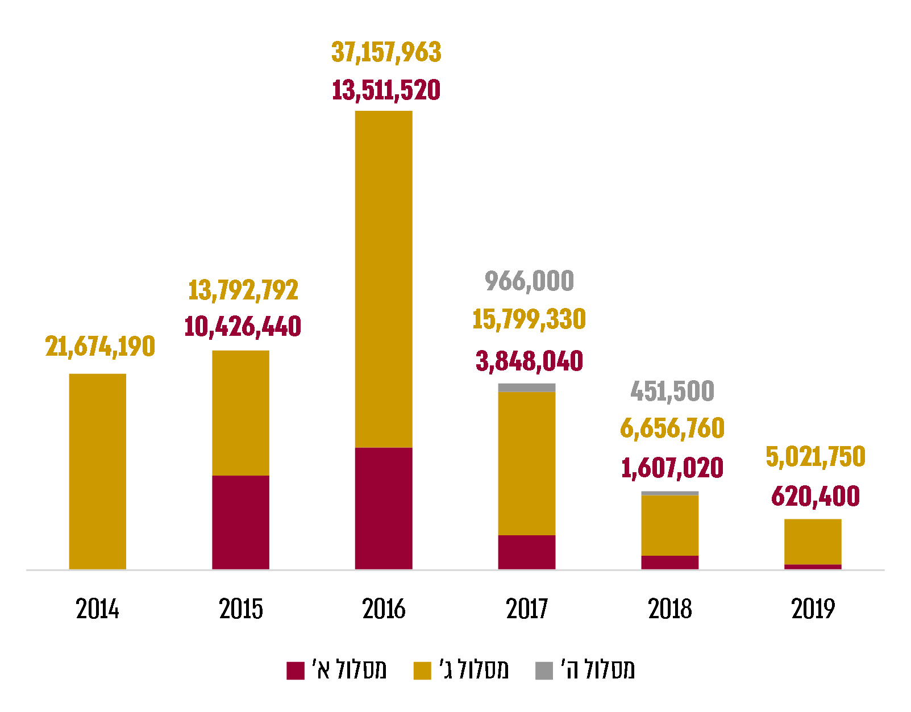
על פי נתוני רשות ההשקעות.

להלן מספרי הבקשות לתמיכה שהוגשו במחוז הצפון לפי מסלולי הסיוע השונים בשנים 2014 - 2019:
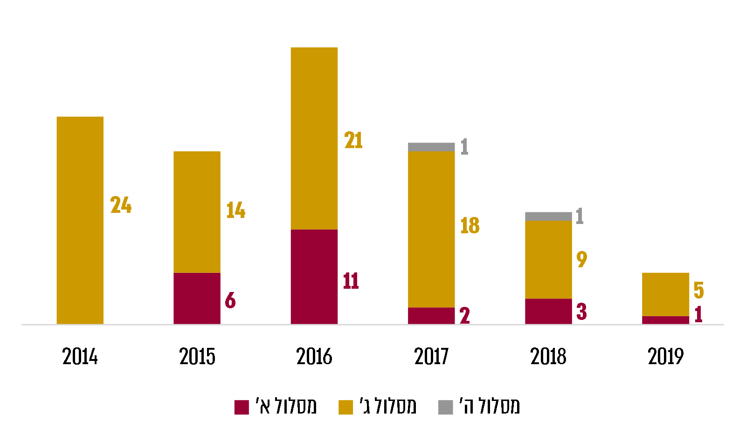
תרשים 36: מספרי הבקשות לתמיכה שהוגשו במחוז הצפון,
לפי מסלולי הסיוע, 2014 – 2019
על פי נתוני רשות ההשקעות.
מהנתונים עולה כי בשנים 2017 ו-2018 פחת סך הסיוע לעסקים ממחוז הצפון על פי הוראת מנכ"ל 4.17, ואף הוגשו פחות בקשות לעומת השנים 2014 - 2016; מגמת הירידה נמשכה גם בשנת 2019. משכך, נראה שהשינויים לא הובילו להגברת הביקוש לסיוע על פי הוראת מנכ"ל 4.17.
לנוכח נתוני התעסוקה הנמוכים במחוז הצפון, מומלץ כי משרד הכלכלה ורשות ההשקעות יבחנו צעדים נוספים לצד שינוי הוראת מנכ"ל 4.17 במטרה לעודד תעסוקה במחוז הצפון.

משרד הכלכלה מסר בתשובתו: "בשנת 2020 בוצעו שינויים והקלות במסלול 4.17 (סף המשרות, שכר מינימלי, הכרה במלוא רכיבי שכר הברוטו ולא רק בשכר המבוטח ועוד). כתוצאה מכך הביקוש למסלול עלה משמעותית. לחברות ממחוז צפון אושר סיוע בהיקף של 23.2 מיליון ש"ח להעסקת 650 משרות חדשות... סה"כ במקצה זה ניתן סיוע בהיקף של 56 מיליון ש"ח... קרי 41% הופנו למחוז הצפון".

הגדלת פריון העבודה במחוז הצפון וחיזוק עסקים קטנים ובינוניים

פריון העבודה מצביע על רמת היעילות של העובדים במשק, והוא נמדד בשתי דרכים: פריון לעובד - חלוקת התוצר המקומי הגולמי (להלן - תמ"ג) במספר העובדים במשק; פריון לשעת עבודה - חלוקת התמ"ג בשעות העבודה. הגדלת פריון העבודה היא כלי חשוב להגברת כושר התחרות במשק.

פריון העבודה בישראל נמצא בפער מהמדינות המפותחות, והוא נמוך בכ-25% מממוצע פריון העבודה במדינות ה-OECD. להלן בתרשים 37 פריון העבודה במדינות ה-OECD לשנת 2019:

תרשים 37: פריון העבודה במדינות ה-OECD לשנת 2019
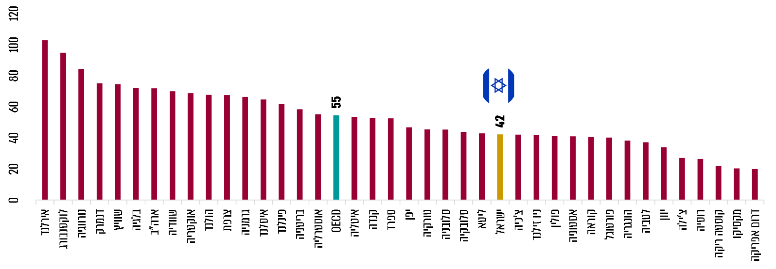
המקור: אתר ה-OECD: Level of GDP per capita and productivity.

פריון העבודה בתעשייה המסורתית במחוז הצפון

לצורך גיבוש מהלך מהותי שיביא להגדלת הפריון בתעשייה, תוך כדי ניצול הידע והיכולות שנצברו ברשות ההשקעות, הוקם בשנת 2016 צוות בין-משרדי לגיבוש תוכנית להגדלת הפריון במשק, ונעשתה עבודת מטה לצורך גיבוש תוכנית להעלאת הפריון בתעשייה המסורתית - פירוט שיטות מדידה מרכזיות לפריון העבודה ובחינת שיטות וכלים ייעודיים להגדלתו. השיטות והכלים העיקריים להגדלת פריון העבודה בחברה תעשייתית הם שדרוג טכנולוגי, שיפור המצוינות התפעולית, שדרוג השבחה והעצמת ההון האנושי, שיפור תהליכי ניהול, תכנון, מדידה ובקרה עקביים ואסטרטגיות לפיתוח מוצרים והגדלת הערך המוסף. כמו כן, נבחנו חלופות לתקצוב המסלול והוערכה ההשפעה של המסלולים להגדלת פריון העבודה על החברות והמשק.

בהחלטת הממשלה 2262 נקבע כי על רשות ההשקעות לגבש תוכנית להעלאת הפריון בתעשייה המסורתית במחוז הצפון, בשים לב לעבודה המקצועית שעשתה הרשות. במסגרת ההחלטה, תקציב התוכנית לשנים 2017 ו-2018 היה 60 מיליון ש"ח - 20 מיליון ש"ח ו-40 מיליון ש"ח, בהתאמה.

בשנת 2017 פורסמה במשרד הכלכלה הוראת מנכ"ל 4.44 - "תכנית להעלאת הפריון בתעשייה" - שיועדה למפעלים באזור הצפון שעיסוקם העיקרי הוא אחד מענפי התעשייה המסורתית או התעשייה המעורבת-מסורתית, המעוניינים להתייעל ולהעלות את רמת פריון העבודה שלהם. התוכנית העניקה סיוע כספי למגיש הבקשה המבצע "תכנית להעלאת פריון העבודה" בליווי יועץ, והיא כוללת שניים מתוך ארבעת המרכיבים האלה: השקעה בציוד טכנולוגי ומערכות הקשורות לשרשרת האספקה על מנת לשפר מדדים תפעוליים או שדרוגם; שיפור המצוינות התפעולית הצפוי למפעל, לרבות יעדים ליישום; שדרוג, השבחה והעצמת ההון האנושי לתפעול ציוד ומערכות מתקדמות; וייעוץ אסטרטגי לפיתוח מוצרים או ייעוץ לחדשנות מוצרים והגדלת הערך המוסף.
במסגרת התוכנית שגיבש משרד הכלכלה, בשנים 2017 ו-2018 אושרו 39 בקשות במחוז הצפון בסכום מענקים כולל של 60 מיליון ש"ח.

בהחלטת הממשלה 2262 נקבע כי משרד הכלכלה ימדוד את האפקטיביות, בין היתר של התוכנית להעלאת הפריון, במסגרת התהליך שנקבע להערכת האפקטיביות הכלכלית של תוכניות באחריות משרד הכלכלה.
עלה כי עד מועד סיום הביקורת משרד הכלכלה לא ערך מחקר אפקטיביות כנדרש בהחלטת הממשלה.
משרד מבקר המדינה ממליץ למשרד הכלכלה לערוך מחקר על אפקטיביות התוכנית, כפי שנקבע בהחלטת הממשלה 2262, על מנת לבחון את יעילותה, את מועילותה ואת הצורך בהמשכיותה.

משרד הכלכלה מסר בתשובתו כי "עד כה, מתוך 39 התכניות המאושרות במסלול זה המיוחסות למחוז צפון, הוגשו שני דוחות ביצוע סופיים בלבד. לפיכך, טרם נערכה בדיקת אפקטיביות למסלול זה. בתקופה הקרובה צפויים להתקבל דוח[ות] ביצוע סופיים נוספים. יודגש כי הרשות להשקעות מודעת לצורך בבדיקת אפקטיביות עבור מסלול זה ובדיקה זו תיערך לאחר קבלת צבר דוחות ביצוע סופיים ובדיקתם בהיקף של 75% מסך התכניות המאושרות. יצוין כי לצורך היערכות לבדיקה כאמור, פנתה הרשות להשקעות בתחילת שנת 2021 לאגף אסטרטגיה ותכנון מדיניות במשרד ונערכה פגישה ראשונית בנושא".

פריון העבודה בעסקים קטנים ובינוניים

פריון העבודה בעסקים קטנים ובינוניים בישראל נמוך בהשוואה לעסקים גדולים, וכן בהשוואה לעסקים קטנים ובינוניים במדינות ה-OECD. פער הפריון בין העסקים הקטנים והבינוניים לבין העסקים הגדולים בענפי התעשייה גדול יותר מאשר במרבית מדינות ה-OECD.

בהחלטת הממשלה 2262 נקבע כי הסוכנות לעסקים קטנים ובינוניים במשרד הכלכלה (להלן - הסוכנות לעסקים קטנים ובינוניים) תגבש ותפעיל תוכנית להעלאת הפריון בעסקים קטנים ובינוניים בענף המסחר והשירותים, אשר תתוקצב בסכום כולל של 30 מיליון ש"ח מתוך התוספת התקציבית שקיבל המשרד לשנים 2017 ו-2018.

במגזר העסקי בישראל פועלים 574,000 עסקים. 99.5% מהם עסקים קטנים ובינוניים המעסיקים עד 100 שכירים לעסק. העסקים הקטנים והבינוניים אחראים ל-1.92 מיליון משרות, לרבות עצמאים שאינם מעסיקים שכירים, שהם 60% מהמשרות במגזר העסקי. כמו כן, הם מייצרים כ-54% מהתוצר במגזר העסקי. להלן מספר העסקים על פי סוגיהם ותרומתם להעסקה ולתוצר במגזר העסקי:

לוח 7: מספר העסקים ותרומתם להעסקה ולתוצר במגזר העסקי,
לפי סוגים, 2018
סוג העסק | מספר עסקים (באלפים) | שיעור התרומה למשרות במגזר העסקי | שיעור התרומה לתוצר במגזר העסקי
עצמאים שאינם מעסיקים שכירים | 298 | - | 7%
עסקים זעירים  (1 - 4 שכירים) | 189 | 11% | 11%
עסקים קטנים  (5 - 19 שכירים) | 66 | 18% | 16%
עסקים בינוניים  (20 - 99 שכירים) | 18 | 21% | 18%
על פי נתוני הסוכנות לעסקים קטנים ובינוניים במשרד הכלכלה

הסוכנות לעסקים קטנים ובינוניים אחראית לכל הקשור בעסקים קטנים ובינוניים. תחומי העיסוק המרכזיים של הסוכנות לעסקים קטנים ובינוניים הם:

הפעלת כלי סיוע ושירותים ליזמים ולעסקים קטנים ובינוניים באמצעות סניפי המעוף: מיפוי צורכי העסק וליווי מקצועי להכנת תוכנית עסקית, הפניה לשירותי ייעוץ מקצועי מסובסדים, ליווי בתהליכים בירוקרטיים, הדרכות, איתור והפניה למקורות מימון ותוכניות לקידום יזמות בקרב אוכלוסיות מיוחדות ודורשי עבודה ברחבי הארץ. כמו כן, סיוע במימון מקרנות או מבנקים שונים ובבחירת חלופות המימון המתאימות ביותר לעסק וייצוג עסקים קטנים ובינוניים מול הממשלה.

מחקר: עבודה מחקרית שנועדה להגביר את היקף הידע המקצועי על עסקים קטנים ובינוניים בארץ ובעולם, איתור חסמים קיימים והעלאת פתרונות קיימים או עתידיים.

שיתופי פעולה בין-לאומיים: שיתוף פעולה עם קבוצת העבודה של ה-OECD לעסקים קטנים ובינוניים ועם האיחוד האירופי.

בינואר 2017 החלו במשרד הכלכלה לגבש את התוכנית להעלאת הפריון בעסקים קטנים ובינוניים. כחלק מגיבוש התוכנית עלתה סוגיה של שימוש בתוכנית לצורכי הערכה ומדידה. לצורך זה, הוצע להשוות בין עסקים העומדים בתנאי התוכנית ויקבלו את הסיוע מהרשות לעסקים קטנים ובינוניים, לבין עסקים העומדים בתנאי התוכנית ולא יקבלו את הסיוע. לצורך כך, נבחנה האפשרות לבצע הקצאה אקראית, כך שחלק מהעסקים שהגישו בקשה לסיוע ועומדים בתנאי התוכנית לא יקבלו את הסיוע. בנושא זה נערך דיון נרחב, ואף נבחנו האפשרויות המשפטיות העומדות בפני הסוכנות לעסקים קטנים ובינוניים, על מנת לענות על הצורך המחקרי ולבדוק חלופות שונות. הדיונים בנושא התקיימו מינואר 2017 עד סוף אוקטובר 2017.

ב-21.12.17 פורסמה הוראת מנכ"ל 4.50 - "תכנית להגדלת הפריון והחדשנות בקרב עסקים קטנים ובינונים בתחום המסחר והשירותים". התוכנית הייתה מיועדת לעסקים קטנים ובינוניים במחוז הצפון בעלי מחזור שנתי של עד 100 מיליון ש"ח העוסקים בענפי המסחר והשירותים המפורטים בהוראה, ובלבד שהיו פעילים בשנתיים שקדמו להגשת הבקשה. הסיוע בתוכנית נועד לתמרץ עסקים לפעול להגדלת פריון העבודה תוך הטמעת חדשנות, והוא נקבע על כ-50% מההוצאות המוכרות לצורך העלאת הפריון בשילוב חדשנות ועד תקרת סיוע בגובה 500,000 ש"ח. בהוראה נקבעו הוצאות שיוכרו לצורך התוכנית, ובהן הטמעת טכנולוגיות חדשות, שיפור חדשנות מערך הניהול המלאי והספקים, עלויות רכש מערכות בקרה ואוטומציה בתהליכי העבודה ותהליכים תומכים, עלויות שיפור מערך השיווק ועלויות הטמעת השימוש במערכת השיווק. במסגרת התוכנית לא ניתן מענק להשקעות פיזיות, למעט בנושאי תוכנה. במסגרת התוכנית נקבעו אמות מידה לדירוג הבקשות, ובהן שיעור הגידול בערך המוסף לשעת עבודה. כמו כן נקבע כי 85% מהסיוע יינתנו על בסיס ביצוע אבני הדרך של התוכנית, ו-15% יינתנו על בסיס דוחות של שנה מלאה לאחר סיום התוכנית ובהתאם לעמידה ביעד של שיפור הפריון כפי שהציג הגורם העסקי.

בתוכנית פורטו תהליך בחירת הזוכים וביצוע הקצאה אקראית לצורכי מחקר. נקבע כי אם יונחו בפני הוועדה לפחות 50 בקשות שקיבלו ציון 60 לפחות, תיעשה הקצאה כדלקמן: בשלב א' יזכו עד 40% מהבקשות בעלות הניקוד הגבוה ביותר, אך לא יותר מ-30 בקשות. לגבי יתרת הבקשות, הזכייה בשלב ב' תהיה לסירוגין, לפי סדר דירוגן - הבקשה הראשונה זוכה, הבקשה השנייה לא זוכה וחוזר חלילה עד גובה יתרת התקציב.

מאחר שבהחלטת הממשלה 2262 נקבעה התוכנית לשנים 2017 ו-2018, ומכיוון שהתוכנית התעכבה במשך כשנה על מנת לענות על הצורך המחקרי, והוראת מנכ"ל 4.50 פורסמה
ב-21.12.17, פעלה התוכנית רק במקצה אחד. 132 מתוך 149 הבקשות שהוגשו עמדו בתנאי הסף, 15 בקשות נפסלו ו-117 דורגו על ידי הוועדה; 81 מתוך 117 הבקשות דורגו בניקוד גבוה מציון הסף לקבלת סיוע. בהתאם, בשנת 2018 זכו 56 בקשות - 30 בקשות שדורגו בניקוד הגבוה ביותר ו-26 בקשות במסגרת ההקצאה האקראית כפי שפורט לעיל. שאר 25 הבקשות שדורגו בניקוד גבוה מציון הסף לא זכו בשל ההקצאה האקראית. ממוצע סכום הסיוע המאושר עמד על כ-176,000 ש"ח לעסק, וממוצע העובדים בעסקים שזכו היה 40 עובדים לעסק.

בשנת 2018 עמד סך הסיוע שניתן במסגרת התוכנית על כ-10 מיליון ש"ח. לפי החלטת הממשלה 2262 הסתיימה התוכנית בסוף 2018, ויתרת התקציב שלא נוצל, בסך 20 מיליון ש"ח, הוסטה לביצוע סעיפים אחרים בהחלטת הממשלה. להלן מספר העסקים שקיבלו סיוע בפילוח לפי מספר עובדים בעסק:

לוח 8: מספר העסקים שקיבלו סיוע, לפי מספר עובדים בעסק, 2018
מספר העובדים בעסק | מספר העסקים שקיבלו סיוע
1 - 5 | 9
6 - 10 | 7
11 - 20 | 12
21 - 100 | 23
100+ | 5
סה"כ | 56
על פי נתוני הסוכנות לעסקים קטנים ובינוניים במשרד הכלכלה
עלה כי הגם שהחלטת הממשלה 2262 פורסמה ב-8.1.17 התוכנית לעסקים קטנים ובינוניים פורסמה ב-21.12.17. כתוצאה מכך, מבקשי הסיוע שהגישו בקשות בשנת 2018 שדורגו בניקוד גבוה מציון הסף ולא זכו בשל ההקצאה האקראית, לא יכלו לשוב ולהגיש בקשה לסיוע בשנה העוקבת. עוד עלה כי הניצול התקציבי של תוכנית הסיוע לעסקים קטנים ובינוניים שנקבעה בהחלטת הממשלה עמד על 10 מיליון ש"ח מתוך 30 מיליון ש"ח שהוקצו, ויתרת התקציב שלא נוצל, בסך 20 מיליון ש"ח, הוסטה לביצוע סעיפים אחרים בהתאם להחלטת הממשלה ונכון למועד סיום הביקורת לא נעשה שימוש בנתוני ההקצאה האקראית לצורך מחקר.
משרד מבקר המדינה ממליץ כי משרד הכלכלה יפיק לקחים מהעיכוב שנוצר וכי תוכניות לעסקים קטנים ובינוניים יפורסמו במועד סמוך לאישורן בממשלה ולהקצאת התקציב לתוכניות אלו על מנת לפעול למימושן. עוד מומלץ כי המשרד יבחן השלמת המחקר על ההקצאה האקראית שבוצעה במסגרת התוכנית לסיוע לעסקים קטנים ובינוניים בצפון בשנת 2018 ויגבש המלצות על בסיס מחקר זה.

הסוכנות לעסקים קטנים ובינוניים מסרה בתשובתה כי "... מנגנון ההקצאה האקראית שנקבע בתכנית, הפחית את היקף המימוש התקציבי בתכנית. לאחר סיום המקצה, יתרת התקציב הוסטה לסעיפים אחרים בהחלטת הממשלה... הסוכנות לעסקים קטנים ובינוניים החלה בפעילות של בדיקת אפקטיביות, עם זאת מספר העסקים הנמוך שאושר להם סיוע במסגרת התכנית, הפחית את היכולת לבצע את המחקר בצורה טובה".

מענק חוק לעידוד השקעות הון

חוק לעידוד השקעות הון, התשי"ט-1959 (להלן - חוק העידוד), נועד לעודד "השקעות הון ויוזמה כלכלית, באופן שבו תינתן עדיפות לחדשנות ולפעילות באזורי פיתוח, לשם פיתוח כושר הייצור של משק המדינה; שיפור יכולתו של המגזר העסקי להתמודד בתנאי תחרות בשווקים בין-לאומיים ויצירת תשתית למקומות עבודה חדשים ובני-קיימא".

קבלת סיוע במסלול מענקים על פי חוק העידוד מותנה בעמידה בתנאי סף:
- מפעל ישראלי שעיקר פעילותו ייצור והוא מייצא לחו"ל. מפעל שעיקר פעילותו הוא בתחום ביוטכנולוגיה או ננוטכנולוגיה לא נדרש לעמוד בתנאי הייצוא.
- מיקום המפעל באזור פיתוח א' לפי רשימת היישובים הכלולים בתוספת השנייה בחוק.

שיעור המענק על פי חוק העידוד הוא 20% מסך ההשקעות הכלולות בתוכנית העסקית של המבקש ושאושרו ברשות ההשקעות. מפעלים הממוקמים בנגב, בשדרות וביישובי עוטף עזה וברשויות מקומיות במחוז הצפון המסווגים לאשכול פריפריאליות 1 - 4, יהיו זכאים למענק נוסף לאחר בחינת רשות ההשקעות. את הזכאות למענק זה, בשיעור של עד 10% מסך ההשקעה המזכה בתוכנית, בוחנת רשות ההשקעות לאחר אישור דוח ביצוע סופי לתוכנית המאושרת, בכפוף להגשת בקשה למענק כאמור על ידי החברה, שתובא לדיון ברשות ההשקעות, ובכפוף לקריטריונים לתשלום המענק המפורטים ב"נוהל לקביעת שיעור המענק למפעלים בנגב, בשדרות, ביישובי עוטף עזה ובצפון באשכול פריפריאלי 1 - 4 במפעל שבקשתו אושרה מיום 1.1.2017" שפורסם ב-11.5.17.

בהחלטת הממשלה 2262 צוין כי בתיקון לחוק לעידוד, שנכלל במסגרת חוק התוכנית הכלכלית (תיקוני חקיקה ליישום המדיניות הכלכלית לשנות התקציב 2017 ו-2018), התשע''ז-2016, שולב מענק של עד 30% להשקעות הון אשר יבוצעו במפעלים הנמצאים ברשויות המקומיות ובאזורי תעשייה במחוז הצפון, המסווגים לאשכולות פריפריאליים 1 - 4 לפי הגדרת הלמ"ס.

בכתב האישור במסלול מענקים הניתן למפעלים שעשויים להיות זכאים בעתיד למענק נוסף, מצוין כדלקמן: "הזכאות למענק למפעלים בנגב, שדרות, יישובי עוטף עזה וצפון באשכול פריפריאלי 1-4 תיבחן לאחר אישור דו"ח ביצוע סופי לתכנית המאושרת, בכפוף להגשת בקשה למענק כאמור ע"י החברה אשר תובא לדיון במנהלת רשות ההשקעות... במפעל שבקשתו אושרה מיום 1.1.2017 ולקיום תקציב".

מנתוני רשות ההשקעות עולה כי קיימות שתי תוכניות של חברות ממחוז הצפון שכתב האישור ניתן להן אחרי 1.1.17, שאושר להן דוח הביצוע הסופי וייתכן שחברות אלו היו זכאיות למענק השקעה נוסף. נמצא כי חברות אלו לא הגישו בקשות למענק נוסף, וממילא לא אושרו להן בקשות כאמור.
מאחר שקבלת תוספת המענק כפופה להגשת בקשה למענק על ידי החברה, וקיים פרק זמן של עד 5 שנים ממועד מתן כתב האישור עד אישור דוח ביצוע סופי, משרד מבקר המדינה ממליץ כי רשות ההשקעות תפעל ליידוע התאגידים הרלוונטיים, לאחר מתן אישור דוח ביצוע סופי, שהם עשויים להיות זכאים למענק השקעה נוסף. עוד מומלץ כי רשות ההשקעות תבחן אפקטיביות המנגנון שגובש על ידה למענק הנוסף.

משרד הכלכלה מסר בתשובתו כי "הנושא הוצג בכנסים והרצאות לתעשיינים אשר עורכת הרשות להשקעות, וכן בישיבות פרטניות עם חברות. לאור המלצת משרד מבקר המדינה, יצורף נספח לאישור ביצוע סופי בתכניות הרלוונטיות, ובו הבהרה לעניין הזכאות לקבלת מענק נוסף וכן הפנייה לנוהל, אשר בו מפורטים התנאים ואופן קביעת שיעור המענק הנוסף. כמו כן, בנספח זה יצוין טלפון של נציג הרשות להשקעות לצורך בירורים נוספים" עוד מסר כי ניתן יהיה לבצע בדיקת אפקטיביות לאחר מתן פרק זמן סביר לביצוע התוכניות ולאחר בדיקת מלוא הנתונים הנדרשים לצורך הגשת בקשה למענק נוסף.

במטרה לבחון אם השינוי שביצעה רשות ההשקעות תרם להגדלת הביקוש למענקים מתוקף חוק העידוד, בדק משרד מבקר המדינה את שיעור המענקים שאושרו לכל מחוז מתוך סך המענקים שאושרו ומתוך סך המענקים שאושרו לחברות ממחוז הצפון, וכן את מספר החברות שאושר להן מענק. להלן שיעורי המענקים המאושרים למחוזות השונים מתוך כלל המענקים בשנים 2015 - 2019:
תרשים 38: שיעורי המענקים המאושרים למחוזות השונים מתוך כלל המענקים המאושרים, 2015 - 2019
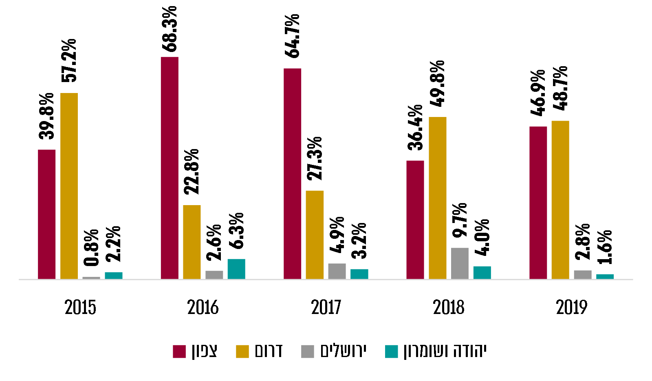
על פי נתוני רשות ההשקעות.

סכומי המענקים שאושרו בכל מחוז בשנים 2015 - 2019:
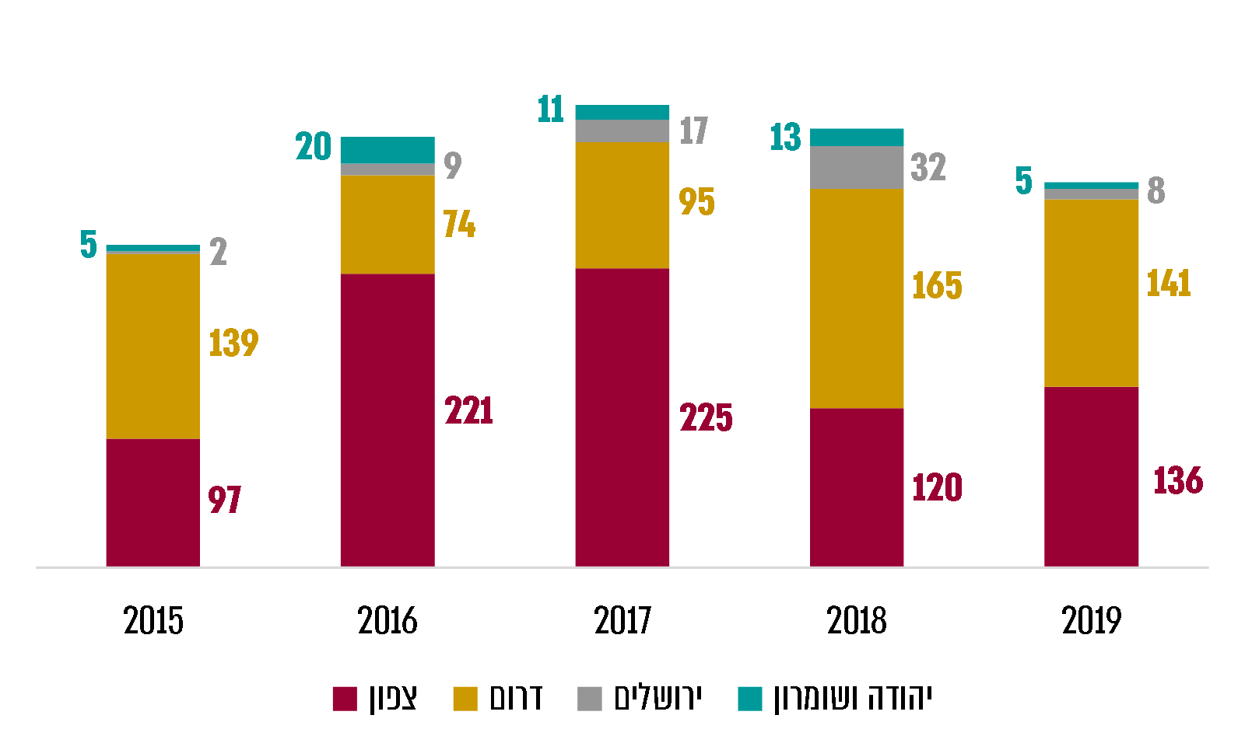
תרשים 39: סכומי המענקים שאושרו, לפי מחוזות,
2015 - 2019 (במיליוני ש"ח)
על פי נתוני רשות ההשקעות.

להלן מספרי הבקשות למענקים שאושרו בכל מחוז בשנים 2015 - 2019:
תרשים 40: מספרי הבקשות למענקים שאושרו, לפי מחוזות, 2015 - 2019
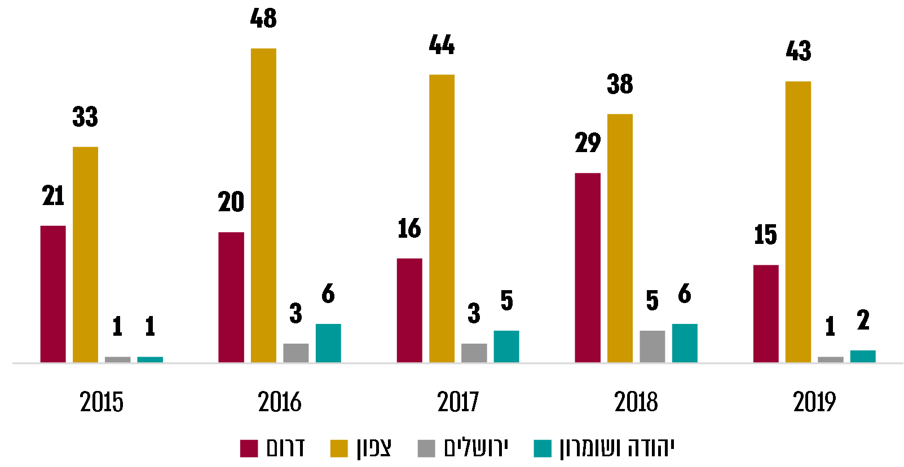
על פי נתוני רשות ההשקעות.
מהנתונים עולה כי בשנים 2017 ו-2018 ירד שיעור המענקים שאושרו למחוז הצפון וכן מספר הבקשות המאושרות למענקים. סכום המענקים הכולל למחוז הצפון בשנת 2017 לא השתנה באופן ניכר משנת 2016 ועמד על 221 - 225 מיליון ש"ח. סכום זה ירד בשנת 2018 לכ-120 מיליון ש"ח.
עולה מהנתונים כי השינוי שנעשה במסלול המענקים לא תרם לגידול במספר הבקשות לסיוע שאושרו ובסכומי הסיוע. משרד מבקר המדינה ממליץ לרשות ההשקעות לבחון קיומם של חסמים המונעים מחברות במחוז הצפון לקבל מענקים, וכן את הסיבות לירידה, משנת 2017, בסך המענקים המאושרים.

משיכת השקעות ויזמים למחוז הצפון

בעידן הכלכלה הגלובלית והתחרות בין המדינות על פתיחת עסקים ומשיכת משקיעים זרים, יש חשיבות להפחתת הנטל הבירוקרטי והרגולטורי ויצירת סביבה נוחה לעסקים, לצורך קידום התחרות והאצת הצמיחה.

בדוח קודם של משרד מבקר המדינה, בנושא "פעילות הממשלה לצמצום הנטל הבירוקרטי המוטל על עסקים", הועלה כי בדוח שפרסם ה-WEF, הפורום הכלכלי העולמי, נבחנו 16 קריטריונים הרלוונטיים לקושי שבעשיית עסקים במדינות שונות. בדוח זה של הפורום צוין כי הגורם המקשה ביותר הוא חוסר יעילות ובירוקרטיה במגזר הממשלתי. בדוח נוסף של הפורום משנת 2018 צוין כי מתוך 140 מדינות ישראל ממוקמת במקום ה-59, וזאת בשל הנטל הפיננסי הגבוה על עסקים עקב הרגולציה.

"רגולציה כבדה ובירוקרטיה מסורבלת פוגעות באופן ישיר בצמיחה הכלכלית ובפריון. חסמים רגולטוריים מגבילים יזמים ומביאים לפתיחתם של פחות עסקים, וכך פוגעים בצמיחה ובחדשנות של הכלכלה... רגולציה מסורבלת פוגעת גם באטרקטיביות של המדינה להשקעות זרות, ולכן, להפחתת הנטל הבירוקרטי חשיבות עליונה למשיכת משקיעים זרים והאצת הצמיחה הכלכלית".

במטרה למשוך השקעות ויזמים למחוז הצפון נקבע בהחלטת הממשלה 2262 "להנחות את מנהל רשות ההשקעות להביא לפני מינהלת רשות ההשקעות[] הצעה לתיקון כללי המינהלה, כך שתתאפשר העדפת אישור תכניות אשר עומדות בקריטריונים הקבועים ובניקוד הסף, למפעלים הנמצאים ברשויות מקומיות ובאזורי תעשייה באזור פיתוח א' במחוז צפון בשנים 2018-2017".
יצוין כי בשנים 2015 - 2019 אושרו כל הבקשות במחוז הצפון שעמדו בתנאי חוק העידוד, ושיעור המענקים למחוז הצפון מתוך כלל המענקים בשנת 2016, לפני החלטת הממשלה 2262, עמד על 68%; כך, מגבלת התקציב לא גרמה לדחיית בקשות לסיוע.

בהחלטת הממשלה 2262 נקבע כי "הרשות לשיתוף פעולה תעשייתי וקידום השקעות זרות במשרד הכלכלה תפעל למשיכת משקיעים זרים למחוז הצפון, תוך שיווק האזור כיעד אטרקטיבי להשקעות, איתור חסמי כניסה ליזמים ומתן המלצות לטיפול בהם".

הרשות לשיתוף פעולה תעשייתי וקידום השקעות זרות במשרד הכלכלה (להלן - הרשפ"ת) פועלת לקידום הצמיחה הכלכלית ועידוד השקעות זרות בישראל במגוון דרכים. הרשפ"ת אחראית לנושא רכש הגומלין של מדינת ישראל, והיא פועלת מול גופים ממשלתיים וספקי חוץ במטרה ליצור הזדמנויות עסקיות בתעשייה הישראלית. הרשות פועלת לחיזוק התעשייה, העסקים והתעסוקה בפריפריה ובאזורי עדיפות לאומית. בין היתר, היא מלווה את המשקיע ומסייעת לו אל מול נבכי הבירוקרטיה הנדרשת, גם לאחר ההשקעה הראשונית, על מנת להגדיל את הסבירות להשקעות נוספות בישראל.

במאי 2018 פרסמה הרשפ"ת מסמך הממפה את החסמים הרגולטוריים המרכזיים העומדים בפני משקיעים זרים והצעות להסרתם. המסמך נוגע בכמה נושאים שהם חלק משלבי הקמת העסק ותפעולו, והוא מפרט בכל נושא את הקשיים הרלוונטיים ואת הפתרונות המוצעים. במסמך זוהו חסמים העומדים בפני כלל החברות המעוניינות להשקיע בישראל ולאו דווקא בפני חברות זרות. נוסף על כך, המסמך סוקר כמה עבודות שבוצעו בנושא זה שהרשפ"ת לקחה בהן חלק.

עלה כי הרשפ"ת השתתפה בשני פרויקטים לקידום השקעות בצפון: שולחנות עגולים להשקעות זרות ועבודה בנושא קשרי ממשל ורגולציה. במסגרת העבודה על שני הפרויקטים קיימה פגישות שטח עם נציגי השלטון המקומי ועם נציגי אזורי תעשייה במחוז הצפון במטרה להבין מהם הצרכים שלהם ואילו קשיים עומדים בפניהם. עם זאת, לא נמצא כי הרשפ"ת בצעה עבודה מקיפה לאיתור חסמי כניסה ייחודיים לצפון.
בהחלטה 2262 נקבע כי הרשפ"ת תפעל לשיווק מחוז הצפון כיעד אטרקטיבי להשקעות, תוך איתור חסמים ליזמים ומתן המלצות להסרתם. נמצא כי הרשפ"ת פועלת למשיכת משקיעים לישראל בראייה כוללת, אך אינה מבצעת שיווק ייעודי למחוז הצפון. עם זאת, יצוין כי כאשר נידונות תוכניות ייעודיות למחוז הצפון או לסקטורים מתפתחים על בסיס אזורי, עובדי הרשות מציגים את האפשרויות הקיימות בפגישות ובשיחות פרטניות בין נציגים מהתעשייה הישראלית לבין חברות זרות. מומלץ כי הרשפ"ת תשלים בחינה לאיתור חסמי כניסה ייחודיים לצפון ובהתאם תגבש פעילות שיווקית ייעודית לצפון, בהתאם להחלטת הממשלה.

בינואר 2021 נמסר מלשכת מנכ"ל משרד הכלכלה כי כתוצאה מפעילות הוועדה לשיפור הסביבה העסקית הוקם צוות בין משרדי, לאיתור חסמים פרטניים לחברות רב-לאומיות ולמשקיעים זרים בישראל.
משרד מבקר המדינה ממליץ כי הוועדה הבין-משרדית תפעל במסגרת עבודתה לאיתור חסמים פרטניים למחוז הצפון ומתן המלצות להסרתם.

חברות בין-לאומיות המתעניינות בהקמת פעילויות עסקיות ("Site Selection") בישראל פונות לבקשת מענקים ליחידות שונות במשרד הכלכלה, כגון רשות ההשקעות. פנייה מקבילה לרשפ"ת יכולה לסייע לחברות אלו בנושאים נוספים לצד התעניינותם בקבלת מענק כספי, כמו התרת חסמים בירוקרטיים והנגשת מידע, היכולים להשפיע על חברות זרות עת הן מצויות בתהליך קבלת ההחלטה אם להשקיע בישראל.
עלה כי אין נוהל במשרד הכלכלה, שבמסגרתו יחידות המשרד מפנות משקיעים זרים לרשפ"ת. משרד מבקר המדינה ממליץ כי משרד הכלכלה יגבש נוהל בנוגע למשקיעים זרים הפונים ליחידות השונות במשרד הכלכלה אשר ינחה להפנותם גם לרשפ"ת, או לחלופין ינחה בדבר העברת פרטיהם לרשפ"ת, על מנת לקבל סיוע וליווי הוליסטי בנוגע לכלל ההיבטים של השקעה בישראל.

ניתוח שינויים במדדים כלכליים במחוז הצפון

התוכנית לפיתוח כלכלי של מחוז הצפון כללה שילוב של כלים והטבות בתחומים שונים עם פעולות רבות לביצוע, על מנת לחזק את מחוז הצפון ולצמצם את הפערים בינו לבין שאר המחוזות.

משרד מבקר המדינה בדק את ההשפעה בפועל של צעדים אלה באמצעות נתוני הלמ"ס בתחום הכלכלה במחוז הצפון לעומת שאר המחוזות. הבדיקה נעשתה לגבי הנתונים שנרשמו טרם החלטה 2262 ולגבי הנתונים לשנים 2018 ו-2019 על מנת לבחון את השפעות התוכנית על מחוז הצפון מינואר 2017 ואילך. ההשוואה תורמת לבחינת האפקטיביות של פעולות הממשלה והשפעתן על צמצום הפערים בתחום הכלכלה במחוז הצפון לעומת המחוזות האחרים בטווח הקצר.

נזקקות עוני, שכר וקשיי הכנסה ותעסוקה

השיעור המתוקנן לנזקקות מסוג עוני, קשיי הכנסה ותעסוקה מבטא בעיות הנובעות מחוסר הכנסה מעבודה, היעדר יציבות תעסוקתית, רמת הכנסה נמוכה, חוסר הכשרה או אבחון מקצועי, אבטלה זמנית, בעיות דיור, תפקוד לקוי בעבודה וקשיי השמה כרוניים. המדד מחשב את שיעור הנזקקים ביחס לאוכלוסייה. להלן שיעור מתוקנן נזקקות מסוג עוני, קשיי הכנסה ותעסוקה במחוזות השונים לשנים 2016 ו-2019:
תרשים 41: שיעור מתוקנן - נזקקות מסוג עוני, קשיי הכנסה ותעסוקה,
לפי מחוזות, 2016 ו -2019
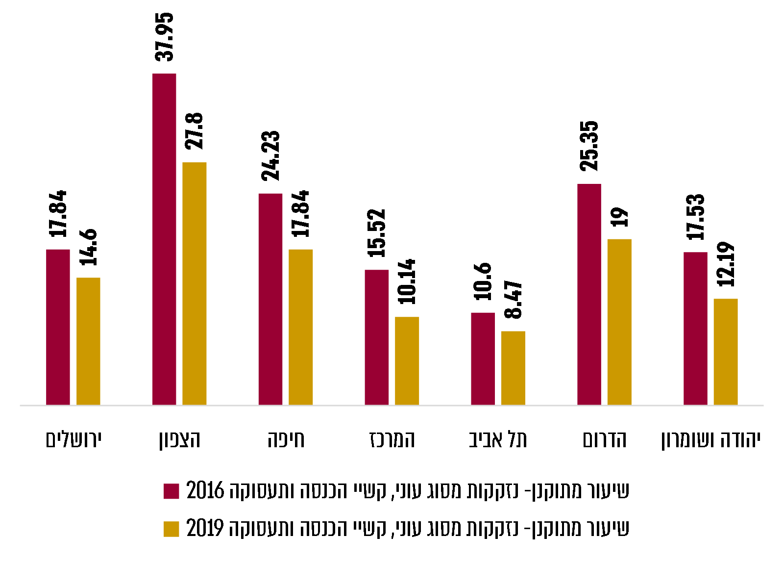
על פי נתוני הלמ"ס.

מהנתונים עולה כי שיעור הנזקקות מסוג עוני, קשיי פרנסה ותעסוקה לשנים 2016 ו-2019 במחוז הצפון עמד על 37.95 ו-27.8, בהתאמה; יוצא אפוא שעל אף הירידה בערכי השיעור, בשנת 2016 שיעור הנזקקות במחוז הצפון נשאר הגבוה ביותר לעומת כל המחוזות גם בשנת 2019. עוד ניתן לראות כי משנת 2016 עד 2019 ירד שיעור הנזקקות בכל הארץ. עם זאת, שיעור השיפור במחוז הצפון משנת 2016 עד 2019 היה 27%, כאשר שיעור השיפור במחוז המרכז באותן השנים היה 35%. בשנת 2016 היה היחס בין השיעור המתוקנן במחוז הצפון לשיעור המתוקנן במחוז המרכז 2.45; בשנת 2019 הוא עלה ועמד על 2.74. כך, משנת 2016 עד 2019 גדלו הפערים בעוני, בקשיי הכנסה ובתעסוקה בין מחוז הצפון למחוז המרכז.

הכנסה וקצבאות

להלן ההכנסה הכספית ברוטו לנפש סטנדרטית במחוזות השונים לשנים 2016 ו-2018:
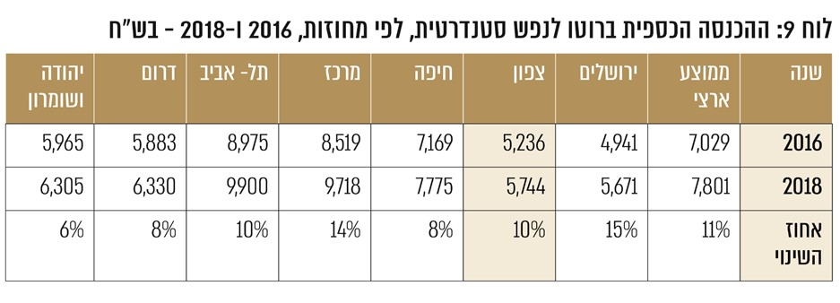
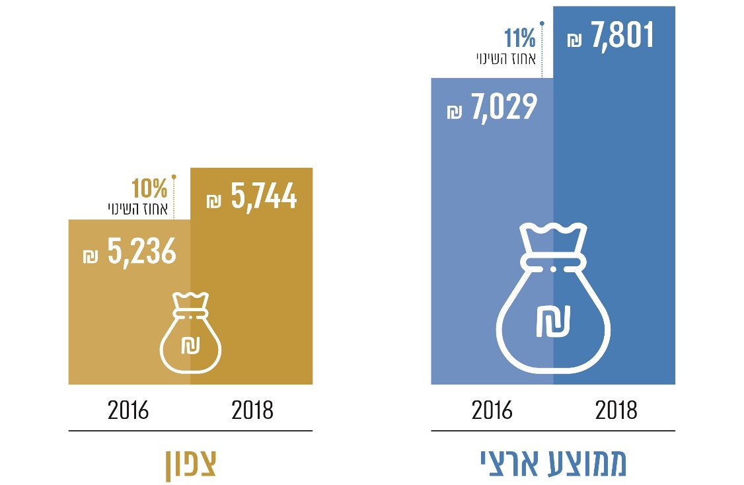
על פי נתוני הלמ"ס בעיבוד משרד מבקר המדינה.

להלן שיעורי הקצבאות ותמיכות מתוך ההכנסה ברוטו במחוזות השונים לשנים 2016 ו-2018:
תרשים 42: שיעורי הקצבאות ותמיכות מתוך ההכנסה ברוטו,
לפי מחוזות, 2016 ו-2018
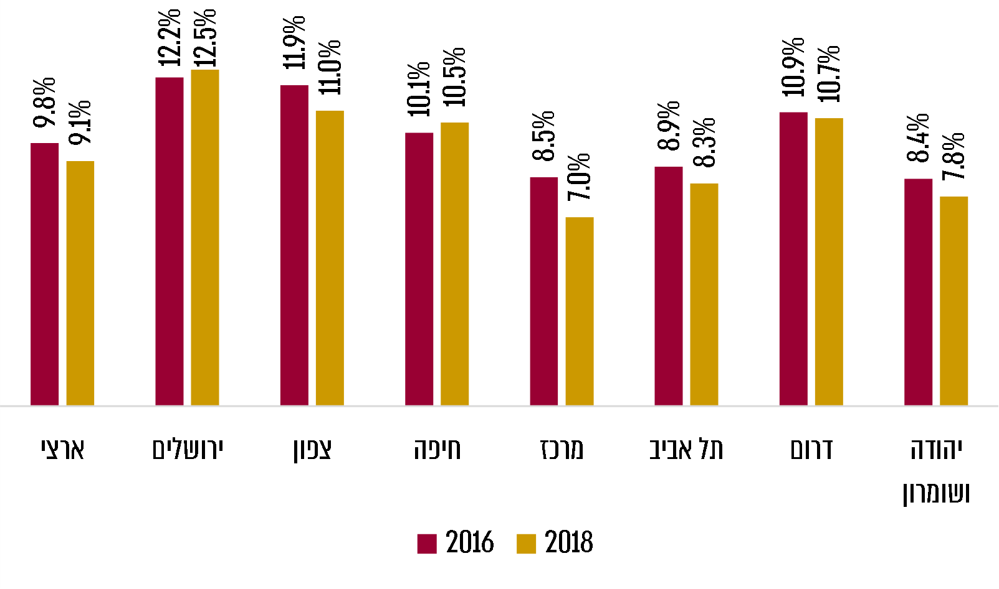
על פי נתוני הלמ"ס.

מהנתונים עולה כי גם בשנת 2016 וגם בשנת 2018 הייתה ההכנסה הכספית ברוטו לנפש סטנדרטית במחוז הצפון נמוכה מההכנסה בשאר המחוזות, למעט מחוז ירושלים. הפער בין מחוז ירושלים למחוז הצפון הצטמצם מ-6% בשנת 2016 ל-1% בשנת 2018. ההכנסה הכספית בכל הארץ בממוצע עלתה ב-11% ובמחוז הצפון בשיעור דומה (10%). עוד עולה מהנתונים כי גם בשנת 2016 וגם בשנת 2018 היה שיעור הקצבאות והתמיכות מתוך הכנסה זו גבוה משיעורו בשאר המחוזות, למעט מחוז ירושלים. בשנת 2018 שיעור הקצבאות מההכנסה במחוז הצפון ירד ב-7.5% וגם הממוצע הארצי ירד בשיעור דומה (7.1%).

תעסוקה

להלן שיעורי ההשתתפות בכוח העבודה לפי מחוזות בשנים 2016 ו-2019:
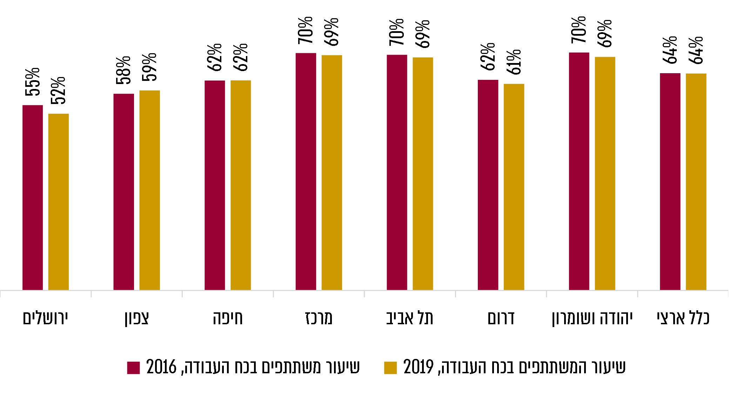
תרשים 43: שיעורי ההשתתפות בכוח העבודה, לפי מחוזות, 2016 ו-2019
על פי נתוני הלמ"ס.

מהנתונים עולה כי שיעורי ההשתתפות בכוח העבודה בשנים 2016 ו-2019 במחוז הצפון הם הנמוכים ביותר לעומת שאר המחוזות, למעט מחוז ירושלים. משנת 2016 לשנת 2019 כמעט שלא השתנה שיעור ההשתתפות בכוח העבודה במחוז הצפון ובמחוזות האחרים. בשנים אלו חלה ירידה של 1% במרבית המחוזות, ואילו במחוז הצפון חלה עלייה של 1%.

להלן שיעורי הבלתי מועסקים לפי מחוזות לשנים 2016 ו-2019:
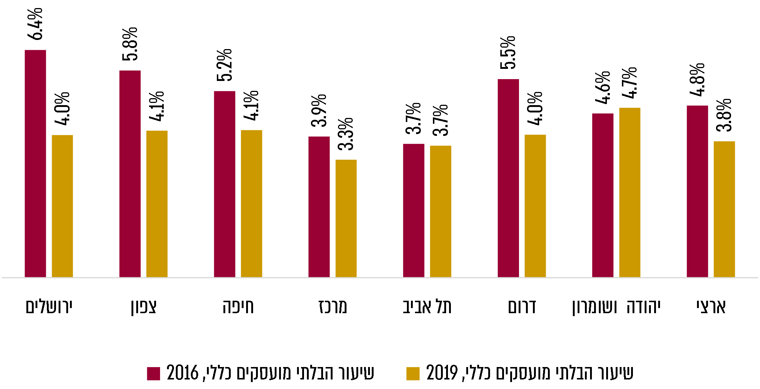
תרשים 44: שיעורי הבלתי מועסקים, לפי מחוזות, 2016 ו-2019
על פי נתוני הלמ"ס.

מנתונים אלו עולה כי שיעורי הבלתי מועסקים בשנים 2016 ו-2019 במחוז הצפון היו 5.8% ו-4.1%, בהתאמה. עוד עולה כי משנת 2016 עד 2019 ירדו שיעורי הבלתי מועסקים במחוז הצפון מ-5.8% ל-4.1% (ירידה של 29.3%), וכי שיעור השינוי לטובה במחוז זה הוא מהגבוהים ביותר, למעט השינוי בשיעור הבלתי מועסקים במחוז ירושלים שעמד על 37.5%; אולם על אף השינוי היה שיעור הבלתי מועסקים בשנת 2016 הגבוה ביותר מבין המחוזות, למעט מחוז ירושלים, ובשנת 2019 היה הגבוה ביותר מבין המחוזות, למעט מחוז יהודה ושומרון וזהה לשיעור במחוז חיפה.
מכלל האמור עולה כי נכון לשנת 2019 מחוז הצפון נשאר נמוך במדדים הכלכליים לעומת המחוזות האחרים וכי במרבית המדדים השיפור שחל בו היה דומה לשיפור הממוצע בכל הארץ (לדוגמה: ההכנסה הכספית ברוטו לנפש סטנדרטית, שיעורי הקצבאות ותמיכות מתוך ההכנסה ברוטו). משכך, התוכנית לפיתוח הצפון והקצאת תקציבים במגוון תחומי הכלכלה בהתאם להחלטת הממשלה 2262 לא תרמה דיה לשיעור שיפור גבוה יותר בצפון מהממוצע הארצי בכלל המדדים.
נתונים אלו מחדדים הצורך בבחינת תוכנית המשך לסגירת הפערים.

משרד הכלכלה מסר בתשובתו כי "מרבית התוכניות של משרד הכלכלה במסגרת ההחלטה היו תכניות רב שנתיות אשר החברות הראשונות שזכו להן יקבלו את מלוא המענק רק בשנת 2020, ועל שנה זו יתקבל מידע מהלשכה המרכזית לסטטיסטיקה רק בשנת 2022 - 2023".
נוכח העובדה כי חלק מהמענק ניתן בשנים 2017-2019 ובהיעדר שיעור שיפור גבוה יותר בצפון מהממוצע הארצי במדדים כלכליים, משרד מבקר המדינה ממליץ לשלב בחינת מדדים כלכליים באופן שוטף עבור המענק שכבר חולק לצורך בחינת אפקטיביות הפעולות שבוצעו בעקבות החלטת ממשלה לחיזוק חבל ארץ ובפרט הצפון על מנת לבחון את השפעתן, בדרך שתביא לצמצום פערים בטווח הבינוני והארוך.

שיתוף ציבור - מדגם מייצג

בתהליך שיתוף הציבור שנערך כאמור עבור משרד מבקר המדינה נבחנה מידת שביעות הרצון הכללית בתחום התעסוקה. עלה כי 44% מהנשאלים כלל אינם מרוצים, 38% מרוצים במידה מסוימת ו-17% מרוצים מאד. עוד עלה כי 46% מהנשאלים חשים כי לא חל שיפור בתחום התעסוקה בארבע השנים האחרונות, בעוד ש-36% חשים כי חל שיפור מסוים ו-18% חשים כי חל שיפור ניכר. שביעות הרצון ירדה בקרב האוכלוסייה הצעירה וככל שרמת ההשכלה גבוהה יותר.

לשאלה בנושא השיפורים שחלו בארבע השנים האחרונות בפרויקטים שתוקצבו בהחלטת הממשלה 2262 בתחומי הכלכלה, הבריאות, התחבורה והחינוך, רק 6% מהנשאלים ציינו כי השיפור הגדול ביותר מבין הפרויקטים העיקריים שבוצעו על ידי המדינה הוא בפרויקטים בנושא מקומות תעסוקה חדשים ורק 4% ציינו כי השיפור הגדול ביותר הוא בפרויקטים בנושא אזורי תעשייה חדשים (כאשר 13% ו-14% ציינו כי פרויקטים בנושא מקומות עבודה חדשים ופרויקטים בנושא אזורי תעשייה חדשים בהתאמה מהווים שיפור נוסף, אך לא הגדול ביותר).

מאפייני התעסוקה במחוז הצפון

במטרה לבחון את מאפייני התעסוקה במחוז הצפון התבקשו הנשאלים לתת פרטים בין היתר על מקום העבודה ושכר, ונשאלו כיצד הם תופסים את שכרם לעומת עבודה דומה במחוזות אחרים.

תרשים 45: התפלגות מקום העבודה, לפי מחוזות
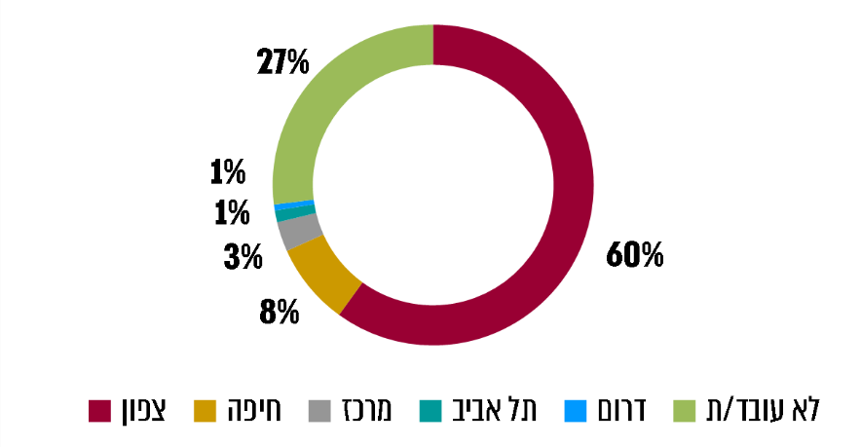
על פי נתוני סקר שיתוף הציבור.
תרשים 46: התפלגות שכר
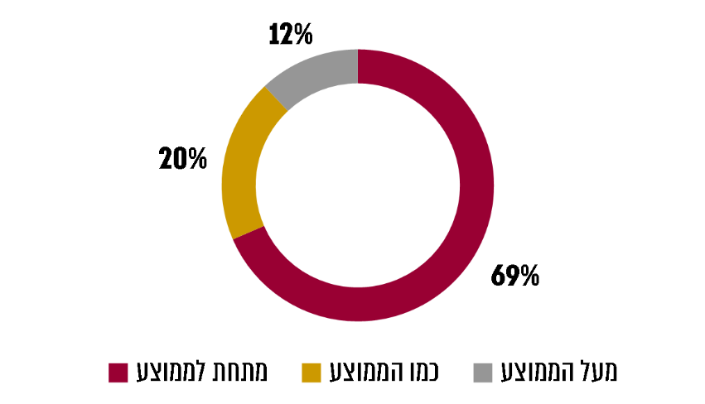
על פי נתוני סקר שיתוף הציבור.

תרשים 47: תפיסת השכר לעומת שכר עבור עבודה דומה במחוזות אחרים
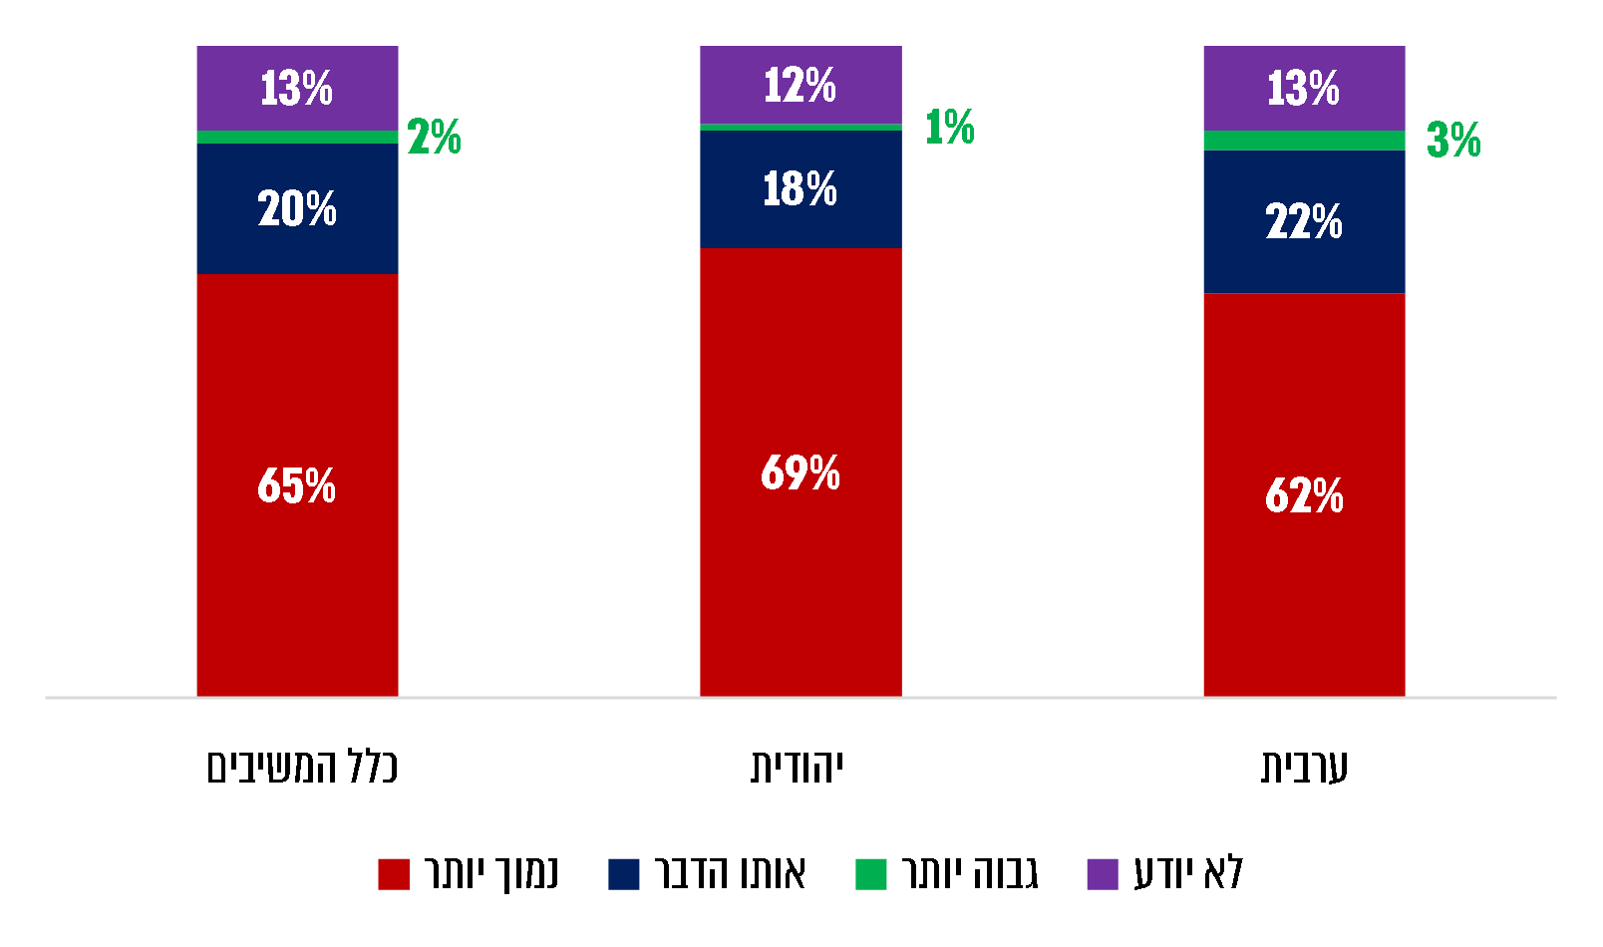
על פי נתוני סקר שיתוף הציבור.
תרשים 48: התפלגות השכר לפי מקום העבודה, לפי מחוזות
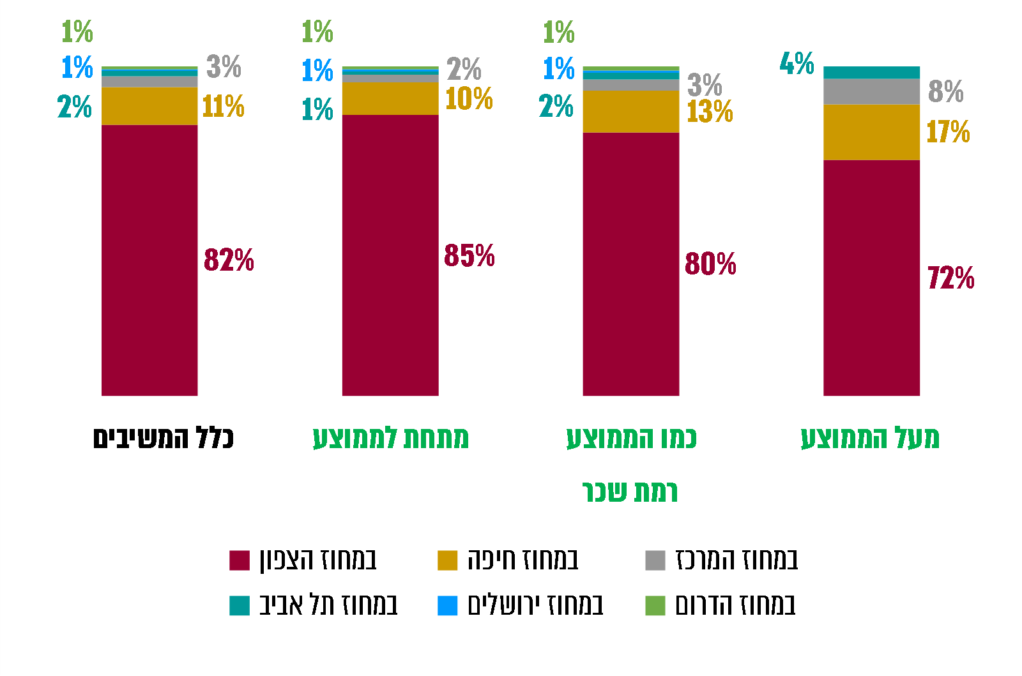
על פי נתוני סקר שיתוף הציבור.

הנתונים האלה מצביעים על כך ש-13% מהתושבים עובדים מחוץ למחוז הצפון. 69% מהתושבים העריכו כי הם משתכרים פחות מהשכר הממוצע במשק, ו-65% מהם העריכו כי שכרם נמוך לעומת שכר על עבודה דומה במחוזות אחרים.

בחינת רמת השכר לפי המחוז שהם עובדים בו מעלה כי עובדים היוצאים לעבוד מחוץ למחוז הצפון משתכרים יותר מאלו העובדים במחוז.
מנתוני הסקר עולה כי יש חוסר שביעות רצון רב בתחום התעסוקה. מאפייני התעסוקה מצביעים על שכר נמוך של האוכלוסייה. מרבית התושבים סבורים כי שכרם נמוך לעומת השכר במחוזות האחרים ולדעת התושבים, בשנים האחרונות לא חל שיפור מהותי בתחום התעסוקה.

במסגרת הסקר נבחן גם נושא הביטחון האישי, שלא בא לידי ביטוי בהחלטת הממשלה 2262, אך הוא משפיע על רמת החיים של התושבים. המשתתפים במדגם נשאלו על מידת שביעות רצונם מרמת הביטחון האישי בכמה היבטים - ביטחון אישי במקום המגורים ותחושת ביטחון ללכת לבד באזור המגורים בשעות החשיכה; נוכחות משטרתית מספקת במקום המגורים ואם היא מסייעת בשמירה על הביטחון האישי; ופריסת שירותי כיבוי אש.
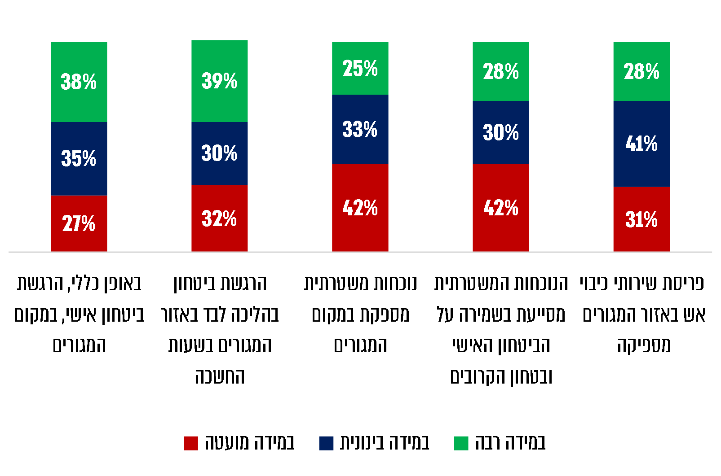
תרשים 49: תפיסת השיפור בנושא הביטחון האישי
על פי נתוני סקר שיתוף הציבור.
מהנתונים עולה כי 38% מהתושבים מרגישים תחושת ביטחון רבה במקום המגורים. עם זאת, 42% מהם סבורים כי הנוכחות המשטרתית אינה מספיקה או שהיא אינה מסייעת בשמירה על הביטחון האישי. ניתוח הנתונים מעלה כי תחושת הביטחון האישי גבוהה יותר בחברה היהודית; בקרב החברה הערבית רק 27% מרגישים בטוחים מאוד ללכת לבד בשעות החשיכה לעומת 52% בחברה היהודית. כמו כן 29% בקרב החברה הערבית מרגישים ביטחון אישי במידה רבה במקום המגורים לעומת 48% בחברה היהודית. לגבי פריסת שירותי כיבוי אש, 21% מהתושבים בקרב החברה הערבית סבורים כי הפריסה מספיקה במידה רבה. ביישובים שהם חלק ממועצה אזורית תחושת הביטחון האישי גבוהה מאוד, ואילו במועצות המקומיות תחושת הביטחון האישי היא הפחותה ביותר. נוכחות משטרתית ופריסת שירותי כיבוי אש נתפסות בערים כמספיקות יותר ובמועצות המקומיות מספיקות פחות.

הסקר בחן אם לנשאלים יש פתרונות מיגון נאותים.
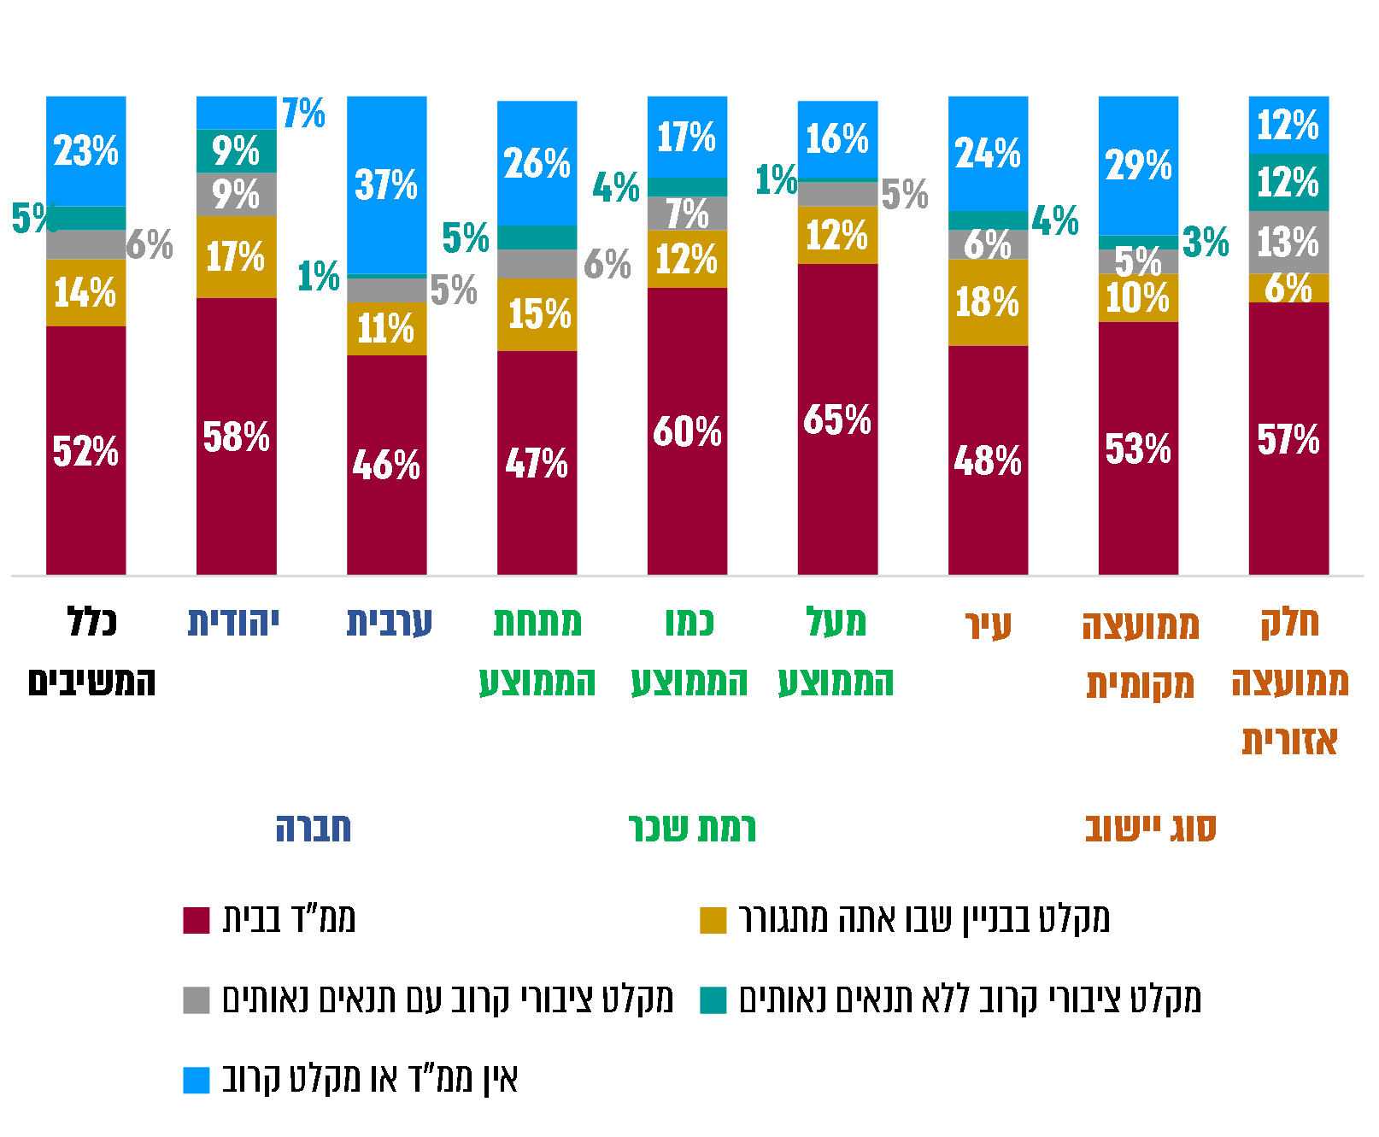
תרשים 50: שיעור התושבים שיש להם פתרונות מיגון נאותים
על פי נתוני סקר שיתוף הציבור.

למרבית הנשאלים (72%) יש פתרונות מיגון נאותים, כלומר ממ"ד בבית, מקלט בבניין המגורים או מקלט ציבורי קרוב מוכן לשימוש בשעת חירום. בחברה היהודית ל-83% יש תנאי מיגון נאותים לעומת 62% בחברה הערבית.
✰
הצעדים במסגרת התוכנית הרב-שנתית בתחומי פיתוח כלכלי ותשתיות בוצעו מבלי שנבחנו קודם לכן החסמים, כפי שנקבע בהחלטת הממשלה. השינויים שבוצעו במסגרת התוכנית הרב-שנתית בתחומי פיתוח כלכלי ותשתיות לא תרמו לעידוד מעבר חברות לצפון ובכללן חברות עתירות ידע, לעידוד התעסוקה ולקידום המטרות שנקבעו בתוכנית. מחוז הצפון נשאר נמוך במדדים הכלכליים לעומת המחוזות האחרים. תחושת התושבים היא כי התוכנית הכלכלית לא תרמה דיה לשיפור גבוה יותר של מחוז הצפון מהממוצע הארצי בכל המדדים והפערים בעוני, קשיי פרנסה ותעסוקה בין מחוז צפון לבין מחוז המרכז אף גדלו מאז החלטת הממשלה. מומלץ כי משרד הכלכלה יבחן את המדדים הכלכליים באופן שוטף ואת אפקטיביות הפעולות שנכללו בהחלטת הממשלה על מנת לבחון את השפעתן ואת הצורך בתוכנית המשך לצורך צמצום בפערים בין מחוז הצפון לבין שאר המחוזות.

פיתוח התיירות במחוז הצפון

במחוז הצפון מגוון אתרי תיירות בתחומים שונים, ובהם אתרי נוף וטבע; מקומות קדושים לנוצרים, ליהודים, למוסלמים ולבהאים; אתרים היסטוריים; ואתרי ארכיאולוגיה. ענף התיירות הוא כר פורה לפיתוח תעסוקה ויזמות. השקעה נכונה וארוכת טווח בתחום התיירות עשויה להעצים את יתרונותיו הייחודיים של מחוז הצפון ותתרום לתושביו הן מהבחינה הכלכלית והן מהבחינה החברתית.

פיתוח התיירות במחוז הצפון לפי החלטת הממשלה

פיתוח התיירות במחוז הצפון נכלל בהחלטת הממשלה 2262 כחלק מנושא הפיתוח הכלכלי. הנושאים שנכללו בהחלטה הם השתתפות בתקצוב תשתיות ציבוריות; הקצאת תקציבים בתחום המלונאות; קידום תיירות נכנסת באזור צפון הכנרת, בדגש על תחום המשולש הקדוש לנוצרים שבין כפר נחום לטבחה והאזורים הסמוכים לו; והקצאת 8 מיליון ש"ח בפריסה לשנתיים לצורך עידוד אירועי תרבות וספורט תיירותיים בשיתוף עם משרד התרבות והספורט. להלן התקציבים שנקבעו בהחלטת הממשלה משנת 2017 לפיתוח התיירות במחוז הצפון:

לוח 10: התקציבים לפיתוח התיירות במחוז הצפון שנקבעו בהחלטת הממשלה 2262 (במיליוני ש"ח)
נושאים לפיתוח שנכללו בהחלטת הממשלה | התקציב בהחלטה
תקצוב תשתיות תיירות ציבוריות | 50
השקעה בפרויקטים בתחום המלונאות | 60
קידום התיירות הנכנסת לאזור צפון הכנרת | -
עידוד אירועי תרבות וספורט תיירותיים | 8
סה"כ | 118

כאמור, בעבודה בנושא שדרוג המערכת הכלכלית בצפון, צוין כי התיירות במחוז הצפון היא מנוע צמיחה עיקרי. בעבודה הועלו החסמים לפיתוח התיירות במחוז הצפון ונערך מחקר כיצד ניתן להשתמש בתיירות כמנוע לצמיחה כלכלית ותעסוקתית של מחוז הצפון. בין יתר הצעדים שהוצעו בעבודה זו היו עיצוב אשכולות תיירות לפי שילוב העקרונות הנוגעים למרחב נושאי, למרחב גיאוגרפי, לעסקים משלימים ולמינוף ההיצע הקיים; בהתאם לכך, הומלץ על הקמת מינהלת שתעסוק בתכנון תיירותי, בפיתוח תשתיות, בשיווק, בהנגשת מידע, בניהול שוטף, בהכשרה מקצועית ובטיפוח יזמים.

בעבודה נבחנה הערכת התרומה הכלכלית והתעסוקתית של פיתוח תיירות תרבותית בדגש אתני התואם את המגמות הקיימות בשטח, לפי שלושה תרחישים לגידול התיירות באזור. הוערך כי בתרחיש השמרני, השקעה ממוצעת של כ-40 מיליון ש"ח בשנה תניב גידול מוערך בהכנסות התיירות בהיקף של יותר מ-700 מיליון ש"ח בשנה.

כאמור, בעבודה שנערכה בהובלת שלושת האשכולות באזור הגליל, צוין כי נדרשת השקעה של כ-890 מיליון ש"ח בתיירות במחוז הצפון, בין היתר לצורך הקמת מינהלת תיירות משותפת, שינוי חוק לעידוד השקעות הון בתיירות, עידוד יזמים בתחום המלונאות, מסלולי סיוע ייעודיים לעסקי תיירות פנים, הקמת שוק אוריינטלי-תרבותי בגליל, הקמת מרכז יין בחבל דלתון, מתן תמריצים ליזמי אטרקציות עוגן, פיתוח פרויקטים תיירותיים, הקמת רשת שבילים תיירותיים וסלילת שבילי אופניים.
נתונים אלו מחדדים הפערים בין הפעולות והתקציב שיועד במסגרת החלטה 2262 לבין המלצות העבודה שנערכה בהובלת שלושת האשכולות באזור הגליל בנושא.

פיתוח תשתיות ציבוריות

בהחלטת הממשלה 2262 נקבע להנחות את משרד התיירות להשתתף בתקצוב תשתיות תיירות ציבוריות במחוז הצפון לפי נוהל פיתוח תשתיות תיירותיות ציבוריות של משרד התיירות (להלן - נוהל צת"פ), ובכפוף להגשת בקשות פרטניות מהרשויות המקומיות הזכאיות. תקציב הסיוע המצטבר שנקבע לפיתוח תשתיות ציבוריות במחוז הצפון הוא 50 מיליון ש"ח בפריסה שווה על פני השנים 2017 ו-2018. עוד נקבע כי אם בכל אחת משנות הפעילות לא יאושרו בקשות בסכום שנקבע, תתאפשר הסטת התקציב שלא נוצל לטובת תשתיות ציבוריות אחרות על פי נוהלי משרד התיירות.

נוהל פיתוח תשתיות תיירותיות ציבוריות

סיוע לפיתוח תשתיות תיירותיות ציבוריות הוא חלק מפעילותו השוטפת של משרד התיירות וחלק מתקציבו השנתי. על פי נוהל צת"פ, רשאים הרשויות המקומיות וגופים ציבוריים שפועלים ללא מטרת רווח ולפעילותם זיקה מהותית לענף התיירות בתחום התשתיות הציבוריות, להגיש בקשה להשתתפות משרד התיירות במימון רלוונטי ללא אבחנה בין אזורי הארץ. גם משרד התיירות בעצמו יכול להציע פרויקט תיירותי בהתאם לנוהל צת"פ. הנוהל מבחין בין ערי ליבה לבין ערי היתר, כאשר 70% מהתקציב מיועד לערי ליבה ו-30% לערי היתר. בנוהל נקבעו תנאי סף ואמות מידה שלפיהם ייקבע הסיוע לפרויקטים השונים.

על פי נוהל צת"פ, הפרויקטים העומדים בתנאי הסף ידורגו לפי אמות המידה שלהלן:
לוח 11: אמות המידה לדירוג פרויקטים העומדים בתנאי הסף:
אמת המידה | משקל בציון הסופי
תרומה לתיירות פנים | 10%
תרומה לתיירות נכנסת | 35%
תרומה לפיתוח כלכלי של האזור | 15%
יכולת תחזוקת הפרויקט | 15%
התאמה למדיניות ממשלה ומשרד התיירות | 15%
התרשמות כללית מהפרויקט | 10%
סה"כ | 100%
על פי נוהל צת"פ, משרד התיירות

הציון בכל אמת מידה ישוקלל על ידי מכפלתו במשקל אמת המידה. הציון הסופי בנקודות לפרויקט יחושב כממוצע הציונים של כל חברי הצת"פ.

כאמור, נקבעה אמת מידה (15%) לפרויקטים התואמים את מדיניות הממשלה כפי שהיא באה לידי ביטוי בין היתר בהחלטות הממשלה שונות ללא הבחנה בין מחוז הצפון, מחוז הדרום ושאר המחוזות בארץ. כלומר, בעקבות החלטה 2262, ולאו דווקא בשל הסעיפים המתייחסים לצעדי משרד התיירות, פרויקטים ממחוז הצפון זכאים לניקוד בשל התאמה למדיניות הממשלה.

יצוין כי בנובמבר 2015 התקבלה החלטת הממשלה 4415 - "תכנית לאומית אסטרטגית לפיתוח הנגב" - שהתמקדה במחוז הדרום, כך שגם פרויקטים ממחוז הדרום זכאים לניקוד בשל התאמה למדיניות הממשלה.

הכנסות מתיירות פנים מהוות חלק ניכר מהרווחים בענף התיירות במדינות רבות בעולם. בדוח UNWTO נותחו, בין היתר, שווקי תיירות הפנים הגדולים בעולם. נמצא כי שוק תיירות הפנים העולמי גדול פי 6 משוק התיירות הבינלאומי. ההוצאה בשוק תיירות הפנים גבוהה יותר מההוצאה בשוק התיירות הבינלאומית ברוב היעדים שנבדקו. ההוצאה בשוק תיירות הפנים במדינות ה-OECD גבוהה פי שלוש מההוצאה בשוק התיירות הבינלאומי למדינות אלה. להלן בתרשים 51 מוצגים שיעורי הוצאות תיירות הפנים והתיירות הנכנסת מכלל ההוצאות בתיירות לשנת 2018 כפי שהוצגו בדוח:
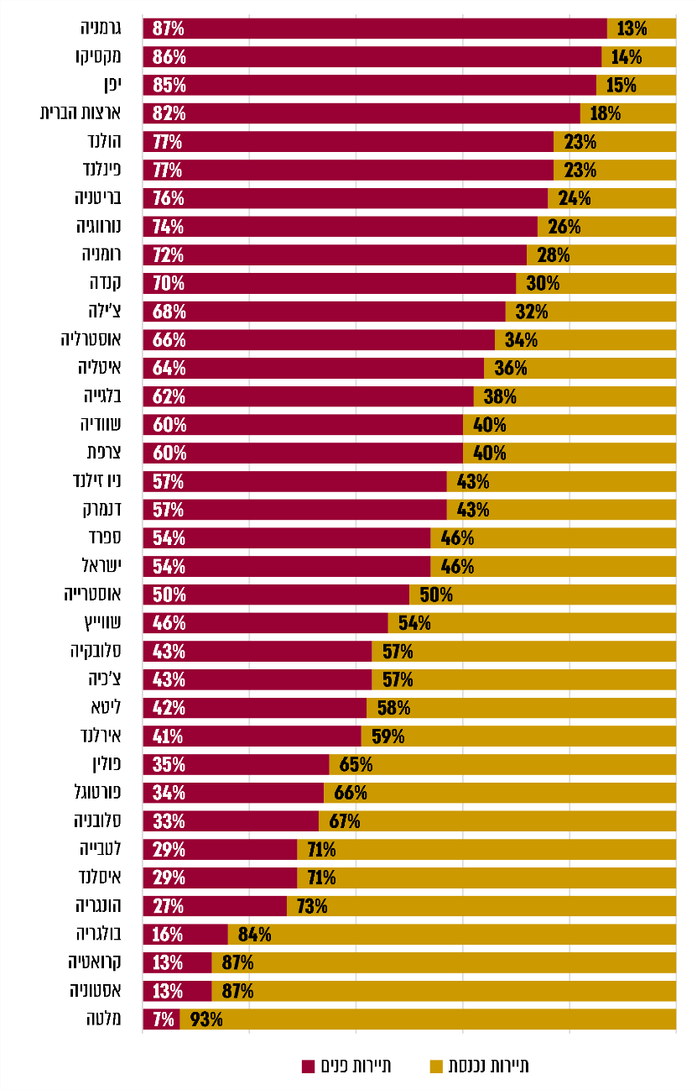
תרשים 51: שיעורי הוצאות תיירות הפנים והתיירות הנכנסת מכלל ההוצאות בתיירות לשנת 2018:

המקור: ארגון התיירות העולמי Understanding Domestic Tourism and Seizing its Opportunities"" ספטמבר 2020.

תיירות הפנים היא חלק מהותי בתיירות בישראל ומשכך השפעתה על כלכלת המדינה. בשנת 2019 כ-54.6% מהלינות בישראל וכ-57.2% מפדיון התיירות בישראל היו מישראלים. ענף התיירות בישראל סובל מתנודות בגלל המצב הביטחוני והפוליטי. תיירות הפנים יציבה יותר מן התיירות הנכנסת, כך שהיא עשויה לאזן את המשבר בענף התיירות ואת השפעותיו הכלכליות והתעסוקתיות בתקופות שבהן מגיעים מעט תיירי חוץ. באזורי פריפריה, התעסוקה נשענת יותר על התיירות ומכאן חשיבותה של התיירות בכלל ותיירות הפנים בפרט על הכלכלה והתעסוקה בפריפריה בתקופות שיגרה.

ציון הסף הנדרש לתקצוב פרויקט שהכניסה אליו היא ללא תשלום הוא 55 נקודות, וציון הסף הנדרש לתקצוב פרויקט הגובה תשלום הוא 70 נקודות. כפי שניתן לראות בלוח שלעיל, פרויקטים שאינם תורמים לתיירות נכנסת וגובים דמי כניסה, לא יוכלו להגיע לציון הסף שנקבע בנוהל צת"פ (70 נקודות) ולא יוכלו לקבל סיוע. גם פרויקטים שאינם גובים דמי כניסה ואינם כלולים בהחלטת ממשלה מפורשת לא יוכלו להגיע לציון הסף הנדרש (55 נקודות), אם הם אינם תורמים לתיירות נכנסת. יוצא אפוא שפרויקטים התורמים רק לתיירות פנים והכניסה אליהם בתשלום לא יקבלו סיוע.

מדיניות משרד התיירות

בנספח א' לנוהל צת"פ מפורטת מדיניות משרד התיירות לתקצוב תשתיות ציבוריות תיירותיות. בנספח א' לשנת 2018 נרשם כי "החל משנת 2017 קידם משרד התיירות את 'המוצר הדרומי' במרחב הגיאוגרפי שבין מצפה רמון לאילת, מתוך תפיסה שלמדבר הישראלי יש יתרון יחסי והוא מוצר תיירותי ייחודי בפרט בעונת החורף. משרד התיירות מיקד פעילות שיווק ותשתיות מתוך מטרה להפוך את המוצר למוצר תיירותי בר-שיווק. המשרד ימשיך ויקדם את המוצר המדברי גם בשנת 2018". עוד צוין בנספח לשנת 2018 כי "המשרד מעוניין לפתח אזורים דומים נוספים. בשנת 2018 החליט המשרד להתמקד במרחב המדברי שנמצא ממזרח לעיר ירושלים ועד ים המלח ובין וואדי קלט למצדה ובסמוך למרחב זה. המשרד יקדם תכנית תשתיות תיירותית ויסייע למועצות ולגורמים רלוונטיים הזכאים להגיש בקשות במסגרת נוהל זה לפתח מוצר תיירותי בר שיווק".

עלה כי בנספח א' לנוהל צת"פ בשנים 2017 ו-2018 אין אזכור של קידום מחוז הצפון כחלק ממדיניות משרד התיירות.
נמצא כי מדיניות משרד התיירות בשנים 2017 ו-2018 כיוונה לקידום התיירות במחוז הדרום, ולא כללה את קידום מחוז הצפון. מומלץ כי משרד התיירות יבחן את מדיניותו ובפרט את נספח א' לנוהל צת"פ והתאמתם להחלטות ממשלה לקידום הצפון.

הסיוע לרשויות מקומיות בפיתוח תשתיות תיירות ציבוריות

כאמור, בהחלטת הממשלה 2262 נקבע כי משרד התיירות ישתתף בתקצוב תשתיות תיירות ציבוריות במחוז הצפון בסך 50 מיליון ש"ח בפריסה שווה על פני השנים 2017 ו-2018. להלן סכומי הסיוע לתשתיות תיירות ציבוריות במחוז הצפון בשנים 2015 - 2019:
תרשים 52: סכומי הסיוע לתשתיות תיירות ציבוריות במחוז הצפון,
2015 - 2019 (במיליוני ש"ח)
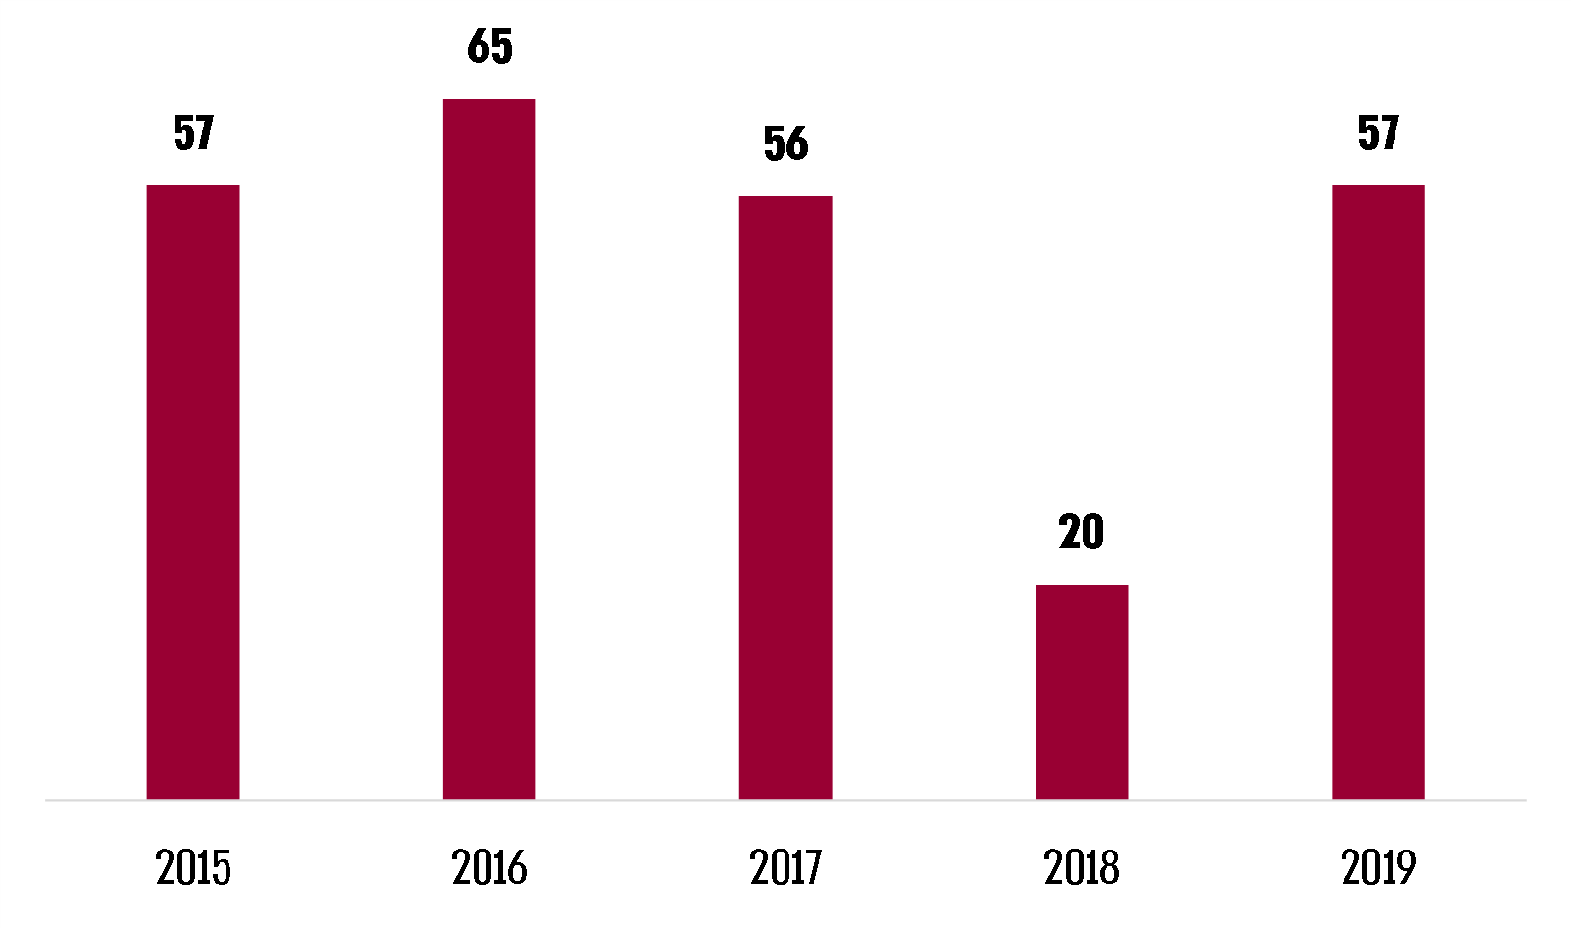
על פי נתוני משרד התיירות.

יצוין כי סכומי הסיוע למחוז הצפון בשנים 2016 - 2019 כוללים תקציב תוספתי בסך 11 מיליון ש"ח לכל אחת מהשנים 2016 - 2019, שנקבע בהחלטת הממשלה 959, "תכנית לפיתוח ולהעצמת הישובים הדרוזים והצ'רקסים" (18.12.16), ותקציב תוספתי בסך מיליון ש"ח לכל אחת מהשנים 2014 - 2017, שנקבע בהחלטת הממשלה 1052, "תכנית רב שנתית לפיתוח ולהעצמת הישובים הדרוזים ברמת הגולן לשנים 2016-2017" (15.12.13).
מהנתונים עולה כי התקציב לפיתוח תשתיות ציבוריות במחוז הצפון בסך 50 מיליון ש"ח, שנקבע בהחלטה 2262 לשנים 2017 ו-2018, היה קטן מסכום הסיוע שהועבר בפועל בכל אחת מהשנים 2015 ו-2016 (57 מיליון ש"ח ו-65 מיליון ש"ח, בהתאמה).
משרד מבקר המדינה מציין כי התקציב לפיתוח תשתיות ציבוריות במחוז הצפון בהחלטת הממשלה 2262, נקבע בהתאם להערכה של משרד התיירות בהתאם לניצול התקציב בשנים קודמות. מכאן שתקציב זה לא שיקף העדפה של מחוז הצפון.

להלן שיעור הסיוע לפי מחוזות בשנים 2015 - 2019:
תרשים 53: שיעור הסיוע, לפי מחוזות, 2015 - 2019
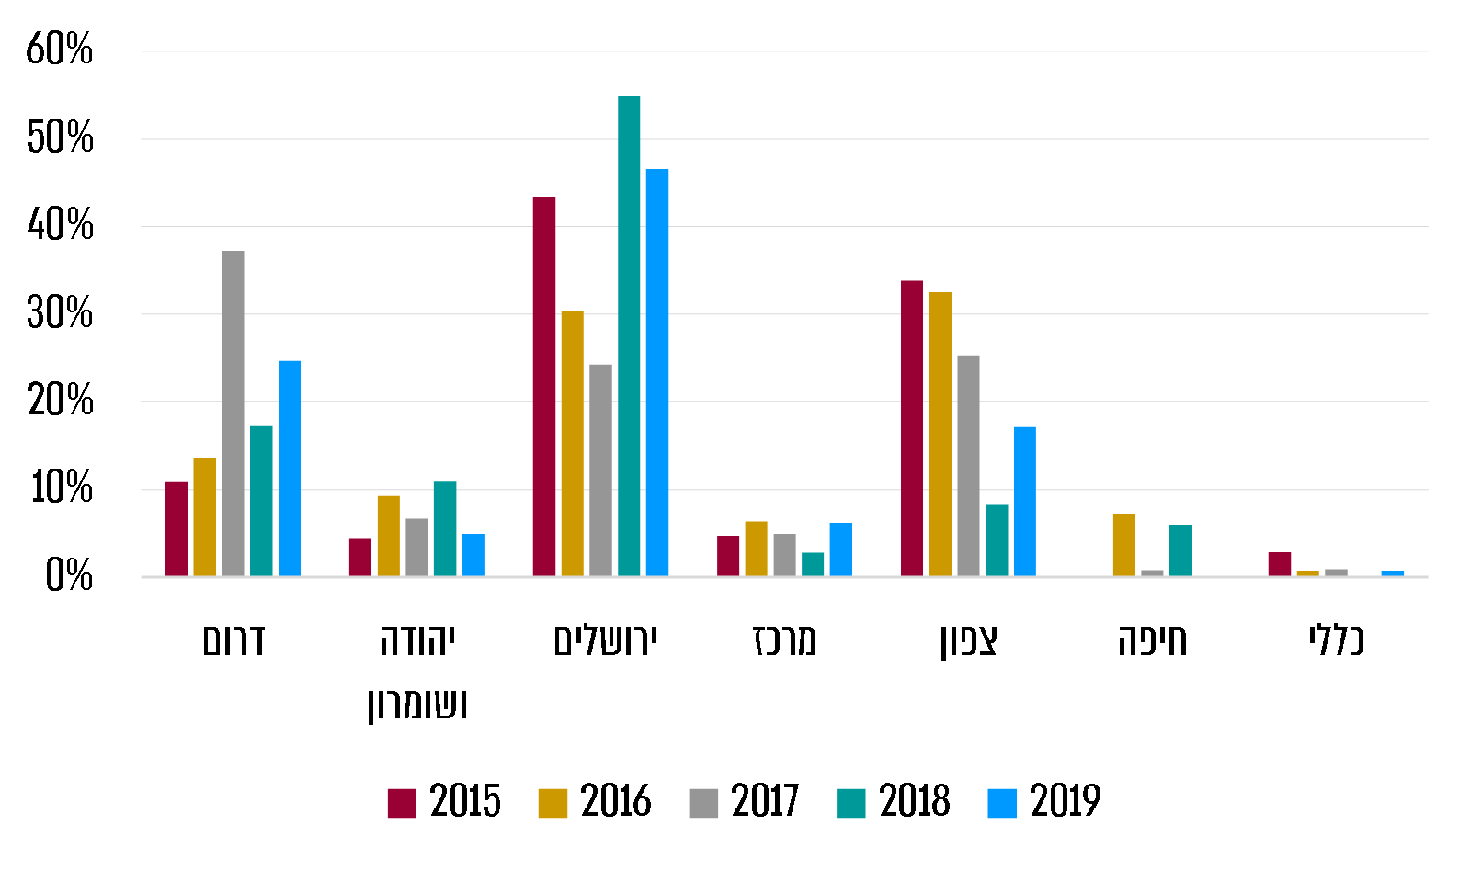
על פי נתוני משרד התיירות.

להלן שיעורי הסיוע למחוז הצפון (ללא חיפה) מתוך הסיוע הכולל לשנים 2015 - 2019:
תרשים 54: שיעורי הסיוע למחוז הצפון (ללא חיפה) מתוך הסיוע הכולל, 2015 - 2019
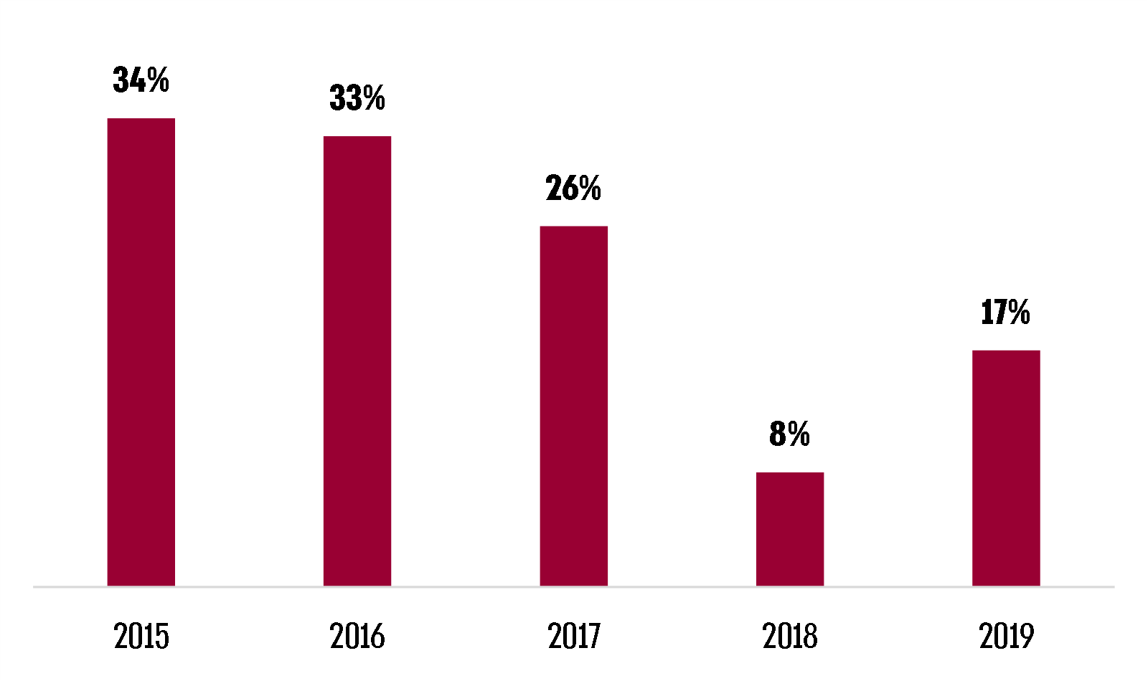
על פי נתוני משרד התיירות.

מהנתונים עולה כי בשנת 2016 היה שיעור הסיוע למחוז הצפון 33% מתוך הסיוע הכולל. לאחר החלטת הממשלה 2262 המתייחסת לשנים 2017 ו-2018, ירד שיעור זה ל-26% ו-8%, בהתאמה. עוד עולה כי בשנת 2019 עלה שיעור זה ל-17%.
הנתונים מראים כי בשנים 2017 ו-2018 סך הסיוע לפיתוח תשתיות תיירות ציבוריות בצפון (56 ו-20 מיליון ש"ח) ושיעור הסיוע מהסיוע לפיתוח תשתיות בכלל הארץ (26% ו-8%) היו נמוכים לעומת שנים קודמות, וכי בשנת 2019 שאליה לא התייחסה החלטת הממשלה 2262 גדל היקף הסיוע למחוז הצפון ושיעורו לעומת המחוזות האחרים. עלה כי החלטת הממשלה 2262 לשנים 2017 ו-2018 לא הגדילה את הסיוע למחוז הצפון.

פרויקטים בתחום המלונאות

בהחלטת הממשלה 2262 נקבע כי משרד התיירות ישקיע בפרויקטים בתחום המלונאות במחוז הצפון. לצורך כך, בשנים 2017 ו-2018 יקצה משרד התיירות ממקורותיו 60 מיליון ש"ח בפריסה שווה. הפרויקטים ייבחנו ויאושרו במינהלת ההשקעות לפי בקשות שיוגשו ועל פי נוהלי משרד התיירות. בכל שנה תתאפשר הסטת תקציב שלא נוצל לטובת פרויקטים אחרים בתחום המלונאות על פי נוהלי המשרד.

נוהל סיוע להקמה או הרחבה של בתי מלון בישראל נועד לעודד הקמה והרחבה של בתי מלון בישראל הכלולים במפת אזורי עדיפות ובמסגרת התקציב שיאושר לצורך כך לפי חוק העידוד. במסגרת הנוהל מחליטה מינהלת ההשקעות על מתן כתבי אישור להקצאת מענקים בשיעור של עד 20% מהיקף ההשקעה המוכרת לפרויקט באחד מהמסלולים הקבועים בנוהל. במטרה לעודד הקמת בתי מלון עממיים החליטה הממשלה כי למענק לפי חוק העידוד תינתן תוספת בתצורה של מענק מינהלי לתקופה של שלוש שנים - מ-1.7.16 עד 30.6.19 - בשיעור של 13% מההשקעה המוכרת להקמה של פרויקט ברמה עממית. בנספח ג' בנוהל ניתנה העדפה בניקוד של עד 30 נקודות מתוך 100 האפשריות לבקשות לפי אזורים גיאוגרפיים: אזור ירושלים - 30 נקודות, טבריה - 25, נצרת, סובב כנרת, אילת ומצפה רמון - 20, ערי החוף - 18 ויתר האזורים שבמפת אזורי העדיפות 15 נקודות.

סיוע לפרויקטים בתחום המלונאות

להלן הסיוע בתחום המלונאות במחוז הצפון בשנים 2014 - 2019, במיליוני ש"ח:
תרשים 55: הסיוע בתחום המלונאות במחוז הצפון,
2014 - 2019 (במיליוני ש"ח)
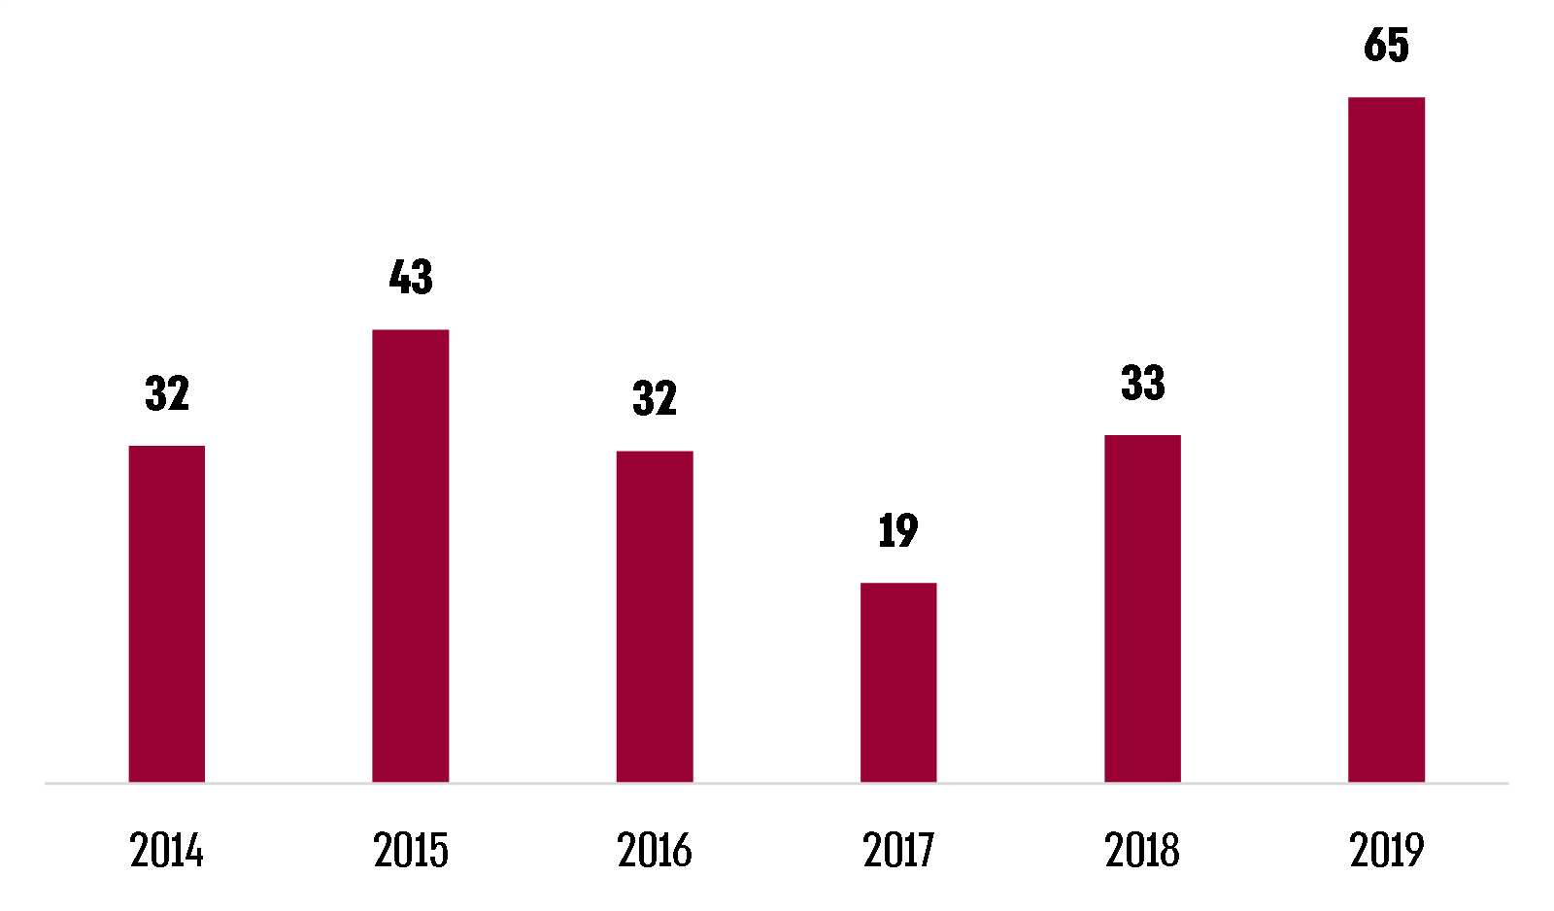
על פי נתוני משרד התיירות.

מהנתונים עולה כי בשנים 2017 ו-2018 אושר סיוע בסך 52 מיליון ש"ח לפרויקטים בתחום המלונאות במחוז הצפון. סכום זה הוא 86% מהתקציב שהוקצה בהחלטת הממשלה 2262. עוד עולה כי סך הקצאת תקציב לפרויקטים מלונאיים במחוז הצפון שנקבע בהחלטת הממשלה, העומד על 30 מיליון ש"ח לשנה, נמוך מסכום הסיוע לפרויקטים מלונאיים שניתן למחוז הצפון בשנים 2015 ו-2016.
עלה כי התקציב לפיתוח תשתיות ציבוריות במחוז הצפון, שנקבע בהחלטת הממשלה 2262, נוצל בשיעור 86% והייתה ירידה מכ-32 מיליון ש"ח בשנת 2016 ל- 19 מיליון ש"ח בשנת 2017. מומלץ כי משרד התיירות יבחן דרכים להעדפת מחוז הצפון, בהמשך להחלטת הממשלה.

תמיכה בפעולות שיווק לאירועים תיירותיים

משרד התיירות מעודד קיומם של אירועי תיירות שימשכו תיירות נכנסת ותיירות פנים. לצורך כך, המשרד מציע לתמוך בפעולות השיווק של אירועים תיירותיים.

משרד מבקר המדינה בדק את מבחני התמיכה שפרסם משרד התיירות לתמיכה בפעולות השיווק לאירועים תיירותיים בשנים 2017 - 2020. בביקורת נמצא כי בחלק מתנאי הסף לקבלת התמיכה נקבע כי העלות המינימלית להפקה תעמוד על 500,000 ש"ח. אשר לשיווק אירועים תיירותיים, נקבע כי על מארגן האירוע לשלם לפחות 50,000 ש"ח לשיווק בחו"ל ולפחות 75,000 ש"ח לשיווק בארץ. לגבי שיווק פנים, נקבע כי מיקום האירוע המינימלי צריך להיות במרחק של לפחות 80 ק"מ בקו אווירי מתל אביב, וכן נקבעו שיעורי תמיכה שונים לאירועים במרחקים שונים מתל אביב בקו אווירי (מעל 80 ק"מ).

נמצא כי התנאים במבחני התמיכה מתאימים לאירועים גדולים שתקציבי השיווק שלהם גבוהים. יצוין כי בהליך שיתוף הציבור העלו נציגי רשויות קטנות וכאלו שאין בידן מקורות להשלמת התקצוב כי תנאים אלו מונעים מהן להגיש בקשות לתמיכה במסלול שפורסם.
משרד מבקר המדינה ממליץ כי משרד התיירות יבחן גיבוש תבחינים לסיוע שיותאם לאירועים רלוונטיים מבחינת גודלם והיקפם במחוז צפון.

תוכנית אב לתיירות במחוז הצפון

אחד הנושאים המהותיים ביותר שעלו בתהליך שיתוף הציבור שבוצע עבור משרד מבקר המדינה הוא היעדר תוכנית אב לפיתוח התיירות במחוז הצפון, מתוך ראייה כוללת על תחום התשתיות ומתוך הסתכלות ותכנון אזורי כולל המייצר סינרגיה ההופכת את מחוז הצפון או חלקים ממנו למרקם אחד בנושא התשתיות.

בסוף 2020 החליטה הממשלה "להטיל על שרת התיירות להכין תכנית פיתוח ארצית רב שנתית לתשתיות תיירותיות במדינת ישראל, המבוססת על תכנון וקביעת יעדים ארוכי טווח בראייה אסטרטגית, ובכלל זה להכין תכניות אזוריות רב שנתיות לפיתוח תשתיות התיירות בישראל בדרום ובצפון על מנת למקסם את הפוטנציאל של תשתיות התיירות לשמש מנועי צמיחה משמעותיים לכלכלת ישראל. בכך יתאפשר מיצוי יעיל ואפקטיבי של תקציבי תשתיות התיירות ותועלתן הכלכלית".
משרד מבקר המדינה מציין לחיוב את ההחלטה להכין תוכנית פיתוח ארצית רב-שנתית לתשתיות תיירותיות במדינת ישראל, ובכלל זה להכין תוכניות אזוריות רב-שנתיות בדרום ובצפון. מומלץ כי משרד התיירות ישלים את גיבוש התוכניות האזוריות בדרך שתיתן ביטוי למדינות הממשלה לחיזוק הצפון.

משרד התיירות מסר בתשובתו מ-25.7.21 כי בימים אלו הוא מסיים כתיבה של עבודה אסטרטגית המתמקדת בפיתוח מוקדי התיירות בצפון.

שיתוף הציבור - קבוצת מיקוד בנושא פיתוח התיירות במחוז הצפון

בינואר 2021 בוצע, כאמור, עבור משרד מבקר המדינה תהליך שיתוף ציבור בנושא פיתוח התיירות במחוז הצפון. במסגרת התהליך התקיים מפגש עם בעלי תפקידים מהסקטור הפרטי והציבורי במחוז הצפון ממגוון תחומים ומרשויות מוניציפליות. במפגש עלו מאפיינים מרכזיים המספקים נקודות מבט חשובות על חסמים לפיתוח תחום התיירות במחוז הצפון ועל פתרונות אפשריים להסרתם.

במפגש הועלה כי חסרה יד מנחה, לרבות מנהיגות תיירותית למחוז הצפון, ולא גובשה תוכנית גג ואף מדיניות ברמת המדינה לקידום התיירות במחוז הצפון. לכן, כל גורם נאלץ לפעול בעצמו למען הצלחתו והישרדותו (לפעמים גם על חשבון גורמים אחרים באזור) ישירות מול הגורמים במשרד התיירות, והרבה מהקורה בתחום התיירות במחוז הצפון הוא פועל יוצא של יוזמה, שיתופי פעולה ותוכניות ברמה המקומית.

במפגש הוצפו בעיות מהותיות הן ברמת הניהול והן ברמת הצרכים והקצאת המשאבים לקידום התיירות במחוז הצפון. חלק מהבעיות משליכות באופן ישיר על יכולת הרשויות המקומיות במחוז לממש תקציבים והחלטות ממשלה (כגון 2262), ומדגישות את הפער הקיים בין הצרכים והיכולות בשטח לבין הבנת האמצעים והדרכים למימושם מצד הממשלה בכלל ומצד משרד התיירות בפרט.

יודגש, כי מטרת שיתוף הציבור היא לבצע הליך איכותני של הצפת קשיים, אתגרים, והזדמנויות. הגם שההליך שיתף מנעד רחב של נושאי תפקידים ממגוון תחומים, הרי שהוא אינו מתיימר להיות מייצג מבחינה סטטיסטית והוא נועד בעיקרו לתת תמונה על הלך הרוח ביחס לנושאים האמורים ולהרכיב פסיפס של עמדות ורעיונות לשם המחשת התמונה המלאה.

החסמים המהותיים בתיירות בצפון כפי שהשתקפו בתהליך שיתוף הציבור
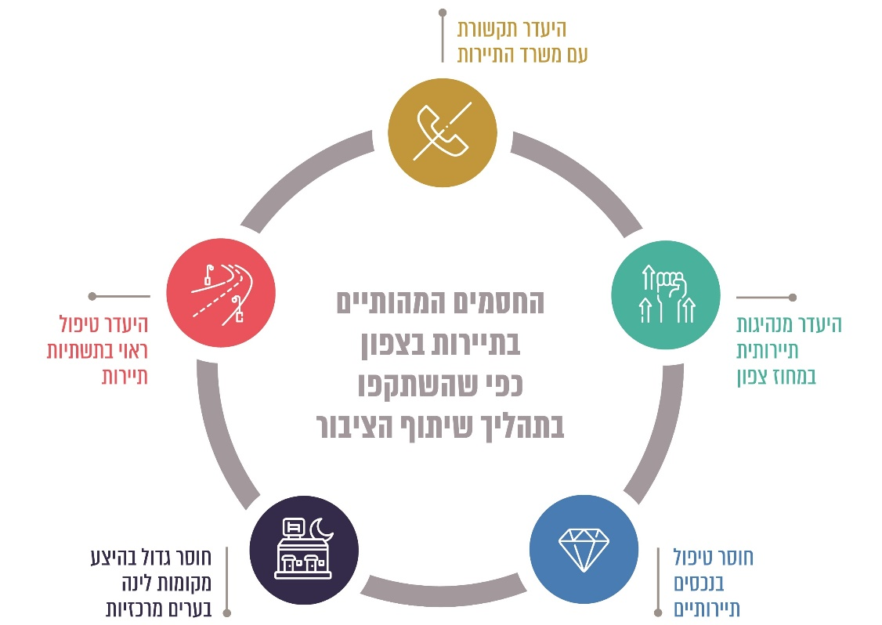
על פי נתוני תהליך שיתוף הציבור בעיבוד משרד מבקר המדינה.

היעדר מנהיגות תיירותית במחוז הצפון: קיים חוסר בניהול תחום התיירות במחוז הצפון מתוך ראייה רחבה והוליסטית המחברת בין אוסף הנקודות התיירותיות הקיימות כיום לבין הצרכים, היכולות והרצונות של הרשויות המקומיות והגופים השונים הקשורים לתחום התיירות במחוז. קיים נתק בין "השטח" לבין משרד התיירות, הבא לידי ביטוי במידע חלקי בנוגע לצרכים וליכולות בשטח, לאי-ביצוע או ביצוע חלקי של החלטות ופרויקטים, לשימוש בכלים ומשאבים שאינם מותאמים למחוז (לדוגמה, תנאים בקול קורא שאינם מאפשרים לחלק מיישובי הצפון לעמוד בהם).

תשתיות תיירות: הועלו כמה ליקויים בתפקודו של משרד התיירות בהקשר למאפיינים ולצרכים השונים של הרשויות המקומיות ושל גופים שונים העוסקים בתחום התיירות בצפון:

היעדר ראייה כוללת בנוגע לתחום התשתיות בצפון: היעדר ראייה כוללת, מעבר לחלוקה המוניציפלית. עלה חוסר בהסתכלות ותכנון אזורי כולל המייצר סינרגיה ההופכת את הצפון או חלקים ממנו למרקם אחד בנושא התשתיות.

חוסר בפיתוח ותמיכה שוויונית לרשויות המקומיות: כל רשות מנסה להשיג תקציבי תשתיות ולאשר תוכניות כתלות בקשרים עם מקבלי ההחלטות ובקרבה אליהם.

פער בהבנת נושא התשתיות במגזר הערבי: משרד התיירות אינו מכיר במידה מספיקה את מצב התשתיות במגזר הערבי. התוכניות והתקצוב בתחום תשתיות התיירות אינם רלוונטיים בדרך כלל עבור המגזר הזה, שכן הם עוסקים בפיתוח מתקדם יחסית של תשתיות, בעוד המגזר הערבי מתמודד עם היעדר תשתיות בסיסיות.

מיקוד המאמץ בערים המרכזיות: מרבית ההשקעה בתשתיות היא בערים מרכזיות במחוז הצפון (בעיקר טבריה ועכו), ואילו המרחב כפרי, העיירות, הטבע והמרחב חקלאי מוזנח בתחום התשתיות.

התקשורת עם משרד התיירות

חוסר תקשורת בין השטח למשרד התיירות: לתחושת המשתתפים במפגש, לא קיים דיאלוג רציף מול משרד התיירות, ומשכך מנגנון קול קורא שהמשרד משתמש בו מנותק מהצרכים ומהיכולות בשטח. התחושה עלתה ביתר שאת מצד נציגי הרשויות המקומיות הקטנות (שאינן ערים) ומצד נציגי המגזר הערבי.

קולות קוראים: הקולות הקוראים מיועדים בעיקר לרשויות המקומיות הגדולות והמבוססות יותר, אשר להן ידע, כ"א ייעודי לנושא ויכולת העמידה בתנאים (matching לדוגמה). הרשויות האלה עונות על קולות קוראים, בעוד הרשויות המקומיות הקטנות יותר נותרות מחוץ למעגל התקציבים בתחום התיירות.

חוסר בהבנת הצרכים הקיימים בשטח בנושא תיירות הפנים: משרד התיירות אינו מבין את החשיבות שבתיירות הפנים כמקור הכנסה עיקרי במחוז הצפון. כיום, מרבית המשאבים המיועדים לתשתיות ומשאבים אחרים מופנים לתיירות נכנסת (חוץ), וכפועל יוצא נושא תיירות הפנים נותר מאחור. הנפגעים המרכזיים ממדיניות זו הן הרשויות המקומיות הקטנות והעסקים המקומיים הנשענים יותר על התיירות המקומית מאשר על תיירות נכנסת.

מקומות לינה

לינה בערים: בערים מרכזיות בעלות פוטנציאל תיירותי (חוץ ופנים), כדוגמת עכו ונצרת, יש מחסור גדול בחדרי מלון, המונע מהן לממש יכולת פיתוח והכנסות גבוהות יותר מתיירות, בעיקר של קבוצות שמבקרות בערים, אך ממשיכות בדרכן מבלי להישאר ללון בהן. הרחבת היצע חדרי המלון בערים המרכזיות נמנעת בשל שתי בעיות מרכזיות: בירוקרטיה תכנונית מול הרשויות המקומיות ומול מוסדות התכנון הגורמת לקשיים הנוגעים לאישור שטחים ותוכניות בנייה, וכן היעדר השקעות של יזמים, ללא תמרוץ מצד המדינה, בשל כדאיות כלכלית נמוכה.

לינה כפרית: משרד התיירות אינו מטפל ותומך בפיתוח מקומות לינה במרחב הכפרי (צימרים) ואינו מתקצב ומשווק אותו. ההתנהלות בנושא זה היא על בסיס יוזמה עצמית.

חוסר בתכנון מתוך ראייה רחבה וארוכת טווח של מחוז הצפון: יש צורך בתכנון שינתב את הרחבת היצע החדרים בבתי המלון, לפי הצרכים התיירותיים בפיתוח הערים במחוז הצפון, אפשרויות התעסוקה וצורכי האוכלוסייה. לתחושת המשתתפים במפגש, הפיתוח בנושא כיום (אם קיים) אינו נעשה באופן מושכל.

טיפול בנכסים תיירותיים

אחזקה שוטפת - משרד התיירות אינו מטפל בנכסים בעלי פוטנציאל תיירותי במרחבים הפתוחים (כמו נופש, טיולים, אטרקציות ותיירות חקלאית) ובמרחבים העירוניים. נכסים אלה מטופלים באופן חלקי על ידי הרשויות המקומיות.
תמונות 3 ו-4: אתר הארכיאולוגיה "שביל הסנהדרין" בעיר העתיקה בטבריה
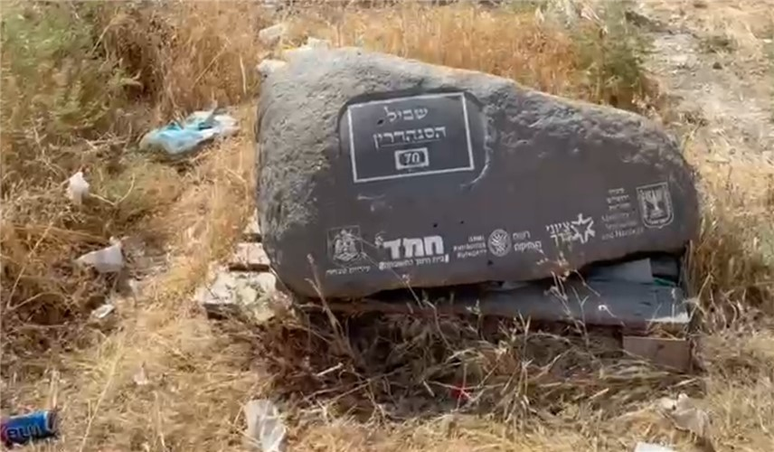
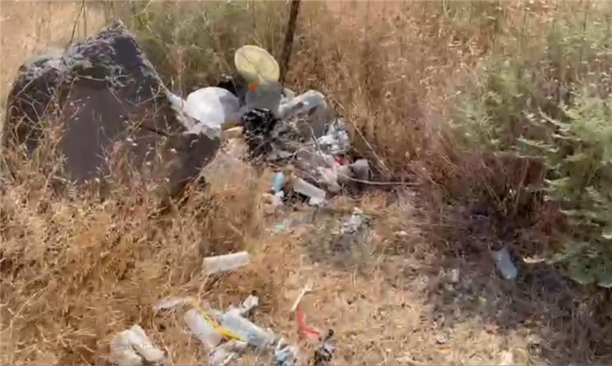
באדיבות יו"ר התאחדות המלונות לשעבר.

מחסור ברשויות המקומיות של אמצעים לפיתוח, תפעול ותחזוקה של אתרים: חוסר זה מונע פתיחת אתרים חדשים וגורם לסגירת אתרים קיימים ולהיעדר פיתוח ומיצוי של הפוטנציאל הקיים.

מידע אודות נכסים תיירותיים רבים אינו מונגש לתיירים על ידי משרד התיירות: בהיעדר מיפוי כולל של הנכסים התיירותיים במחוז הצפון לא מוצגת תמונה ברורה של הפוטנציאל הקיים, לצורך העדפה בקידום וניהול של נכסי התיירות, ולא קיים מאגר מידע מקוון מסודר ונגיש לכל המבקש לתור בארץ אם מבית אם מחוץ.

היעדר "סיפור מסגרת" היוצר חיבור בין הנכסים התרבותיים במחוז הצפון: "סיפור מסגרת" נכון יהפוך את אוסף הנכסים התרבותיים לאזור המציע תפיסת תיירות הוליסטית ומובחנת שתמשוך תיירות חוץ ותיירות פנים למחוז הצפון.

בסקר שנערך בקרב תושבי מחוז הצפון במסגרת תהליך שיתוף הציבור בשאלה בנושא השיפורים שחלו בארבע השנים האחרונות בפרויקטים שתוקצבו בהחלטת הממשלה 2262 בתחומי הכלכלה, הבריאות, התחבורה והחינוך, רק 4% מהנשאלים ציינו כי השיפור הגדול ביותר הוא בפרויקטים בתחום התיירות ו-13% ציינו כי פרויקטים בתחום התיירות מהווים שיפור נוסף, אך לא הגדול ביותר.
במפגש שנערך במסגרת תהליך שיתוף הציבור, עם בעלי תפקידים מהמגזר הפרטי והציבורי באזור הצפון, הועלו החסמים המרכזיים הבאים - היעדר ראייה כוללת בנוגע לתחום התיירות במחוז הצפון, חוסר בתקשורת עם משרד התיירות ופערים בטיפול משרד התיירות בנושא מקומות לינה, בנכסים תיירותיים ובהקצאת משאבים לקידום תיירות פנים בצפון.
עלה כי התוכנית הרב-שנתית, כפי שהוצגה בהחלטה 2262 לא כללה טיפול מקיף בחסמים המהותיים בתחום התיירות במחוז הצפון שאיתן מתמודדים הרשויות המקומיות במחוז הצפון וגורמים אחרים העוסקים בתיירות בצפון, כפי שהועלו במפגש שיתוף הציבור. משרד מבקר המדינה ממליץ כי משרד התיירות יבחן את הסוגיות שהועלו במפגש שיתוף הציבור ויידרש לפתרונן.

תשתיות גז טבעי

הגז הטבעי משמש מקור אנרגייה יעיל ונקי יחסית בתחנות כוח, בתעשיות הכימיה והפטרוכימיה, במפעלי מתכת ונייר, במתקני התפלה ובתעשיות נוספות. במדינות מסוימות משמש גז טבעי גם לצריכה ביתית ולעסקים קטנים, בעיקר לצורכי חימום ובישול, ובמדינות מספר גם לתדלוק כלי רכב פרטיים וציבוריים. לשימוש בגז טבעי במקום במוצרי נפט יש תועלת כלכלית וסביבתית, נוסף על התועלת האסטרטגית שבהפחתת התלות במקורות אנרגייה מיובאים.

רשות הגז הטבעי (להלן - רשות הגז) במשרד האנרגייה פועלת מכוח חוק משק הגז הטבעי, התשס"ב-2002 (להלן - חוק משק הגז), ובין תפקידיה: פרסום מכרזים למתן רישיונות; פיקוח על בעלי רישיונות; עריכת סקרי ביקושים של צרכנים; מתן ייעוץ לשר בנושאי משק הגז הטבעי; קביעת התעריפים שגובים בעלי הרישיונות ופיקוח על התעריפים; וקביעת צווי בטיחות ונהלים ותקנות לצורך הקמה, הפעלה ותחזוקה של מתקני גז טבעי.

הגז הטבעי הגולמי המופק במרחב הימי הכלכלי עובר לתחנת קבלה בחופי המדינה לצורך הפיכתו לגז טבעי, המוזרם בלחץ גבוה בצינורות מערכת ההולכה הארצית. הגז מגיע לצמתים מרכזיים ברחבי הארץ, שבהם פועלים מתקנים המפחיתים את לחץ הגז ומעבירים אותו לרשת החלוקה.

בשנת 2004 החלה הזרמת הגז הטבעי למערכת ההולכה בלחץ גבוה. בתחילה חוברו למערכת הגז הטבעי מתקנים של חברת החשמל לישראל ושל מפעלי תעשייה גדולים, הצורכים גז טבעי בלחץ גבוה. בהמשך חוברו עשרות מפעלים לרשת החלוקה בלחץ נמוך. את רשת החלוקה מניחות שש חברות החלוקה שזכו במכרזים שפרסמה רשות הגז וקיבלו רישיון אזורי לפריסת הרשת. חברה א' זכתה במכרז להנחת רשת החלוקה באזור חיפה והגליל.

החלטת הממשלה 2262 בנושא גז טבעי

בהחלטת הממשלה נקבע כי מתן מענקים בתחום תשתיות הגז הטבעי, לשם האצת השימוש בגז טבעי, הוא כלי נוסף בסיוע לתעשייה במחוז הצפון. בהחלטה צוין כי "האצת חיבור מפעלים לגז טבעי עשויה לתרום להקטנת עלויות האנרגייה, בדגש על התעשייה המסורתית, ולהעלאת פריון עבודה". בהחלטת הממשלה נרשמה הודעת שר התשתיות הלאומיות, האנרגייה והמים (להלן - שר האנרגייה) על הצעדים בנושא תשתיות הגז הטבעי כחלק מצעדי הפיתוח הכלכלי של מחוז הצפון: תמיכה בצרכני גז מרוחקים, מתן מענקים להקמת תחנות תדלוק בגז טבעי דחוס ושדרוג רשת החלוקה.

תמיכה בצרכני גז מרוחקים

חוק משק הגז הטבעי, התשס"ב-2002 (להלן - חוק משק הגז הטבעי) מחייב את בעל הרישיון לספק שירותים לכל צרכן ולחבר לרשת את כל מי שמבקש להיות צרכן (לפי תנאי הרישיון), ללא הפליה ועל בסיס שוויוני, לרבות איסור על התניית שירותים.

רישיונות שניתנו לחברות החלוקה לאחר זכייתן במכרזים לאזורים השונים כוללים את נספח ג' ובו רשימה של האזורים שעליהם סוכם מראש, לוחות הזמנים להקמת הרשת, לפריסתה ולחיבור הצרכנים ופירוט הצרכנים הפוטנציאליים בכל אחד מאזורי החלוקה. ב-21.4.13 נחתם הסכם בין מדינת ישראל לבין חברת החלוקה (חברה א'). החברה התחייבה לפרוס את רשת החלוקה בתוך פרק זמן שהוסכם להקמה ולהפעלה של רשת חלוקת גז טבעי באזור חיפה והגליל.

צרכן המעוניין להתחבר לרשת הגז הטבעי נדרש לשלם תעריף חלוקה ותעריף חיבור. תעריפי החלוקה משתנים לפי צריכה שנתית של הצרכנים ולפי אזורי החלוקה (חיפה והגליל, חדרה והעמקים, המרכז, ירושלים, הנגב והדרום), כך שככל שהצרכן צורך כמות גז גבוהה יותר התעריף למטר מעוקב נמוך יותר. תעריף החיבור מורכב מתעריף חיבור, המשתנה לפי צריכה שנתית של הצרכנים ואזורי החלוקה, ותוספת לצרכן מרוחק. המרחק לעניין הגדרת צרכן כמרוחק נמדד יחסית למקום הימצאו של התוואי שבו תעבור רשת החלוקה. להלן תעריפי החיבור לפי גודל צרכן ולפי אזורי החלוקה, נכון ל-5.5.2021:
לוח 12: תעריפי החיבור, לפי אזורי החלוקה,
מאי 2021 (צריכה שנתית, בש"ח(
תעריף חיבור (בש"ח) ממודד נכון למאי 2021 | תעריף חיבור (בש"ח) ותוספת צרכן מרוחק (בש"ח למ"ק) | צריכה מעל 12 מיליון מ"ק | צריכה מעל מיליון מ"ק | צריכה מעל 100,000 מ"ק ולא עולה על מיליון מ"ק | צריכה מעל 10,000 מ"ק ולא עולה על 100,000 מ"ק | צריכה שאינה עולה על 10,000 מ"ק
צרכן | תעריף | גדול מאוד | גדול | בינוני | קטן | קטן מאוד
חיפה והגליל | תעריף חיבור  תוספת למטר צרכן מרוחק | 1,521,203  0 | 608,481  659 | 304,241  659 | 2,535  659 | 1,521  659
חדרה והעמקים | תעריף חיבור  תוספת למטר צרכן מרוחק | 1,521,923  0 | 608,769  660 | 304,385  660 | 2,537  660 | 1,522  660
המרכז | תעריף חיבור  תוספת למטר צרכן מרוחק | 1,409,357  217 | 81,995  215 | 51,247  215 | 2,341  215 | 1,405  215
ירושלים | תעריף חיבור  תוספת למטר צרכן מרוחק | 1,561,539  624.62 | 676,667  624.62 | 343,539  624.62 | 10,410  624.62 | 6,246  624.62
הנגב | תעריף חיבור  תוספת למטר צרכן מרוחק | 1,421,923  1,136 | 660,255  1,170 | 608,672  1,170 | 2,579  1,170 | 1,547  1,170
הדרום | תעריף חיבור  תוספת למטר צרכן מרוחק | 1,392,445  660 | 393,114  701 | 233,744  701 | 2,656  701 | 1,594  701
על פי נתוני רשות הגז.

מהנתונים עולה כי עלויות החיבור לגז גבוהות יותר ככל שצרכן הגז מרוחק יותר. יצוין כי עלויות הקמת הרשת לצרכן מרוחק גבוהות משמעותית ככל שהצרכן מרוחק יותר ועלויות חיבור צרכן מרוחק גבוהות יותר בכל הארץ. עלות זו משפיעה על כדאיות החיבור לרשת החלוקה של הגז הטבעי ועל ההחלטה של צרכן אם להתחבר לרשת החלוקה. פועל יוצא מכך הוא שצרכן מרוחק שאינו מתחבר לרשת הגז הטבעי בשל העלויות הגבוהות, אינו נהנה מהיתרונות הכלכליים והסביבתיים של השימוש בגז טבעי.

משרד האנרגייה מסר בתשובתו מ-13.7.21 (להלן - תשובת משרד האנרגייה) כי יש מספר מועט של צרכנים ברשת החלוקה בישראל העונים להגדרה של צרכן מרוחק.

בדוח מבקר המדינה לשנת 2016, בנושא "רשות הגז הטבעי - חיבור צרכנים לרשת החלוקה של הגז הטבעי", הועלה כי צרכנים מרוחקים שמתקני הצריכה שלהם ממוקמים כ-10 ק"מ מקו החלוקה נדרשים לתשלום נוסף של 6.5 מיליון ש"ח, ועליו הם יכולים לקבל (בכפוף לעמידתם בתנאים הקבועים בהוראת מנכ"ל 4.5) החזר ממרכז ההשקעות בסכום כולל של מיליון ש"ח או 2.5 מיליון ש"ח במקרה שמדובר במפעל באזור הדרום או בעוטף עזה.

עוד עלה בדוח האמור כי בחלק ניכר מהמקרים הצרכנים המרוחקים מצויים באזורי פריפריה, והעלויות הנוספות המושתות עליהם עלולות לפגוע בכדאיות המיזם עבורם, עד כדי ביטולו. עקב כך, נוצרה אפליה בין מפעלים הממוקמים באזורים הסמוכים לרשת חלוקת הגז הטבעי למפעלים המרוחקים ממנה.

בדוח האמור העיר משרד מבקר המדינה לרשות הגז כי העלות הכבדה של חיבור צרכנים מרוחקים לרשת החלוקה, שחלק ניכר ממנה מושת על הצרכנים עצמם, יוצרת פערים כלכליים ניכרים בין צרכנים באזורי הארץ השונים ומשפיעה על כדאיות החיבור לגז הטבעי ועל כושר התחרות של המפעלים האמורים. בדוח האמור המליץ משרד מבקר המדינה כי "נוכח המספר המועט כל כך של צרכנים מרוחקים שהתקשרו עם חברות החלוקה, מן הראוי כי משרד האנרגיה ישקול מחדש את החלטות הרשות, על פי מדיניות הממשלה לעידוד הפריפריה, ויבחן את הסיוע של המדינה לצרכנים המרוחקים, לרבות את זהות הגורם שצריך לשאת בעלות הנוספת של הנחת רשת החלוקה ליעדים המרוחקים ובעלות התפעול של קווי חלוקה אלו".

בהחלטת הממשלה 2262 נרשמה הודעת שר האנרגייה כי בכוונת משרד האנרגייה להקצות תקציב של כ-35 מיליון ש"ח בפריסה על פני השנים 2017 ו-2018, מתוך התוספות התקציביות שקיבל המשרד לתקציב 2017 - 2018, לצורך מתן תמיכה בחיבור צרכני גז מרוחקים במחוז הצפון. הקצאת הכספים תיעשה על פי עמידה בקריטריונים מקצועיים שיגבשו נציגי רשות הגז ואגף התקציבים במשרד האוצר.

בשנים 2017 ו-2018 הוציא מנהל הדלק במשרד האנרגייה (להלן - מנהל הדלק) שני קולות קוראים להגשת בקשות בכל אזורי החלוקה לקבלת מענקים לחיבור צרכנים מרוחקים לרשת החלוקה, כולל תחנות תדלוק בגז טבעי, בהיקף של 40 מיליון ש"ח ו-50 מיליון ש"ח, בהתאמה. המענקים נועדו לבוא במקום תוספת התשלום לתעריף החיבור שעל הצרכן לשלם לבעל רישיון החלוקה בגין היותו צרכן מרוחק לפי רישיון החלוקה ועל פי החלטות המועצה לענייני משק הגז הטבעי. בקולות הקוראים נקבע כי את הבקשות יגיש בעל רישיון חלוקה של האזור שבו שוכן המקטע שעבורו מתבקש המענק. בקולות קוראים לא ניתנה העדפה למחוז הצפון.

עלה כי בקולות הקוראים שהוציאה רשות הגז בשנים 2017 ו-2018 לא ניתנה העדפה למחוז הצפון, לא הוגשו בקשות לחיבור צרכנים מרוחקים באזור חיפה והצפון, ו-35 מיליון ש"ח שהוקצו בהחלטת הממשלה 2262 לטובת תמיכה בצרכני גז מרוחקים במחוז הצפון, לא מומשו.
משרד מבקר המדינה ממליץ לרשות הגז לבחון את הסיבות לאי-הגשת בקשות לקבלת המענקים, ולפעול, במידת הצורך, לשינוי התנאים או למתן העדפה אחרת על מנת לעודד צרכנים מרוחקים ממחוז הצפון להתחבר לרשת הגז הטבעי.

הוראת מנכ"ל משרד הכלכלה 4.5, המסדירה את אופן חלוקת המענקים לצורך סיוע במימון עלויות חיבור למערכת חלוקת גז טבעי ובמימון עלויות הסבת מערכות פנימיות לשימוש בגז טבעי, מעודדת בין היתר את חיבורם של צרכנים מרוחקים לרשת החלוקה, תוך כדי הרחבת הפריסה הגיאוגרפית של הרשת באמצעות מתן תמריץ למתחברים לרשת הגז הטבעי. על פי ההוראה, התמרוץ יהיה באמצעות השתתפות בעלויות חיבור למערכת החלוקה של הגז הטבעי ובעלויות הסבת מערכות פנימיות של מתקני הלקוח לשימוש בגז טבעי, בהיקף כספי כולל של עד 120 מיליון ש"ח לכלל אזורי חלוקת הגז הטבעי.

עלה כי בעקבות החלטת הממשלה לפיתוח הדרום מספטמבר 2014 ניתנה בהוראת המנכ"ל הרלוונטית תוספת סיוע בהיקף כספי של עד 30 מיליון ש"ח לצרכנים מרוחקים ביישובי הדרום וביישובי עוטף עזה כהגדרתם. תוספת הסיוע ליישובים אלו היא 150,000 ש"ח לק"מ. סיוע כאמור קיים בהוראת מנכ"ל 4.5 בשנים 2017 ו-2018. סיוע דומה לא נקבע בנוגע למחוז הצפון.
משרד מבקר המדינה ממליץ לבחון את אופן הסיוע הנדרש שיעודד מפעלים מרוחקים ממחוז הצפון להתחבר לרשת החלוקה ולצרוך גז טבעי כחלק מצעדי התייעלות כלכלית ולצורך צמצום הפערים בין מחוז הצפון לבין שאר המחוזות.

הקמת תחנות תדלוק בגז טבעי (CNG)

על מנת להתמודד עם בעיית זיהום האוויר מפליטת מזהמים בתחבורה, ובמסגרת פעילותו למימוש החלטת הממשלה להפחתת התלות בנפט לתחבורה, משרד האנרגייה מעודד הקמת תחנות תדלוק בגז טבעי דחוס.

בהחלטת ממשלה 2262 צוינה הודעת שר האנרגייה כי משרד האנרגייה יקצה מתקציבו 11 מיליון ש"ח בפריסה שווה על פני השנים 2017 ו-2018 לצורך מתן מענקים להקמת תחנות תדלוק בגז טבעי דחוס במחוז הצפון.
נמצא כי במרץ 2018 פרסם משרד האנרגייה קול קורא (51/2016) להגשת הצעות לתוכנית המשלבת מענקים ורשת ביטחון להקמת תחנות תדלוק בגז טבעי דחוס; בקול קורא לא ניתנה העדפה לתחנות תדלוק במחוז הצפון.

באוקטובר 2018 פרסם משרד האנרגייה רשימה של 37 תחנות התדלוק שזכו בקול קורא למתן מענקים ורשת ביטחון בגז טבעי בפריסה ארצית - 14 תחנות באזור הדרום והנגב, 10 תחנות באזור המרכז, 6 תחנות באזור חיפה והצפון - 3 במחוז חיפה ו-3 במחוז הצפון, 4 באזור חדרה והעמקים, תחנה אחת באזור ירושלים, תחנה אחת באילת ותחנה אחת באזור ביתר עילית. לכל אחת מ-37 התחנות שזכו בקול קורא הוקצה סכום של 2.8 מיליון ש"ח.

בקול קורא נקבע בין היתר כי בתום שנה מיום חתימת ההסכם עם משרד האנרגייה, על הזוכה להגיש תוכנית מפורטת לאישור הגוף או הרשות המוסמכת או בקשה להיתר בנייה עבור הקמת תחנת התדלוק בגז טבעי דחוס. הזוכה צריך להציג אסמכתה לכך שהגיש את התוכנית המפורטת לאישור. נוסף על כך, על הזוכה להציג הסכם לאספקת גז טבעי והסכם למתן שירותי חלוקה או הולכה, שנחתם עם בעל רישיון חלוקה או הולכה, לפי העניין. לפי הקול קורא, יזם שלא יעמוד בדרישות אלו, ההסכם עימו יבוטל, למעט מקרים חריגים שתאשר ועדת המכרזים של משרד האנרגייה. עד מועד סיום הביקורת, רק תחנה אחת (במחוז חיפה) מתוך 37 התחנות שזכו במכרז עמדה בדרישות אלו. עוד נקבע בקול קורא כי היזם נדרש להפעיל את תחנת התדלוק בתוך שלוש שנים מיום חתימת ההסכם עימו. "לא עמד היזם במועד הקמת התחנה לאחר שלוש שנים מיום חתימת ההסכם, יחולט מתוך הערבות סכום של 328 ש"ח מידי יום במשך שנה... ובנוסף יקוזז מתוך המענק העתידי סכום זהה (328 ש"ח) בכל יום למשך שנה... לא הקים היזם את התחנה לאחר 4 שנים ממועד חתימת ההסכם, תחולט הערבות ויבוטל ההסכם עם היזם". בנסיבות חריגות הנובעות משינוי מהותי של הנסיבות במשק רשאית ועדת המכרזים לאשר דחייה בלוחות הזמנים המפורטים. לאור האמור, ובשל העובדה שלגבי 36 תחנות תדלוק, ובהן תחנות במחוז הצפון, טרם הוגשה תוכנית מפורטת או בקשה להיתר בנייה, קיים ספק רב לגבי יכולתם של הזוכים לעמוד בתנאי הקול קורא. ממשרד האנרגייה נמסר לנציגי משרד מבקר המדינה כי ההסכם עם זוכים אלו יבוטל, וכי לצורך קידום הקמת תחנות תדלוק בגז טבעי משרד האנרגייה יידרש לפרסם קול קורא חדש.
מהאמור לעיל עולה כי מתוך 37 תחנות שזכו במענקים מכוח הקול הקורא שהפיץ משרד האנרגייה במרץ 2018 להקמת תחנות תדלוק בגז טבעי דחוס, תחנה אחת במחוז חיפה עמדה בדרישות ונכון למועד סיום הביקורת כלל יתר הזוכים, לרבות 5 תחנות באזור חיפה והצפון לא עמדו בדרישות ומשכך ההסכמים למולם צפויים להתבטל והקמת תחנות התדלוק בגז טבעי לא תקודם.
מומלץ כי משרד האנרגייה יבחן החסמים לעמידת הזוכים בתנאים הנדרשים להקמת התחנות ויפעל להסרתם וכי בהתאם רשות הגז תפרסם קול קורא חדש. עוד מומלץ לבחון העדפה למחוז הצפון במסגרת הקול קורא שיפורסם בהתאם להחלטת הממשלה.

פריסת רשת החלוקה וחיבור צרכנים

את רשת החלוקה מניחות כאמור שש חברות החלוקה שזכו במכרזים שפרסמה רשות הגז וקיבלו רישיון אזורי לפריסת הרשת. הנחת רשת החלוקה מתבצעת לפי מקטעי רשת החלוקה הכלולים בתנאי הרישיון ועל פי לוחות הזמנים הקבועים בו, למעט אם מנהל רשות הגז אישר בקשה לדחיית לוחות הזמנים. כאמור, חברה א' זכתה במכרז להנחת רשת החלוקה באזור חיפה והגליל.

ברישיון החלוקה של חברה א' נקבעו לוחות זמנים להקמת הרשת ופריסתה ולחיבור צרכנים באזור חיפה והצפון לשנים 2015 - 2019. ב-4.6.19 התקבלה באופן חלקי בקשת החברה לעדכון לוחות הזמנים להקמה והפריסה של רשת החלוקה ולחיבור צרכנים. בהתאם לכך, עודכן נספח ג' לרישיון ונקבעו בו לוחות זמנים מעודכנים לביצוע העבודות כאמור. לוחות הזמנים המעודכנים נקבעו לשנים 2019 -2021, ולגבי חלקם נקבע כי לוח הזמנים יהיה שנתיים עד שלוש שנים מיום חתימת הצדדים על הסכם להקמת המקטע או לחיבור הצרכן.

להלן מיקומי תחנות הפחתת הלחץ, קווי חלוקה קיימים ותוואי מתוכנן של חלוקה, נכון לשנת 2021:
מפה 1: מיקום קווי חלוקה קיימים ותוואים מתוכננים של חלוקת גז טבעי, 2021
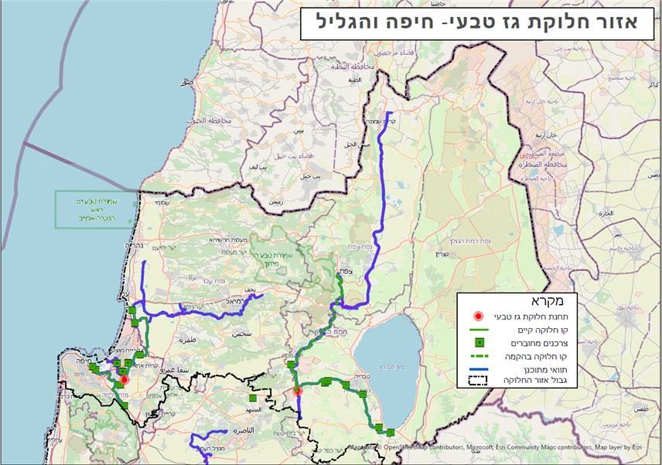
באדיבות רשות הגז.
מהמפה עולה כי חלק ניכר מתוואי חלוקת הגז הטבעי מצפון לקו אווירי טבריה-צפת-קריית מוצקין לא הוקם בפועל, הגם שלוחות הזמנים המקוריים להקמתו היו בשנים 2015 - 2019.

להלן מיפוי מספר הצרכנים הכלולים בנספח ג' של כל אחת מחברות החלוקה, מספר הצרכנים החתומים שאינם מחוברים ומספר הצרכנים המחוברים וצורכים בפועל גז טבעי, נכון למועד סיום הביקורת:
תרשים 56: מספר הצרכנים, מספר הצרכנים החתומים שאינם מחוברים ומספר הצרכנים המחוברים וצורכים בפועל גז טבעי, פברואר 2021
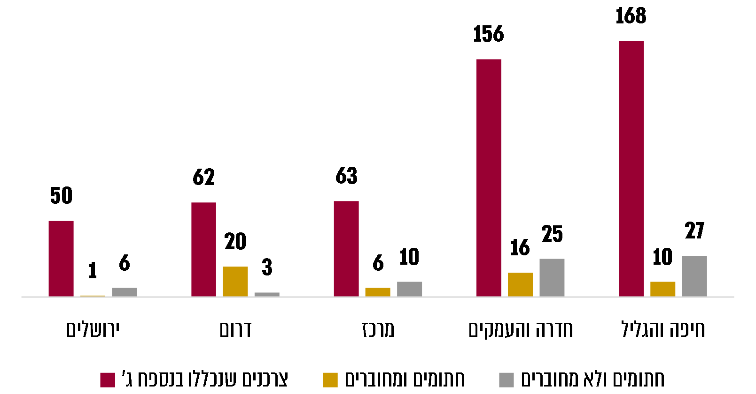
על פי נתוני רשות הגז.

להלן צריכת גז טבעי באזורי החלוקה בשנים 2013 - 2020.
תרשים 57: צריכת גז טבעי, לפי אזורי החלוקה בשנים 2013 - 2020
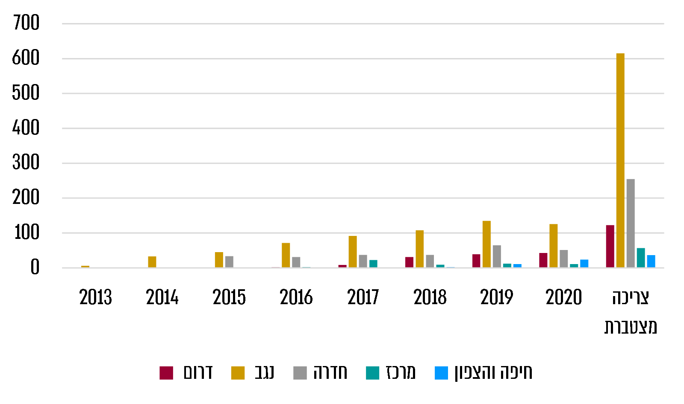
על פי נתוני רשות הגז.
מהנתונים עולה כי שיעור הצרכנים המחוברים הצורכים גז טבעי בפועל באזור הצפון (10), מתוך 168 הצרכנים הפוטנציאליים שנכללו בנספח ג', הוא הנמוך ביותר מבין אזורי החלוקה (למעט אזור ירושלים בו לא הייתה צריכה), כמו גם הצריכה המצטברת של אזור הצפון עד לשנת 2020 באזור הצפון (36.6 מיליון מ"ק). יצוין כי חברות החלוקה קיבלו את הרישיון והחלו את פעילותן במועדים שונים, והדבר משפיע בין היתר על נתוני הצריכה. כמו כן, גם המאפיינים השונים של אזורי החלוקה עלולים להשפיע על קצב פריסת הרשת ועל הפערים בין חברות החלוקה.
כאמור, בנספח ג' נקבעו לוחות זמנים לחיבור הצרכנים. משרד מבקר המדינה בדק את חיבור הצרכנים שנקבעו להם לוחות זמנים קבועים מראש לחיבור אשר נקבעו ל-26 מתוך 27 הצרכנים שחתמו אך טרם חוברו. בביקורת עלה כי על פי לוחות הזמנים שנקבעו ועודכנו בהמשך, 23 מתוכם היו צריכים להיות מחוברים לרשת החלוקה, אך עד מועד סיום הביקורת הם טרם חוברו.

משרד האנרגייה מסר בתשובתו כי "... רשות הגז הטבעי פועלת באופן שוטף בהסרת חסמים מול גופי התשתית השונים ומול רשויות מוניציפליות, וכן מסייעת בכתיבת אמנת עבודה משותפת עם חברות תשתית אחרות, כל זאת כדי לסייע לחברות החלוקה בתיאום הביצוע מול גופי תשתית אחרים. כמו כן, הרשות פועלת באפיקים נוספים לשם התרת חסמים בפרישת הרשת כמו תיקוני חקיקה, ועדה לתיאום תשתיות, חמ"ל גז טבעי בין משרדי בראשות מנכ"ל משרד האנרגיה, סיורים משותפים עם הגופים השונים ועוד".
מומלץ כי רשות הגז תמשיך לבחון את החסמים המונעים את פיתוח תשתיות הגז באזור הצפון ואת חיבור הצרכנים מאזור הצפון לרשת החלוקה, ותמצא את הדרכים להסרתם על מנת לעודד צרכנים ממחוז הצפון להתחבר לרשת הגז הטבעי ולצרוך גז טבעי כחלק מצעדי התייעלות כלכלית, ובכך לצמצם את הפערים בין מחוז הצפון לשאר המחוזות.

החלטת הממשלה 2262 לשדרוג רשת החלוקה של גז טבעי

בהחלטת הממשלה צוין כי משרד האנרגייה יקצה 30 מיליון ש"ח בפריסה שווה על פני השנים 2017 ו-2018 לטובת שדרוג רשת החלוקה של גז טבעי במחוז הצפון. התוכנית צפויה להביא להגדלת מספר הצרכנים המחוברים לרשת, לאפשרויות שימוש נוספות בגז הטבעי ולהגדלת הקיבולת העוברת ברשת.

בעקבות החלטת ממשלה מאוגוסט 2015, ובמטרה להאיץ את חיבור מפעלי התעשייה ברחבי הארץ לאספקת גז טבעי, ובכך להעלות את הפריון ואת רמת התחרות של המשק הישראלי, פרסם משרד האנרגייה במאי 2018 ובמרץ 2019 קולות קוראים המופנים לבעלי הרישיונות האמורים. שני הקולות קוראים מציעים שלושה מסלולי מענקים: מענק להאצת פריסת רשת החלוקה, מענק להגדלת הספיקות ברשת החלוקה ומענק להקמת תחנות להפחתת לחץ ומדידה.

על פי הקולות קוראים, על בעל רישיון החלוקה להקים את כל מקטעי רשת החלוקה על פי תנאי רישיון החלוקה ולפי לוחות הזמנים הקבועים ברישיון, אלא אם הגיש בקשה לדחיית לוחות הזמנים לפי נספח ג' ומנהל רשות הגז אישר אותה.

במסגרת קולות קוראים אלה הועמד תקציב כולל של כ-283 מיליון ש"ח לכל הארץ ונקבעו אבני דרך לביצוע, כאשר כ-99 מיליון ש"ח (כ-35%) מתוכו הוקצו לטובת שדרוג רשת החלוקה באזור הצפון (חיפה והגליל), כמפורט להלן:

לוח 13: הקצאת התקציב לטובת שדרוג רשת החלוקה של גז טבעי
באזור הצפון (בש"ח)
תחנת גז יסעור-עכו-צומת כברי | 20,008,500
מפרץ חיפה-קיבוץ אפק-תחנת גז יסעור | 15,022,000
מקטע PRMS מפרץ חיפה-אזור תעשייה-יוניליוור | 5,805,000
צומת גולני-בואיינה-צומת קדרים | 29,426,500
אזור תעשייה בר לב-אזור תעשייה כרמיאל | 8,320,000
ביו-אקולוגיה-י.מ.א-תחנת גז יסעור | 4,863,600
מזרחית למחלף נחל עמוד (חיבור לקו צפת)-חצור הגלילית | 9,280,000
צומת קדרים-בית חולים זיו ואזור תעשייה צפת | 6,400,000
סה"כ | 99,125,600
על פי נתוני רשות הגז.

נכון למועד סיום הביקורת המקטעים טרם הושלמו. בהתאם לאבני הדרך המפורטות ולתנאים המפורטים בקולות הקוראים שולמו כ-42 מיליון ש"ח מתוך 99 מיליון ש"ח המשויכים לאזור הצפון.

משרד האנרגייה מסר בתשובתו כי בקול קורא 75/2018 הוקצו 37.6 מיליון ש"ח להגדלת הספיקות של רשת החלוקה באזור הצפון, וכי ארבעה משבעת המקטעים שפורסמו השתייכו לאזור חיפה והגליל. לארבעה מקטעים אלו אורך תוואי מוערך כולל של כ- 60,000 מטר, מתוך 83,900 מטר (אורכם הכולל של כל שבעת המקטעים), שהם כ-71% מאורך התוואי הכולל שתוקצב בפרק זה והמענק עבורם שיעורו כ-65% מסך התקציב שהוקצה לכל הארץ.
משרד מבקר המדינה מציין את פעילות רשות הגז לשדרוג רשת החלוקה במחוז הצפון וממליץ לרשות לפעול להשלמת כלל הפרויקטים. עם זאת, עלה כי הקולות הקוראים שפורסמו בשנים 2018 ו-2019, הוצאו על פי החלטת הממשלה 352 משנת 2015 והיו מיועדים לבעלי רישיונות להקמה והפעלה של רשת החלוקה בכל הארץ; משכך התקציב בסך 30 מיליון ש"ח שנקבע בהחלטה 2262 לא יצר העדפה נוספת למחוז הצפון.

משרד האנרגייה מסר בתשובתו לגבי הערות משרד מבקר המדינה בנוגע לאי-מתן העדפה למחוז צפון בקולות הקוראים שהוציא משרד האנרגייה, כי בהחלטת הממשלה לא נקבע כי יש להעדיף את אזור הצפון, ועל כן הפעולות שביצעה רשות הגז הטבעי עולות בקנה אחד עם ההחלטה. עוד מסר כי רשות הגז פעלה להשגת מימון נוסף לצורך הסבת מפעלי התעשייה כצעד משלים לפעולות הרבות המבוצעות לשם חיזוק הרשת והאצת פריסתה.
✰
לשימוש בגז טבעי יש תועלת כלכלית וסביבתית, נוסף על התועלת האסטרטגית שבהפחתת התלות במקורות אנרגייה מיובאים. בשנים 2017 ו-2018 לא ניתנה העדפה למחוז הצפון בהחלטת הממשלה ובקולות הקוראים שהוציא משרד האנרגייה, חלק ניכר מתוואי חלוקת הגז הטבעי המתוכנן מצפון לקו אווירי טבריה-צפת-קריית מוצקין לא הוקם, התמיכה בצרכני גז מרוחקים במחוז הצפון שנכללה בהחלטת ממשלה 2262 לא מומשה, שיעור הצרכנים המחוברים הצורכים גז טבעי בפועל באזור הצפון הוא הנמוך מבין אזורי החלוקה, כמו גם הצריכה המצטברת נכון לשנת 2020 באזור הצפון.
מומלץ כי רשות הגז תמשיך לבחון את החסמים המונעים את פיתוח תשתיות הגז באזור הצפון ואת חיבור הצרכנים מאזור הצפון לרשת החלוקה, ותמצא את הדרכים להסרתם על מנת לעודד צרכנים ממחוז הצפון להתחבר לרשת הגז הטבעי ולצרוך גז טבעי כחלק מצעדי התייעלות כלכלית, ובכך לצמצם את הפערים בין מחוז הצפון לשאר המחוזות.

יישום החלטת הממשלה 2262 בתחום פיתוח תשתיות תחבורה והגדלת הנגישות התחבורתית במחוז הצפון

בהחלטת הממשלה 2262, בפרק "פיתוח תשתיות תחבורה והגדלת הנגישות התחבורתית באזור הצפון", נקבע כי פרק זה הוא המשך להחלטת הממשלה 1838 מאוגוסט 2016 - "תכנית השקעה רב שנתית לפיתוח התחבורה הציבורית במטרופולינים" (להלן - החלטה 1838), לסיכום התקציבי בין משרדי התחבורה והאוצר לשנים 2017 ו-2018 ולתוכנית החומש של משרד התחבורה לכבישים בין-עירוניים לשנים 2017 - 2021.

בהחלטה 1838 נקבעו פעולות לפיתוח מערך הסעת המונים במטרופוליני תל אביב, חיפה וירושלים, לפיתוח מסילה מזרחית לרכבת הכבדה בין חדרה ללוד, לחיזוק פעילות חברות התשתית ושיפור הבקרה על פעילותן ולהסרת חסמים לביצוע מיזמי תשתית לאומית.

הפעולות שנקבעו לצורך פיתוח מערך הסעת המונים במטרופולין חיפה:
- קידום הקמה והפעלה של קו רכבת קלה במטרופולין חיפה בין נצרת לחיפה. אומדן
העלות - 5.9 מיליארד ש"ח.
- קידום פיתוחם של קווי המטרונית במטרופולין חיפה על סמך תוכניות הנדסיות קיימות הישימות לביצוע בשנים 2017 ו-2018. אומדן העלות - 2.6 מיליארד ש"ח.
- קידום והפעלה של רכבל בין תחנה מרכזית המפרץ בחיפה לבין אוניברסיטת חיפה. אומדן העלות - 290 מיליון ש"ח.

יצוין כי בהחלטה 1838 תוקצבו גם פעולות לפיתוח הסעת המונים במטרופולין ירושלים ובמטרופולין תל אביב בסכומים דומים.

באוגוסט 2016 הגיעו משרד התחבורה ואגף התקציבים במשרד האוצר לסיכום תקציבי לשנים 2017 ו-2018. הסיכום הושג לצורך עמידה במגבלת התקציב הכולל של משרד התחבורה לשנים אלו, ומתוך הכרה בתרומה של פרויקטים תחבורתיים לצמיחה הכלכלית, לצמצום פערים ולתמיכה ביעדים לאומיים. בסיכום נכללו פרויקטים של משרד התחבורה ברחבי הארץ ותקציבם המיועד, ובהם גם חלק מהפרויקטים שנכללו בהחלטה 1838 (בנושאי פיתוח תשתיות תחבורה ציבורית) ובתוכנית החומש של משרד התחבורה לכבישים בין-עירוניים. תוכנית החומש נועדה לצורך "המשך פיתוח אסטרטגי של רשת הכבישים הבין עירונית, העלאת רמת הבטיחות בדרכים, צמצום הפערים בין הפריפריה למרכז, שיפור השילוביות בין אמצעי התחבורה השונים, מתן מענה לצרכי האחזקה ולאור חשיבות של נושאים אלו בפיתוח הכלכלי של מדינת ישראל". בסיכום נקבע כי התוכנית תכלול בין היתר סל בטיחות, סל אחזקה, סל מיזמי גודש, סל תכנון ומיזמי פיתוח.

בדוח מבקר המדינה לשנת 2019 צוין כי אף ש"תכנון פרויקט הרק"ל חיפה-נצרת החל ב-2005; הפרויקט הוכרז כתוכנית תשתית לאומית ב-2011; תקציבו אושר בממשלה באוגוסט 2016; ות"ל אישרה את תכנון הפרויקט באפריל 2017; רק באפריל 2018 העביר משרד התחבורה את הפרויקט לאישור הממשלה. במועד סיום הביקורת, כ-13 שנה מיום תחילת תכנון הפרויקט, הוא טרם אושר סופית בממשלה, וממילא לא החלו בביצועו".

בהחלטת הממשלה 2262 צוין כי משרד התחבורה יקצה מתקציבו בשנים 2017 - 2021 תקציבים לאזור הצפון לפיתוח ובנייה של כבישים על פי תוכנית החומש, לפי האומדנים ועל פי הכפוף לבדיקה כלכלית על פי נוהל בחינת פרויקטים. בהחלטה לא צוינו כבישים או אומדני עלות. בסיכום התקציבי צוינו עשרה כבישים בעלות 3.6 מיליארד ש"ח. עוד צוין כי משרד התחבורה יקצה תקציבים למיזמי תחבורה במחוז הצפון כפי שנקבע בהחלטה 1838.
עלה כי נושא פיתוח תשתיות תחבורה והגדלת הנגישות התחבורתית במחוז הצפון הוא הנושא בעל ההיקף התקציבי הגבוה ביותר בהחלטת הממשלה 2262, והוא עומד על כ-12 מיליארד ש"ח שהם כ-80% מסך התקציב בהחלטת הממשלה (באומדן לא נכללה עלות הרכבל בחיפה).

כאמור, בעבודת מרכז המידע והמחקר של הכנסת בנושא מרכיב התוספתיות בתקציב החלטה 2262 צוין כי הפרויקטים במחוז הצפון בתחום תשתיות תחבורה היו בשלבים שונים של תכנון כבר לפני החלטת הממשלה 2262, ואף נזכרו בתוכניות העבודה של משרד התחבורה ובתוכנית החומש של נת"י, ובאופן חלקי בתקציב המדינה לשנים 2017 ו-2018. כך שמנקודת ראות זו אין מדובר בתוכנית תוספתית שכן היא הייתה מיושמת גם ללא החלטת הממשלה 2262. עם זאת, נמצא כי ההשקעה בכבישים בתוכנית החומש הקודמת עמדה על מיליארד ש"ח, בהשוואה
ל-3.6 מיליארד ש"ח בתוכנית הנוכחית, כך שמדובר בתוספת של כ-2.6 מיליארד ש"ח.

יצוין כי פיתוח קווי המטרונית במטרופולין חיפה כולל הארכות קווי המטרונית הקיימים לשלוחות המטרונית: עכו, טירת הכרמל, רכס הכרמל, נווה שאנן, נשר וקריית אתא. עולה כי רק שלוחה אחת (עכו) מבין ששת השלוחות המתוכננות משתייכת למחוז הצפון ומשכך חלק ניכר מהתוספת בגובה 2.6 מיליארד ש"ח, הנכללת בהחלטת הממשלה 2262 ונועדה לסיוע במחוזות הצפון וחיפה, נועד לפיתוח מחוז חיפה.

יישום החלטת הממשלה 2262

להלן מיזמי התחבורה במחוז הצפון שנכללו במסגרת החלטה 2262 ומצב ההתקדמות בביצועם, נכון למועד סיום הביקורת:
לוח 14: מיזמי התחבורה במחוז הצפון ומצב ההתקדמות בביצועם,
פברואר 2021
פרויקט | מועד מקורי מתוכנן לסיום | סטטוס נוכחי
כבישים בין-עירוניים
כביש 65 - הרחבת הכביש בקטע גולני-דוברת | 2021 | בהליכי מכרז.
הסטת כביש 65 וסלילת כביש באורך של כ-7 ק"מ עוקף עפולה, כולל גשר לרכבת | 2021 | בביצוע - צפוי להסתיים ברבעון הרביעי של 2023. לפרויקט נוסף מחלפון 65/60.
הרחבת כביש 71 בקטע בית שאן-יששכר | 2021 | בביצוע - צפוי להסתיים ברבעון השלישי של 2024.
כביש 73 - הסדרת גישה למגדל העמק ושיפור צומת הכניסה לאזור התעשייה | 2021 | בוצע.
כביש 79 - שדרוג המחלפים ציפורי ויפתחאל כהכנה לפרויקט רק"ל חיפה-נצרת | 2021 | מחלף ציפורי המשודרג נפתח לתנועה ברבעון השני של שנת 2020.  שדרוג מחלף יפתחאל צפוי להסתיים ברבעון הראשון של 2022
שדרוג כביש 85 במקטע כרמיאל-ראמה | 2021 | בביצוע - צפוי להסתיים ברבעון השלישי של 2024
כביש 859 - הקמת כביש רוחב אזורי וצמתים על כביש 4 וכביש 70 | 2021 | בביצוע - צפוי להסתיים ברבעון השלישי של 2021
הסטה והרחבה של כביש 89 (נהרייה) במקטע שבין כברי לנהרייה | 2021 | בוצע
הסדרת כביש 781 מקריית אתא | 2021 | בוצע
תחבורה ציבורית
מטרונית עכו | 2018 | הפרויקט הועבר באוקטובר 2020 לחברת נתיבי ישראל. שניים מחמשת מקטעי הפרויקט נמצאים בשלב ביצוע. שלושת המקטעים הנותרים ממתינים למכרז.
רכבת קלה לנצרת | הרצה 2023 | צפוי להסתיים ברבעון הרביעי של שנת 2021
על פי נתוני נת"י ומשרד התחבורה.
משרד מבקר המדינה מציין לחיוב את פיתוח תשתיות התחבורה והגדלת הנגישות התחבורתית במחוז הצפון אשר הוא הנושא בעל ההיקף התקציבי הגבוה ביותר בהחלטת הממשלה 2262, והוא עומד על כ-12 מיליארד ש"ח. עם זאת, מהנתונים עולה כי יש עיכובים בהשלמת 6 מתוך 11 המיזמים התחבורתיים שנכללו בהחלטת הממשלה לחיזוק הצפון.

משרד התחבורה מסר בתשובתו מ-1.8.2021 (להלן - תשובת משרד התחבורה) כי על פי בדיקתו הסיבה העיקרית לעיכובים בפרויקטים היא היעדר תקציב מדינה, היות שהסיכום התקציבי האחרון של משרד האוצר מול משרד התחבורה היה בשנת 2019. עוד מסר כי אם יאושר התקציב על ידי משרד האוצר, הפרויקטים יבוצעו בהתאם לתקציב זה.
משרד מבקר המדינה ממליץ למשרד התחבורה לפעול להשלמת ששת המיזמים שנכללו בהחלטת הממשלה 2262 עם תקצובם.

תהליך שיתוף הציבור - מדגם מייצג

בתהליך שיתוף הציבור שבוצע, כאמור, עבור משרד מבקר המדינה נמצא כי 31% מהנשאלים לא מרוצים כלל מהשירותים הניתנים במחוז הצפון בתחומי התחבורה, 39% מרוצים במידה מסוימת ו-30% מרוצים מאד. עוד עלה כי 31% מהנשאלים לא חשים כל שיפור שחל בארבע השנים האחרונות בתחום התחבורה, 31% מהנשאלים כי חל שיפור ניכר בתחום התחבורה ו-38% חשים שיפור מסוים. שביעות הרצון ירדה בקרב האוכלוסייה הצעירה וככל שרמת ההשכלה גבוהה יותר.

לשאלה בנושא השיפורים שחלו בארבע השנים האחרונות בפרויקטים שתוקצבו בהחלטת הממשלה 2262 בתחומי הכלכלה, הבריאות, התחבורה והחינוך, 23% מהנשאלים ציינו כי השיפור הגדול ביותר היה בפרויקטים בתחום הכבישים ותשתיות התחבורה ו-22% ציינו כי שיפור זה הוא שיפור נוסף אך לא הגדול ביותר. 10% מהנשאלים ציינו כי השיפור הגדול ביותר היה בפרויקטים בתחום התחבורה הציבורית ו-19% ציינו כי שיפור זה הוא שיפור נוסף אך לא הגדול ביותר. מהנתונים עולה כי רוב השיפור שהתושבים חשים בנוגע לצעדים שנקבעו בהחלטת הממשלה הוא בנושא כבישים ותשתיות תחבורה.

הנשאלים נשאלו לגבי השיפור שחל בפרמטרים האלה: זמן ההגעה לעבודה; זמן ההגעה לערים מרכזיות בצפון; זמן הנסיעה מהבית עד לכבישים המרכזיים; תחבורה ציבורית - אוטובוס או רכבת; זמן הגעה למרכזים רפואיים ובתי חולים.
תרשים 58: תפיסת השיפור בתחום התחבורה
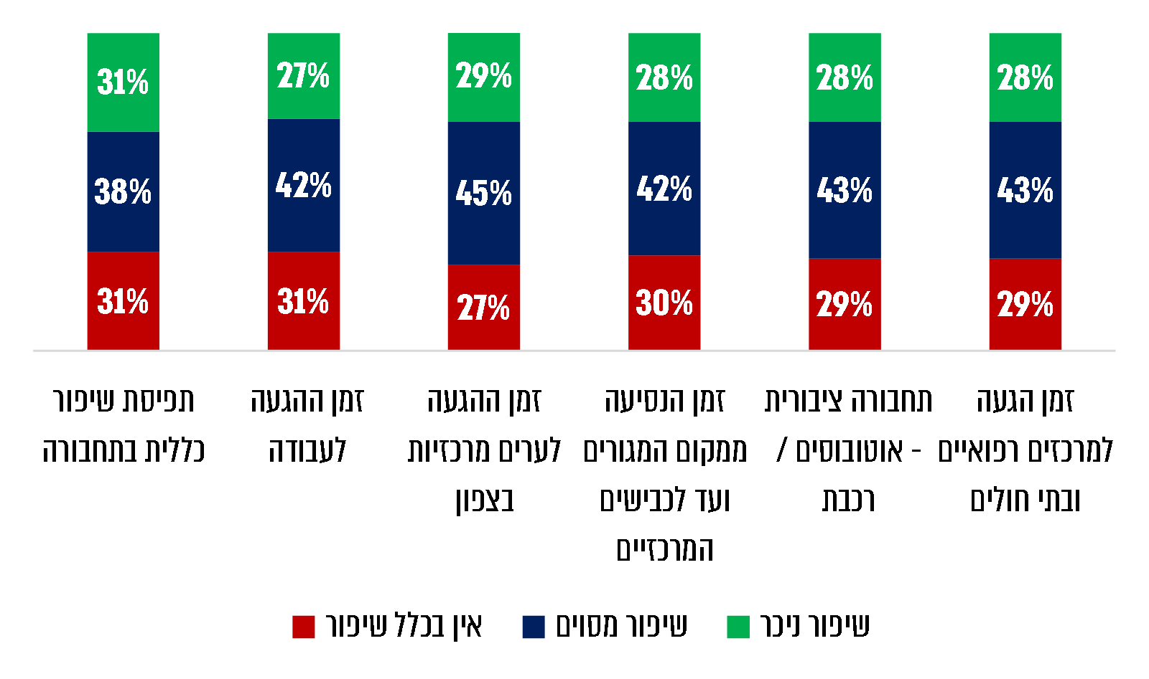
על פי נתוני סקר שיתוף הציבור.
מהנתונים עולה כי אף שמרבית התושבים חשים כי השיפור הגדול ביותר חל בנושא כבישים ותשתיות תחבורה, פחות מ-30% מהם מדווחים על שיפור ניכר בזמני ההגעה למקומות מרכזיים, וכ-30% מדווחים כי לא חל שיפור בנושא זה. בחינת הנתונים הנוגעים לחברה היהודית ולחברה הערבית העלתה כי בחברה היהודית חשים יותר שחל שיפור ניכר בזמני ההגעה לכבישים מרכזיים ולערים מרכזיות.

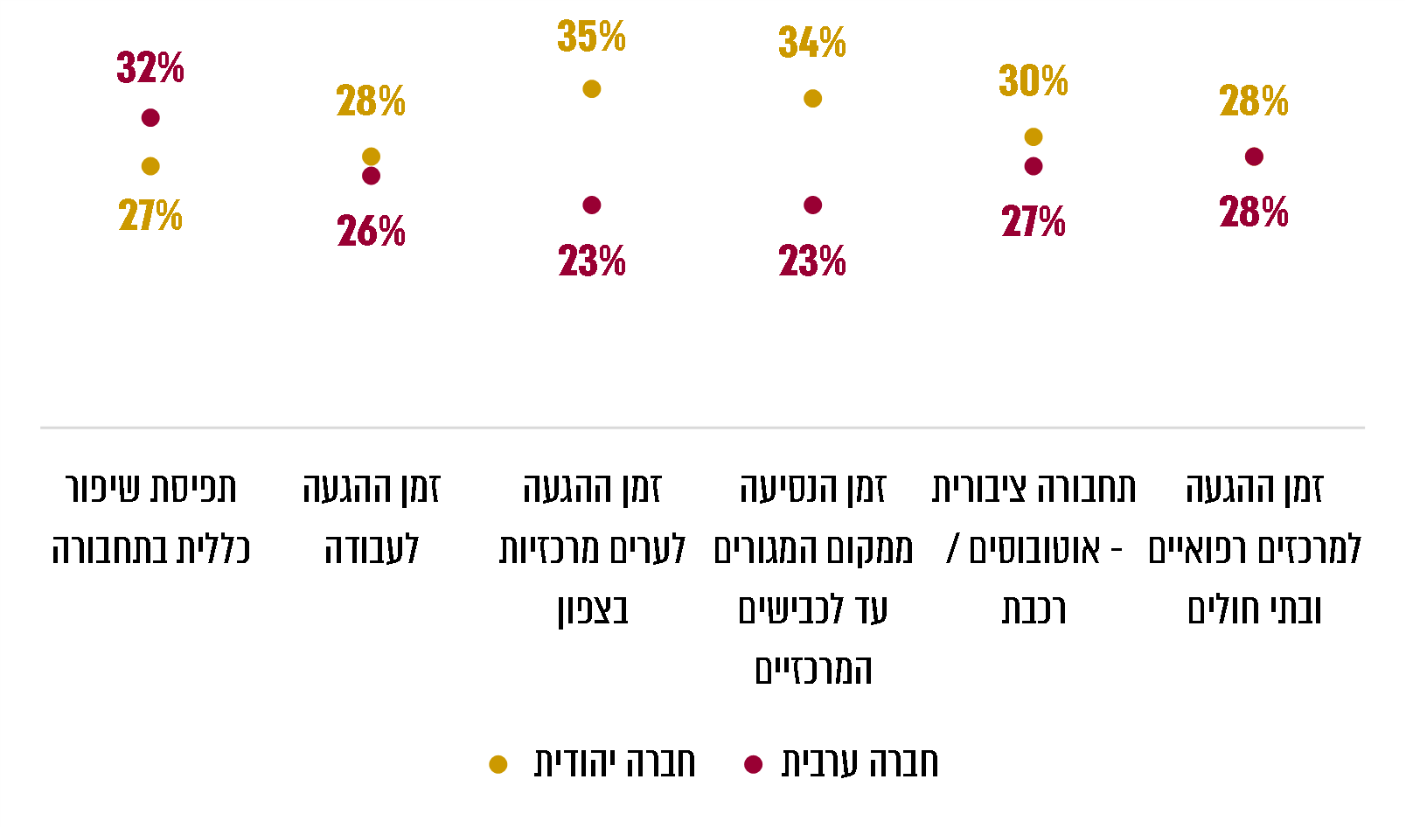
תרשים 59: תפיסת השיפור בתחום התחבורה, לפי חברה
על פי נתוני סקר שיתוף הציבור.

נוסף על כך, נבחנה תפיסת השיפור בנוגע לזמני ההגעה לפי מקומות המגורים של התושבים - ערים, מועצות מקומיות ויישובים במועצות אזוריות.

תרשים 60: תפיסת השיפור בתחום התחבורה, לפי סוג יישוב
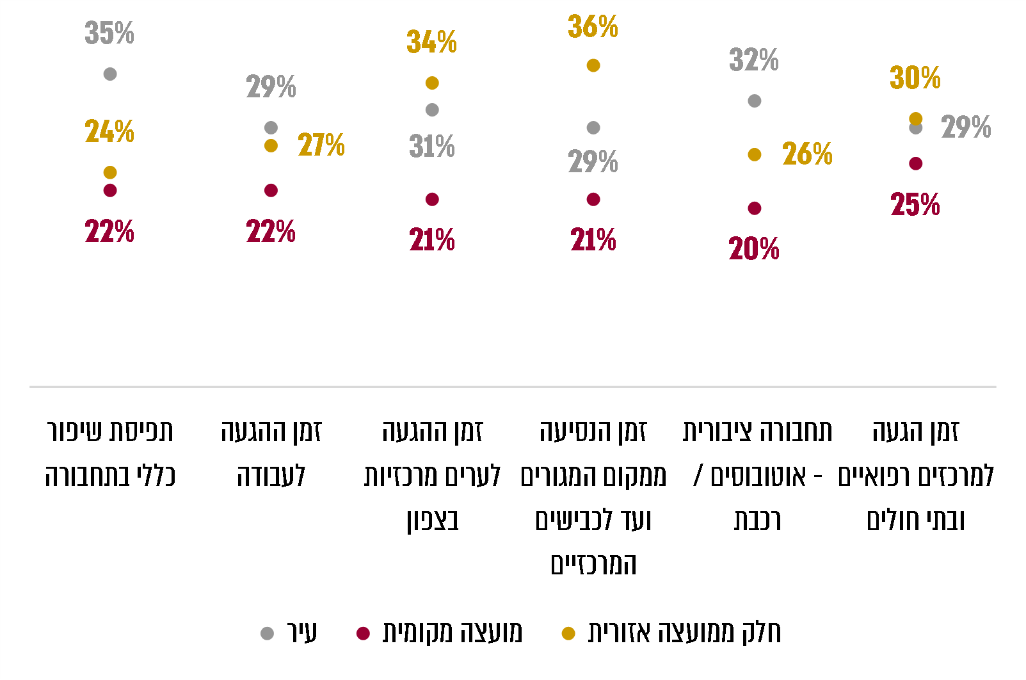
על פי נתוני סקר שיתוף הציבור.
מהנתונים עולה כי תושבי המועצות המקומיות חשים את השיפור המועט ביותר בזמני הגעה למקומות מרכזיים.
מהסקר עולה כי מצד אחד התושבים הבחינו בשיפורים גדולים, בנושא כבישים ותשתיות תחבורה. עם זאת, עולה כי מרבית התושבים חשים שלא חל שיפור ניכר בזמני הגעה לעבודה, הגעה לכבישים מרכזיים או הגעה למרכזים רפואיים.
✰
משרד מבקר המדינה מציין לחיוב כי נושא פיתוח תשתיות תחבורה והגדלת הנגישות התחבורתית במחוז הצפון הוא הנושא בעל ההיקף התקציבי הגבוה ביותר - 12 מיליארד ש"ח בהחלטת הממשלה 2262. יחד עם זאת, פרויקטים אלו היו בשלבים שונים של תכנון כבר לפני החלטת הממשלה, ואף נזכרו בתוכניות העבודה של משרד התחבורה ובתוכנית החומש של נת"י, ובאופן חלקי בתקציב המדינה לשנים 2017 ו-2018. כמו כן, בפרויקט פיתוח קווי המטרונית במטרופולין חיפה, שלוחה אחת מתוך ששת השלוחות המתוכננות משתייכת למחוז הצפון. עוד עלה כי יש עיכובים בהשלמת 6 מתוך 11 המיזמים התחבורתיים.
מתהליך שיתוף הציבור עלה כי מצד אחד התושבים הבחינו בשיפורים גדולים, בנושא כבישים ותשתיות תחבורה ותחבורה ציבורית אך יחד עם זאת, מרביתם חשים שלא חל שיפור ניכר בזמני הגעה לעבודה, הגעה לכבישים מרכזיים או הגעה למרכזים רפואיים.
משרד מבקר המדינה ממליץ למשרד התחבורה לפעול להשלמת ששת המיזמים שנכללו בהחלטת הממשלה 2262 עם תקצובם.

צעדים אסטרטגיים לפיתוח כלכלי בטווח הבינוני באזור הצפון

מצבו של מחוז הצפון במשך שנים מצריך נקיטת צעדים אסטרטגיים שיש בהם כדי לשנות את פני המחוז מתוך ראייה כוללת של צורכי המחוז ומגבלותיו. בעבודה בנושא שדרוג המערכת הכלכלית בצפון, צוין כי "המצב המתמשך בצפון דורש שינוי ושדרוג משמעותי באמצעות מספר מחוללי שינוי מהותיים לא ליניאריים ומנועי צמיחה משמעותיים שישנו את 'כללי המשחק' ואת פני התעסוקה בצפון". בעבודה הוגדרו ארבעה צעדים מחוללי שינוי: העתקת מש"אות צה"ל לצפון, הקמת נמל עמוק מים בחיפה, הקמת שדה תעופה בין-לאומי ברמת דוד וקידום מיזמי תחבורה בצפון.

בתוכנית הרב-שנתית נקבעו הצעדים המפורטים להלן כצעדים אסטרטגיים לפיתוח כלכלי באזור הצפון: (א) בחינת העתקת מחנות צה"ל למחוז הצפון; (ב) בחינת העתקת פעילותן של חברות ממשלתיות בעלות אופי טכנולוגי והיקף תעסוקה גדול למחוז הצפון; (ג) גיבוש תוכנית רב-שנתית להרחבת אזורי תעשייה קיימים והקמת אזורים חדשים במחוז הצפון; (ד) בחינת הקמת שדה תעופה משלים לנתב"ג במחוז הצפון; (ה) הכרה בפרויקטים בהיקף של 400 מיליון ש"ח כ"מיזמים לאומיים".
עלה כי החלטת הממשלה לא כללה צעדים אופרטיביים, הקצאת תקציב וקביעת לוחות זמנים לביצועם.

המשרד לפיתוח הפריפריה, הנגב והגליל מסר בתשובתו כי בתוכנית חדשה לפיתוח כלכלי של האזור יש לשים דגש על כמה פרויקטים משמעותיים אשר ישמשו מנועי צמיחה. "פרויקטים מסוג זה עדיפים על עשרות ומאות פרויקטים בסדרי גודל נמוכים תקציבית, שהשפעתם מוגבלת לרמה המקומית ואין בהם משום לחולל שינוי כלשהו ברמה האזורית". עוד מסר המשרד כי "יש להימנע מלכלול בתוכנית פרויקטים שמהותם תכנון וקידום בלבד ללא התייחסות כלשהי למקורות המימון לביצוע הפרויקט לאחר השלמת התכנון".
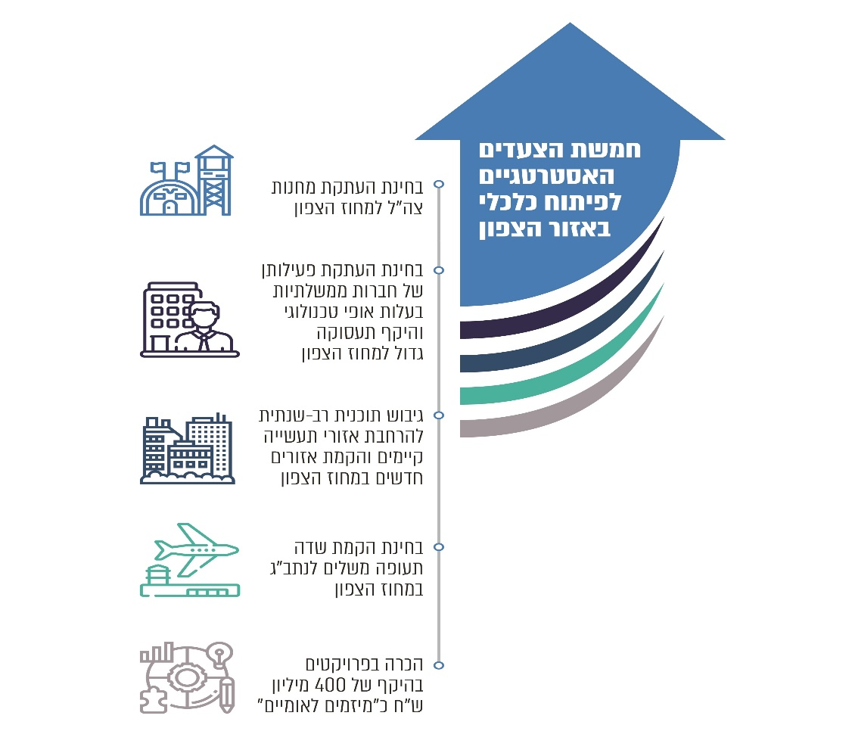

מאחר שהתוכנית הרב-שנתית כללה צעדים אסטרטגיים חשובים, הוחלט על הקמת צוותים משותפים ומינהלות לבחינת כדאיות ולגיבוש המלצות.

משרד מבקר המדינה בדק את הפעולות שעשו משרדי הממשלה והגופים הרלוונטיים לצורך קידום הצעדים האסטרטגיים לפיתוח כלכלי בטווח הבינוני באזור הצפון.

העתקת מחנות צה"ל למחוז הצפון

בעבודה בנושא שדרוג המערכת הכלכלית בצפון הוערכה ההשפעה הצפויה של מעבר המש"אות למחוז הצפון על התעסוקה במחוז בתוספת ישירה של כ-3,000 עובדים וכ-10,000 מפרנסים נוספים. נוסף על כך, מעבר המש"אות צפוי להשפיע על רווחתם של כ-60,000 תושבי הצפון. בעבודה צוין כי "מדובר בהזדמנות היסטורית, חד פעמית, שוות ערך בעוצמתה להחלטה להקים את השלוחה של רפאל בגוש שגב, מהלך שייצר תופעת 'כדור שלג' ששינה את פניו של הגליל התחתון... מדובר במהלך גיאואסטרטגי בעל השלכות לאומיות החייב להיות מוכרע ברמה ממלכתית עליונה, מלווה בנחישות ביצוע צה"לית".

בהמשך להחלטת הממשלה 5208 ולהחלטת ממשלה 146 בה נקבע כי יש "לגבש תכנית לפיתוח כלכלי של מחוז הצפון", ולנוכח המצב החברתי-כלכלי והפערים מול מרכז הארץ, גובשה תוכנית נרחבת ומפורטת בהובלת שלושת האשכולות באזור הגליל. התוכנית הוצגה בישיבות משרד האוצר לקראת החלטת הממשלה 2262. בתוכנית זו נכלל מעבר המשא"ות צה"ל לגליל כחלק מהצעדים אשר יקדמו את מחוז הצפון. לגבי מעבר המשא"ות צה"ל לצפון נרשם כי "החלטה, קידום ומימון מעבר משאות צהל לצפון יצור מקור תעסוקה לכ-2,650 עובדים ב-200 מקצועות טכנולוגיים שונים בשכר גבוה. מלבד העובדים במתחם בטירת הכרמל, צפויים אלפי משרות חדשנות באזור הצפון וכמו כן, צפוי מכפיל תעסוקתי של כ- 200 עובדים מלבד העובדים הישירים".

בהחלטת הממשלה 2262 הוטל על הממונה על התקציבים במשרד האוצר, על מנכ"ל משרד הביטחון, על מנהל רשות מקרקעי ישראל, על מנכ"ל משרד הבינוי והשיכון ועל ראש המועצה הלאומית לכלכלה או נציגיהם להקים צוות משותף, בראשות הממונה על התקציבים במשרד האוצר או נציגו, לשם בחינת העתקת מחנות צה"ל למחוז הצפון, ובפרט העתקת המש"אות ממחנות תל השומר, צריפין וחיפה אל ציפורית והעתקת מפקדת קרפ"ר למחוז הצפון (להלן - צוות משותף). עוד נקבע בהחלטה כי הבחינה תיעשה בין היתר באמצעות בדיקת הכדאיות הכלכלית שבהעתקת הבסיסים. הצוות המשותף ידווח לשרי האוצר והביטחון על עבודתו, לרבות לוח זמנים ותקציב, בתוך 180 ימים מיום אישור החלטת הממשלה.

בהמשך להחלטת הממשלה 2262 החלו דיונים במסגרת הצוות המשותף. ב-19.7.17 התקיים במשרד האוצר דיון של הצוות המשותף. בדיון עלה כי כתנאי לבדיקת הכדאיות הכלכלית של התהליך נדרש שמשרד הביטחון יכין הערכת עלות עדכנית ומפורטת של העתקת המש"אות למחוז הצפון תוך התייחסות לרכיבי עלות, להתייעלות תפעולית, לשיפור תשתיתי ומבצעי, לטיהור קרקע, לכוח האדם המועסק, לסטטוס התהליך מול ועד ארגון עובדי צה"ל ולניתוח חלופות לגבי מיקום המחנה החדש. בד בבד, התבקשה רשות מקרקעי ישראל (להלן - רמ"י) לבצע הערכה של התמורה הצפויה משיווקי השטחים הצפויים להתפנות. ב-5.11.2017 התקבלה החלטת ממשלה מס' 3115 בנושא "בחינת העתקת מרכזי השיקום והאחזקה ממחנות תל השומר, צריפין וחיפה אל ציפורית". בהחלטה נקבע כי על חברי הצוות שהוקם לפי החלטת הממשלה 2262 לבחון את העתקת מרכזי השיקום והאחזקה לרבות המשמעויות התקציביות הכרוכות ביישומה ולהציג לפני הממשלה הצעה לתוכנית העתקה בתוך 60 ימים. בכלל זה נדרש הצוות להתייחס בין היתר, למיקום וגבולות המתחמים המפונים, לתקציב הנדרש, לאופן ומועדי הפינוי, לאבני הדרך ליישום התוכנית ולבחינת מענה לכוח האדם המועסק במחנות הקיימים.

בהמשך, משרד הביטחון הציג נתונים ועלויות ונערכה בקרה על ידי משרד האוצר. עם זאת, עד מועד סיום הביקורת לא סוכם תהליך זה. נוסף על כך, עד מועד סיום הביקורת לא הציגה רמ"י הערכת תמורה הצפויה משיווקי השטחים הצפויים להתפנות ולא בחינה של השטח המיועד. הצוות המשותף לא דן בנושא העתקת מפקדת קרפ"ר למחוז הצפון.

רמ"י מסרה בתשובתה מ-27.7.21 כי "ביולי 2018 החלה עבודת מטה בהשתתפות גורמים מרמ׳׳י, ממשרד האוצר וממשרד הביטחון, בליווי חברת הבקרה שליוותה את הפרויקט מטעם משרד האוצר. הדיונים שנערכו על ידי הצוות פסקו, ללא קבלת החלטות אופרטיביות... בימים אלו מתקיימים דיונים ברמ״י, ובינה לבין משהב״ט, במטרה להתחיל במו׳׳מ למימוש העתקת המש׳׳אות לצפון".
נמצא כי הגם שהחלטת הממשלה 2262 הקצתה 180 ימים לעבודת המטה, לא הושלם התהליך עד מועד סיום הביקורת - כארבע שנים לאחר המועד הנדרש בהחלטה.
על משרדי האוצר, הביטחון ורמ"י להשלים את עבודת המטה בעניין העתקת מחנות צה"ל למחוז הצפון בהתאם להחלטת הממשלה ולגבש המלצות לשם קידום הנושא.

העתקת פעילותן של חברות ממשלתיות בעלות אופי טכנולוגי והיקף תעסוקה גדול למחוז הצפון

בהחלטת הממשלה 2262 נקבע להטיל על הממונה על התקציבים במשרד האוצר ועל מנהל רשות החברות הממשלתיות או נציגיהם להקים צוות משותף לשם בחינת העתקת פעילותן של חברות ממשלתיות בעלות אופי טכנולוגי והיקף תעסוקה גדול למחוז הצפון, וזאת בין היתר משיקולי כדאיות כלכלית.
נמצא כי צוות משותף כאמור לא הוקם, ולא נעשתה כל פעולה בנושא עד מועד סיום הביקורת.
על הממונה על התקציבים במשרד האוצר ועל מנהל רשות החברות הממשלתיות להקים צוות משותף ולהשלים בחינה של העברת של חברות ממשלתיות רלוונטיות בעלות אופי טכנולוגי לצפון.

הרחבת אזורי תעשייה קיימים במחוז הצפון והקמת אזורים חדשים

בסעיף 7ג להחלטת הממשלה 2262 נקבע להקים צוות בראשות מנכ"ל משרד הכלכלה והתעשייה, ובהשתתפות הממונה על התקציבים במשרד האוצר, מנכ"ל משרד הפנים, מנכ"ל משרד הבינוי והשיכון ומנכ"ל המשרד לפיתוח הפריפריה, הנגב והגליל או נציג מטעמם (להלן - צוות הצפון), לטובת פיתוח ומיצוי של הפוטנציאל של אזורי התעשייה במחוז הצפון. על הצוות הוטל לגבש תוכנית רב-שנתית להרחבת אזורי תעשייה קיימים במחוז הצפון ולהקמת אזורים חדשים, "בדגש על אזורי תעשייה מרחביים ובשים לב להיצע הקיים, לביקושים הצפויים לקרקע לתעשייה ותעסוקה וכן לחלוקת ההכנסות בין הרשויות המקומיות השונות". נקבע כי הצוות יגיש את המלצותיו לשרים בתוך 120 ימים.

צוות הצפון קיים חמישה מפגשים חודשיים מאוגוסט 2017 עד ינואר 2018, ובכל מפגש נדונה סוגיה אחרת, לרבות נתונים, מיפויים, יוזמות וכלים שהציגו נציגי משרדי הממשלה השונים. הוועדה סיימה את עבודתה וסיכמה את המלצותיה בדוח מסכם ביולי 2018. המלצות צוות הצפון לא הוגשו והשרים לא אישרו אותן באופן רשמי. בדוח של צוות הצפון הועלה בין היתר כי אין צורך להקים מרחבי תעסוקה אזוריים חדשים אלא יש להרחיב אזורי תעשייה קיימים הפועלים כיום, שבהם אחוז גבוה של מגרשים משווקים לצד מגרשים בנויים וכן ביקוש גבוה לתעשייה, והם מנוהלים באופן מיטבי. עוד הועלה כי בטווח של חמש השנים הקרובות יהיה מחסור בשטחי תעשייה מאושרים לפיתוח, וכי יש לתכנן ולאשר שטחי תעשייה נוספים במחוז הצפון בקצב מהיר ולתקצב פיתוח של שטחים מאושרים. קצב הפיתוח צריך להיות כ-350 דונם בשנה, ועל עתודת השטחים המאושרים לתמוך בקצב זה.

מהביקורת עלה כי בשנים 2018, 2019 ו-2020 היה קצב פיתוח אזורי תעשייה קיימים 252 דונמים, 245 דונמים ו-34 דונמים, בהתאמה.
משרד מבקר המדינה מציין את עבודת צוות הצפון ואת השלמת גיבוש ההמלצות לדוח מסכם ביוני 2018. עם זאת, עלה כי המלצות הצוות לא הוגשו לשרים כנדרש בהחלטה, והשרים לא אישרו ההמלצות. כמו כן, על אף המחסור בשטחי תעשייה מאושרים לפיתוח, שהשלמתו לפי דוח צוות הצפון הצריכה קצב פיתוח בהיקף של כ-350 דונם בשנה, דהיינו כ-1,050 דונם במצטבר ב-3 שנים, בשנים 2018 - 2020 היה קצב הפיתוח המצטבר כ-530 דונם.
על מנכ"ל משרד הכלכלה להציג המלצותיו של צוות הצפון לשרים לצורך אישורם ובהתאם לכך לגבש תוכנית למימושן.

הקמת שדה תעופה משלים לנתב"ג במחוז הצפון

התעופה הבין-לאומית לישראל וממנה מבוססת באופן כמעט בלעדי על נמל התעופה בן גוריון (להלן - נתב"ג) ועל מיעוט מבוטל של טיסות בין-לאומיות בשדות התעופה עובדה וחיפה. נכון לשנת 2019 עברו בנתב"ג כ-24 מיליון נוסעים בטיסות בין-לאומיות ומגמת הגידול במספר הנוסעים נמשכת.

לפני משבר הקורונה העריכו כי נתב"ג יגיע לרוויה מבחינת קיבולת הנוסעים וכמות התנועות בו במהלך השנים 2023 - 2025.

נושא התעופה הבין-לאומית בישראל נמצא על הפרק כבר יותר משני עשורים. בהחלטתה מ-28.1.97 המליצה המועצה הארצית לתכנון ובניה (להלן - המועצה הארצית) לממשלה על אישור תוכנית מתאר ארצית 2/4 (להלן - תמ"א 2/4). בהחלטה צוין כי "המועצה הארצית, לאחר שכבר אימצה את החלטות ועדת המשנה והורתה על הכנת תכנית מתאר ארצית לשדה בין-לאומי משלים, מבקשת מעורכי התכנית לקדם נושא זה ולהציג בתוך 90 יום לוח זמנים צפוי ואבני דרך עד להגשת התכנית למועצה בתוך 18 חודש". בתמ"א 2/4 נקבע בין היתר כי "עם הגעת קיבולת השדה בנתב"ג ל-12 מיליון נוסעים, יוגש למועצה הארצית לתכנון ובניה דיווח בכתב על מצב ביצוע התכנית ועל התקדמות הטיפול בהקמת השדה המשלים". באותה השנה אישרה הממשלה את תמ"א 2/4, לרבות המלצות המועצה הארצית להקמת שדה תעופה משלים לנתב"ג.

ממשלת ישראל דנה בנושא בשנת 2011 והחליטה "להכיר בצורך הלאומי הדחוף בהקמת שדה תעופה בינ"ל אזרחי נוסף בישראל כשדה משלים לנתב"ג". בהחלטה נקבע כי על שר התחבורה והבטיחות בדרכים (להלן - שר התחבורה) ועל שר הביטחון להגיש לממשלה את המלצת צוותי ההיגוי שהוקמו לנושא לצורך הכרעת הממשלה בדבר מיקום שדה התעופה המשלים.

בשנת 2014 קיבלה ממשלת ישראל את החלטה 2050 בנושא "תמלוגי רשות שדות התעופה והקמת שדה תעופה משלים לנתב"ג" (להלן - החלטת הממשלה 2050). בהחלטה נקבע כי שר התחבורה יפעל לקידום תוכנית להקמת שדה תעופה משלים ברמת דוד, בכפוף לבדיקת היתכנות, בשים לב להיבטי תעופה ומגבלות בנייה, ובהתחשב בצורכי מערכת הביטחון הנובעים מהקמת שדה תעופה משלים. בהחלטת הממשלה 2050 צוין כי החלטה זו התקבלה לאחר עבודת מטה שעשו משרד התחבורה ורשות התעופה האזרחית (להלן - רת"א), ועל פי התשתית העובדתית הקיימת הקובעת כי "המיקום המועדף להקמת שדה תעופה משלים הוא במרחב בסיס 'רמת דוד' והשטחים הסמוכים הנדרשים לשם הקמתו ותפעולו השוטף של שדה התעופה המשלים". עוד נקבע להקים צוות היגוי שיפעל לקידום תכנון והקמה של שדה תעופה משלים, יבחן הימצאותם של חסמים וימצא דרכים להסרתם. כמו כן, יפעל הצוות לקידום התכנון והזמינות להקמת שדה תעופה משלים ולקביעת אבני הדרך ולוחות הזמנים להקמתו, לרבות העמדת התקציבים הנדרשים לקידום התהליך. על פי המלצותיו של הצוות, יוקצו תקציבים לצורך תכנון שדה התעופה המשלים וקידום הקמתו.

בדוח קודם של משרד מבקר המדינה הוער כי על אף החשיבות הרבה של שדה תעופה משלים, הן מהבחינה הביטחונית והן מבחינת הקיבולת בנתב"ג, רק כ-18 שנה לאחר החלטת הממשלה נקבע מיקום שדה התעופה המשלים - רמת דוד.

בהחלטת הממשלה 2262 נקבע כי "בהמשך להחלטת הממשלה מס' 2050... ובמטרה לקדם הקמת שדה תעופה משלים לנתב"ג אשר יופעל באמצעות המגזר הפרטי:
- להורות לשר האוצר ולשר התחבורה והבטיחות בדרכים לפעול להקמת מנהלה אחודה להקמת שדה תעופה משלים לנתב"ג אשר יופעל באמצעות המגזר הפרטי כך שהמנהלה האחודה תהווה חלק מחברת 'נתיבי ישראל – החברה הלאומית לתשתיות תחבורה בע"מ'.
- המנהלה תפעל בתיאום עם הצוות המשותף, אשר הוקם במסגרת החלטת הממשלה מס' 2050 וכן בתיאום עם ועדת המכרזים הבין משרדית לפרויקט. בין יתר תחומי אחריותה של המנהלה, תועבר אליה האחריות וכן המשאבים לתכנון המתארי של שדה התעופה.
- משרד התחבורה והבטיחות בדרכים ומשרד האוצר יסכמו בתוך 30 יום עם חברת נתיבי ישראל על המבנה הארגוני של המנהלה והיקף התקציבים הנדרשים לפעילותה.
- רשות החברות הממשלתיות תבחן אם ישנו צורך לשנות את מטרות חברת נתיבי ישראל על מנת לאפשר את ביצוע ההחלטה...".

בעבודה בנושא שדרוג המערכת הכלכלית בצפון, צוין כי הקמת שדה תעופה משלים במחוז הצפון תשפר באופן מהותי את הנגישות הבין-לאומית לצפון, תגדיל את התיירות הבין-לאומית לצפון ותתרום לצמיחה כלכלית ישירה ועקיפה שתתבטא בהגדלת פריון העבודה וביצירת מקומות עבודה באזור, גם בשלב הקמת שדה התעופה וגם בתפעולו השוטף במשך השנים. כל אלה יסייעו לצמצם את הפערים החברתיים-כלכליים בין מחוז הצפון לבין מרכז הארץ.

על פי הערכה שבוצעה אומדן התועלת הכלכלית הצפויה של שדה תעופה במחוז הצפון הוא כ-4.5 מיליארד ש"ח. הוערך שההשקעה הכוללת בהקמת שדה תעופה כזה צפויה להיות כ-750 מיליון ש"ח.

עבודת הוועדה הבין-משרדית

כאמור, בשנת 2014 החליטה ממשלת ישראל על קידום תוכנית להקמת שדה תעופה משלים ברמת דוד. עוד הוחלט כי יוקם צוות היגוי בהובלת משרד התחבורה לקידום תכנון והקמה של שדה התעופה המשלים. בעקבות החלטה זו, בספטמבר 2016 דנה המועצה הארצית בנושא והחליטה כי את תהליך בחינת החלופות ילוו ועדת עבודה ופורום התייעצות בהובלת מינהל התכנון, ובהשתתפות משרדי האוצר, הביטחון והתיירות, משרד התחבורה ורשות התעופה האזרחית והמשרד להגנת הסביבה (להלן - הוועדה). בסופו של התהליך יונח הנושא על שולחנה של המועצה הארצית במטרה לקבל את ברכתה לאיתור הנבחר.

הוועדה גיבשה מסמך מדיניות ובו נבחן הצורך בשדה תעופה משלים ובהיקפו ונבחנו 21 אתרים פוטנציאליים למיקומו. הוועדה הסתייעה בצוות מתכננים ששכרה רשות שדות התעופה ובעזרתו ערכה סקר אתרים. בנובמבר 2017 הגישה הוועדה למועצה הארצית סקר לאיתור אתרים להקמת שדה תעופה בין-לאומי משלים לנתב"ג. בסקר תוארו שיטת העבודה לצורך איתור האתרים ובחינתן של 21 החלופות שאיתר צוות המתכננים.

מתוך 21 החלופות רק שתי חלופות עמדו בקריטריונים שנקבעו ולא נפסלו על ידי הוועדה - רמת דוד בצפון ונבטים בדרום. לגבי חלופות אלו נערכה בחינה פרטנית שכללה היבטים אוויריים (כמו קיבולת אווירית), קרקעיים (כמו הוספת מסלולים), כלכליים וסביבתיים.

בסיכום של סקר האתרים ובהמלצות שניתנו בו צוין כי האתרים נבטים ורמת דוד יכולים לשמש לשדה תעופה משלים, אך לרמת דוד עדיפות מובהקת בתחום האווירי והכלכלי, ולנבטים יש אומנם מגבלות אוויריות אך יש לו עדיפות מבחינת השפעה סביבתית בהיבט הרעש. מאחר שטיפול ברעש הוא נושא פתיר, ההמלצה הייתה לקדם בשלב הראשון תוכנית מפורטת לשדה תעופה משלים ברמת דוד.

המועצה הארצית החליטה בדצמבר 2017 על קידום שתי תוכניות מפורטות נפרדות ובלתי תלויות להקמת שדה תעופה משלים לנתב"ג, בליווי ועדת עורכים. ועדת העורכים נדרשה להנחות את עורך התוכנית בהכנת תוכנית שתלווה בתסקיר השפעה על הסביבה.

עבודתן של המינהלת להקמת שדה תעופה משלים לנתב"ג ושל ועדת העורכים

בעקבות החלטת הממשלה מאוגוסט 2017 שבה הוספו למטרותיה של חברת נתיבי ישראל - החברה הלאומית לתשתיות תחבורה בע"מ (נת"י) בין היתר קידום, ניהול והקמה של שדה תעופה משלים לנתב"ג, שיוקם באמצעות הסקטור הפרטי, הוקמה בנת"י מינהלת להקמת שדה תעופה משלים לנתב"ג.

המינהלת כללה צוות תכנון ובו נציגים מנת"י, מחברות חיצוניות העוסקות בנושאי אדריכלות, תכנון ערים, הנדסה, תכנון סביבתי, מים תכנון וניקוז, ייעוץ תעופתי, תשתיות אוויריות ותשתיות קרקעיות, אקוסטיקה, איכות הסביבה, ייעוץ כלכלי וניהול פרויקטים. צוות התכנון אחראי לעריכת התוכנית ולעבודה מול המועצה הארצית.

בדצמבר 2017 קבעה המועצה הארצית כי יוכנו תוכניות מפורטות לשדה תעופה משלים בנבטים וברמת דוד. לצורך כך, הורתה על הכנת הנחיות לתסקיר השפעה על הסביבה.

ועדת העורכים ליוותה את עבודת צוות התכנון. היא קבעה כי הדיון ייסוב על הקמת שדה תעופה משלים לנתב"ג ברמת דוד ובנבטים ללא תלות בין שתי החלופות. עוד קבעה כי יוגשו לאישורה הנחות היסוד, עקרונות התכנון, הפרוגרמה התכנונית, לוח הזמנים, תסקיר השפעה על הסביבה ונושא שיתוף הציבור. מיולי 2018 עד פברואר 2020 התקיימו 11 ישיבות של ועדת העורכים.

במהלך דיוני ועדת העורכים הוצגו לפניה מצגות בנושאים רבים, ובהם מתודולוגיה כללית לתכנון שדות התעופה על פי חמש אבני דרך; תהליך העבודה של הכנת תסקיר השפעה על הסביבה; מתווה לשיתוף הציבור לקבלת מגוון נקודות מבט וצרכים להתייחסות צוות התכנון; עקרונות תכנון לתשתיות תעופתיות קרקעיות, עקרונות תכנון תשתיות תעופתיות אוויריות; תחזית תנועות נוסעים; תנועה ותחבורה; עקרונות הפרוגרמה, נתונים, מגבלות ומאפיינים של כל אחת מהחלופות; ותכנון וניתוח של חלופות כולל מסלולי תעופה נדרשים לכל אחת מהחלופות.

במהלך הדיונים אישרה ועדת העורכים את עקרונות התוכנית ואת מרכיבי הפרוגרמה לשדה תעופה משלים ברמת דוד ובנבטים. כחלק מעבודתה הוחלט לקיים תהליך של שיתוף הציבור.

בפברואר ובמרץ 2020 הוצגו לוועדת העורכים תוצאות תהליך שיתוף הציבור לגבי שתי החלופות, על פי הפעימה הראשונה (פנייה לראשי רשויות מקומיות). נמצא כי מצד ראשי הרשויות המקומיות בדרום יש יחס חיובי מובהק להקמת שדה תעופה משלים בנבטים. תוצאה דומה התקבלה גם בנוגע ליישובים במעגל הקרוב למיקום שדה התעופה המשלים. ראשי הרשויות המקומיות הדגישו לחיוב את ההיבט הכלכלי-עסקי. גם לגבי חלופת רמת דוד, נמצא כי יש יחס חיובי מובהק להקמת שדה תעופה ברמת דוד. במעגל הקרוב למיקום שדה התעופה המשלים נמצא כי 50% מראשי הרשויות המקומיות הסמוכות תומכים בהקמת שדה תעופה משלים ברמת דוד, ו-50% מתנגדים לזה. גם ראשי הרשויות המקומיות במחוז הצפון הדגישו לחיוב את ההיבט הכלכלי-עסקי. בדיון האחרון של הוועדה ביוני 2020 אושר מתווה הפעימה השנייה של תהליך שיתוף הציבור; בדיון ועדת עורכים מיום 15.6.2020 התקבלה החלטה כי ככל שיתאפשר מבחינת הנחיות משרד הבריאות בנושא הקורונה, ייערך כנס פיזי של שלב ב' בתהליך שיתוף הציבור. ככל שהדבר לא יתאפשר, הכנס ייערך באופן מקוון. עד מועד סיום הביקורת טרם התקבלו תוצאותיו. בדיוני הוועדה עלה כי על פי התחזיות בשנת 2050 יהיה צורך בשני שדות תעופה משלימים פעילים.

נת"י מסרה בתשובתה כי קיבלה את בקשתם של ראשי הרשויות וחברי הוועדה לתת עדיפות לקיום כנס פיזי ולשקול להעבירו במקביל גם באופן מקוון. הואיל וכך, הוחלט להמתין לקיום שיתוף הציבור למועד בו ניתן יהיה לקיימו פרונטלית.

הדיון בנוגע לחלופות רמת דוד ונבטים

בפברואר ובמרץ 2019 דנה ועדת העורכים בתכנון הראשוני של המרחב האווירי ומנח המסלולים. בנוגע לרמת דוד, ציין צוות התכנון כי לא נמצאו קונפליקטים בלתי פתירים וכי הממשק עם מערכת הנתיבים הבין-לאומיים ועם נתב"ג צפוי להיות יעיל. כמו כן, יש השפעה של ממש על אזורי אימון גבוהים של חיל האוויר במרחב הצפוני, אך קיימת חלופה הממזערת השפעות אלו. מסקנת צוות התכנון הייתה כי ניתן להפעיל במרחב האווירי של רמת דוד שדה תעופה משלים.

אשר לחלופת נבטים, ציין צוות התכנון כי בתכנון המרחב האווירי נמצאו צווארי בקבוק וקונפליקטים שאינם פתירים בשלב זה, ובין היתר קיים קושי בתכנון תשתית יעילה עם הפעילות הצבאית ועם התנועה האווירית של נתב"ג ואילת. עוד ציין כי קיימת השפעה מהותית על בסיס חצרים המגבילה את אזורי הטיסה של חיל האוויר. כמו כן, צוינה הבעייתיות שבקרבה למתקנים ביטחוניים ולנתיב הטיסה ממזרח המחבר את נתב"ג עם שדה התעופה החדש של אילת. כיווני המסלולים של בסיס נבטים גורמים לקושי נוסף מול הפעילות הצבאית.

בפברואר 2020 התקיים דיון נוסף בנושא המרחב האווירי בחלופת נבטים. לוועדת העורכים הוצגו חלופות מספר על פי ההשפעה על הפעילות הצבאית (מודל מקסימום - גמישות וקיבולת מקסימליות לתעופה האזרחית תוך השפעה מקסימלית על הפעילות הצבאית; מודל ביניים המאפשר פתרון של חלק מהקונפליקטים; ומודל מינימום - גמישות מינימלית לתעופה האזרחית וצמצום ההשפעה על הפעילות הצבאית). צוות התכנון הבהיר כי יש השפעה מהותית על המרחב האווירי הצבאי ועל המרחב האווירי של נתב"ג, וכן קונפליקט בלתי פתור מול בסיס חצרים. עוד הובהר כי מודל המינימום ומודל הביניים אינם עומדים ביעדי הפרוגרמה, כלומר קיבולת של 20 מיליון נוסעים. נציג חיל האוויר הדגיש כי הכנסת תעופה אזרחית לנבטים משמעה פינוי בסיס חצרים ומערך התובלה האווירית מבסיס נגב. צוות התכנון הבהיר כי הצורך בפינוי בסיס חצרים והפגיעה הקשה בפעילות מערך התובלה מחדדים את הקושי בישימות התוכנית בטווח הזמן הנדרש.

בדיון פנימי של ועדת העורכים סברו נציגי משרדי התחבורה והביטחון כי אין לקדם את חלופת נבטים לאור ההשלכות על המרחב האווירי. הנציגים ממינהל התכנון, מהמשרד להגנת הסביבה וממשרד התיירות סברו כי יש לקדם תוכנית מפורטת גם אם באופק התכנון הקרוב יש קושי ביישומה. הוועדה החליטה להמשיך ולבחון את כלל מרכיבי שדה התעופה המשלים במסגרת פרקים א' ו-ב' בתסקיר ההשפעה על הסביבה, לרבות ההשלכות על המרחב האווירי שהוצגו לה, כאשר כל הנתונים שיתקבלו יוצגו למועצה הארצית במסגרת הדיון בחלופות, לאור פרקים א' ו-ב' בתסקיר כאמור, ולאחר מכן יבחרו החלופה הרלוונטית ברמת דוד והחלופה הרלוונטית בנבטים. בדיון נוסף בפברואר 2020 נדונו החלופות לשדה תעופה משלים ברמת דוד, וועדת העורכים קבעה את החלופות הרלוונטיות לשדה תעופה משלים ברמת דוד.

עד מועד סיום הביקורת טרם הסתיימה העבודה על הכנת פרקים א' ו-ב' בתסקיר ההשפעה על הסביבה.

בחינת היתכנות ביטחונית

בספטמבר 2019 הנחה ראש הממשלה דאז את המטה לביטחון לאומי (להלן - המל"ל) לבחון מחדש את ההיתכנות הביטחונית של פתיחת שדה תעופה בין-לאומי בנבטים.

באוקטובר 2019 הציגו נת"י ורת"א למל"ל את המשמעויות של הקמת שדה תעופה משלים לנתב"ג ברמת דוד ובנבטים. הועלה כי לגבי רמת דוד יש מודל תפעול קרקעי שמקיים הפרדה ברורה בין המתקנים הצבאיים למתקנים האזרחיים, ומודל אווירי שמאפשר באופן שגרתי המראה בלתי תלויה של התעופה הצבאית. הן ציינו כי יש השפעה על תשתיות אוויריות צבאיות הניתנת לוויסות במקרים מסוימים באמצעות שימוש גמיש במרחב. לגבי נבטים צוין כי קיימת השפעה של ממש על תשתיות צבאיות (בסיס חצרים, חיכוך עם אזורים אסורים, מוגבלים ומסוכנים לטיסה), והחלופה שממזערת את ההשפעה על תשתיות צבאיות אינה עומדת בדרישות הפרוגרמה האזרחית, והיא מצריכה תשתית עזיבה מערבית ומגדילה באופן קיצוני את ההשפעה על תשתיות צבאיות; כל תרחיש "חיים בצוותא" בנבטים (המראת מטוסי קרב באופן בלתי תלוי) מקעקע את הפעילות מערבית לשדה התעופה באופן שגרתי (בסיס חצרים), ונחיתות ממזרח מחייבות פינוי משמעותי של תשתיות אוויריות צבאיות.

החלטת שרת התחבורה דאז

ב-9.8.20 הציגו נת"י ורת"א לשרת התחבורה והבטיחות בדרכים דאז (להלן - שרת התחבורה דאז) את הסקר שנערך עבור המועצה הארצית, את התהליך הסטטוטורי, את תוצאות בחינת החלופות ואת תוצאות תהליך שיתוף הציבור. במצגת הוערך כי בעקבות משבר הקורונה יגיע נתב"ג לקיבולת מקסימלית בשנת 2029 ולא בשנת 2025, כפי שהוערך טרם המשבר. כמו כן, הוצגו תהליך הבחינה ותוצריה בדגש על בחינת המרחב האווירי, הקיבולת ותפעול שדה התעופה המשלים. אשר לחלופת רמת דוד, צוין כי ניתן לעמוד בקיבולת של 20 מיליון נוסעים וכי יש מענה על הצרכים האזרחיים והצבאיים בחלוקה של המרחב האווירי. לגבי חלופת נבטים, צוין כי המרחב האווירי עמוס מראש ותיתכן ירידה של עד כ-33% מהקיבולת הנדרשת. כמו כן, קיימת השפעה על עצמאות חיל האוויר בבסיס שדה נגב, על התעבורה של בסיס חצרים ועל שטחי האש; הגבלת אזורי אימון; וקירבה למתקנים ביטחוניים. המשמעות היא פינוי בסיס שדה נגב ובסיס חצרים. המסקנה המקצועית שהתקבלה היא כי יש לבטל את חלופת נבטים בשל אי-ישימותה. זאת ועוד, מהבחינה הכלכלית - ניתוח תחזיות להתפלגות תנועת הנוסעים בין נתב"ג לשדה התעופה המשלים מצביע על יתרון מובהק לרמת דוד מבחינת היכולת למשוך תנועות מנתב"ג (פי שניים מנבטים) לעומת מיקום שדה התעופה המשלים בנבטים המצריך תוספת זמן טיסה של כ-30 דקות, אשר תייקר את עלות הטיסה. במצגת הובא סיכום עם ראש מינהל התכנון כי למועצה הארצית יוצגו פרקים א' ו-ב' בתסקיר ההשפעה על הסביבה הנוגע לרמת דוד וכן המשמעויות לישימות חלופת נבטים. נוסף על כך, הוצגו לשרת התחבורה דאז עמדות הגופים האלה:

עמדת משרד הביטחון - "העמדה המקצועית של צה"ל ומערכת הביטחון נותרה בעינה ולפיה אין התכנות להקמת השדה המשלים בנתב"ג בנבטים, עם זאת, שר הביטחון הנחה שיש לבחון חלופות נוספות במרחב הדרומי, בנוסף לבדיקה נוספת של חלופת חיפה".

עמדת המל"ל - "נמצאו קונפליקטים משמעותיים בהיבט הביטחוני ובבחינת האפשרויות מול בסיס חצרים, כמו גם תשתיות ביטחוניות נוספות, לעומת רמת דוד שניתן לממש עם פגיעה מינורית בצרכי מערכת הביטחון. הפתרון שהוצע בהתאם - העתקת בסיס חצרים למיקום אחר בארץ, במקביל נאמר כי פתרון זה ישאיר סוגיות פתוחות לטיפול (איתור מיקום מתאים להכלת בסיס חצרים, עלויות וכד'). מסקנת המל"ל היא שאין התכנות ביטחונית להקמת השדה המשלים לנתב"ג בנבטים".

עמדת חיל האוויר - "חלופת נבטים יחד עם בסיס חצרים אינה אפשרית... חלופת נבטים תפגע בכשירות חיל האוויר מבחינת היכולת להתאמן במרחב (בית הספר לטיסה)... מאחר ורמת דוד, גם אם לא יהיה משלים לנתב"ג ימשיך לפעול כשדה תעופה צבאי, ולכן חלופת חיפה לא יכולה להתקיים יחד עם רמת דוד במקביל. לכן מעניקים יתרון לחלופת ש"ת משלים לרמת דוד כשדה דואלי, צבאי ואזרחי".

המל"ל מסר בתשובתו מ-8.7.21 כי עבודתו בנושא נגעה בהיבטים ביטחוניים בלבד. עוד נמסר בתשובה כי "המל׳׳ל סבר שיש לאמץ את עמדת משרד הביטחון אשר התנגדה לחלופת הקמת שדה תעופה משלים בנבטים, וזאת בשל הפגיעה באינטרסים ביטחוניים משמעותיים, החשש לנזק ובשל נימוקים נוספים שהוצגו ע״י נת״י במסגרת עבודת המטה. בשל קשיים אלו נכון היה שלא לקדם את חלופת הקמת שדה התעופה בנבטים, וזאת לעומת החלופה שעניינה הקמת שדה תעופה משלים ברמת דוד, שנמצאה קבילה מהבחינה הביטחונית".

בדיון קבעה שרת התחבורה דאז כי מכיוון שלפי התחזיות כבר בעוד חמש שנים לא יוכל נתב"ג להכיל את הקיבולת הצפויה, יש למצוא בהקדם פתרון לשדה תעופה משלים. השרה דאז ציינה את החשיבות של קידום מרחב הדרום ופיתוחו, כולל השקעה במשאבים ובנכסים לאומיים באזור. על כן, הורתה למצוא פתרונות להקמת שדה תעופה משלים במרחב הדרום - או חלופת נבטים או חלופה אחרת; בד בבד, יש לבחון שוב את חלופת חיפה; יוצא אפוא שחלופת רמת דוד היא חלופה שלישית. השרה דאז הנחתה את מנכ"ל משרד התחבורה להמשיך את הדיונים בנושא, בשיתוף כל הגורמים המקצועיים, ועד סוף אוקטובר 2020 להגיש לה את ההמלצות בנושא לשם הצגת ההמלצות הסופיות לראש הממשלה וקבלת החלטה בעניין.

בהמשך להנחיית שרת התחבורה דאז, ב-25.8.20 הנחה מנהל רת"א את נת"י לבדוק היתכנות להקמת שדה תעופה בין-לאומי משלים לנתב"ג בנגב.

ב-8.9.20 התקיים דיון בוועדת הכלכלה שבסיכומו נרשם כי הוועדה מברכת על החלטת שרת התחבורה דאז להקים שדה תעופה בין-לאומי משלים לנתב"ג בנבטים שבנגב, ואת שר הביטחון על שהנחה את דרגי המקצוע במשרדו לבחון חלופות לפיתוח שדה תעופה כאמור בנגב, והיא קוראת לממשלה לשנות את החלטת הממשלה 2050 מ-7.10.14 הקובעת עדיפות להקמת שדה תעופה משלים לנתב"ג ברמת דוד. עוד נרשם כי לאור הנחיית שרת התחבורה דאז ושר הביטחון להתקדם במציאת חלופות להקמת שדה תעופה משלים בנבטים שבנגב, הוועדה קוראת למשרד התחבורה לגבש עבודת מטה עם כל הגורמים הרלוונטיים על פי הנחיות אלה ולהגיש לוועדה את המלצותיהם עד 1.12.20.

ב-21.10.20 הוציאה נת"י דוח בדיקת היתכנות להקמת שדה תעופה בין-לאומי משלים לנתב"ג בנגב. בסיכומו של הדוח נקבע כי "מבחינת ההיבט התעופתי-אווירי לא קיימת חלופה ברת היתכנות להקמת שדה תעופה משלים לנתב"ג בדרום הארץ. חלופות להקמת שדה התעופה האזרחי העוברות את מבחן דרישות הסף במרחב הנבחן, הגם שקיימות (בדוחק), יביאו בהכרח לפגיעה משמעותית בפעילות אסטרטגית למדינת ישראל או לתפעול נכה באופן בלתי סביר של שדה התעופה האזרחי, עד כדי הפיכתו לחסר שימוש".

ב-17.11.20 התקיים דיון בראשות שרת התחבורה דאז ובו ציינה השרה דאז כי "הדבר הנכון הוא להקים את שדה התעופה בנגב, ומכיוון שמדובר בתהליך תכנון ארוך ועל מנת לא לכדרר את ההחלטה בעוד 10 שנים, הנכון הוא לעשות מאמץ משמעותי על מנת להתקדם עם תוכנית נבטים". השרה דאז הורתה על הקמת צוות מקצועי שיבחן לעומק את ארבע החלופות הרלוונטיות מתוך 24 האפשרויות שהועלו בנגב. השרה דאז סיכמה בין היתר:
- נדרש לקדם החלטת ממשלה שתקבע שנבטים הוא המקום הנכון להקמת שדה תעופה משלים.
- יש להכין מסמך מעודכן המנתח את כל האפשרויות שנבחנו, בשיתוף ראש מטה התושבים לשדה התעופה בנבטים, כולל בחינת החלופה של רמת דוד.
- נדרש לפתור את הקונפליקטים האוויריים - סיכום עבודת המטה וההמלצות יוצגו לשרה ויישלחו לשר הביטחון.
- יש להמשיך ולבחון את ארבעת המקומות החלופיים, אך נדרשת התמקדות בנבטים.
- יש לסכם בתוכנית את כל ההיבטים: שטח, מרחב, קונפליקטים אוויריים, נדידת ציפורים, יתרונות וחסרונות של שדה תעופה ברמת דוד ובנבטים ומיפוי פערים ודרכים לגשר עליהם.

יש לשלוח מסמך לראש הממשלה ולשר הביטחון במטרה לקיים דיון בנושא בראשות ראש הממשלה.

נת"י מסרה בתשובתה מ-5.7.21 כי בפגישה זו הנחתה השרה דאז לקיים בחינה משותפת עם מטה התושבים למציאת פתרון לקונפליקטים האוויריים בין חצרים לנבטים, זאת לאחר שנציג מטה התושבים טען לפני השרה דאז כי יש בידיהם פתרון לקונפליקט. בעקבות כך, נת"י הכינה דוח מפורט הנוגע לפתרון שהציע מטה התושבים, שהוצג בדיון ייעודי לפני מנכ״ל משרד התחבורה ב-21.12.20. בסיכום פגישה זו נקבע כי הדוח המלא של מטה התושבים יועבר לנת"י בתוך חודש ימים, וכי מטה התושבים יגיש גם עבודה של חברה בין-לאומית בנושא. עוד מסרה נת"י בתשובתה כי מטה התושבים העביר את אותה העבודה כמעט ללא שינויים ונת"י העבירה את חוות דעתה על עבודה זו. מאז לא התקבל דוח של חברה בין-לאומית ממטה התושבים ולא התקיימו פגישות נוספות.

משרד התחבורה מסר בתשובתו כי "מנכ"ל משרד התחבורה קיים סדרת מפגשים עם 'מטה התושבים למען שדה תעופה משלים בדרום' וגורמי המקצוע הרלוונטיים... בפגישות אלו הוצגו הצעות לפתרון הקונפליקט האווירי והסביבתי הקיים בהקמת שדה תעופה בדרום הארץ. גורמי המקצוע במשרד התחבורה ובנתיבי ישראל בחנו את החומרים המקצועיים אשר הועברו על ידי מטה התושבים. טרם נמצאו פתרונות לעניין הקונפליקטים האוויריים והסביבתיים במיקום זה. הפגישות הגיעו לידי מיצוי".

ב-7.12.20 כתבה שרת התחבורה דאז לראש הממשלה דאז כי קיימת חשיבות רבה בקידום מרחב הדרום ופיתוחו, כולל השקעה במשאבים ובנכסים לאומיים באזור. כמו כן, הקמת שדה התעופה המשלים בדרום היא ההחלטה המתבקשת, ולאור חשיבות הנושא ובעיית קיבולת הנוסעים בנתב"ג, יש לכנס בהקדם ישיבה על מנת למצות את הדיון בנושא ולהביאו לכדי החלטת ממשלה.

משרד התחבורה מסר בתשובתו כי "בשנה האחרונה ובהתאם להנחיית שרת התחבורה דאז...קידם משרד התחבורה באמצעות חברת נתיבי ישראל, בחינת חלופות להקמת שדה תעופה משלים בדרום...".
משרד מבקר המדינה מציין כי אף שהממשלה החליטה על קידום הקמת שדה תעופה משלים לנתב"ג בשנת 1997, והנושא נבחן לאורך השנים, טרם התקבלה הכרעה סופית על מיקומו.
לנוכח ההערכה המעודכנת שבשנת 2029 יגיע נתב"ג לרוויה מבחינת קיבולת הנוסעים וכמות התנועות בו, מומלץ כי משרד התחבורה ומנהל התכנון יפעלו, כל גורם בהתאם לסמכותו, בשיתוף הגורמים הרלוונטיים, להשלים את עבודות המטה הנדרשות ויפעלו לקדם החלטה סופית בנושא המקום שבו יוקם שדה תעופה משלים לנתב"ג ואת ההליך התכנוני, תוך התייחסות לסוגיות הבטיחותיות, הביטחוניות והכלכליות שהגורמים המקצועיים העלו ובשים לב להשפעת ההחלטה על הצפון והדרום, ויפעלו בהתאם להקמת שדה התעופה המשלים לנתב"ג.

הכרה בפרויקטים כ"מיזמים לאומיים"

בנובמבר 2015 נחתם הסכם בין מדינת ישראל לבין קק"ל בו נקבע, בין היתר, כי קק"ל תקצה בשנת 2016 ובשנת 2017 מיליארד ש"ח לצורך מימון "מיזמים לאומיים" שיקבעו על ידי הוועדה למיזמים לאומיים (להלן - הוועדה). בהסכם נקבע כי מיזם לאומי יהיה מיזם אשר לדעת המדינה הוא בעל חשיבות לאומית והוא עולה בקנה אחד עם מטרות קק"ל. הוועדה למיזמים לאומיים תקבע איזה מהמיזמים יהיה באחריות המדינה ואיזה יהיו באחריות קק"ל, תקציב, לוח זמנים ואבני דרך לכל מיזם, כאשר כל צד שהטילה עליו הוועדה לבצע מיזם, ידווח לוועדה ולצד השני (קק"ל או המדינה) מידי רבעון קלנדרי ועד להשלמת הביצוע בפועל של אותו מיזם דיווח מפורט על התקדמות ההליכים לביצוע המיזם, אופן ביצוע המיזם, התקדמות המיזם בפועל לעומת לוח הזמנים לביצוע שקבעה הוועדה למיזמים לאומיים וכל מידע שיידרש מחברי הוועדה.

בהחלטת הממשלה נקבע לרשום את הודעת קק"ל כי ברצונה להכיר בשנת 2017 כ"מיזמים לאומיים" את הפרויקטים הבאים במחוז הצפון:
- הקמת מגורי סטודנטים במכללות הנמצאות ברשויות בפריפריאליות 4-1 בהיקף של 124 מיליון ש"ח.
- בינוי ושדרוג מבני מכינות קדם צבאיות בתחומי רשויות מקומיות במחוז הצפון בהיקף של 30 מיליון ש"ח.
- הצבת קרוואנים למגורים זמניים ביישובים כפריים חקלאיים במועצות אזוריות בפריפריאליות 4-1, אשר בשטחם עתודות קרקע מתוכננות בהיקף של 30 מיליון ש"ח.
- שדרוג, שיפוץ ובינוי בבתי החולים בצפון ברשויות בפריפריאליות 4-1 דוגמת בתי החולים זיו, נהרייה ופוריה – בהיקף של 50 מיליון ש"ח.
- הקצאת תקציב של 30 מיליון ש"ח לשדרוג, בינוי וחידוש של מעבדות בשני מרכזי המחקר ופיתוח האזורי הגדולים ביותר שמפעיל משרד המדע, הטכנולוגיה והחלל. כמו כן יוקצה סכום נוסף לפיתוח פיסי במכללות במחוז הצפון ברשויות בפריפריאליות 4-1 בהיקף של 26 מיליון ש"ח על מנת לחזק את התרומה של המכללות באזור הגליל להתפתחות התעשייה והתעסוקה באזור. הקצאת התקציב למכללות בפועל תהיה על דעת ובהסכמת הוועדה לתכנון ולתקצוב.
- עבודות פיתוח תשתיות באתרי תיירות ברשויות בפריפריאליות 4-1 עם דגש לאזור הגליל
המערבי בהיקף של 75 מיליון ש"ח.
- עבודות פיתוח תשתיות ובינוי במקומות קדושים בצפון הארץ בהיקף של 20 מיליון ש"ח.
- פרויקטים נוספים תומכי דיור ברשויות בפריפריאליות 4-1 בהיקף של 15 מיליון ש"ח.

עוד נקבע בהחלטה כי ממשלת ישראל מסכימה בזאת לראות בפרויקטים אלה "מיזמים לאומיים" לעניין הקצאת כספים למימון מיזמים לאומיים בשנת 2017. הפרויקטים הפרטניים ייקבעו בוועדה למיזמים לאומיים ובשיתוף המשרד הממשלתי הרלוונטי בתוך 60 ימים ממועד קבלת החלטה זו, וזאת לאחר שתתקיים עבודת מטה במשרד הממשלתי הרלוונטי ביחס לפרויקטים הפרטניים שתוצג לפני הוועדה.

מתוך כלל המיזמים בהיקף 400 מיליון ש"ח, הוועדה למיזמים לאומיים קבעה מיזמים באחריות קק"ל בהיקף כספי של 222 מיליון ש"ח, מיזמים באחריות המדינה בהיקף כספי של 140 מיליון ש"ח. כמו כן יש מיזמים בהיקף כספי של 20 מיליון ש"ח שוועדת המיזמים הלאומיים טרם קבעה מי הגורם האחראי להם ו-17 מיליון ש"ח קוצצו בקיצוץ תקציבי.

פרויקטים פרטניים אותם אישרה הוועדה בביצוע קק"ל
- מעונות סטודנטים - בספטמבר 2017 אישרה הוועדה פרויקטים לבינוי מעונות סטודנטים במכללות: תל חי, אוהלו, גליל מערבי, צפת ואורט בראודה בהיקף תקציבי של 124 מיליון ש"ח. באוקטובר 2018 נקבע כי הפרויקטים יבוצעו על ידי המדינה באמצעות המשרד הרלוונטי. בעקבות הבהרת ות"ת ומשרד החינוך כי אין ברשותם מנגנון מתאים להעברת הכספים לידי הגורם המבצע וכי הם מסכימים לכך שקק"ל תהא הגורם האחראי לביצוע הפרויקטים, במאי 2019 החליטה הוועדה כי קק"ל תהיה הגורם האחראי לביצוע הפרויקטים ואושר מסמך אבני הדרך שהציגה קק"ל. עד יולי 2021 לא נוצלו הכספים לטובת הפרויקטים.
- פיתוח פיזי במכללות - בספטמבר 2017 אישרה הוועדה פרויקטים לפיתוח פיזי במכללה האקדמית כנרת ובמכללה האקדמית צפת בהיקף כספי של 10 מיליון ש"ח ו-16 מיליון ש"ח בהתאמה. באוקטובר 2018 נקבע כי הפרויקטים יבוצעו על ידי המדינה באמצעות המשרד הרלוונטי. בעקבות הבהרת ות"ת ומשרד החינוך כי אין ברשותם מנגנון מתאים להעברת הכספים לידי הגורם המבצע וכי הם מסכימים לכך שקק"ל תהא הגורם האחראי לביצוע הפרויקטים, במאי 2019 החליטה הוועדה כי קק"ל תהיה הגורם האחראי לביצוע הפרויקטים. עד יולי 2021 נוצל תקציב בסך 8.8 מיליון ש"ח לפיתוח פיזי של המכללה האקדמית צפת. לא נוצלו התקציבים לפיתוח המכללה האקדמית כנרת.
- מכוני מחקר - בספטמבר 2019 אישרה הוועדה מיזמים לאומיים במכוני מחקר ברשויות פריפריאליות 1-4 בסך 30 מיליון ש"ח. 20 מיליון ש"ח במכון מיגל ו-10 מיליון ש"ח במכון שמיר. באוקטובר 2018 החליטה הוועדה, בהתאם לעמדת משרד המדע, כי האחריות לביצוע המיזמים תוטל על קק"ל וכי מימון הפרויקטים ייעשה בכפוף להצגת תקציב מפורט, לוחות זמנים ואבני דרך לביצוע הפרויקט על ידי קק"ל. עד יולי 2021 נוצל תקציב בסך 5.8 מיליון ש"ח. כ-5.6 מיליון ש"ח במכון מיגל וכ-200,000 ש"ח במכון שמיר.
- מכינות קדם צבאיות- באוגוסט 2019 אישרה הוועדה מיזמים לאומיים במכינות קדם צבאיות בסך של 26.7 מיליון ש"ח. בעקבות טעות בעותק טבלת חלוקת תקציב הבינוי בין המכינות הקדם צבאיות המאושרות, בינואר 2020 תוקנה ההחלטה. עד למועד סיום הביקורת נוצלו כ-7.6 מיליון ש"ח.
- פרויקטים תומכי דיור - בתאריך באוקטובר 2018 אישרה הוועדה פרויקטים תומכי דיור במטולה ובמבואות חרמון בהיקף כספי של 4 מיליון ש"ח ו-3.5 מיליון ש"ח בהתאמה. בספטמבר 2019 אושר פרויקט נוסף באדמית בהיקף כספי של 7.5 מיליון ש"ח. עוד אושר כי קק"ל תהא הגורם המבצע. עד יולי 2021 נוצל תקציב בסך של כ-כ-760,000 ש"ח לטובת הפרויקט באדמית ו-38,000 ש"ח למבואות חרמון. עד למועד סיום הביקורת לא נוצלו כספים בשאר הפרויקטים
עלה כי אף שנקבע בהחלטת ממשלה 2262 מינואר 2017 כי הפרויקטים הפרטניים ייקבעו בוועדה למיזמים לאומיים ובשיתוף המשרד הממשלתי הרלוונטי בתוך 60 ימים, הפרויקטים של מעונות סטודנטים, פיתוח פיזי במכללות ומכוני מחקר אושרו בוועדה למיזמים לאומיים בספטמבר 2017, פרויקטים תומכי דיור אושרו בוועדה באוקטובר 2018 ופרויקטים של מכינות קדם צבאיות אושרו רק באוגוסט 2019, מעל שנה וחצי לאחר קבלת החלטת הממשלה. עוד עלה כי עד יולי 2021 בגין פרויקטים בביצוע קק"ל נוצלו 23 מיליון ש"ח מתוך 222 מיליון ש"ח שהוגדרו כהשתתפות של קק"ל בסכום המיזם המתוקצב.

פרויקטים פרטניים אותם אישרה הוועדה בביצוע משרדי הממשלה

צוות הביקורת בדק פרויקטים פרטניים שאישרה הוועדה בביצוע משרדי הממשלה במשרד התיירות, הבריאות והחקלאות. סך תקציב פרויקטים אלו הוא 120.5 מיליון ש"ח.

פרויקטים באחריות משרד התיירות

משרד התיירות העביר בספטמבר 2019 המלצה שכללה רשימת פרויקטים העומדים בתנאי החלטת הממשלה ואשר אושרו על ידי צוות תקציב פיתוח, שהוא הצוות המוסמך במשרד התיירות לאשר תקצוב של פרויקטים לפיתוח תיירות. הפרויקטים שהומלצו על ידי משרד התיירות כללו: פיתוח טיילת מגדל, שדרוג והתחדשות העיר העתיקה בצפת, חוף הסוסים בעכו, פיתוח תיירותי סביב מתחם הסראייה וחיבור לגן הלאומי בבית שאן ופיתוח בפארק קצרין. לאחר דיון בוועדה למיזמים לאומיים בין נציגי משרד האוצר, משרד רוה"מ ונציגי קק"ל, החליטה הוועדה למיזמים לאומיים בדצמבר 2019 לאשר עקרונית את הפרויקטים שהומלצו על ידי משרד התיירות. נקבע כי אישור סופי למימון הפרויקטים ואישור הגורם המבצע יינתן על ידי הוועדה למיזמים לאומיים בכפוף להעברת תקציב מפורט, לוח זמנים ואבני דרך לביצוע הפרויקטים שיאושרו על ידי משרד התיירות ולהגשת דיווח לוועדה כל תחילת רבעון על התקדמות ביצוע הפרויקטים.
לוח 15: מועדי העברת התקציב המפורט, לוחות הזמנים
ואבני הדרך לביצוע הפרויקטים השונים:
הפרויקט | מועד העברה לוועדה למיזמים לאומיים
פיתוח טיילת מגדל | טרם הועבר
שדרוג והתחדשות העיר העתיקה בצפת | מרץ 2021
חוף הסוסים בעכו | אוקטובר 2020
פיתוח תיירותי סביב מתחם הסראייה וחיבור לגן הלאומי בבית שאן | ינואר 2021
פיתוח בפארק קצרין | מאי 2021
על פי נתוני משרד התיירות.
נכון למועד סיום הביקורת טרם הועבר למשרד התיירות התקציב שנקבע בהחלטה 2262 וטרם הוחל ביצוע הפרויקטים שאושרו על ידי וועדת המיזמים הלאומיים.

מנכ"ל משרד התיירות מסר בתשובתו כי ביקש לעצור את הפרויקטים מכיוון שמדיניות המשרד בימים אלו היא להימנע מהעברת פרויקטים לחברה הממשלתית לתיירות (להלן - חמ"ת) ולהמשיך לבחון את אופן תפקודה. משרד התיירות אישר באוגוסט 2020 יציאה להליך תכנוני של פרויקטים שאושרו על ידי הוועדה למיזמים לאומיים בדצמבר 2019. בד בבד עם קבלתה של החלטה זו הועלתה דרישת המנכ"ל לקבל עבודת ניתוח מעמיקה בנושא יכולת הגורמים המקצועיים לפקח על פעילות חמ"ת, שבמסגרתה יובאו בחשבון לוחות הזמנים והסטנדרט הצפויים לביצוע בפרויקטים הרלוונטיים. לדברי המנכ"ל "בשל הרצון לקדם את תשתיות התיירות באופן המיטבי והיעיל ביותר לטובת התיירות בישראל..." הוא דרש לבחון לעומק את תפקוד חברת הביצוע.

יצוין כי בדוח מבקר מדינה קודם מפברואר 2020 כבר עלתה מורכבות יחסי הגומלין בין משרד התיירות לחברת הביצוע המרכזית שלו - חמ"ת. בדוח צוין כי המשבר נמשך יותר מארבע שנים, על פני שתי הנהלות שונות של חמ"ת, והוא משפיע על הצדדים ועל פעילותם. משרד מבקר המדינה המליץ כי משרד התיירות, רשות החברות הממשלתיות וחמ"ת יפעלו למציאת פתרון יעיל וארוך טווח שיאפשר ממשקי עבודה יעילים ביניהם, וכי יפיקו לקחים מהליקויים שעלו בדוח.

פרויקטים באחריות משרד הבריאות

בספטמבר 2017 אישרה הוועדה מיזמים לאומיים פרויקטים בבתי חולים זיו ופוריה בהיקף כספי של 30 מיליון ש"ח ו-20 מיליון ש"ח בהתאמה. בעקבות מכתב מנכ"ל משרד הבריאות דאז, באוקטובר 2018 הוקטן היקף התקציב לבית חולים זיו מ-30 מיליון ש"ח ל-20 מיליון ש"ח. 10 מיליון ש"ח הועברו לטובת בית המרכז הרפואי לגליל בנהרייה.
לוח 16: סטטוס הפרויקטים כמפורט להלן, נכון למועד סיום הביקורת
הפרויקט | סטטוס הפרויקט | סיום משוער | כספי קק"ל שהתקבלו 2019 | כספי קק"ל שטרם התקבלו
בית חולים זיו בצפת - מיגון גג חדרי ניתוח קיימים | תכנון | 30.9.2021 | 0 | 10
בית חולים זיו בצפת - רכישת מאיץ שני | ביצוע שלד | 4.2.2022 | 0 | 10
בית חולים פוריה בטבריה - תוספת 5 חדרי ניתוח | חדרי הניתוח אוכלסו CT תומך בביצוע | 1.7.2021 | 12 | 8
המרכז הרפואי לגליל בנהרייה - תוספת 3 חדרי ניתוח ממוגנים (CT תומך) | תכנון | 31.12.2023 | 0 | 10
סה"כ |  |  | 12 | 38
על פי נתוני משרד הבריאות.
מהנתונים עולה כי בגין פרויקטים בביצוע משרד הבריאות עד למועד סיום הביקורת נוצלו 12 מיליון ש"ח מסך 50 מיליון ש"ח שהוקצו בהחלטה 2262.

פרויקטים באחריות משרד החקלאות

באוקטובר 2018 אישרה הוועדה למיזמים לאומיים הצבת קרוואנים למגורים זמניים ביישובים כפריים חקלאיים בהקצאת 30 מיליון ש"ח ל-27 יישובים במועצה האזורית גולן. בספטמבר 2019 אישרה ועדת התמיכות במשרד החקלאות את תוצאותיו של הקול הקורא שפורסם לבחירת היישובים שיזכו למגורונים זמניים והמשרד העביר אבני דרך לביצוע הפרויקטים. בנובמבר 2019 תיקנה הוועדה למיזמים לאומיים את החלטתה מאוקטובר 2018 כך שהפרויקטים שיוגדרו כמיזמים לאומיים יהיו הפרויקטים שזכו בקול הקורא וכי משרד החקלאות יהיה הגורם המבצע.
עד למועד סיום הביקורת התשלום שהועבר מקק"ל למועצה בגין הצבת מגורונים הוא 2,446 אלש"ח, המהווים 8% מעלות המאושרת של הפרויקט.

בגין פרויקטים בביצוע משרדי הממשלה נוצלו, נכון למועד סיום הביקורת כ-14.5 מיליון ש"ח מתוך 120 מיליון ש"ח שהוגדרו כהשתתפות של קק"ל בסכום המיזם המתוקצב ונבדקו על ידי צוות הביקורת.
נמצא כי מתוך סך של 400 מיליון ש"ח שהוקצו בהחלטת ממשלה 2262 לקידום פרויקטים שהוכרו כ"מיזמים לאומיים" נוצלו 37.5 מיליון ש"ח.

בהסכם בין ישראל לקק"ל נקבע כי "צד שהטילה עליו הוועדה למיזמים לאומיים לבצע מיזם לאומי כלשהו, יעביר לוועדה למיזמים לאומיים ולצד השני דיווח מפורט, בדבר התקדמות ההליכים לביצוע המיזם, אופן ביצוע המיזם, התקדמות המיזם בפועל לעומת לוח הזמנים לביצוע שקבעה הועדה למיזמים לאומיים, וכן כל מידע שידרוש מי מבין חברי הועדה למיזמים לאומיים". דיווח כאמור יועבר ארבע פעמים בשנה, ביום האחרון של כל רבעון החל מהיום בו הטילה הוועדה את האחריות לביצוע המיזם על צד להסכם ועד ליום השלמת הביצוע בפועל של אותו מיזם.
מבדיקת צוות הביקורת נמצא כי אין בידי קק"ל דיווחים שהתקבלו ממשרדי הממשלה האחראיים על הפרויקטים בתחום התיירות, הבריאות, פיתוח המקומות הקדושים והצבת קרוואנים למגורים זמניים ביישובים כפריים חקלאיים.
על הועדה למיזמים לאומיים לפעול לקבלת דיווח רבעוני מהגורם האחראי לביצוע כל פרויקט - המשרד הממשלתי או קק"ל, לעקוב אחר החסמים למימוש התקציבים ולפעול מימושם.
✰
בהחלטת הממשלה 2262 נקבעו כאמור חמישה צעדים אסטרטגיים לפיתוח כלכלי באזור הצפון. על אף החשיבות העצומה של הצעדים האסטרטגיים ליצירת השינוי הנדרש במחוז הצפון התוכנית לא כללה צעדים אופרטיביים, הקצאת תקציב וקביעת לוחות זמנים לביצועם. עד מועד סיום הביקורת לא הושלמה בחינת העתקת מחנות צה"ל למחוז הצפון, לא נעשתה בחינה של העתקת פעילותן של חברות ממשלתיות בעלות אופי טכנולוגי והיקף תעסוקה גדול למחוז הצפון, טרם התקבלה הכרעה סופית בדבר מיקום שדה תעופה משלים לנתב"ג והפרויקטים שהוכרו כמיזמים לאומיים לא מומשו. יוצא אפוא כי הצעדים האסטרטגיים לפיתוח הצפון שנקבעו בהחלטה לא מומשו.
על מנת לחזק את מחוז הצפון המתאפיין במשך שנים רבות, ברמה סוציו אקונומית נמוכה, בהגירה שלילית ובפערים ברוב תחומי החיים לעומת שאר המחוזות, ובכללם תעסוקה ושכר, חינוך ובריאות, נדרש שינוי של ממש באמצעות מחוללי שינוי ומנועי צמיחה.
על משרדי הממשלה הרלוונטיים לפעול לקידום הצעדים האסטרטגיים שנכללו בהחלטה 2262 לשם קידום מנועי צמיחה לצפון.

סיכום
במחוז הצפון מתגוררים כ-1.5 מיליון תושבים הסובלים מפערים בכל תחומי החיים. לצורך שינוי מהותי במצב המחוז, צמצום פערים והעלאת רמת החיים של התושבים נדרשת תוכנית אסטרטגית המביאה בחשבון את מכלול היתרונות והקשיים במחוז הצפון ומציגה דרכים ליצירת שינוי, להשקעה ממשלתית במחוז, לפתרונות יצירתיים ולצעדים מחוללי שינוי. בשנת 2016 החליטה הממשלה על גיבוש תוכנית אסטרטגית רב-שנתית לפיתוח מחוז הצפון. בשנת 2017 הוצגה התוכנית הרב-שנתית לפיתוח הצפון. בתוכנית נכללו משרדי ממשלה רבים המטפלים במגוון תחומי חיים, השקעה ממשלתית משמעותית, וצעדים מחוללי שינוי.
הביקורת העלתה כי התוכנית שאושרה הייתה תצרף של תוכניות קיימות ופתרונות סיוע נקודתיים, שכל משרד ממשלתי גיבש לעצמו. וכי לא נעשה שימוש בתוכניות כוללות ועל עבודות מטה קודמות שבוצעו.
בחינת יישום התוכנית במשרדי הממשלה העלתה כי ננקטו צעדים להעדפת מחוז הצפון שלא הביאו לשינוי של ממש בתחומי החיים הרלוונטיים. לגבי חלק מהפרויקטים הכלולים בהחלטת הממשלה 2262 לא נבדק מהם החסמים המקשים על מחוז הצפון בתחומים השונים, וההעדפה שניתנה למחוז הצפון לא היתה אפקטיבית. חלק מהתקציבים לא מומשו ומטרות שנקבעו בהחלטה לא הושגו.
עוד עלה כי הצעדים האסטרטגיים לפיתוח כלכלי בטווח הבינוני באזור הצפון אשר יכולים היו להיות מחוללי השינוי ומנועי הצמיחה הנדרשים על מנת לשפר באופן מהותי את המצב במחוז הצפון וכפועל יוצא להוביל לשיפור בכל תחומי החיים, לא קודמו דיים.
בבחינת רמת העוני והפערים כיום בתחומי החיים השונים בין מחוז הצפון לשאר המחוזות, ובכללם בתחומי תעסוקה ושכר, חינוך והשכלה גבוהה, ובריאות, עלה כי מאז התקבלה החלטת הממשלה 2262 לא חל שיפור מהותי בפערים כאמור, ומצבו של מחוז הצפון ירוד במרבית המדדים שנבחנו. הביקורת בנושא עמדותיהם ותפיסותיהם של התושבים במחוז הצפון בנוגע להשקעות של הממשלה במחוז מעלה כי התושבים הבחינו בשינויים ובהשקעות ממשלתיות בעיקר בתחומי התחבורה והבריאות, אך מרבית התושבים לא דיווחו על תחושת שיפור ניכר בהשפעה על חייהם בתחומים שנבדקו.
משרד מבקר המדינה ממליץ לממשלה לערוך בחינה מחודשת של מצב מחוז הצפון יחסית ליתר המחוזות ואת אפקטיביות הפעולות שנכללו בהחלטת הממשלה על מנת לבחון את השפעתן ולקדם תוכנית המשכית לזו שנקבעה בהחלטה 2262 לצורך צמצום פערים בין מחוז הצפון לבין יתר המחוזות. מומלץ שהתוכנית תתבסס על עבודת מטה תוך שיתוף גורמים משפיעים במחוז הצפון וכי התוכנית תלווה ביעדים ומדדים ותשלב מנגנון בקרה על יישומה.

בהחלטת הממשלה "מחוז צפון" – כהגדרתו במשרד הפנים.
החלטת ממשלה 2262 "פיתוח כלכלי של מחוז הצפון וצעדים משלימים לעיר חיפה" (8.1.2016).
תוספתי - תוספת תקציבית בהשוואה לשנים קודמות.
מתוך סקר לשיתוף הציבור שבוצע עבור משרד מבקר המדינה בפברואר 2021.
הסקר בקרב יישובי הצפון בוצע באמצעות מילוי עצמי של שאלון מקוון במרשתת וראיונות טלפוניים. המדגם כלל 1,033 מרואיינים תושבי הצפון מעל גיל 18 - 526 מהחברה היהודית ו-507 מהחברה הערבית.
למעט הערכת האפקטיביות של סבסוד הוצאות הפיתוח לקרקע באזורי תעשייה בהובלת אגף אסטרטגיה ותכנון מדיניות במשרד הכלכלה והתעשייה.
קפיטציה הוא כינוי לנוסחה המשמשת לקביעת אופן הקצאת המקורות לקופ"ח מכוח חוק ביטוח בריאות ממלכתי.
הוראת מנכ"ל משרד הכלכלה 4.18 - "תכנית שכר גבוה".
הוראת מנכ"ל משרד הכלכלה 4.17 - "תכנית סיוע לקליטת עובדים נוספים בעסקים בישראל".
למעט תקציב הפרויקטים שהוכרו כ"מיזמים לאומיים" על ידי קק"ל.
הנתונים התקבלו בתהליך שיתוף ציבור שערך משרד מבקר המדינה.
נכון לשנת 2019 - על פי נתוני הלשכה המרכזית לסטטיסטיקה.
החלטת הממשלה 667, "הגדרת יישובים ואזורים כבעלי עדיפות לאומית" (4.8.13).
מדד חברתי-כלכלי מחושב על בסיס נתונים דמוגרפיים, רמת חיים, השכלה וחינוך, תעסוקה, אבטלה וגמלאות.
מדד פריפריאליות מאפיין ומדרג רשויות מקומיות בישראל לפי מיקומן הגאוגרפי ביחס לריכוזי האוכלוסייה. רשות מקומית פריפריאלית מוגדרת כרשות מקומית מרוחקת משווקים, ממקומות תעסוקה, ממסחר, מהשכלה, מפנאי וכדומה. המדד נבנה כממוצע של שני מרכיבים: קרבה לגבול מחוז תל אביב ונגישות פוטנציאלית.
החלטת הממשלה 2262 (8.1.17).
החלטת הממשלה 2025 "תכנית רב שנתית לפיתוח הדרום" (23.9.14).
החלטת הממשלה 146, "קידום הסוגיה האסטרטגית 'פיתוח כלכלי-אזורי' כנגזרת מהערכת המצב האסטרטגית כלכלית-חברתית לממשלה" (28.6.15).
החלטת הממשלה 631, ב"שינוי שם המשרד לפיתוח הנגב והגליל ל'המשרד לפיתוח הפריפריה, הנגב והגליל' והתפטרות השר אריה מכלוף דרעי מתפקידו כשר הכלכלה" (1.11.15).
בתיאום עם מנכ"ל משרד הכלכלה, מנכ"ל משרד הבינוי והשיכון, מנכ"ל המשרד לשוויון חברתי, מנכ"ל משרד הרווחה והשירותים החברתיים, מנכ"ל משרד הפנים והממונה על התקציבים במשרד האוצר או נציגיהם.
החלטת הממשלה 1849, "גיבוש תכנית לפיתוח כלכלי של מחוז הצפון וצעדים משלימים לחיפה" (11.8.16).
ישיבת ועדת הכלכלה מ-9.5.17.
חוק הרשות לפיתוח הגליל, התשנ"ג-1993.
טרם עבודה זו בשנת 2012, כחלק מגיבוש תוכנית חומש למשרד הכלכלה, הוקם צוות לצמצום פערים כלכליים וחברתיים אשר הציג צורך בזיהוי ופיתוח מנועי צמיחה ונכסים ייחודיים עבור הצפון וצורך בעדכון החלטת ממשלה לתוכנית לאומית אסטרטגית המבוססת על תפיסה אזורית ומחוללי שינוי. בשנת 2013 החלה במשרד עבודה על תוכנית משרד הכלכלה לצפון.
"שדרוג המערכת הכלכלית בצפון המדינה", מוסד שמואל נאמן למחקר מדיניות לאומית, מיזם משותף עם משרד הכלכלה, אפריל 2015.
מרכזי שיקום ואחזקה.
אשכול תיירות הוא צורת פיתוח מרחבית שבה מקבצים ביחד אטרקציות, פעילויות ושירותי תיירות בעלי מכנה נושאי או גיאוגרפי משותף.
החלטת הממשלה 1838, "תוכנית השקעה רב-שנתית לפיתוח התחבורה הציבורית במטרופולינים" (11.8.2016).
קפיטציה הוא כינוי לנוסחה המשמשת לקביעת אופן הקצאת המקורות לקופ"ח מכוח חוק ביטוח בריאות ממלכתי.
תקציב ההחלטה לצפון ללא פרק התחבורה.
ישיבת ועדת הכלכלה מ-10.1.17.
מרכז המחקר והמידע של הכנסת, "תיאור וניתוח מרכיב התוספתיות בתקציב התכנית לפיתוח כלכלי של מחוז צפון וצעדים משלימים לעיר חיפה" 8.5.17.
משרד האוצר, הצעת תקציב לשנת הכספים 2018-2017, משרד התחבורה, אוקטובר 2016, עמ' 26 - 32.
מבקר המדינה, דוח שנתי 70ב (2020), "היבטים בפעילות המשרד לפיתוח הפריפריה, הנגב והגליל והרשויות לפיתוח הנגב והגליל".
נציג השר היה ראש המינהלת.
סעיף 1ד.
למעט הערכת האפקטיביות של סבסוד הוצאות הפיתוח לקרקע באזורי תעשייה בהובלת אגף אסטרטגיה ותכנון מדיניות במשרד הכלכלה והתעשייה.
למעט הערכת האפקטיביות של סבסוד הוצאות הפיתוח לקרקע באזורי תעשייה בהובלת אגף אסטרטגיה ותכנון מדיניות במשרד הכלכלה והתעשייה.
סך הקצאת התקציב היתה גבוהה המתקציב שנקבע בהחלטה ועמדה על 258.9 מיליון ש"ח.
דוח 19: דין וחשבון על הוצאות השכר בשירות המדינה וגופי הביטחון לשנת 2019, אגף השכר והסכמי עבודה במשרד האוצר, פברואר 2021.
מבקר המדינה, דוח שנתי 63ג (2012), "שירותי הבריאות בפריפריה", עמ' 805.
מרכז טאוב לחקר המדיניות החברתית בישראל, "מחכים לטיפול: תורים בבתי חולים בישראל", 22.11.16.
חוזר מנכ"ל משרד הבריאות מס' 1/2020, "זמני המתנה לניתוחים ופרוצדורות בבתי חולים", 5.1.20.
מבקר המדינה, דוח שנתי 71ב' (2021), "הסביבה הלימודית בבתי הספר העל-יסודיים כתשתית להקניית מיומנויות המאה ה-21".
דו"ח המוסד לביטוח לאומי, קרן המחקרים ובית ספר לחינוך של אוניברסיטת בר אילן, דוח סופי: "אי-השוויון בחינוך בישראל: פיתוח אינדיקטור ומדידה לאורך זמן", פברואר 2017.
דוח ביניים של ועדת החקירה הפרלמנטרית לנושא הפערים החברתיים בישראל, בראשות ח"כ רן כהן, 2002.
החלטת הממשלה 1844, "צמצום פערים במערכת החינוך" (11.8.16).
החלטת הממשלה 3578, "הקמת אוניברסיטה בגליל" (2.5.05).
דוח בנושא הקמת אוניברסיטה בגליל, ינואר 2021
הלשכה המרכזית לסטטיסטיקה, "פעולות ופרסומים סטטיסטיים חדשים בישראל", דצמבר 2014.
לא כולל פרויקטים באחריות רשות החדשנות שהיא רשות סטטוטורית עצמאית המופקדת על קידום חדשנות כמנוף לצמיחה כלכלית מכילה ובת-קיימא בישראל.
מאחר שיש פרויקטים שבהם שיעור הביצוע גבוה מ-100%, שיעור הביצוע בסך הכול מוטה כלפי מעלה.
בהחלטה נרשם "מנהל מרכז ההשקעות". ביום 1.1.17 שונה מעמדה של היחידה מ"מרכז ההשקעות" ל"רשות להשקעות ולפיתוח התעשייה והכלכלה". בדוח זה נתייחס ליחידה כ"רשות ההשקעות".
בהסכמת הממונה על התקציבים במשרד האוצר.
מבקש הסיוע רשאי להעסיק מספר עובדים הגבוה ממספר העובדים שהתחייב להעסיק בבקשתו לקבלת הסיוע, אך לא יהיה זכאי לקבל סיוע בגין עובדים מעבר למספר שהתחייב עליו.
היקף העובדים המשתכרים ברמות שכר שונות כפי שנקבע בהוראה.
בהוראה נקבעה תקרת עלות שכר של 30,000 ש"ח.
בהוראה נקבעו גם מגבלות על מספר המשרות, תקופות התוכנית ותנאי הסף.
תנאי תמהיל שכר - 10% מהעובדים וגובה השכר לפחות פי 2.5 מהשכר הממוצע במשק; 35% מהעובדים וגובה השכר לפחות פי 1.5 מהשכר הממוצע במשק; 55% מהעובדים וגובה השכר מעל השכר הממוצע במשק.
בשנת 2018 הועברו כ-20 מיליון ש"ח מתקציב הוראת מנכ"ל 4.17 לתקציב הוראת מנכ"ל 4.18.
סעיף 2א1.
בשנת 2017 סכום המענקים שאושרו היה בשיעור 55% מהתקציב שאושר בהחלטת הממשלה, ובשנת 2018 סכום המענקים שאושרו היה בשיעור של 100% מהתקציב שאושר בהחלטת הממשלה.
פודטק - שיפור המזון והגידול בתוצרתו באמצעות תהליכים טכנולוגיים.
לפי החלטת הממשלה 3740, "תכנית להעצמה ולפיתוח היישובים קריית שמונה, שלומי ומטולה" (15.4.18).
היחס בין כלל העובדים, מועסקים ומובטלים, הזמינים במקום מסוים או בענף מסוים ובין כלל האוכלוסייה בגיל העבודה.
לפני השינויים שנעשו בהוראה בעקבות החלטת הממשלה 2262.
שיעור העובדים החדשים מאוכלוסיות ששיעור השתתפותן בתעסוקה נמוך.
החלטת הממשלה 2156, "תכנית לחיזוק החוסן האזרחי בשדרות וביישובי 'עוטף רצועת עזה' לשנים 2018-2017" (11.12.16).
בחישוב הושמטו הסכומים של בקשות שאושרו ובוטלו לאחר מכן.
הנתונים אינם כוללים שישה ביטולי זכיות של חברות בשנים 2017 ו-2018. סיבות ביטולי הזכיות הם קושי בגיוס עובדים, אי-יכולת עמידה בתנאי השכר הנדרשים והמצב הפיננסי של החברות הזוכות.
תמ"ג לשעת עבודה, דולר ארה"ב PPP, 2015.
סעיף 2ב1.
סיווג ענפי התעשייה לפי עוצמה טכנולוגית כפי שהוא נקבע ב-OECD וכפי שהתקבל באו"ם ובאיחוד האירופי. תעשייה מסורתית - תעשיית טכנולוגיה מסורתית - מזון, משקאות, טקסטיל, הלבשה, עור, עץ, נייר ודפוס. תעשיית טכנולוגיה מעורבת-מסורתית - כרייה וחציבה, מינרליים, גומי, פלסטיק, מתכת ומוצרי מתכת.
סיוע כספי בגין ההשקעות המזכות בגין מרכיבי "התכנית להעלאת פריון העבודה" המפורטות בהוראה.
החלטת הממשלה 1466, "מיסוד הליך לבחינת האפקטיביות הכלכלית של תכניות באחריות משרד הכלכלה והתעשייה" (22.5.2016).
מתוך הוראת מנכ"ל 4.50 - תוכנית להגדלת הפריון והחדשנות בקרב עסקים קטנים ובינוניים בתחום המסחר והשירותים.
סעיף 2ב2.
נתוני דוח תקופתי "מצב העסקים הקטנים והבינוניים בישראל 2020", משרד הכלכלה והתעשייה, הסוכנות לעסקים קטנים ובינוניים.
שם.
מעוף הוא מערך השטח של הסוכנות לעסקים קטנים ובינוניים שבמשרד הכלכלה והתעשייה, הפועל​ במטרה לייעל את מתן השירותים לעסקים במשק הישראלי, לחזק את פעילותם של עסקים קטנים ובינוניים ולעודד פיתוח וצמיחה במשק ולסייע להצלחתם.
סעיף 8 להוראת מנכ"ל 4.50.
על פי התנאים הקבועים בחוק העידוד.
סעיף 2א3.
מענק של 20% ומענק נוסף עד 10% על פי חוק העידוד.
כאשר חברה מסיימת לבצע את תוכנית ההשקעות היא מגישה דוח ביצוע סופי. באמצעות דוח זה, המועבר לבדיקת מחלקת ביקורת ביצוע השקעות ברשות ההשקעות, נבדק אם החברה עמדה בתנאי הסף וביעדי התוכנית.
משך הזמן ממתן כתב האישור ועד למועד האחרון לביצוע כפי שנקבע בכתב האישור הוא עד חמש שנים.
מהנתונים נגרע מענק לחברה ממחוז הדרום שקיבלה מענק גבוה מאוד לעומת יתר החברות. נוסף על כך, חולקו באופן שווה לכמה מחוזות סכומי המענקים בגין פרויקטים משותפים.
שם.
מהבקשות שאושרו הושמטו בקשות המתייחסות ליותר ממחוז אחד.
מבקר המדינה, דוח שנתי 70א (2019), "פעולות הממשלה לצמצום הנטל הבירוקרטי המוטל על עסקים", עמ' 321.
World Economic Forum (WEF), "The Global Competitiveness Report 2017-2018, 26.9.17.
"חסמים רגולטוריים עבור משקיעים זרים", הרשות לשיתוף פעולה תעשייתי וקידום השקעות זרות, מאי 2018.
מינהלת רשות ההשקעות מורכבת מנציגי רשות המיסים, אגף התקציבים במשרד האוצר, משרד הכלכלה, משרד החקלאות ופיתוח הכפר ומשרד ראש הממשלה וכן נציג ציבור. תפקידי המינהלת הם בין היתר ליזום ולארגן פעילויות לעידוד השקעות הון בישראל, לאשר תוכניות, לקשר בין משקיעים לבין משרדי ממשלה ורשויות רלוונטיות ולהציע לשרי האוצר והכלכלה מסלולי תמיכה וכללים להפעלתם.
סעיף 2ד1.
סעיף 2ד2.
התחייבות של מוכר מחו"ל המספק סחורה למזמין בישראל, לבצע רכישות בישראל בשיעור מסוים מהיקף העסקה.
רישום פעילות, איתור והקצאה של קרקע, קבלת היתר בנייה וטופס 4, כיבוי אש, הגנת הסביבה, רישיון ייצוא ותשלום מיסים, וכן חסמים אחרים שאינם קשורים לרגולציה.
היוועצות ושיתוף בין-מגזרי לקידום ההשקעות הזרות בתעשייה הישראלית לצורך הרחבה והעמקה של הידע ושל הכלים הקיימים בליווי משקיעים, ארגונים עסקיים וארגוני המגזר השלישי העוסקים בהשקעות זרות וייעוץ להם, ולצורך עידוד שיתופי פעולה בין הגורמים הפועלים בזירה.
מתוקף החלטת ממשלה 2118 מיום 22.10.2014 הוקמה הוועדה בהובלת החשב הכללי במשרד האוצר.
חברי הוועדה הם נציגי משרדי הכלכלה, המשפטים והאוצר ונציגי רשם החברות, בנק ישראל, הרשות לאיסור הלבנת הון ומימון טרור ורשות המיסים.
הצוות מתמקד בתהליך הכניסה של החברות לישראל ולא בחסמים במהלך הפעילות השוטפת של החברות הזרות בישראל.
נזקקים - משפחה או פרט הרשום במחלקה לשירותים חברתיים ונקבעה להם נזקקות שאינה תקינה (יש 58 נזקקויות כשאחת מהן היא נזקקות תקינה). בתקנון לגיל נעשה שימוש באותה אוכלוסיית תקן עבור כל היחידות הנמדדות כך שניתן להשוות בין אוכלוסיות הנבדלות בהרכב הגילים.
שקלול של מספר הנפשות לפי סולם אחיד. הסולם קובע כיחידת בסיס משק בית בן שתי נפשות; ככל שעולה מספר הנפשות, ניתן משקל שולי הולך ופוחת לכל נפש המתווספת למשק הבית.
באמצעות קידום מקומות אכסון חדשים.
הנושא הוטל על משרד התרבות והספורט ועל משרד התיירות. האחריות לאיגום התקציבים ולהוצאתם הוטלה על משרד התרבות והספורט.
תרחיש שמרני - גידול של 15% במספר המבקרים הישראלים היומיים וגידול של 10% במספר הלינות של תיירי פנים ישראלים. בתרחיש זה אין התייחסות לשינוי במאפייני הביקור של תיירות נכנסת למחוז הצפון. תרחיש ביניים - גידול של 20% במספר המבקרים הישראלים היומיים, גידול של 15% במספר הלינות של תיירי פנים ישראלים וגידול של 10% במספר הלינות של תיירות נכנסת למחוז הצפון. תרחיש אופטימי - גידול של 25% במספר המבקרים הישראלים היומיים, גידול של 20% במספר הלינות של תיירי פנים ישראלים וגידול של 15% במספר הלינות של תיירות נכנסת למחוז הצפון.
תוכנית לפיתוח הגליל בהובלת אשכולות באזור הגליל.
סעיף 2ט1.
רשויות מקומיות - עיריות, מועצות מקומיות ומועצות אזוריות.
כגון רשות העתיקות וקק"ל.
ערי ליבה - ירושלים, אילת, עכו, נצרת, טבריה וסובב כנרת ומצפה רמון.
כחברים בצת"פ ימונו בעלי התפקידים הבאים: יו"ר צת"פ- סמנכ"ל בכיר לפיתוח תשתיות והשקעות, חברים בצת"פ: חשב משרד התיירות, ראש מינהל השיווק או נציגו מאגף חו"ל, נציג אגף התקציבים במשרד האוצר.
Understanding Domestic Tourism and Seizing its Opportunities
בדוח הוצגו גם הצעדים שננקטו לקידום התיירות המקומית בתקופת התאוששות ענף התיירות ממשבר מגפת הקורונה.
הוצאות המבקר שהוא תושב המדינה.
ב-20 מתוך 36 מדינות שנבדקו.
הניתוח התבסס על נתוני ההוצאה המקומית הזמינים עבור 36 שווקים (מרבית הנתונים מתייחסים לשנים 2018 ו-2017, מיעוטם מתייחס לשנים 2014, 2015 ו-2016).
תיירות משפיעה על עלייה ברמת הצריכה, מגבירה את הפעילות בשוק וכתוצאה מכך, מעלה את רמת התמ"ג.
ריכוז נתוני תיירות פנים ותיירות נכנסת ושיעור תיירות הפנים בישראל לפי מדדי לינות, פדיון ואוכלוסייה- משרד התיירות, 26.11.2020.
סעיף 2ט1.
מינהלת ההשקעות הוקמה מתוקף חוק עידוד השקעות הון, התשי"ט-1959.
סעיף 2ט2.
החלטת הממשלה 1556, "עידוד תוספת של חדרי אירוח עממיים באמצעות מענק מנהלי" (19.6.16).
על פי הוראת תקנון כספים ומשק (תכ"מ) 6.2 - תמיכות.
החלטת הממשלה 514, "תוכנית רב שנתית לפיתוח תשתיות תיירות במדינת ישראל" (8.11.20).
רשות הגז הטבעי היא יחידת סמך של משרד התשתיות הלאומיות, האנרגייה והמים, הפועלת מכוח חוק משק הגז הטבעי, התשס"ב-2002.
ביוני 2017 שונה שם משרד התשתיות הלאומיות, האנרגייה והמים למשרד האנרגייה.
סעיף 31 לחוק משק הגז הטבעי.
במסגרת תהליך תחרותי חברות החלוקה מציעות תעריפים לפי סיווג הצרכנים השונים, ולכן, בין היתר, יש שוני בין תעריפי החלוקה בין אזור לאזור. תעריפים אלו קבועים ברישיונות בהתאם לתנאי המכרז הרלוונטי לכל חברת חלוקה. לגבי תעריפי צרכן גדול מאוד – תעריפים אלו נקבעו לכל האזורים, וקבועים חלקם ברישיונות החלוקה וחלקם בהחלטות המועצה לענייני משק הגז הטבעי.
תעריפי החיבור לפי גודל צרכן ולפי אזורי החלוקה, נכון ל-17.2.2021 ממודד נכון ל-6.8.2021.
מבקר המדינה, דוח שנתי 67א (2016), "רשות הגז הטבעי - חיבור צרכנים לרשת החלוקה של הגז הטבעי" עמ' 901.
הוראת מנכ"ל 4.5 - "סיוע במימון עלויות חיבור למערכת חלוקת גז טבעי ובמימון עלויות הסבת מערכות פנימיות לשימוש בגז טבעי", 26.2.14.
בעקבות החלטת הממשלה 2025, "תכנית רב שנתית לפיתוח הדרום" (23.9.14). במסגרת הוראת מנכ"ל 4.5 ניתנה לתוכנית הזאת תוספת בהיקף כספי של עד 30 מיליון ש"ח לסיוע לצרכנים מרוחקים ברשת החלוקה ביישובי הדרום וביישובי עוטף עזה.
סעיף 2י1.
החלטת הממשלה 2025.
החלטת הממשלה 5327, "הפחתת התלות הישראלית בנפט בתחבורה" (13.1.13).
סעיף 5(4) לקול קורא.
השנים בהן התקבלו רישיונות להקמת רשת החלוקה של הגז הטבעי לפי אזורים: חיפה והגליל - 2013, חדרה והעמקים - 2013, אזור המרכז - 2009, ירושלים - 2016, דרום - 2012 ונגב - 2009.
סעיף 2י3.
החלטת הממשלה 352, "האצת חיבור מפעלי תעשייה לרשת הגז הטבעי - אישור החלטת ועדת השרים לענייני חברה וכלכלה" (5.8.15).
קול קורא 75/2018 וקול קורא 42/2019 בנושא "האצת פרישת רשת החלוקה".
מתקן להפחתת לחץ ומדידה של גז טבעי.
למעט אזור ירושלים בו לא הייתה צריכה.
סעיף 4.
המסילה המזרחית – קו מסילה כבדה בין חדרה ללוד – בהתאם לתת"ל 22.
הוועדה לתשתיות לאומיות.
מרכז המחקר והמידע של הכנסת, "תיאור וניתוח מרכיב התוספתיות בתקציב התכנית לפיתוח כלכלי של מחוז צפון וצעדים משלימים לעיר חיפה" (8.5.17).
"שדרוג המערכת הכלכלית בצפון המדינה", מוסד שמואל נאמן למחקר מדיניות לאומית, מיזם משותף עם משרד הכלכלה, אפריל 2015.
מרכזי שיקום ואחזקה האחראיים לאחזקה, טיפול ושיקום של כלי רכב קרביים ושל ציוד לחימה.
למעט תקציב הפרויקטים שהוכרו כ"מיזמים לאומיים" על ידי קק"ל בהיקף של 400 מיליון ש"ח.
ראו הערת שוליים 137.
החלטת הממשלה 5208, "מיסוד ושיפור יכולות הממשלה בגיבוש וניהול אסטרטגיה כלכלית-חברתית", (4.11.12).
החלטת הממשלה 146, "קידום הסוגיה האסטרטגית 'פיתוח כלכלי-אזורי' כנגזרת מהערכת המצב האסטרטגית כלכלית-חברתית לממשלה", (28.6.15).
תוכנית לפיתוח הגליל בהובלת אשכולות באזור הגליל, אוקטובר 2016.
סעיף 7א.
סעיף 7ב.
משרד הכלכלה הבהיר בתשובתו למשרד מבקר המדינה כי "קצב הפיתוח" משמעו הקצאת תקציבים לטובת פיתוח ולא פיתוח בפועל.
לנוכח משבר הקורונה נעשתה הערכה מחודשת - תנועת הנוסעים הבין-לאומית תתאושש ונתב"ג יגיע לרוויה בשנת 2029.
תוכנית מתאר ארצית חלקית מס' ת/מ/א/2/4 - נמל תעופה בן-גוריון, מרץ 1997.
החלטת הממשלה 2408, "תכנית מיתאר ארצית חלקית לנמל תעופה בן-גוריון תמא/2/4" (31.7.97).
החלטת הממשלה 3512, "מימון הקמה והפעלת שדה תעופה בינלאומי ופנים ארצי בתמנע למרחב אילת ושדה תעופה משלים לנתב"ג" (24.7.11).
החלטת הממשלה 2050 (7.10. 14).
רת"א ומשרד התחבורה התקשרו עם תאגיד מחקר אמריקני (MITRE) לביצוע בדיקות היתכנות להקמת שדה תעופה ברמת דוד בכמה היבטים תעופתיים. המסקנה הייתה חד-משמעית - יש התכנות. התוצרים שימשו את צוות התכנון.
מבקר המדינה, דוח שנתי 67א (2016), "רשות שדות התעופה - ניצול המסלולים בנמל התעופה בן גוריון", עמ' 999 - 1024.
החלטת הממשלה 2408, "תכנית מיתאר ארצית חלקית לנמל תעופה בן-גוריון תמא/2/4" (31.7.97).
סעיף 7ד.
הערכות אלו נכללו בעבודה בנושא שדרוג המערכת הכלכלית בצפון.
החלטת הממשלה 2050 (7.10.14).
הרשימה כללה את כל החלופות שהוצעו בעבר בתוכניות השונות, את בסיסי חיל האוויר ואתרים שהציע צוות התכנון. האתרים נקבעו באמצעות סריקה מדוקדקת של השטח בגבולות מדינת ישראל, תוך חיפוש מרחב פנוי. לצורך החיפוש, הוחלט לגרוע אזורים עם טופוגרפיה הררית. בסך הכול איתר צוות התכנון 21 חלופות.
הוועדה קבעה קריטריונים לבחינת החלופות: מגבלות טופוגרפיות, בדיקת מקרו בתחום האווירי, בחינת קריטריונים מקרו נוספים על בסיס תת-תבחינים קרקעי, כלכלי, תשתיות וסביבה.
בוועדת העורכים היו נציגים ממינהל התכנון, ממשרדי האוצר, הביטחון והתיירות, מהמשרד להגנת הסביבה ומרת"א, וכן ראשי רשויות מקומיות.
החלטת הממשלה 2973, "שינוי מטרות נתיבי ישראל - החברה הלאומית לתשתיות תחבורה בע"מ" (11.8.17).
בשנת 2019 הפכה המינהלת לחטיבת PPP במטרה לקדם פרויקטים נוספים בשיתוף המגזר הפרטי.
בחינה, לימוד וניתוח של בסיס הנתונים, גיבוש פרוגרמה, תכנון מוקדם של חלופות ובחירת חלופה מועדפת, תכנון סופי לפיתוח החלופה הנבחרת והכנת מסמכי התוכנית, הגשה ואישור של מסמכי התוכנית וליווי התוכנית עד מתן תוקף.
כגון קיבולת תנועות מטוסים ונוסעים, טווחי טיסה, תשתיות מסלולים, רחבות חניה למטוסים ושילוב פעילות צבאית אזרחית.
כגון הגבלות טיסה ואילוצים תכנוניים, ניתובים ותהליכי טיסה, ניווט ומזעור השפעה על הסביבה.
מרחק וזמן הגעה לכל אחד משדות התעופה, פיתוח תחבורתי נדרש, תחזית אוכלוסייה ונפחי תנועה.
בהשתתפות מנכ"ל משרד התחבורה, נציגים ממשרדי הביטחון, האוצר והתיירות, ממינהל התכנון, מהמשרד להגנת הסביבה, מרת"א, מרשות שדות התעופה, מחברת נתיבי ישראל, מרמ"י, מחברות התעופה, מאיגוד הטייסים, מלשכת מארגני תיירות נכנסת, מהתאחדות משרדי הנסיעות ומארגונים להגנה על הסביבה, וכן ראשי עיריות, ראשי מועצות מקומיות ואזוריות ונציגים מקרב התושבים.
בדיון השתתפו נציגי משרד התחבורה, נציגי נת"י, נציגי רשויות ונציג מטה התושבים למען שדה תעופה משלים.
בנושא זה ראו דוח מבקר המדינה, דוח מיוחד (ינואר 2019), בנושא "הקרן הקיימת לישראל - פעולות לפיתוח מקרקעי ישראל".
ועדה משותפת של מנכ"ל משרד ראש הממשלה, יו"ר קק"ל, מנכ"ל קק"ל ומנכ"ל משרד האוצר כפי שנקבע בסעיף 5.1 בהסכם.
סעיף 6.2 בהסכם.
סעיף 7ה.
ועדת משנה של המועצה להשכלה גבוהה, החלטת ממשלה מס' 666 מיום ב' בסיון תשל"ז 6 ביוני 1977 הוחלט על כינונה, של הוועדה לתכנון ולתקצוב כוועדת משנה של המועצה להשכלה גבוהה ופורטו תפקידיה העיקריים.
חלקם בשינוי סכומי התקציב וזאת בכפוף לאישור עדכני של הצת"פ את שינויי התקציב.
מבקר המדינה, דוח שנתי 70ב (2020) בנושא "יחסי הגומלין בין משרד התיירות לחברה הממשלתית לתיירות והיבטים בהתנהלות החברה".
ראו הערה 149.

